
إدارة الحج والعمرة السورية
المنصة الوطنية للحج
دليل الحاج
لاستخدام المنصة الوطنية للحج
من إنشاء الحساب حتى العودة إلى الوطن، خطوة بخطوة وبصور حقيقية من المنصة
رابط المنصة:
‎https://muneerradwan-manager.github.io/sdhu_testing_website/‎
موسم الحج  1448هـ — 2027م | الإصدار  النسخة التجريبية (Demo) | تاريخ الإعداد  28/09/2026

جميع الأسماء والأرقام والبيانات الواردة في هذا الدليل وهمية، مأخوذة من النسخة التجريبية للمنصة لأغراض العرض والتدريب.

مقدمة
هذا الدليل مكتوب لك أنت، الحاج، لتعرف كيف تستخدم المنصة الوطنية للحج من أول لحظة حتى آخر لحظة: من إنشاء حسابك، إلى تقديم طلب الحج ومتابعته، ثم الخطوات بعد القبول، ثم أيام الرحلة نفسها، ثم العودة إلى الوطن وإغلاق ملفك.
كل ما في هذا الدليل مأخوذ من النسخة التجريبية الفعلية للمنصة. الصور كلها صور حقيقية التُقطت من شاشات المنصة أثناء تنفيذ الخطوات، ولم نستعمل أي رسوم توضيحية أو صور مُصنَّعة. حيثما احتجنا إلى لفت انتباهك إلى زر أو حقل، وضعنا حوله إطاراً أحمر ورقماً.
المنصة نفسها بسيطة: تسألك سؤالاً واحداً في كل شاشة، وتجلب بياناتك الرسمية من الشؤون المدنية بدلاً من أن تكتبها، وتحفظ طلبك تلقائياً لتعود إليه متى شئت، ويرافقك زر «استمع» في معظم الشاشات ليقرأ لك ما هو مكتوب.
تفتح النسخة التجريبية للمنصة من هذا الرابط:
‎https://muneerradwan-manager.github.io/sdhu_testing_website/‎

كيف تقرأ هذا الدليل؟
قسّمنا الرحلة إلى فصول مرتبة بترتيب حدوثها. داخل كل فصل تجد خطوات مرقّمة، ولكل خطوة الشكل نفسه:
- اسم الخطوة، ثم شرح مختصر لما تراه على الشاشة.
- صورة حقيقية من المنصة لهذه الشاشة.
- «ما يجب عليك فعله»: الأزرار التي تضغطها أو البيانات التي تدخلها.
- «النتيجة المتوقعة»: ما يجب أن يظهر بعد أن تنفّذ الخطوة.
- وأحياناً «تنبيه» مهم أو «ملاحظة» مفيدة.

ما يجب أن تعرفه عن النسخة التجريبية
- جميع الأسماء والأرقام والبيانات في النسخة التجريبية وهمية ولأغراض العرض فقط.
- رمز التحقق في كل مكان في النسخة التجريبية هو 1448. في النسخة الفعلية يصلك رمز حقيقي برسالة نصية على هاتفك.
- تُحفظ بياناتك في متصفحك فقط. إذا ضغطت «إعادة ضبط التجربة» من صفحة ملفك حُذفت جميع الحسابات والطلبات من هذا المتصفح.
- المراحل التي تستغرق أياماً أو أسابيع في الواقع (تدقيق الطلب، مراجعة الوثائق، إصدار التأشيرة) تمر في النسخة التجريبية خلال ثوانٍ، وتُعلَّم بكلمة «محاكاة».
- الأزرار المكتوب عليها «محاكاة» أو «تجريبي» موجودة لتجربة المنصة بشخص واحد؛ في الموسم الفعلي يقوم بهذه الأفعال الطرف الآخر (المرافق، منسق المجموعة، الموظف).

خريطة رحلتك في المنصة
سبع محطات تمر بها في المنصة بالترتيب. كل محطة فصل في هذا الدليل.
1 | إنشاء الحساب | الرقم الوطني ورقم الهاتف وكلمة المرور، وبياناتك من الشؤون المدنية
2 | تقديم الطلب | لك أو لعائلتك، على القبول المباشر أو القرعة، مع فحص الأهلية والدفع
3 | متابعة الطلب | تدقيق، أهلية، اعتماد القوائم أو القرعة، ثم القبول
4 | ما بعد القبول | التأكيد، الصورة الشخصية، الإلحاق بمجموعة في المكتب، الدفعة الثانية، جواز السفر، الملف الطبي، التأشيرة
5 | ملف الرحلة | البطاقات، الرحلات، الفنادق، المخيمات، البرنامج، المجموعة، الإيصالات
6 | أثناء الحج | «حالتي الآن»: المكان، الوجبات، الحافلات، الدروس، الطوارئ، الشكاوى، المفقودات
7 | العودة | التقييم الشامل، شهادة أداء الحج، إغلاق الملف

فهرس المحتويات
مقدمة 1
كيف تقرأ هذا الدليل؟ 1
ما يجب أن تعرفه عن النسخة التجريبية 1
خريطة رحلتك في المنصة 2
فهرس المحتويات 3
الفصل 1: تعرّف على المنصة قبل إنشاء الحساب 6
الصفحة الرئيسية 6
شروط التسجيل والتكاليف 15
الأخبار ومواقيت الصلاة 17
دليل المناسك 19
نتائج القبول العامة 22
التحقق من الجهات والوثائق 25
التكتلات والمجموعات 27
صفحات أخرى 28
الفصل 2: إنشاء حساب الحاج 32
البيانات الأساسية 32
رمز التحقق 35
بياناتك من الشؤون المدنية 37
معلومات إضافية 39
الفصل 3: تسجيل الدخول والخروج 42
تسجيل الخروج 42
تسجيل الدخول 43
الفصل 4: ملفي: الملف الشخصي للحاج 48
محتويات الصفحة 48
الفصل 5: تقديم طلب الحج 51
البداية ونوع التسجيل 51
صاحب الطلب ومكان الإقامة 54
المرافقون 56
فحص الأهلية وتعديل الطلب 63
موافقة أفراد الطلب والحفظ 77
الملخص والدفع 82
تقديم الطلب لشخص آخر، وإضافة المرافقين بالرقم الوطني 92
الفصل 6: متابعة الطلب حتى القبول 97
مراحل الطلب 97
الفصل 7: الخطوات بعد القبول (‏7 خطوات) 102
نظرة عامة 102
الخطوة 1: تأكيد القبول 103
الخطوة 2: الصورة الشخصية 106
الخطوة 3: الإلحاق بمجموعة في المكتب 110
الخطوة 4: الدفعة الثانية 117
الخطوة 5: جواز السفر 121
الخطوة 6: الملف الطبي 124
الخطوة 7: التأشيرة والرحلة 129
الفصل 8: ملف الرحلة: البطاقات والرحلات والسكن والمخيمات 132
أقسام ملف الرحلة 132
الفصل 9: أثناء الحج: «حالتي الآن» 149
الشاشة الرئيسية 149
الوجبات والرحلات والدروس 152
المفقودات 157
أيام المشاعر 160
الطوارئ 164
الشكاوى 170
الفصل 10: العودة إلى الوطن وإغلاق الرحلة 173
يوم العودة 173
التقييم الشامل 175
شهادة أداء الحج والملف الدائم 177
الفصل 11: أكاديمية الدروس الدينية 179
استكشاف الأكاديمية 179
داخل الدرس 183
الاختبار والشهادة 187
الفصل 12: حالات خاصة تصادفك في الطلب 193
صاحب الطلب أصغر من عمر القبول المباشر 193
طلب على القرعة من البداية 199
امرأة دون 44 عاماً 206
الأسئلة والمشكلات الشائعة 207
ملحق 1: مواعيد موسم 1448هـ 210
ملحق 2: الرسوم والتكاليف 210
ملحق 3: شروط الموسم باختصار 211
ملحق 4: أرقام التواصل 212
ملحق 5: الوثائق التي ستحتاجها ومتى 212

الفصل 1: تعرّف على المنصة قبل إنشاء الحساب
يمكنك تصفّح قسم كبير من المنصة دون أي حساب: الأخبار، الأكاديمية، دليل المناسك، مواقيت الصلاة، التكتلات والمجموعات، شروط التسجيل، نتائج القبول، والتحقق من الجهات والوثائق. لا يُطلب منك الحساب إلا عند تقديم طلب الحج.

الصفحة الرئيسية

الخطوة 1: افتح الصفحة الرئيسية
عند فتح المنصة تظهر الصفحة الرئيسية، وفيها عدّ تنازلي حتى يوم عرفة، ومواعيد الموسم الأساسية، وزر «ابدأ طلب الحج»، وبجانبه زر «التسجيل بصفة إداري» لمن يريد العمل إدارياً في الموسم. في أعلى الصفحة شريط التنقل وزرا «إنشاء حساب» و«دخول».
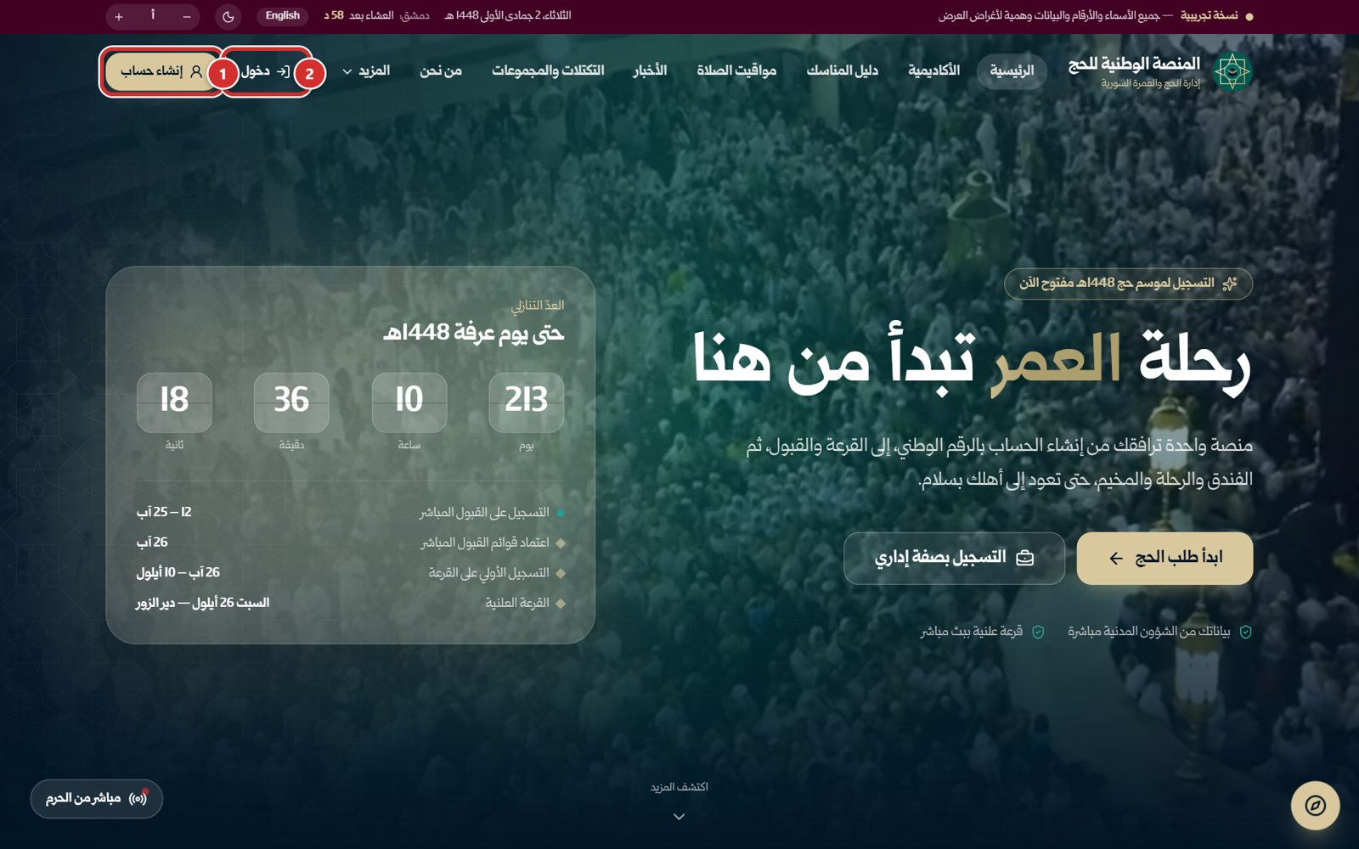
صورة 1: الصفحة الرئيسية للمنصة
ما يجب عليك فعله:
- اقرأ مواعيد الموسم في البطاقة اليسرى.
- للبدء اضغط «إنشاء حساب» (الإطار 1‏) إن لم يكن لديك حساب، أو «دخول» (الإطار 2‏) إن كان لديك حساب.
النتيجة المتوقعة: تنتقل إلى صفحة إنشاء الحساب أو صفحة الدخول.

الخطوة 2: مباشر من الحرمين
في أسفل واجهة الصفحة الرئيسية زر «مباشر من الحرم». يفتح نافذة صغيرة فيها البث المباشر الرسمي بالصوت والصورة: من المسجد الحرام (قناة القرآن الكريم) أو من المسجد النبوي (قناة السنة النبوية)، كما تبثهما هيئة الإذاعة والتلفزيون السعودية على يوتيوب. تبقى النافذة ظاهرة وأنت تتصفح الصفحة الرئيسية.
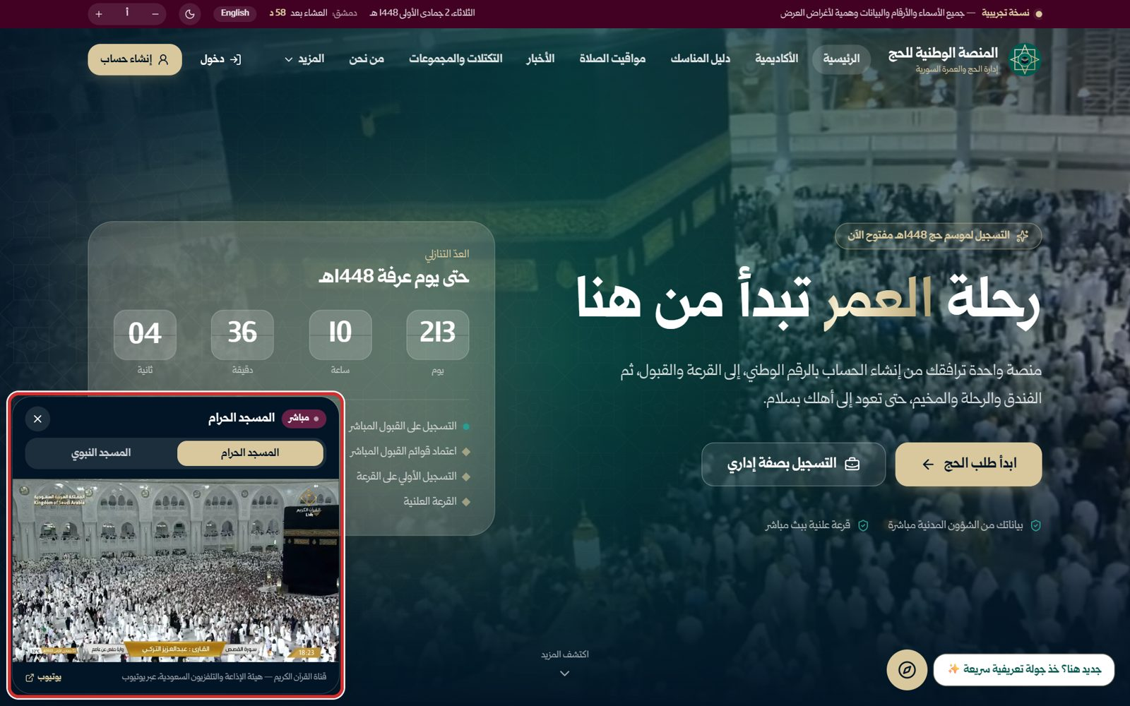
صورة 2: مباشر من الحرمين: البث الرسمي من المسجد الحرام أو المسجد النبوي
ما يجب عليك فعله:
- اضغط «مباشر من الحرم» في أسفل الواجهة.
- اختر «المسجد الحرام» أو «المسجد النبوي» أعلى النافذة.
- لإيقاف البث اضغط ✕ في النافذة، أو «إغلاق البث المباشر».
النتيجة المتوقعة: يبدأ البث المباشر، ويمكنك فتحه على يوتيوب من رابط «يوتيوب» أسفل النافذة.

الخطوة 3: بطاقات الخدمات
بعد الشريط العاجل تجد بطاقات الخدمات: تقديم طلب حج، الأكاديمية، دليل المناسك، مواقيت الصلاة، نتائج القبول، التحقق، الأخبار، والعمرة. كل بطاقة تنقلك إلى الخدمة مباشرة.
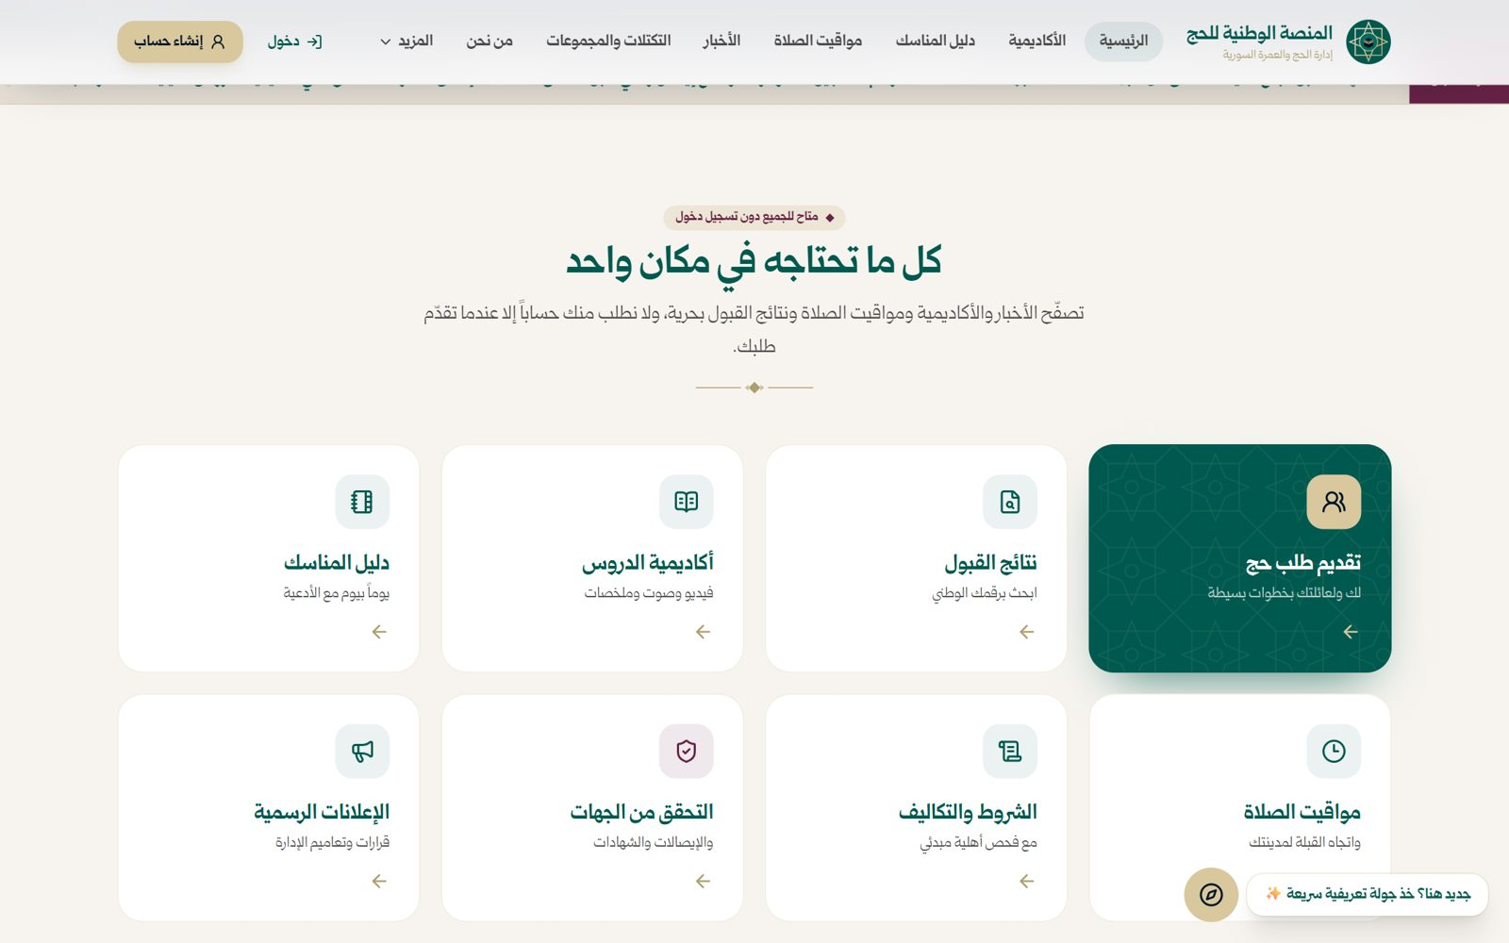
صورة 3: بطاقات الخدمات في الصفحة الرئيسية
ما يجب عليك فعله:
- اضغط على أي بطاقة لفتح الخدمة.
النتيجة المتوقعة: تُفتح صفحة الخدمة التي اخترتها.

الخطوة 4: تقويم الموسم
في أسفل الصفحة الرئيسية جدول بمواعيد الموسم كلها مرتبة: من التسجيل على القبول المباشر حتى العودة إلى الوطن، مع التاريخ الهجري والميلادي ومن يعنيه كل موعد.
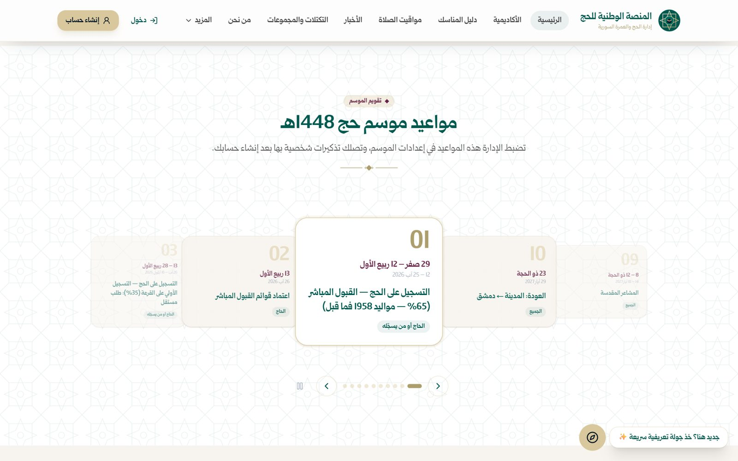
صورة 4: تقويم الموسم في الصفحة الرئيسية
ما يجب عليك فعله:
- مرّر الشريط يميناً ويساراً لرؤية كل المواعيد.
النتيجة المتوقعة: تعرف موعد كل مرحلة مسبقاً.

الخطوة 5: تكبير الخط وتصغيره
في الشريط العلوي (البنفسجي) زران «−» و«+» لتغيير حجم العرض في كل صفحات المنصة. هذا مفيد جداً لكبار السن.
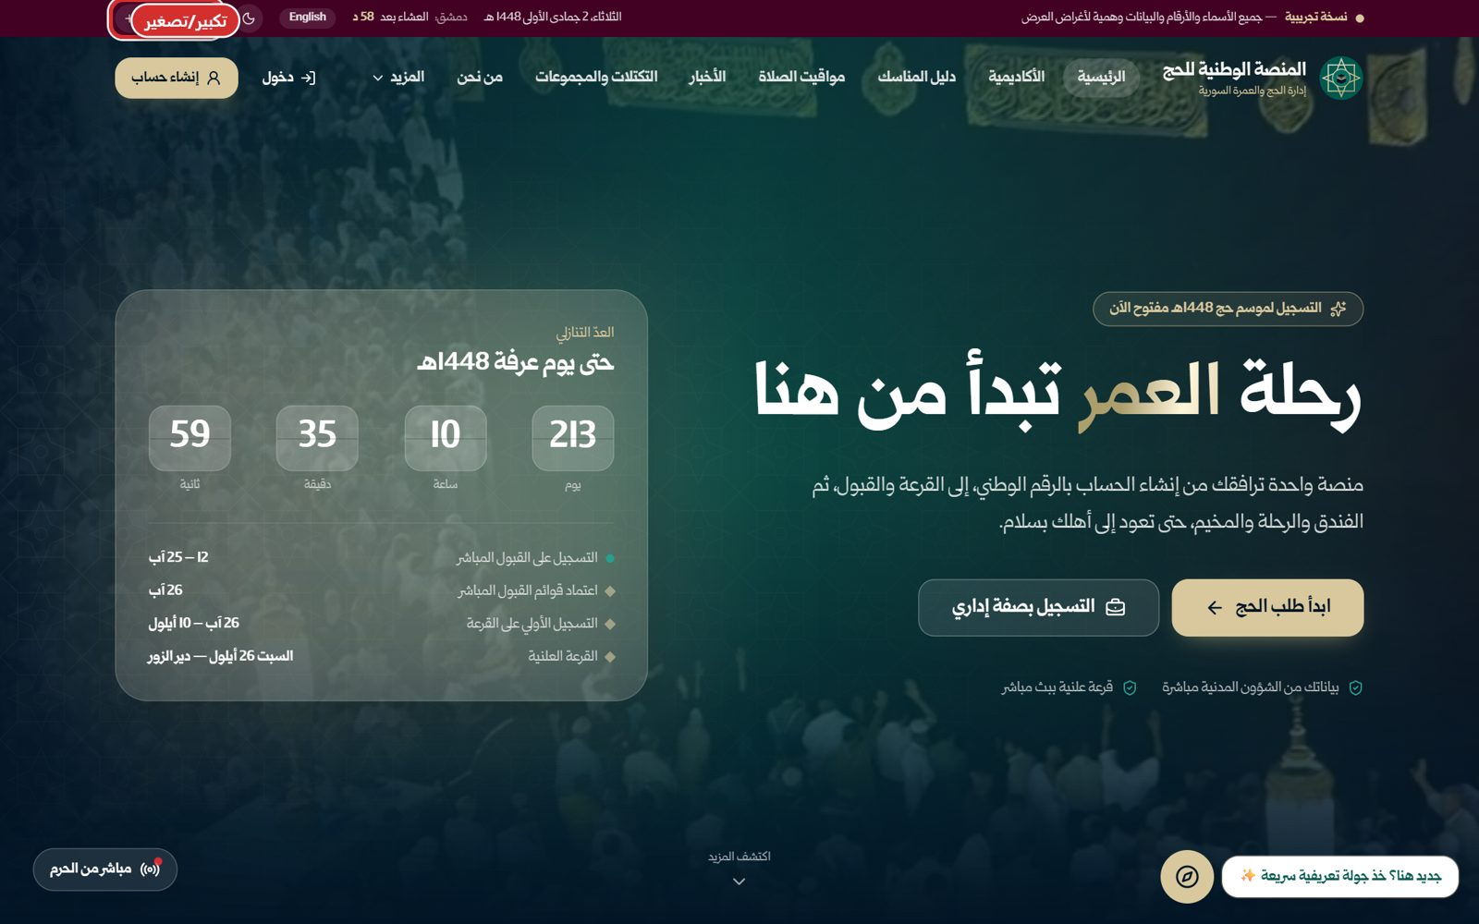
صورة 5: التحكم بحجم العرض في الشريط العلوي
ما يجب عليك فعله:
- اضغط «+» لتكبير كل شيء على الشاشة، أو «−» لتصغيره.
- اضغط على الحرف «أ» في الوسط للعودة إلى الحجم الطبيعي.
النتيجة المتوقعة: يتغير حجم كل النصوص والأزرار فوراً، ويبقى الحجم محفوظاً في المرات القادمة.
نصيحة: يوجد أيضاً في صفحة تقديم الطلب شريط «حجم الخط» في الجانب.

الخطوة 6: الوضع الداكن
بجانب أزرار حجم العرض في الشريط العلوي زر بشكل هلال: يحوّل المنصة كلها إلى ألوان داكنة تريح العين في الليل وفي الإضاءة الخافتة، ويصير الزر شمساً للعودة إلى الوضع الفاتح. في أول زيارة تتبع المنصة إعداد جهازك (فاتح أو داكن).
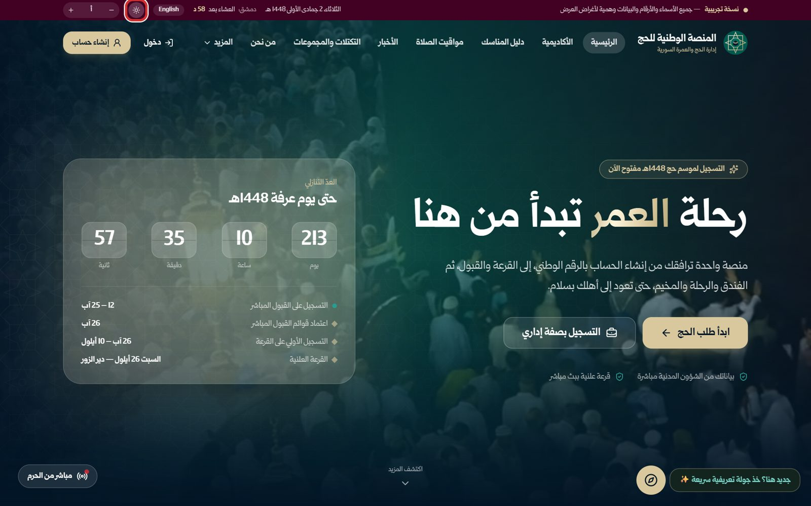
صورة 6: الوضع الداكن: زر الهلال في الشريط العلوي يحوّل المنصة إلى ألوان داكنة
ما يجب عليك فعله:
- اضغط زر الهلال (الإطار) للوضع الداكن، أو زر الشمس للعودة إلى الوضع الفاتح.
النتيجة المتوقعة: تتحول كل صفحات المنصة فوراً، ويبقى اختيارك محفوظاً على هذا الجهاز في المرات القادمة.
ملاحظة: صفحات الطباعة (كالإيصالات والعقود) تُطبع دائماً بالألوان الفاتحة.

الخطوة 7: قائمة «المزيد»
في الشريط الرئيسي: الرئيسية، الأكاديمية، دليل المناسك، مواقيت الصلاة، الأخبار، التكتلات والمجموعات، من نحن. وبقية الصفحات في قائمة «المزيد»: العمرة (قريباً)، نتائج القبول، شروط التسجيل والتكاليف، التحقق من الجهات والوثائق، جولة ثلاثية الأبعاد. أما بوابتا الإداريين والموظفين ففي أسفل كل صفحة.
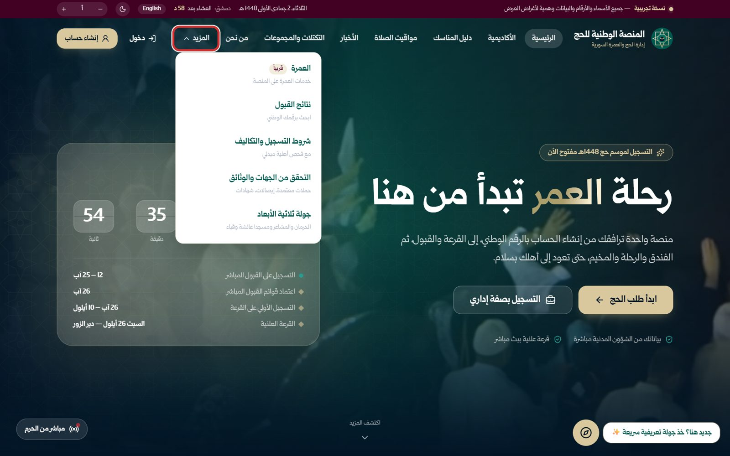
صورة 7: قائمة «المزيد» في شريط التنقل
ما يجب عليك فعله:
- مرّر المؤشر فوق «المزيد» أو اضغط عليها.
- اختر الصفحة المطلوبة.
النتيجة المتوقعة: تُفتح الصفحة.

الخطوة 8: الجولة التعريفية
في الزاوية السفلية زر دائري ذهبي (بوصلة). عند الضغط عليه تبدأ جولة قصيرة تفتح لك أهم الصفحات وتشرح ما يميّز كل صفحة، خطوة بخطوة.
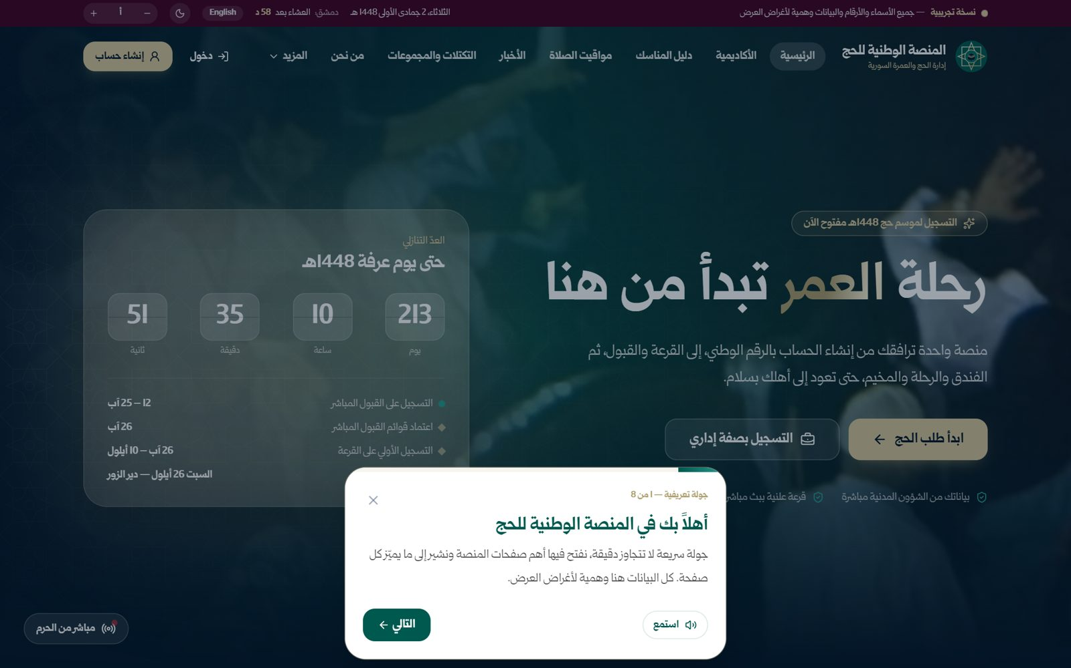
صورة 8: الجولة التعريفية — الخطوة الأولى
ما يجب عليك فعله:
- اضغط الزر الذهبي في أسفل الشاشة.
- اضغط «التالي» للانتقال بين الخطوات، أو «×» لإنهاء الجولة.
النتيجة المتوقعة: تنتقل المنصة بنفسها بين الصفحات وتضيء الجزء المقصود.

الخطوة 9: الجولة التعريفية: البوابة العامة
في الخطوة الثانية تشرح لك الجولة أن الأخبار والأكاديمية ومواقيت الصلاة والنتائج متاحة للجميع دون حساب.
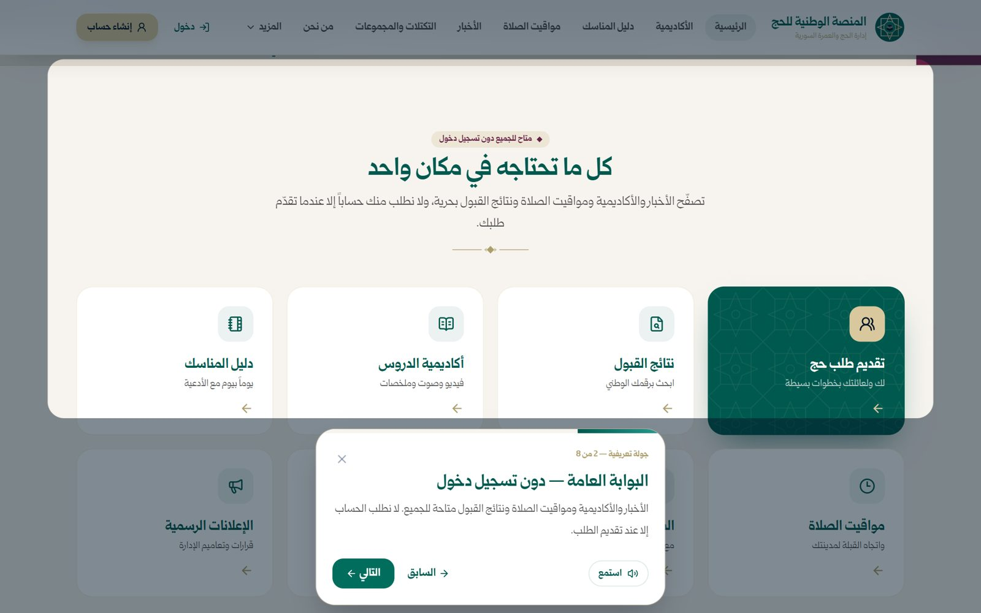
صورة 9: الجولة التعريفية — البوابة العامة
ما يجب عليك فعله:
- أكمل الجولة، وفي آخر خطوة يمكنك اختيار رحلة تجريبية لأحد الأطراف.
النتيجة المتوقعة: تنتهي الجولة وتعود إلى الصفحة الرئيسية.

شروط التسجيل والتكاليف

الخطوة 10: صفحة الشروط
تعرض هذه الصفحة الشروط الأساسية، وشروط العمر التي تحددها الإدارة كل موسم بسنة الميلاد، وحدود الطلب (كم شخصاً تصطحب)، والرسوم والتكاليف مع حاسبة، وطريقة القبول (‏65% مباشرة و35% بالقرعة)، وتقويم الموسم، والأسئلة الشائعة.
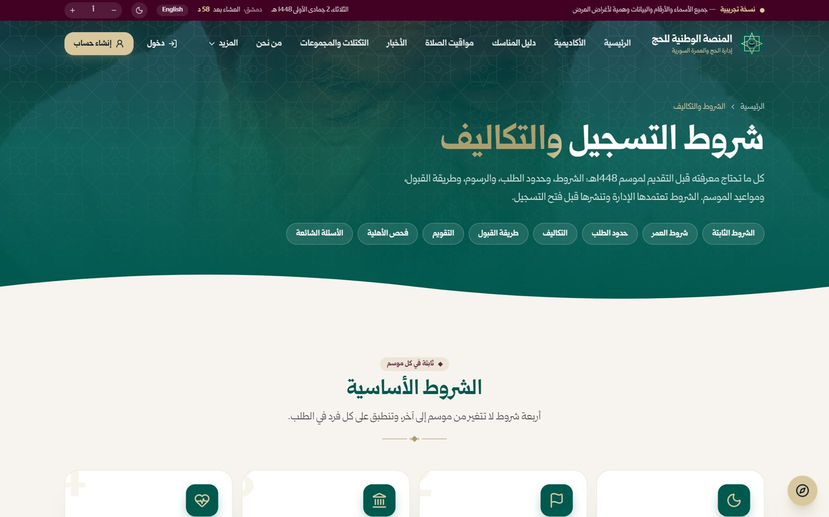
صورة 10: صفحة شروط التسجيل والتكاليف
ما يجب عليك فعله:
- افتحها من قائمة «المزيد» ← «شروط التسجيل والتكاليف».
- استخدم أزرار الأقسام في الأعلى للانتقال داخل الصفحة.
النتيجة المتوقعة: تعرف الشروط والتكاليف قبل أن تبدأ.

الخطوة 11: فحص الأهلية المبدئي
قبل التقديم يمكنك الإجابة عن خمسة أسئلة بسيطة (سنة الميلاد، الجنس، صفتك في الطلب، هل حججت سابقاً، هل لديك مرض عضال) لتعرف مبدئياً هل تنطبق عليك الشروط. لا يُحفظ أي شيء.
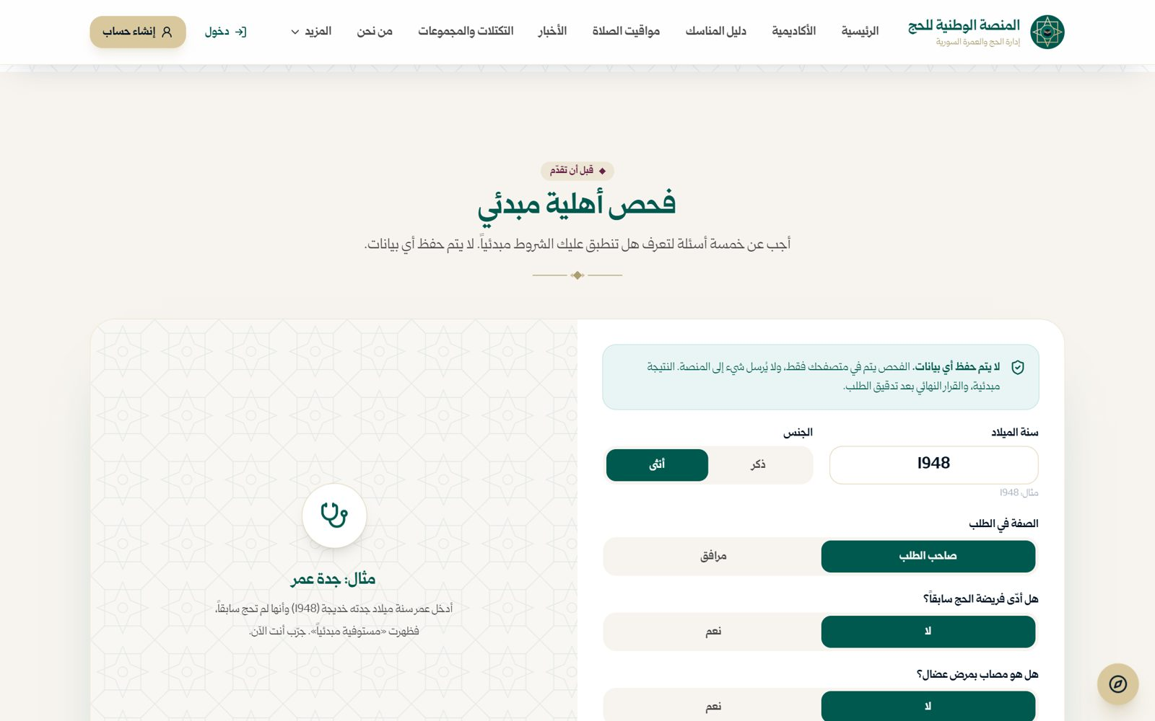
صورة 11: فحص الأهلية المبدئي
ما يجب عليك فعله:
- اكتب سنة ميلادك واختر بقية الإجابات.
- اقرأ النتيجة في الجهة المقابلة.
النتيجة المتوقعة: تظهر نتيجة مبدئية «مستوفٍ مبدئياً» أو ملاحظات على الشروط.
ملاحظة: النتيجة مبدئية فقط، والقرار النهائي بعد تدقيق الطلب.

الأخبار ومواقيت الصلاة

الخطوة 12: الأخبار والإعلانات الرسمية
صفحة الأخبار تجمع إعلانات الإدارة: مواعيد التسجيل، القرعة، والتعليمات. يمكنك تصفية الأخبار حسب التصنيف والبحث فيها.
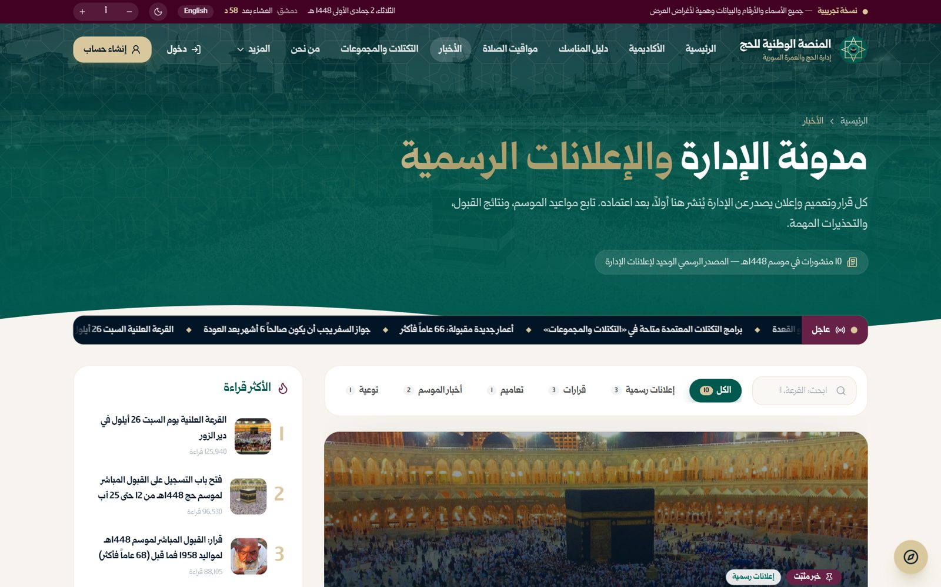
صورة 12: صفحة الأخبار
ما يجب عليك فعله:
- اضغط «الأخبار» في شريط التنقل.
- اضغط على أي خبر لقراءته كاملاً.
النتيجة المتوقعة: تُفتح صفحة الخبر.

الخطوة 13: مواقيت الصلاة واتجاه القبلة
تعرض الصفحة الصلاة القادمة مع عدّ تنازلي، وبوصلة القبلة، ومواقيت اليوم، وجدولاً شهرياً لكل المدن السورية ولمكة والمدينة.
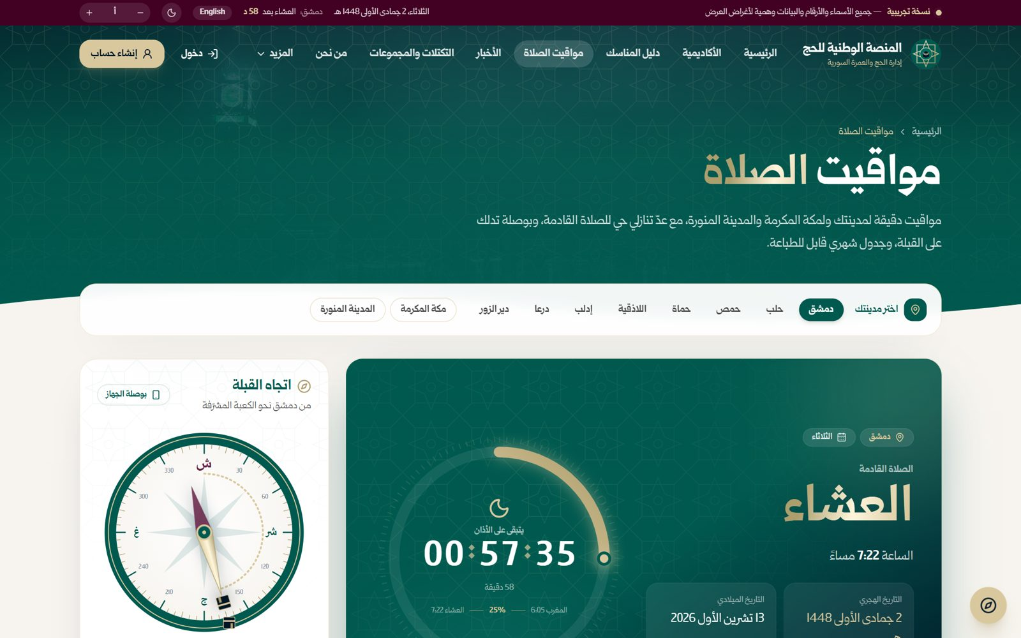
صورة 13: مواقيت الصلاة واتجاه القبلة
ما يجب عليك فعله:
- اختر مدينتك من قائمة المدن.
- انظر إلى الصلاة القادمة والبوصلة.
النتيجة المتوقعة: تظهر مواقيت مدينتك.

دليل المناسك

الخطوة 14: أقسام دليل المناسك
دليل المناسك هو مركز المعرفة: أعمال الحج يوماً بيوم، أنواع النسك، محظورات الإحرام، عدّاد الطواف والسعي، الأدعية، وحقيبة الحاج والصحة.
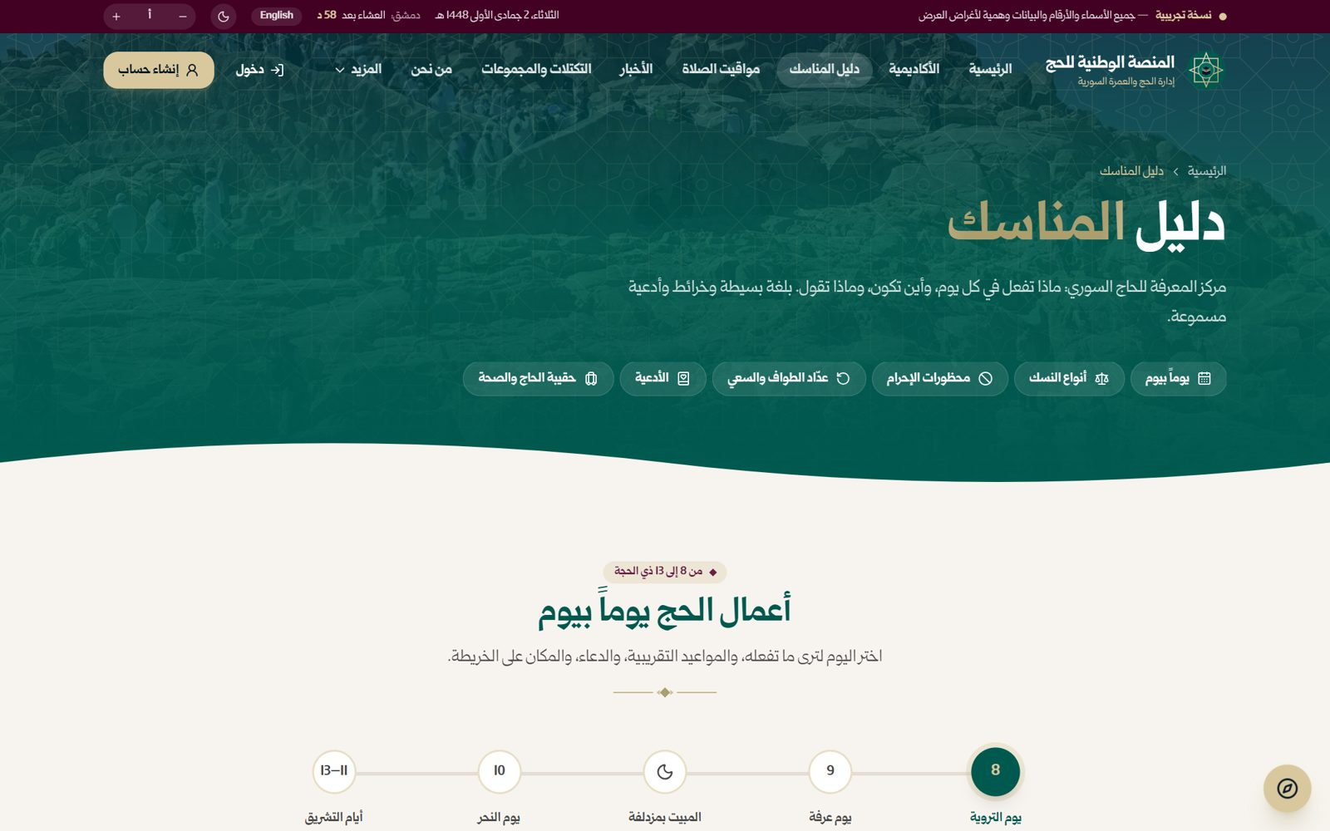
صورة 14: دليل المناسك — أقسام الدليل
ما يجب عليك فعله:
- اضغط «دليل المناسك» في شريط التنقل.
- اضغط على أي قسم في الأزرار العلوية للانتقال إليه.
النتيجة المتوقعة: تنتقل الصفحة إلى القسم المطلوب.

الخطوة 15: عدّاد الطواف والسعي
عدّاد تفاعلي يساعدك على عدّ الأشواط أثناء الطواف أو السعي كي لا تنسى.
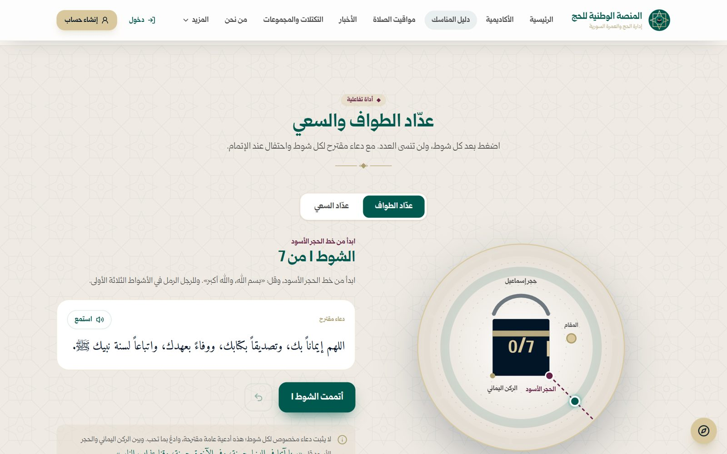
صورة 15: عدّاد الطواف والسعي
ما يجب عليك فعله:
- اختر «الطواف» أو «السعي».
- اضغط الدائرة الكبيرة بعد كل شوط.
النتيجة المتوقعة: يزيد العدّ شوطاً واحداً في كل ضغطة حتى تكتمل الأشواط السبعة.

الخطوة 16: حقيبة الحاج والصحة
قائمة تحقق بما يجب أن تحمله معك (الوثائق، الأدوية، الملابس، الإحرام) ونصائح صحية، وعلامات ضربة الشمس.
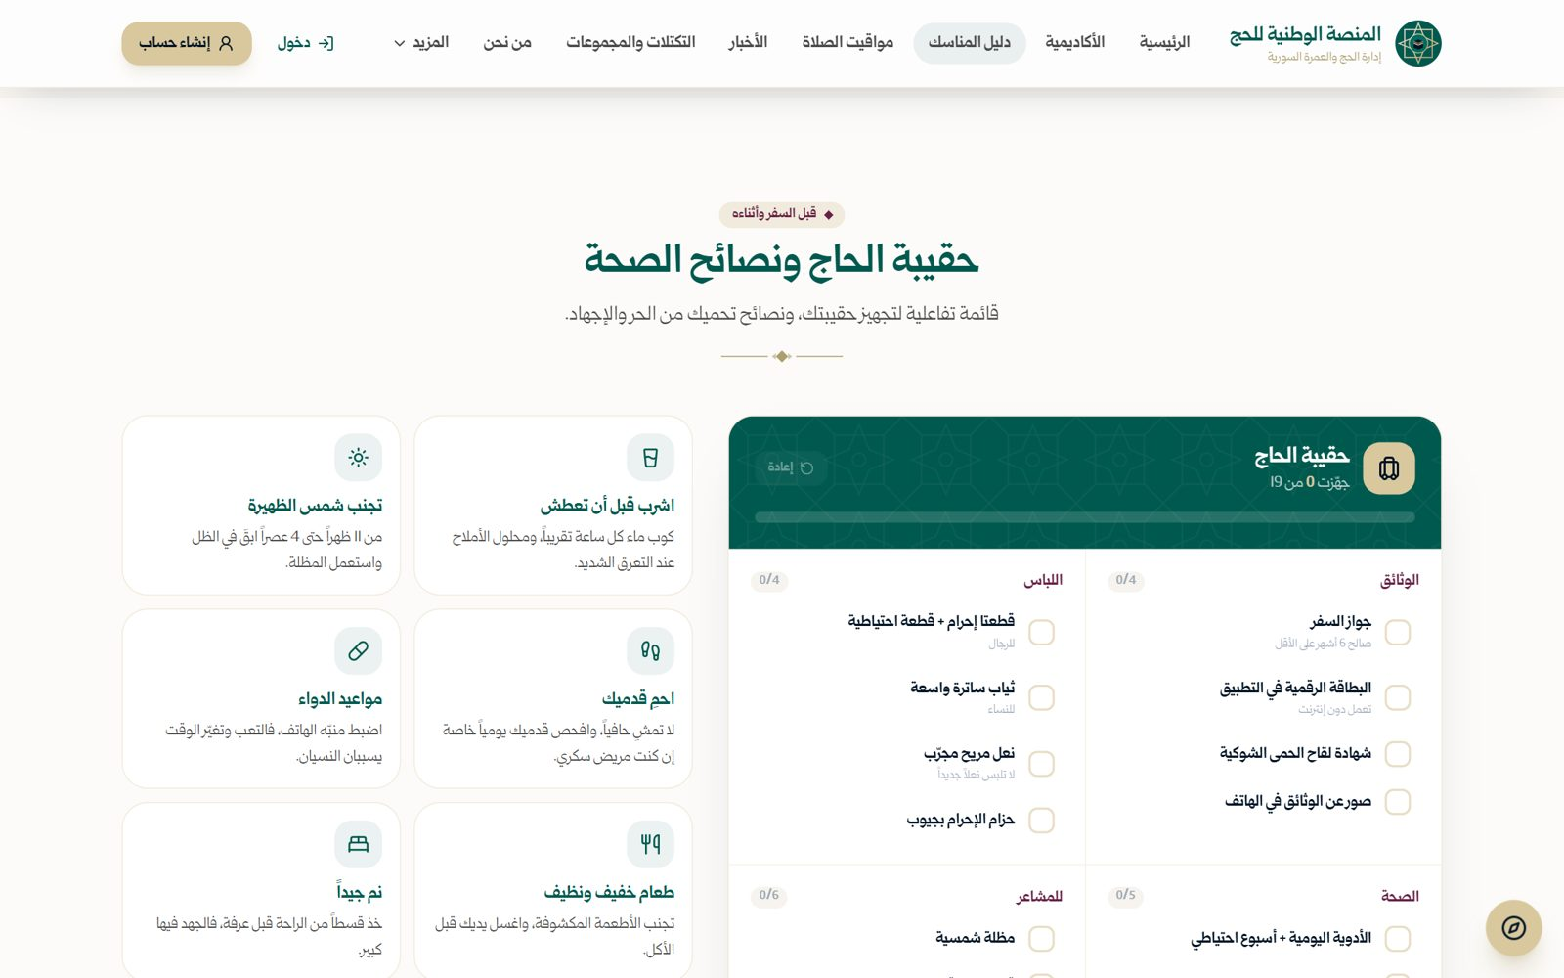
صورة 16: حقيبة الحاج والصحة
ما يجب عليك فعله:
- ضع علامة على كل غرض جهّزته.
النتيجة المتوقعة: تعرف ما بقي عليك تجهيزه قبل السفر.

نتائج القبول العامة

الخطوة 17: صفحة النتائج
تعرض أرقام الموسم (المقبولون مباشرة، والمقبولون بالقرعة، وعدد سنوات الميلاد المسحوبة) والأعمار المقبولة في القبول المباشر، وجدول نتائج القرعة، وقائمة المقبولين مباشرة، وشرح آلية القرعة.
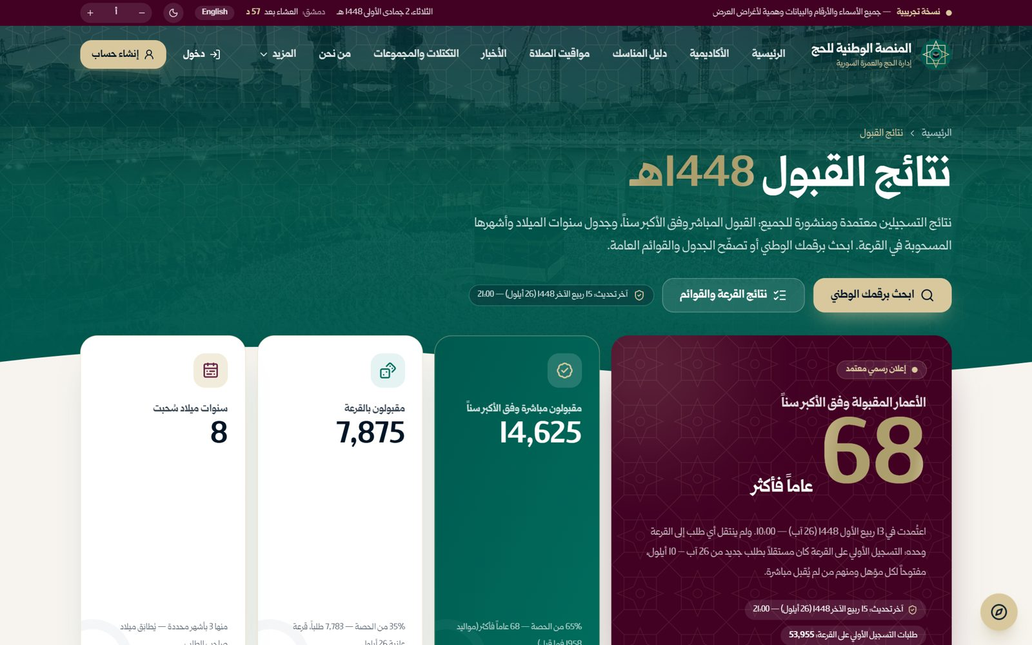
صورة 17: صفحة نتائج القبول
ما يجب عليك فعله:
- افتح قائمة «المزيد» ← «نتائج القبول».
النتيجة المتوقعة: تظهر ملخصات الموسم.

الخطوة 18: جدول نتائج القرعة
لا تُسحب في القرعة أسماء، بل سنوات ميلاد، ولبعضها أشهر محددة. فتُنشر نتائجها جدولاً: أمام كل سنة «جميع الأشهر» أو الأشهر التي سُحبت منها. إن كانت سنة ميلاد صاحب طلبك (الأكبر سناً فيه) في الجدول، وأمامها «جميع الأشهر» أو شهر ميلاده، فطلبك مقبول بأفراده كلهم. وبجانب الجدول شرح «كيف تعرف نتيجة طلبك؟».
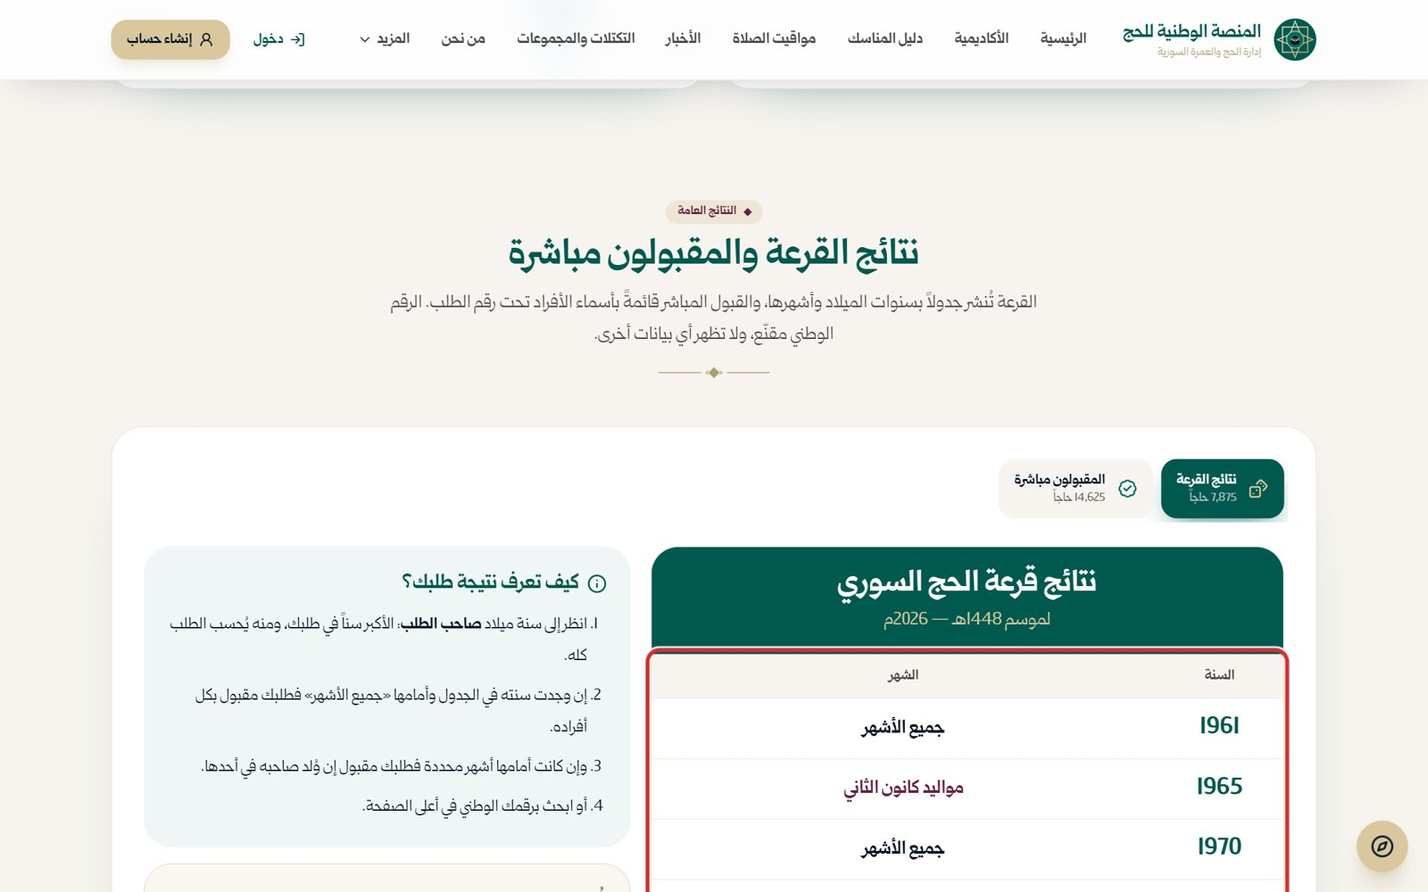
صورة 18: جدول نتائج القرعة: سنوات الميلاد وأشهرها المسحوبة
ما يجب عليك فعله:
- اضغط «نتائج القرعة والقوائم» في أعلى الصفحة.
- ابحث عن سنة ميلاد صاحب طلبك في الجدول.
النتيجة المتوقعة: تعرف نتيجة طلبك، والمقبول يثبّت تسجيله من 11 إلى 27 تشرين الأول.

الخطوة 19: البحث عن نتيجتك
يمكنك البحث بالرقم الوطني ورمز التحقق (الحروف المشوّهة) دون تسجيل دخول. لا تظهر إلا المعلومات المسموح بنشرها.
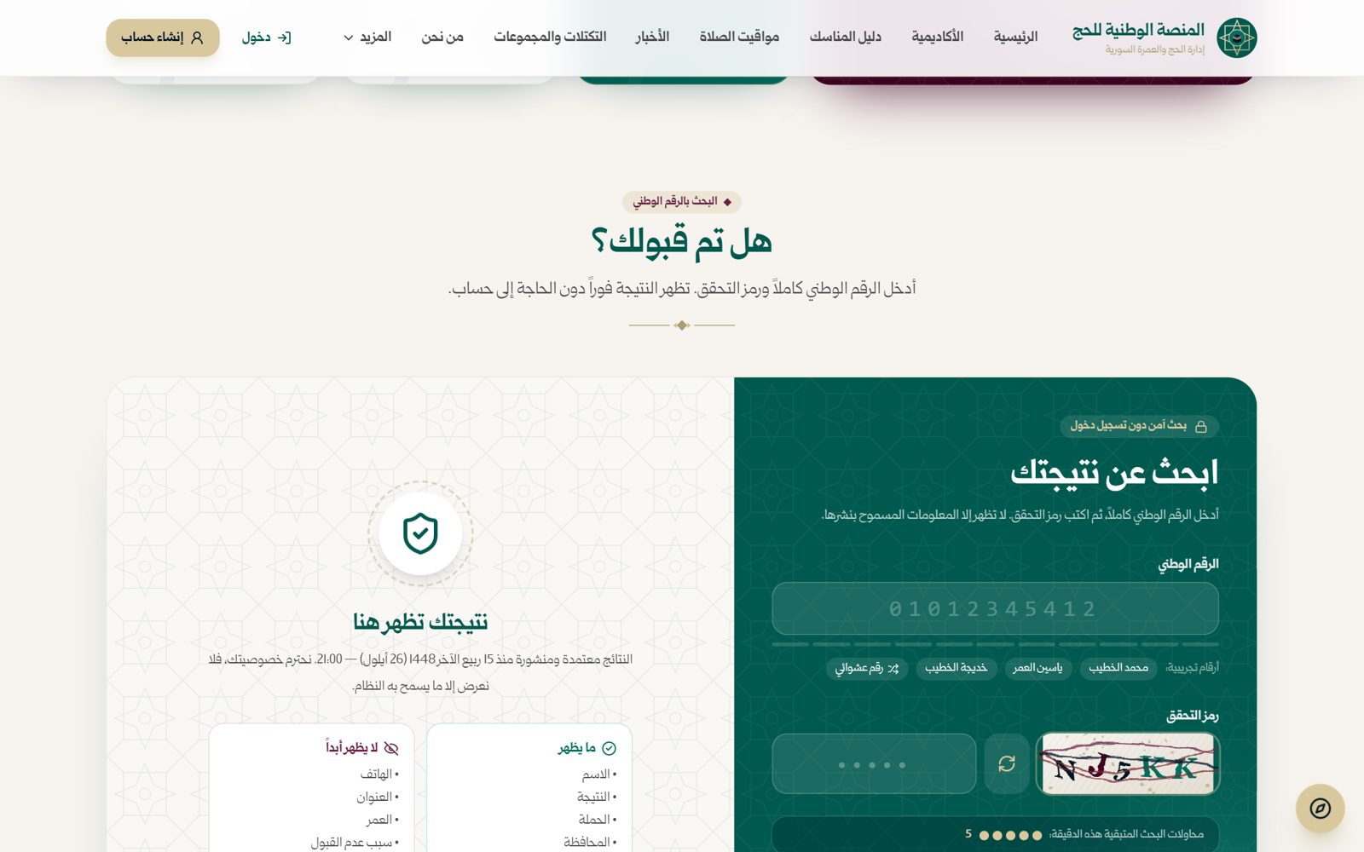
صورة 19: البحث عن النتيجة بالرقم الوطني
ما يجب عليك فعله:
- اكتب الرقم الوطني كاملاً (‏11 رقماً).
- اكتب رمز التحقق كما يظهر في الصورة، ثم اضغط «بحث».
النتيجة المتوقعة: تظهر حالتك: مقبول مباشرة، أو مقبول بالقرعة، أو لم يُقبل في القرعة، أو أن الرقم ليس في طلبات هذا الموسم.
ملاحظة: عدد محاولات البحث محدود في الدقيقة الواحدة.

التحقق من الجهات والوثائق

الخطوة 20: التحقق من جهة
قبل أن تدفع لأي جهة، اكتب اسم التكتل أو الحملة لتعرف هل هي معتمدة من إدارة الحج والعمرة لهذا الموسم. يمكنك أيضاً الإبلاغ عن جهة مخالفة.
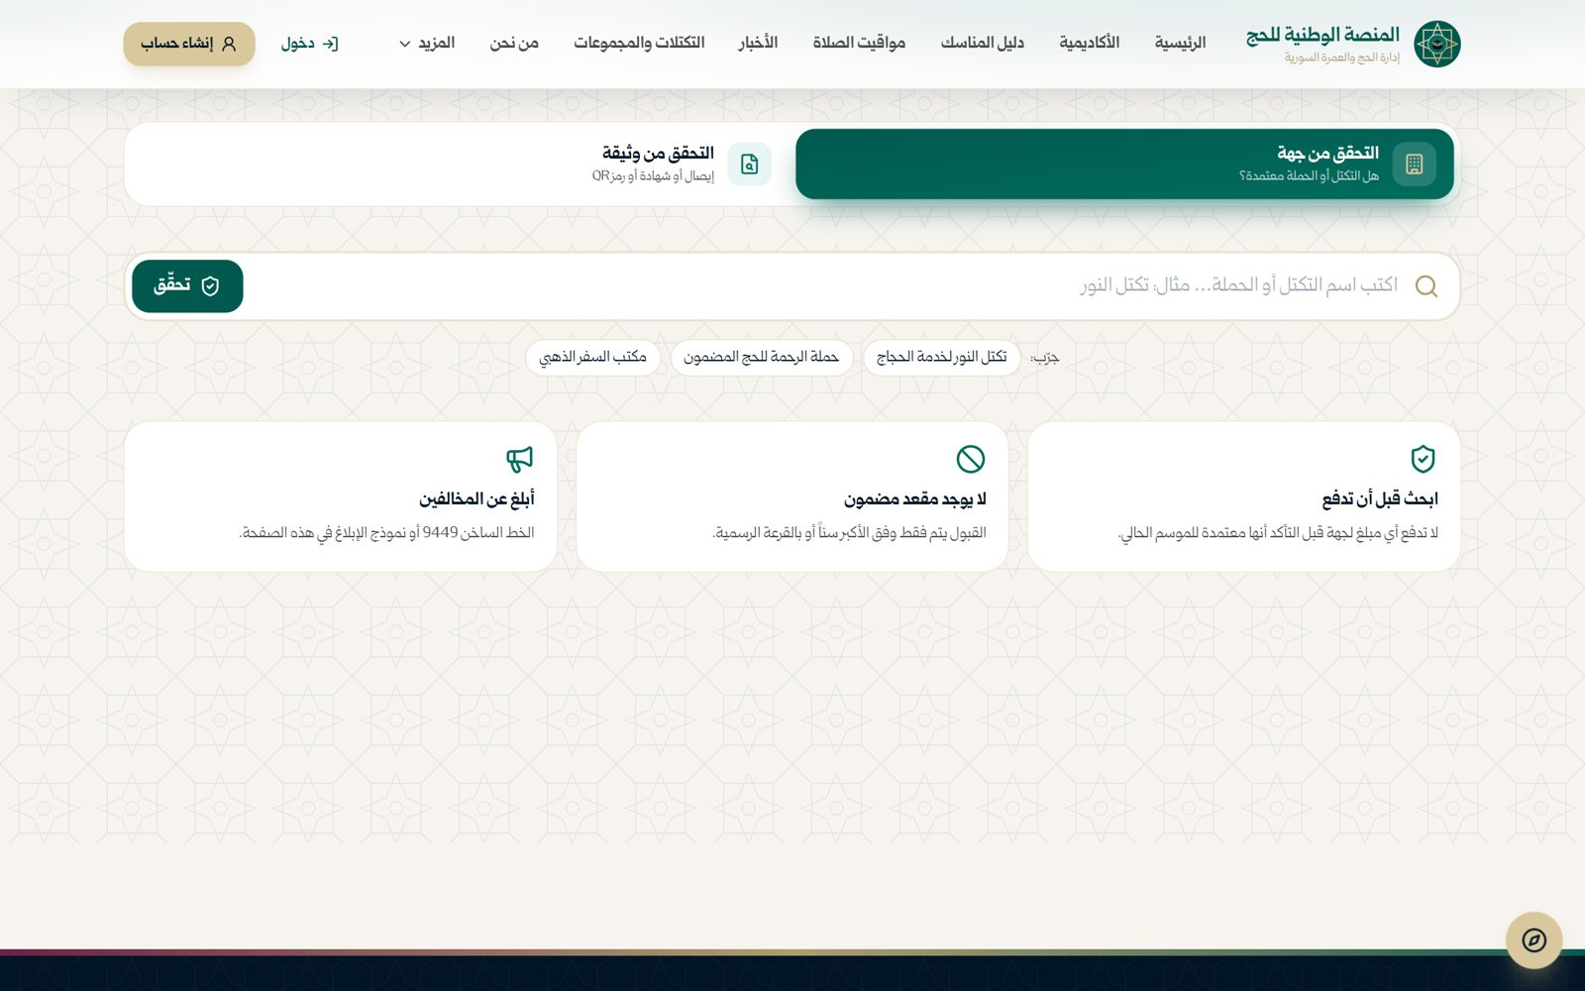
صورة 20: التحقق من جهة معتمدة
ما يجب عليك فعله:
- افتح قائمة «المزيد» ← «التحقق من الجهات والوثائق»، ثم «التحقق من جهة».
- اكتب اسم التكتل أو الحملة، ثم اضغط «تحقق».
النتيجة المتوقعة: تظهر بطاقة الجهة إن كانت معتمدة، أو تحذير إن لم تكن.
تنبيه: لا تدفع أي مبلغ لجهة غير معتمدة. الإيصالات الرسمية تصدر من المنصة فقط.

الخطوة 21: التحقق من وثيقة
أدخل رقم الإيصال أو الشهادة، أو امسح رمز QR المطبوع عليها، لتتأكد أنها صادرة عن المنصة وصحيحة.
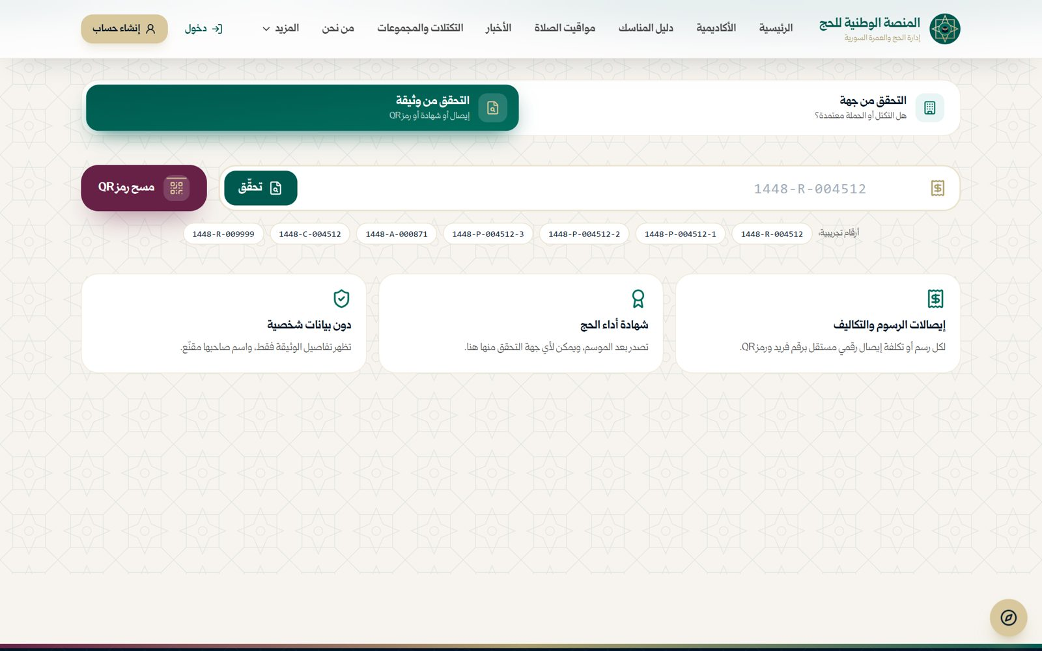
صورة 21: التحقق من إيصال أو شهادة
ما يجب عليك فعله:
- اكتب رقم الإيصال أو الشهادة، أو اضغط «مسح رمز QR».
- اضغط «تحقق».
النتيجة المتوقعة: تظهر رسالة «صادرة عن المنصة — صحيحة» مع تفاصيل غير شخصية.

التكتلات والمجموعات

الخطوة 22: التكتلات والمجموعات
صفحة مستقلة في الشريط العلوي ببرامج التكتلات المعتمدة: الفنادق والمسافة عن الحرم والنقل والوجبات والتقييم، ورئيس كل تكتل وعدد مجموعاته وفريقه، وأول مجموعاته برؤسائها والمقاعد المتبقية فيها. يفيدك حين تتفق مع مجموعة بعد القبول. ما فيه من تكتلات ورؤساء ومجموعات هو نفسه ما في منصة الإداريين.
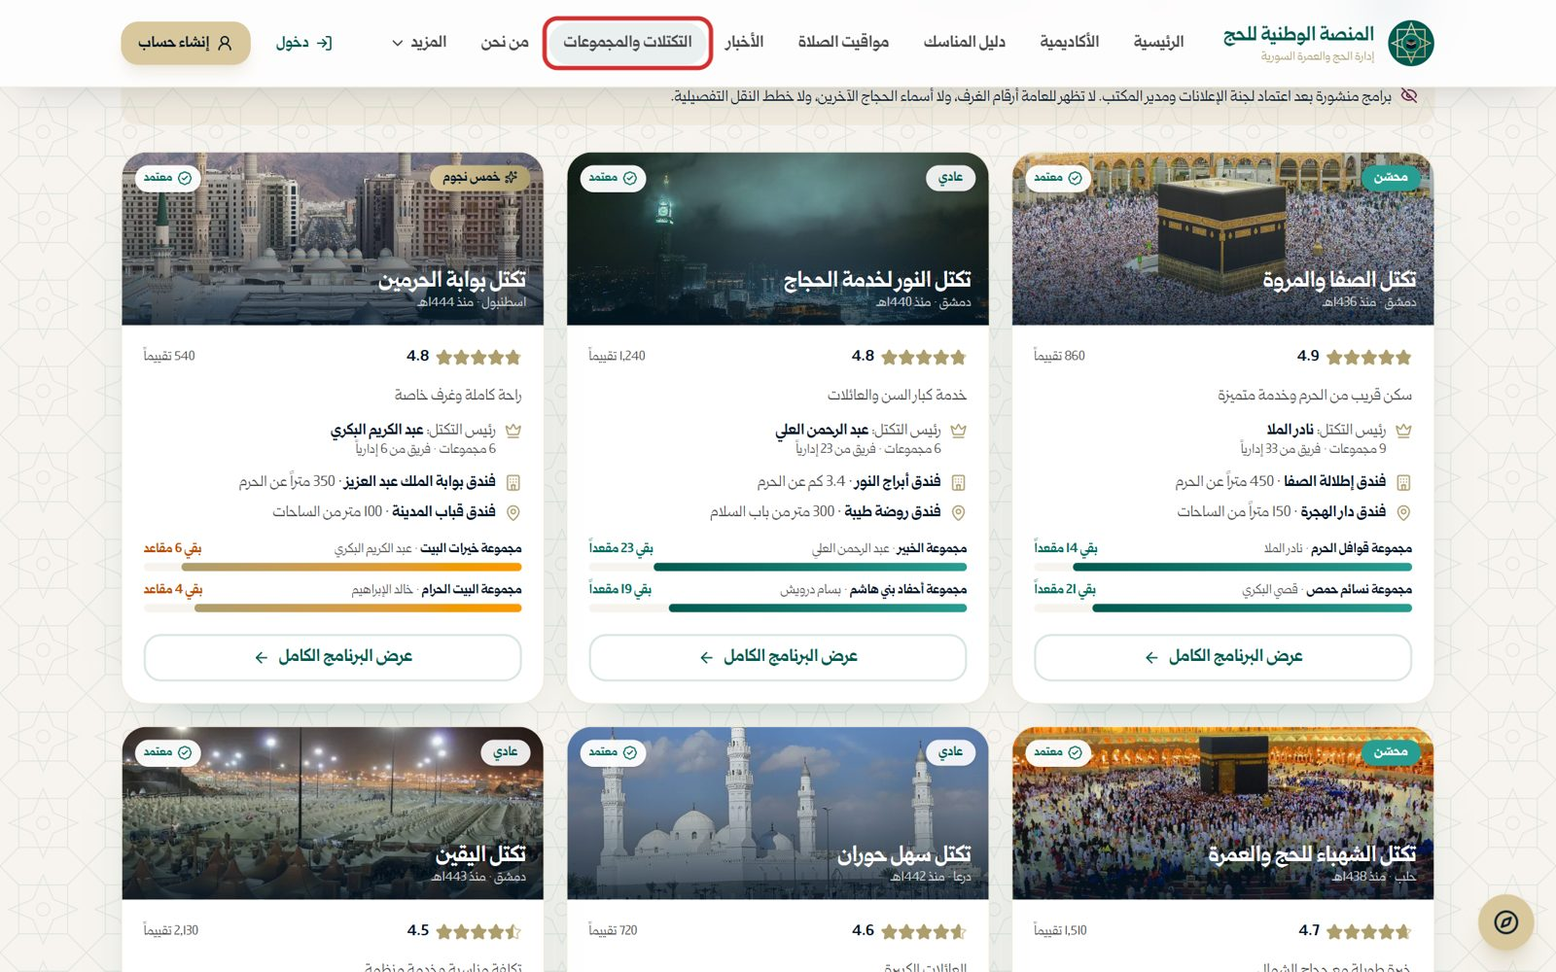
صورة 22: التكتلات والمجموعات: التكتلات المعتمدة برؤسائها وفرقها ومجموعاتها
ما يجب عليك فعله:
- اضغط «التكتلات والمجموعات» في الشريط العلوي.
- اضغط على أي تكتل لرؤية صفحته كاملة.
النتيجة المتوقعة: تُفتح صفحة التكتل.

صفحات أخرى

الخطوة 23: من نحن
تعريف بإدارة الحج والعمرة السورية ورسالتها ودليل الفروع والمكاتب.
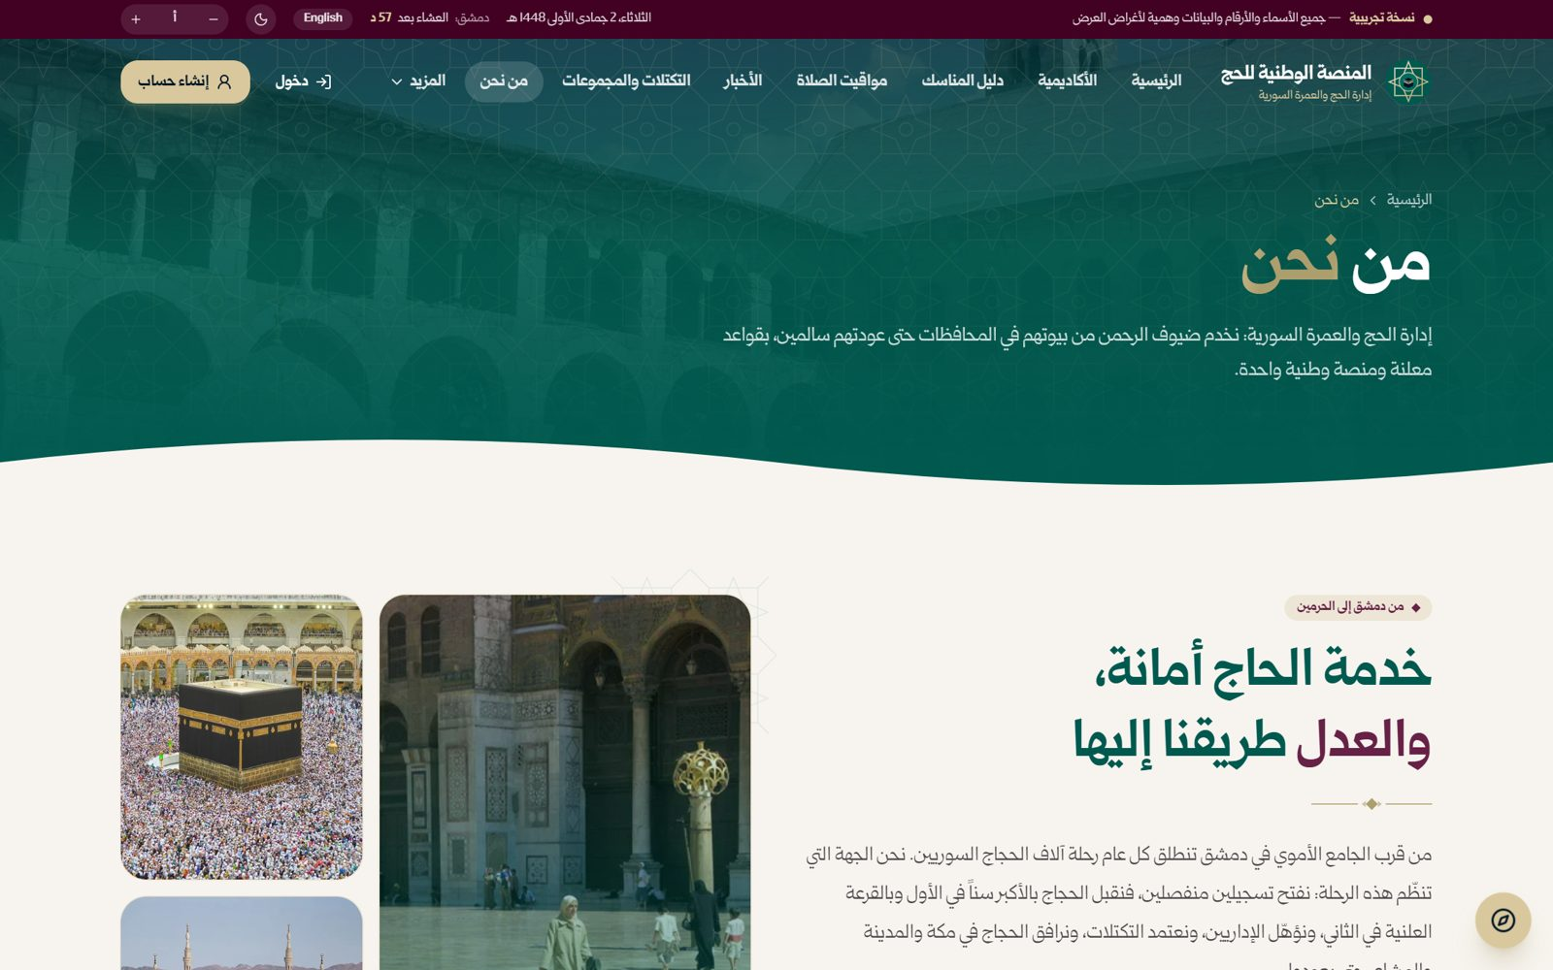
صورة 23: صفحة من نحن
ما يجب عليك فعله:
- اضغط «من نحن» في شريط التنقل.
النتيجة المتوقعة: تظهر معلومات الإدارة وفروعها.

الخطوة 24: العمرة (قريباً)
خدمة العمرة ليست متاحة بعد في هذه النسخة، وتظهر صفحة تعريفية بما هو مخطط لها.
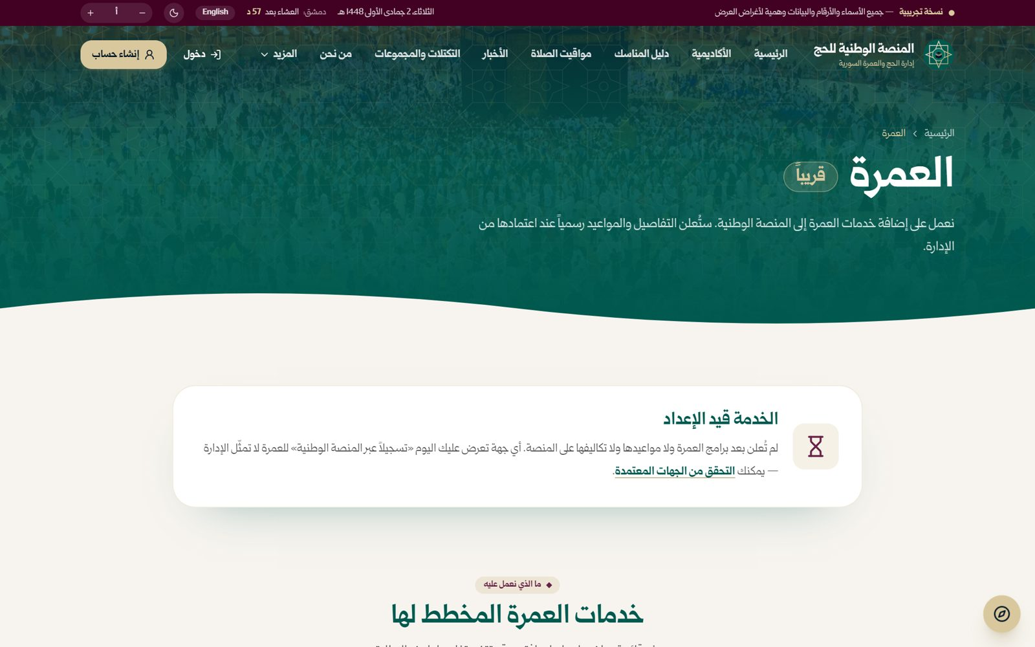
صورة 24: صفحة العمرة (قريباً)
ما يجب عليك فعله:
- افتحها من قائمة «المزيد» ← «العمرة».
النتيجة المتوقعة: تظهر صفحة «قريباً».

الخطوة 25: جولة ثلاثية الأبعاد
مجسمات ثلاثية الأبعاد للمسجد الحرام والمسجد النبوي وجبل عرفات وجسر الجمرات ومسجد عائشة (التنعيم) ومسجد قباء، للتعرّف على المكان قبل أن تصل إليه. بجانب كل مجسم متى تأتي المكان وأبرز ما فيه. لا يُحمَّل المجسم إلا حين تطلبه، والمسجدان الحرام والنبوي مجسمان كبيران يُفضَّل معهما الاتصال بشبكة Wi-Fi.
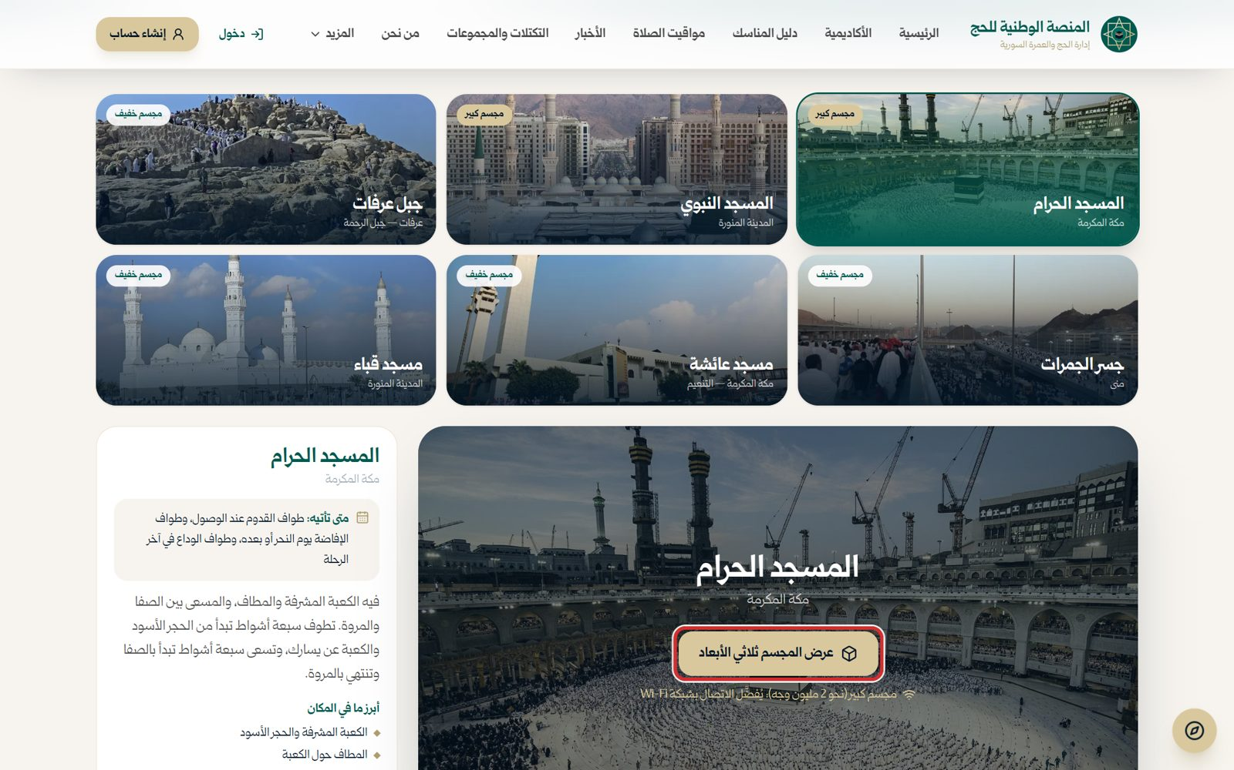
صورة 25: جولة ثلاثية الأبعاد: اختر المكان ثم اضغط «عرض المجسم ثلاثي الأبعاد»
ما يجب عليك فعله:
- افتحها من قائمة «المزيد» ← «جولة ثلاثية الأبعاد».
- اختر المكان من البطاقات، ثم اضغط «عرض المجسم ثلاثي الأبعاد».
- اسحب لتدوير المجسم، وقرّب بإصبعين أو بعجلة الفأرة.
النتيجة المتوقعة: يظهر المجسم، ويمكنك عرضه بملء الشاشة.

الخطوة 26: الأكاديمية للزائر
الأكاديمية متاحة للجميع دون حساب: يمكنك مشاهدة الدروس والبحث فيها. لكن حفظ تقدمك وأداء الاختبارات والحصول على الشهادة يحتاج إلى حساب. (شرح الأكاديمية كاملاً في فصل لاحق.)
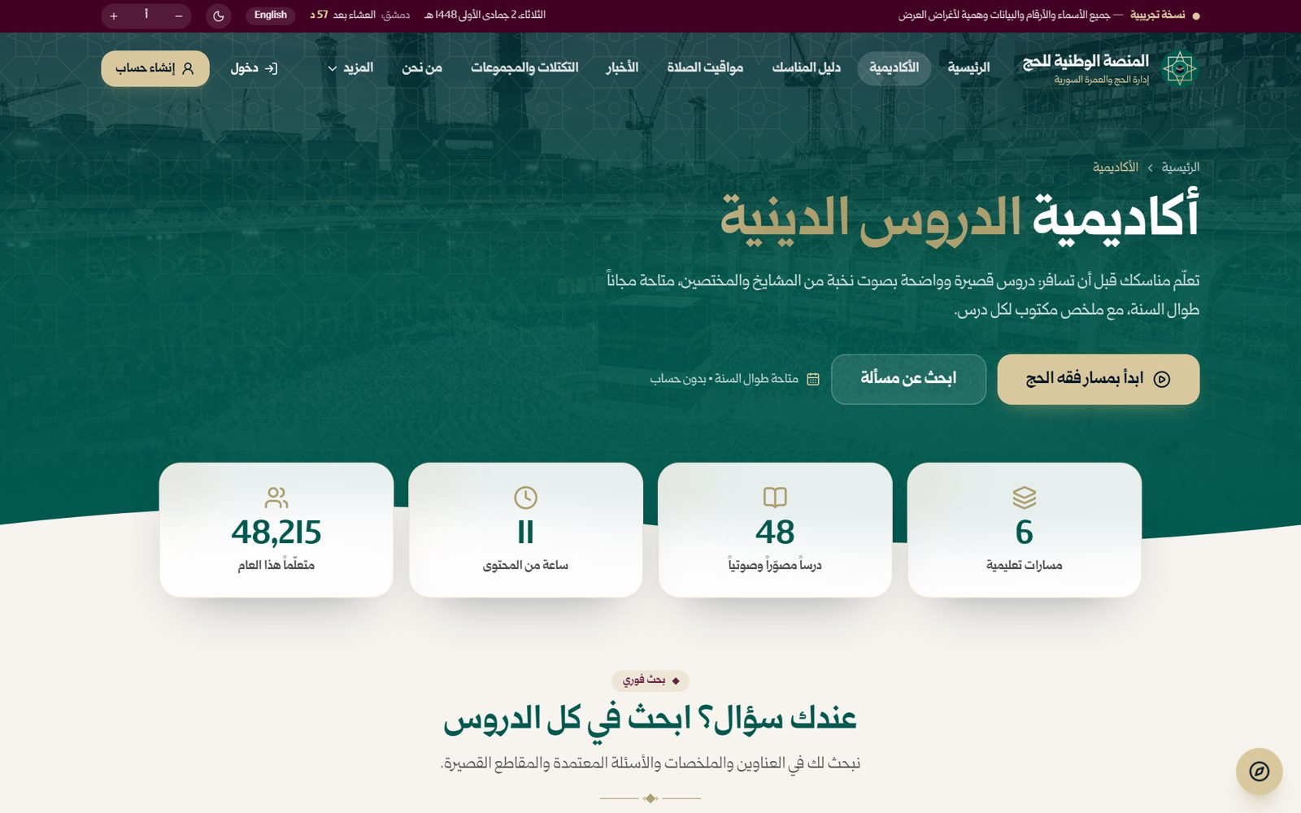
صورة 26: الأكاديمية للزائر دون حساب
ما يجب عليك فعله:
- اضغط «الأكاديمية» في شريط التنقل.
النتيجة المتوقعة: تظهر صفحة الأكاديمية.

الفصل 2: إنشاء حساب الحاج
حساب الحاج هو مفتاحك للمنصة كلها: به تقدّم طلب الحج لك ولعائلتك وتتابعه. لا تطلب المنصة منك سوى أربعة حقول، وتجلب بقية بياناتك الرسمية من الشؤون المدنية. ستحتاج إلى: بطاقتك الشخصية (الرقم الوطني) وهاتفك الجوّال.

البيانات الأساسية

الخطوة 1: افتح صفحة إنشاء الحساب
من الصفحة الرئيسية اضغط «إنشاء حساب» في أعلى الشاشة. في الجانب خطوات إنشاء الحساب: البيانات الأساسية، رمز التحقق، الشؤون المدنية، معلومات إضافية، ثم الحساب جاهز. وفي أعلى البطاقة «نوع الحساب»: حاج (المختار) أو إداري؛ لكل شخص نوع حساب واحد.
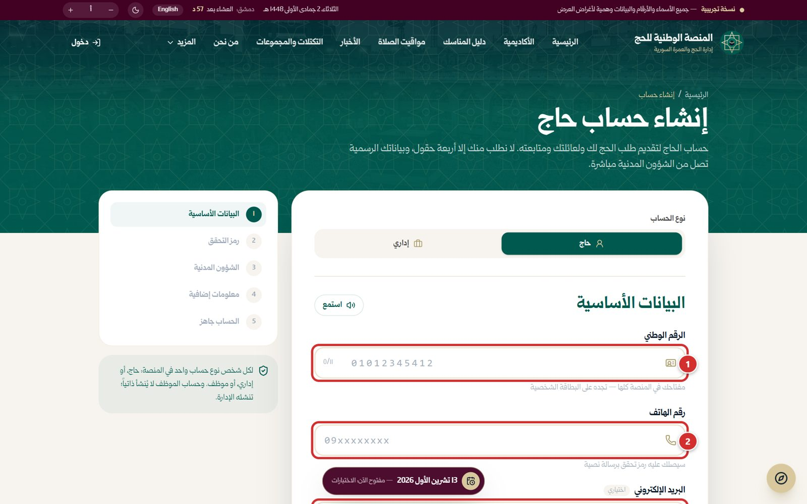
صورة 27: إنشاء حساب — البيانات الأساسية
ما يجب عليك فعله:
- 1: اكتب الرقم الوطني (‏11 رقماً كما هو على البطاقة الشخصية).
- 2: اكتب رقم الهاتف الجوّال (يبدأ بـ 09 ومن 10 أرقام).
- 3: البريد الإلكتروني (اختياري).
- 4: اكتب كلمة مرور من 6 أحرف على الأقل. يظهر تحت الحقل مؤشر قوة كلمة المرور.
- 5: اضغط «إرسال رمز التحقق».
النتيجة المتوقعة: تنتقل إلى شاشة رمز التحقق.

الخطوة 2: إن تركت حقلاً ناقصاً
إذا ضغطت الزر قبل إكمال البيانات تظهر رسالة حمراء تحت كل حقل ناقص تشرح المطلوب بالضبط.
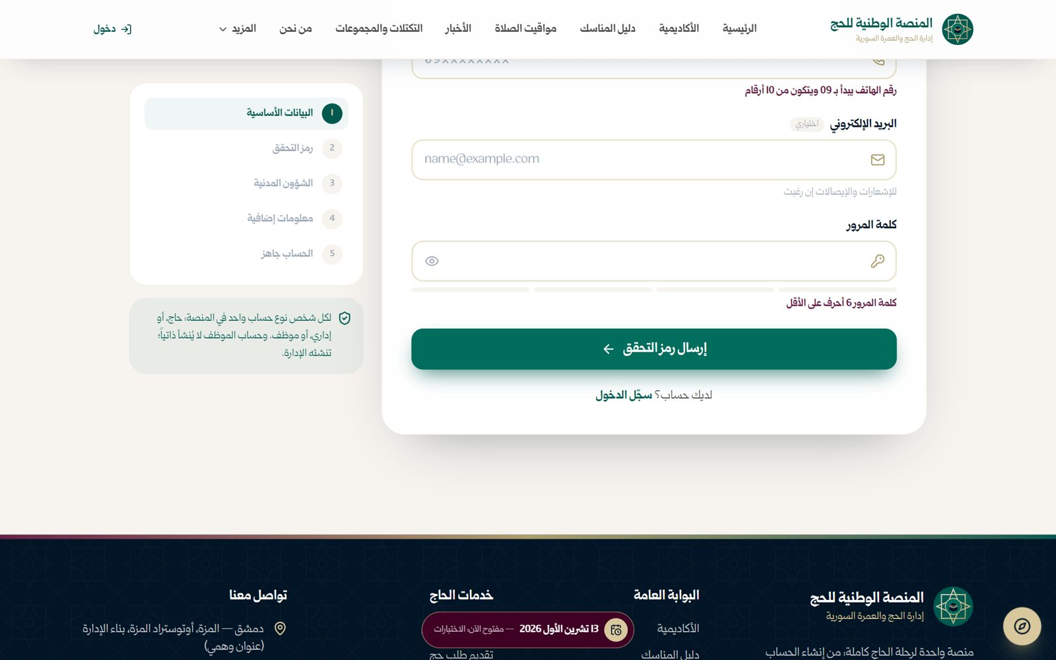
صورة 28: رسائل التحقق عند ترك الحقول فارغة
ما يجب عليك فعله:
- أكمل الحقول التي تحتها رسالة حمراء ثم أعد الضغط.
النتيجة المتوقعة: تختفي الرسائل عند تصحيح البيانات.
ملاحظة: إذا كان لرقمك الوطني حساب سابق تظهر رسالة «هذا الرقم لديه حساب حاج بالفعل» مع رابط «سجّل الدخول».

الخطوة 3: البيانات بعد التعبئة
هكذا تبدو الشاشة بعد كتابة البيانات الأربعة. يمكنك إظهار كلمة المرور بالضغط على رمز العين.
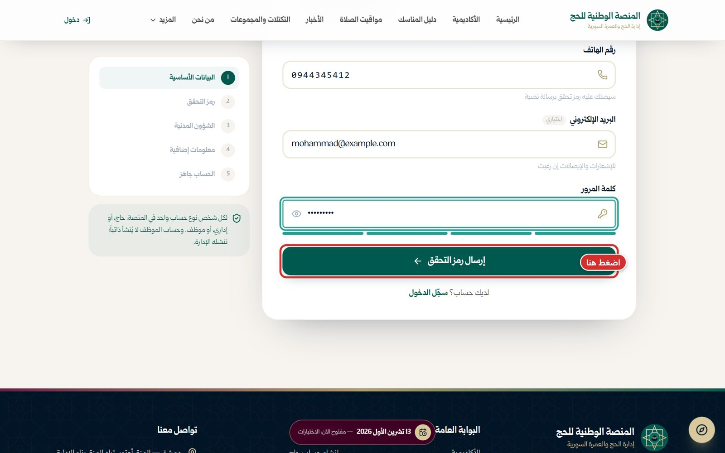
صورة 29: البيانات الأساسية بعد التعبئة
ما يجب عليك فعله:
- راجع الرقم الوطني ورقم الهاتف جيداً.
- اضغط «إرسال رمز التحقق».
النتيجة المتوقعة: تصلك رسالة نصية فيها رمز من 4 أرقام.

رمز التحقق

الخطوة 4: أدخل رمز التحقق
تظهر أربع خانات كبيرة. في النسخة التجريبية تظهر الرسالة النصية كتنبيه في أعلى الشاشة والرمز هو 1448.
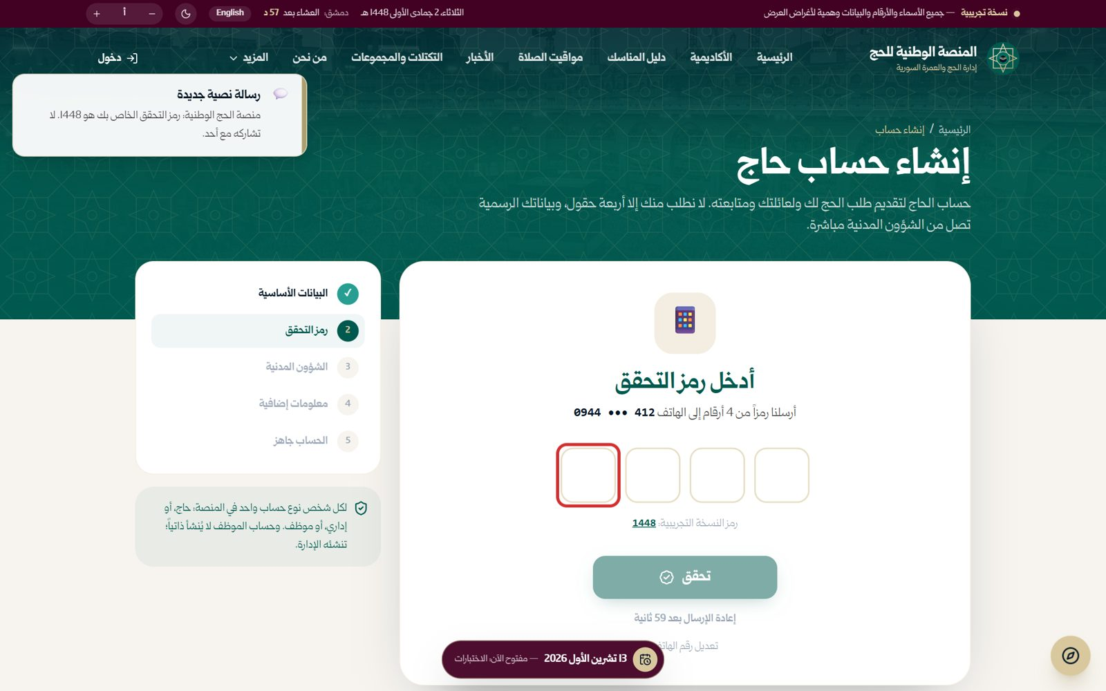
صورة 30: رمز التحقق — الرسالة النصية تظهر في الأعلى
ما يجب عليك فعله:
- اكتب الأرقام الأربعة، تنتقل الخانة تلقائياً بعد كل رقم.
- إن لم يصلك الرمز انتظر 60 ثانية ثم اضغط «إعادة إرسال الرمز».
- إن أخطأت في رقم الهاتف اضغط «تعديل رقم الهاتف».
النتيجة المتوقعة: تمتلئ الخانات الأربع.

الخطوة 5: اضغط «تحقق»
بعد إدخال الرمز يصبح زر «تحقق» فعّالاً.
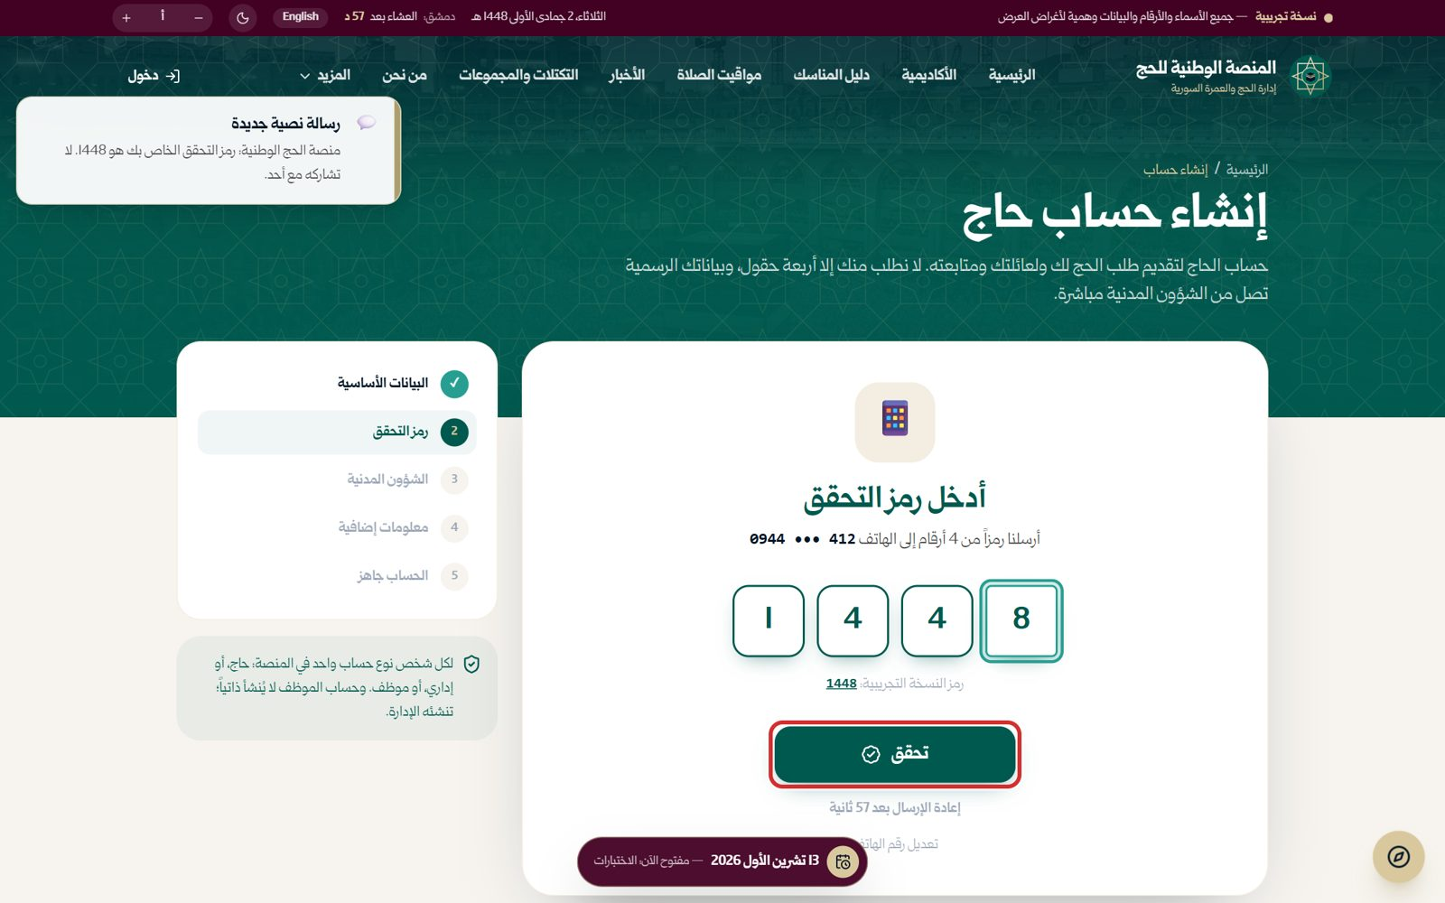
صورة 31: بعد إدخال الرمز
ما يجب عليك فعله:
- اضغط «تحقق».
النتيجة المتوقعة: تبدأ المنصة بجلب بياناتك من الشؤون المدنية.
ملاحظة: إذا كان الرمز خاطئاً تهتز الخانات وتتلون بالأحمر؛ أعد إدخاله.

بياناتك من الشؤون المدنية

الخطوة 6: انتظر جلب البيانات
تتصل المنصة بالشؤون المدنية وتتحقق من رقمك الوطني وتجلب قيدك وبياناتك الشخصية. يستغرق ذلك ثوانيَ قليلة، وترى قائمة الخطوات تكتمل واحدة تلو الأخرى.
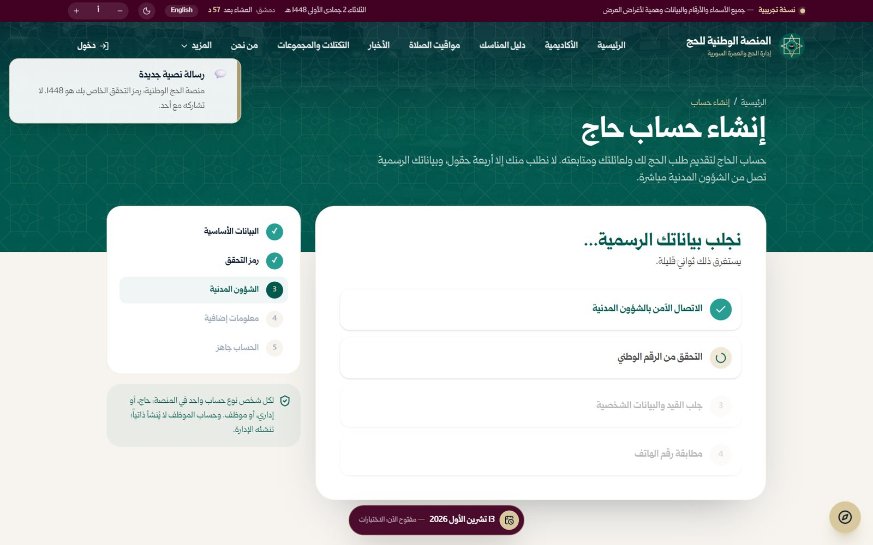
صورة 32: جلب البيانات من الشؤون المدنية
ما يجب عليك فعله:
- لا تفعل شيئاً، فقط انتظر.
النتيجة المتوقعة: تظهر بياناتك الرسمية.

الخطوة 7: راجع بياناتك وأكّدها
تظهر بطاقتك: الاسم الكامل، اسم الأب والأم، تاريخ الميلاد والعمر، الجنس، مكان الولادة، المحافظة، مكان القيد، الحالة المدنية، ورقم دفتر العائلة. لا حاجة لإعادة كتابة أي شيء.
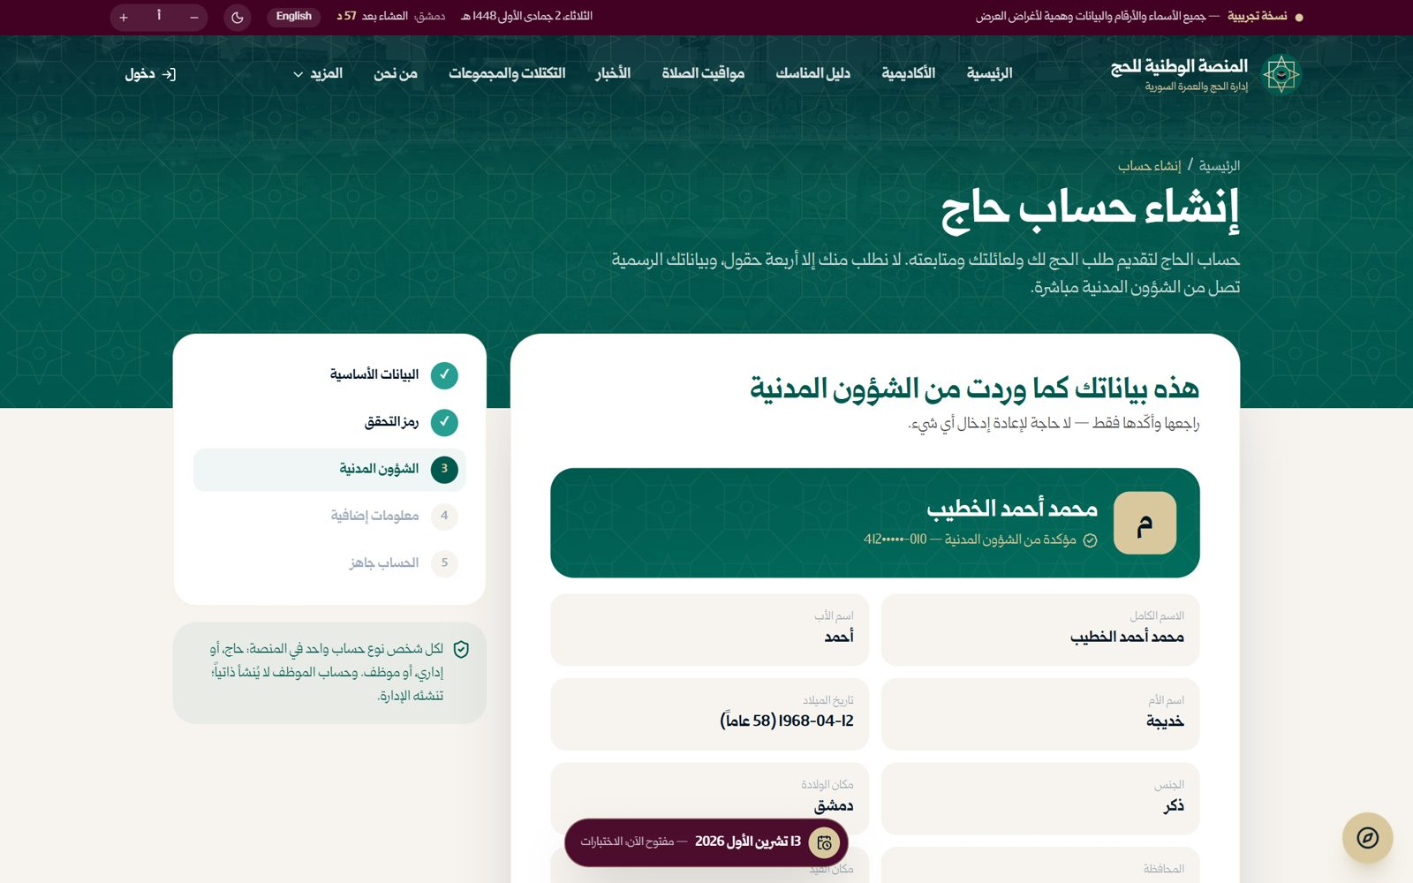
صورة 33: بياناتك كما وردت من الشؤون المدنية
ما يجب عليك فعله:
- اقرأ البيانات بتمعّن.
- إذا كانت صحيحة اضغط «نعم، بياناتي صحيحة» (الإطار 1‏).
- إذا كان فيها خطأ اضغط «البيانات غير صحيحة» (الإطار 2‏).
النتيجة المتوقعة: تنتقل إلى المعلومات الإضافية.
ملاحظة: في المنصة الفعلية، إذا اخترت «البيانات غير صحيحة» تُدخل بياناتك بنفسك وترفع وثيقة تثبتها، وتُعلَّم «غير مؤكدة» حتى يراجعها موظف التسجيل.

معلومات إضافية

الخطوة 8: معلومات لا تملكها الشؤون المدنية
كلها اختيارية ويمكنك إضافتها لاحقاً: صورة شخصية (تُستخدم في بطاقة الحاج الرقمية)، رقم هاتف بديل، وجهة اتصال للطوارئ (شخص يبقى في سوريا ونبلغه بمحطات رحلتك).
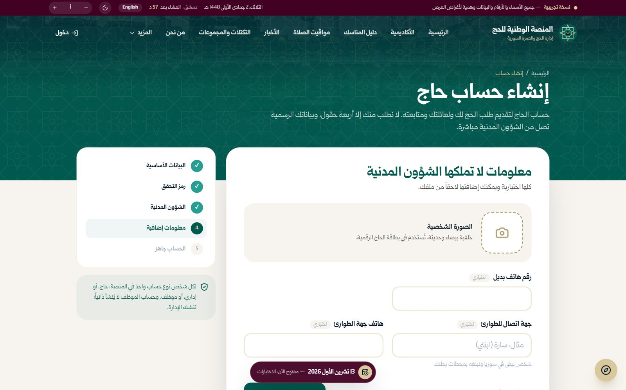
صورة 34: معلومات إضافية اختيارية
ما يجب عليك فعله:
- اضغط مربع الكاميرا لرفع صورة شخصية بخلفية بيضاء (اختياري).
- اكتب اسم جهة الطوارئ وهاتفها (يُنصح به بشدة).
النتيجة المتوقعة: تُحفظ المعلومات في ملفك.

الخطوة 9: أنشئ الحساب
بعد تعبئة ما تريد، اضغط زر «إنشاء الحساب». يمكنك أيضاً الرجوع خطوة بزر «رجوع».
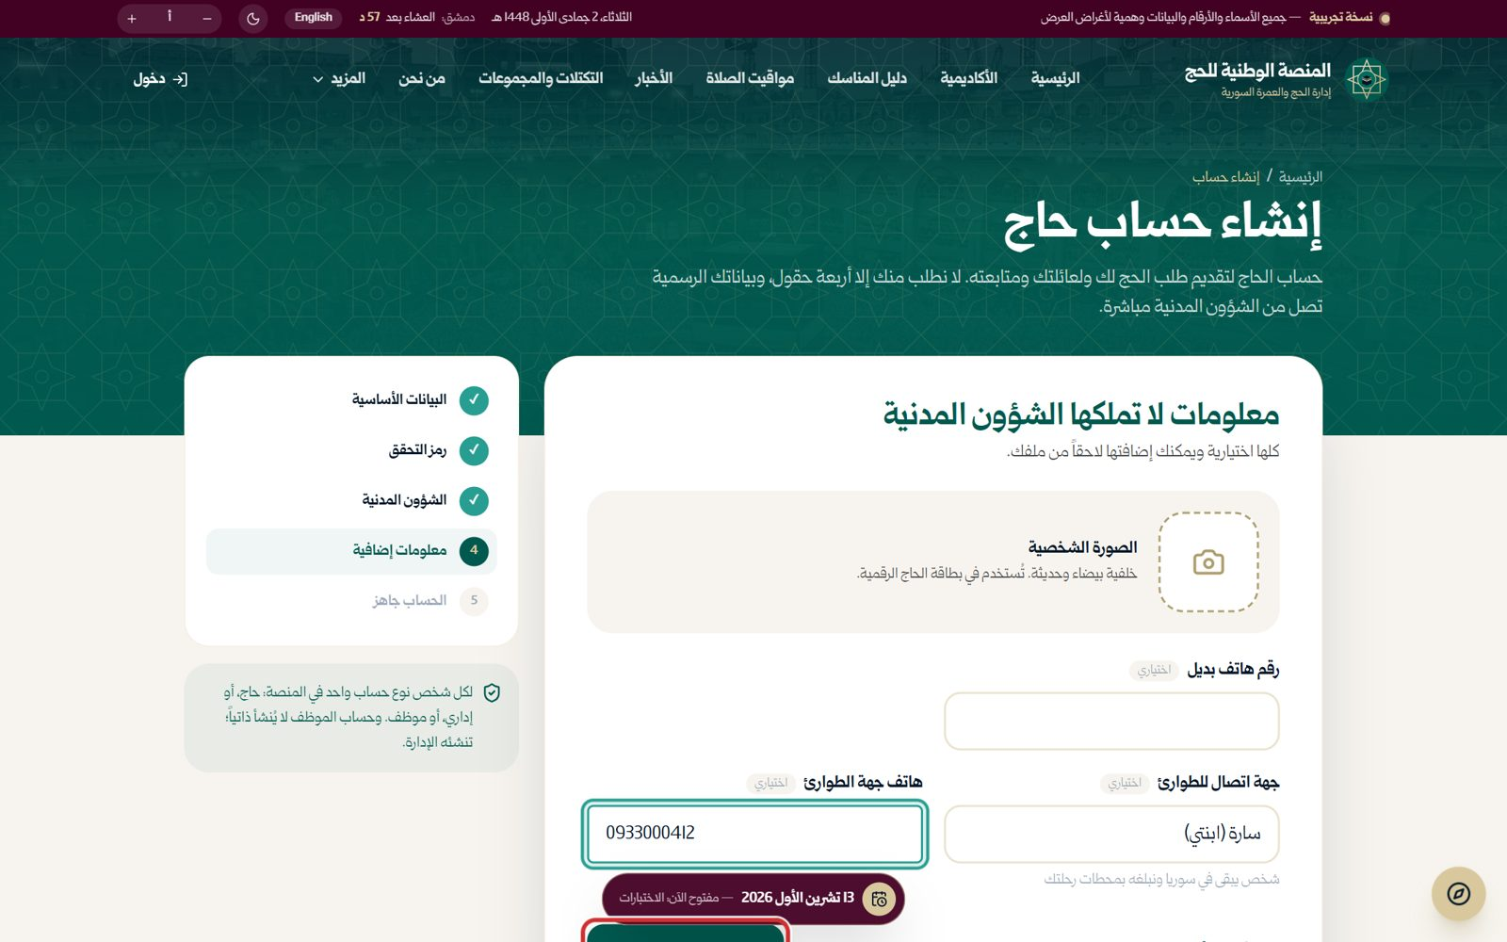
صورة 35: بعد إدخال جهة الاتصال للطوارئ
ما يجب عليك فعله:
- اضغط «إنشاء الحساب».
النتيجة المتوقعة: يُنشأ حسابك فوراً.

الخطوة 10: حسابك جاهز
تظهر شاشة الترحيب باسمك. حسابك ملف دائم يبقى معك عبر المواسم. يمكنك تقييم تجربة إنشاء الحساب بالنجوم.
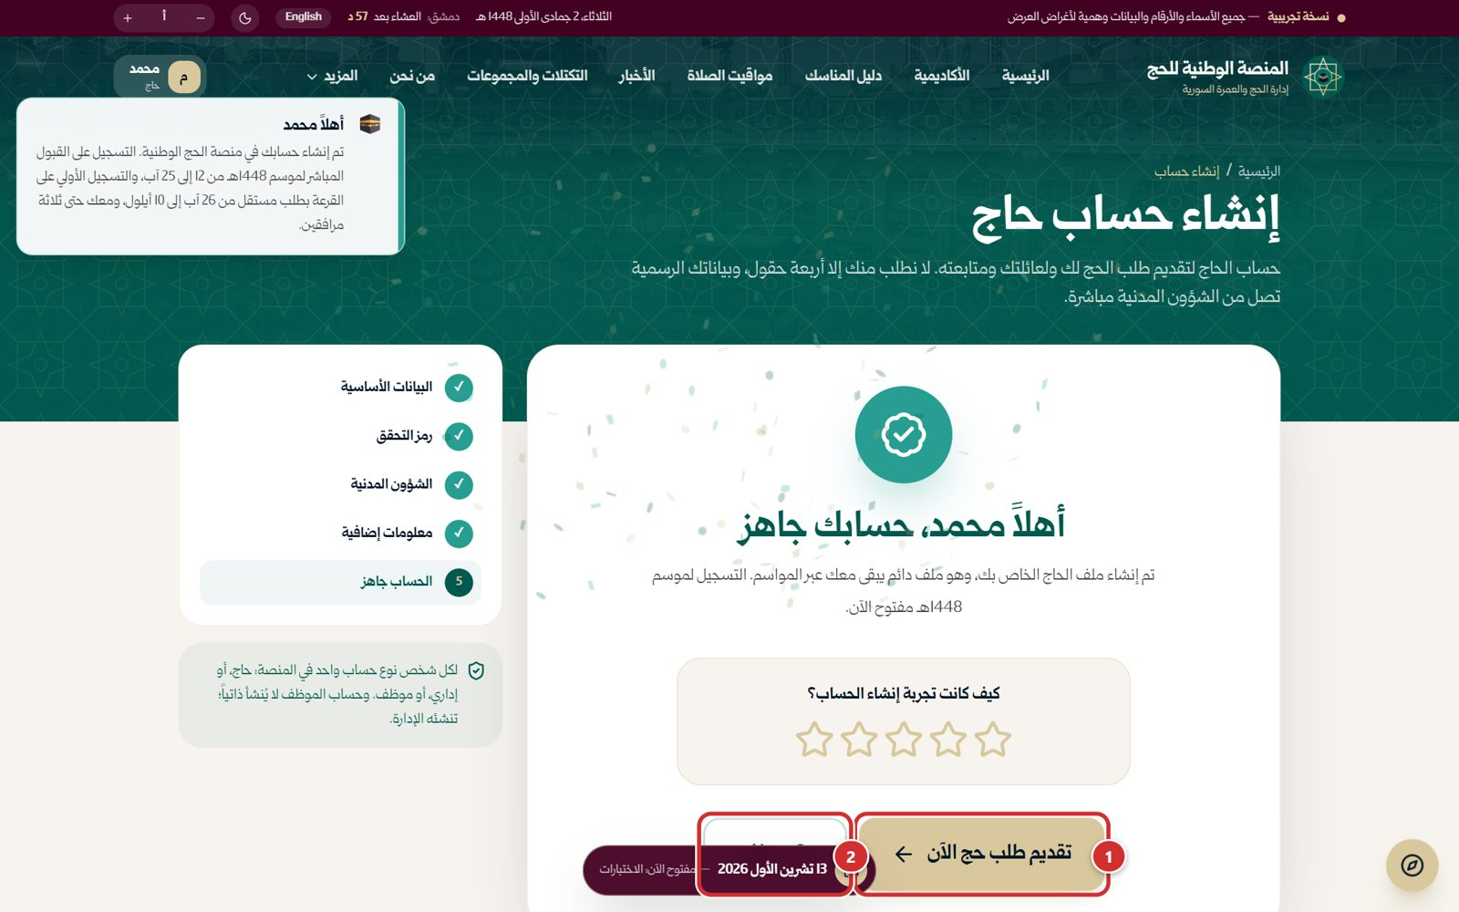
صورة 36: تم إنشاء الحساب
ما يجب عليك فعله:
- اضغط «تقديم طلب حج الآن» (الإطار 1‏) للبدء مباشرة، أو «ملفي» (الإطار 2‏) لرؤية صفحتك أولاً.
النتيجة المتوقعة: تدخل إلى منطقة الحاج في المنصة.

الفصل 3: تسجيل الدخول والخروج
بعد إنشاء الحساب تدخل إلى المنصة برقمك الوطني وكلمة المرور، ثم رمز تحقق يصل إلى هاتفك. اسمك يظهر في أعلى الشاشة ما دمت داخل حسابك.

تسجيل الخروج

الخطوة 1: سجّل الخروج من ملفك
في أسفل بطاقة بياناتك في صفحة «ملفي» زر «تسجيل الخروج». بعد الضغط عليه يُغلق حسابك وتظهر صفحة «دخول الحجاج»، ويعود زر «إنشاء حساب» إلى أعلى الشاشة بدلاً من اسمك.
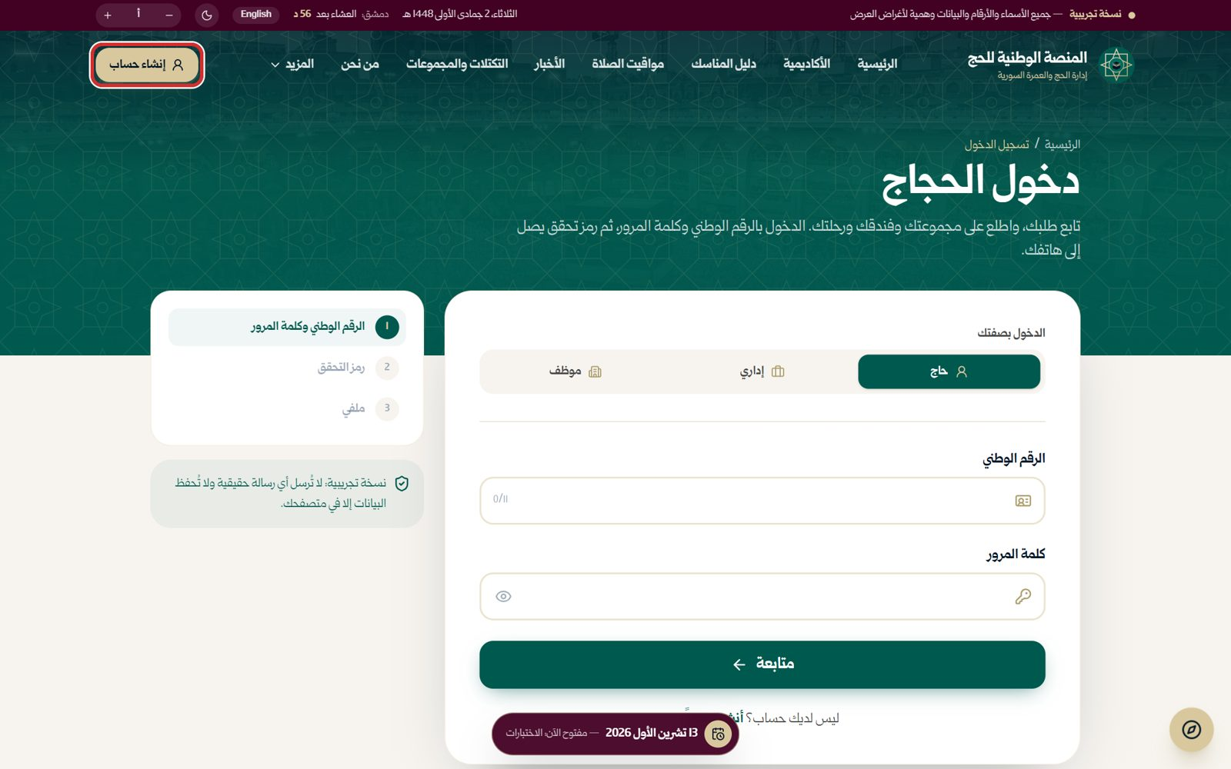
صورة 37: بعد تسجيل الخروج تظهر صفحة دخول الحجاج
ما يجب عليك فعله:
- افتح «ملفي» من اسمك في أعلى الشاشة.
- اضغط «تسجيل الخروج».
النتيجة المتوقعة: يُغلق حسابك ولا يستطيع أحد فتح ملفك من هذا الجهاز دون كلمة المرور ورمز التحقق.
تنبيه: سجّل الخروج دائماً إذا كنت على جهاز مشترك.

تسجيل الدخول

الخطوة 2: صفحة الدخول
اضغط «دخول» في أعلى الصفحة. تُفتح صفحة «دخول الحجاج»، وفي أعلى البطاقة «الدخول بصفتك»: حاج (المختار)، إداري، موظف. تحتها حقلا الرقم الوطني وكلمة المرور، وفي الجانب خطوات الدخول.
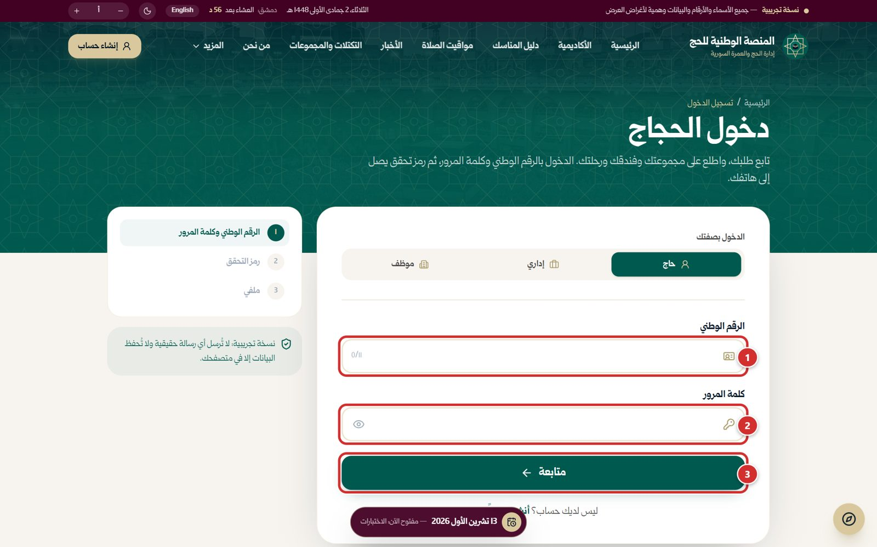
صورة 38: صفحة تسجيل الدخول
ما يجب عليك فعله:
- 1: اكتب الرقم الوطني.
- 2: اكتب كلمة المرور.
- 3: اضغط «متابعة».
النتيجة المتوقعة: تنتقل إلى شاشة رمز التحقق.

الخطوة 3: إن كانت كلمة المرور خاطئة
تظهر رسالة «كلمة المرور غير صحيحة» بالأحمر. وإن لم يكن للرقم حساب تظهر رسالة «لا يوجد حساب حاج بهذا الرقم» مع رابط «أنشئ حساباً».
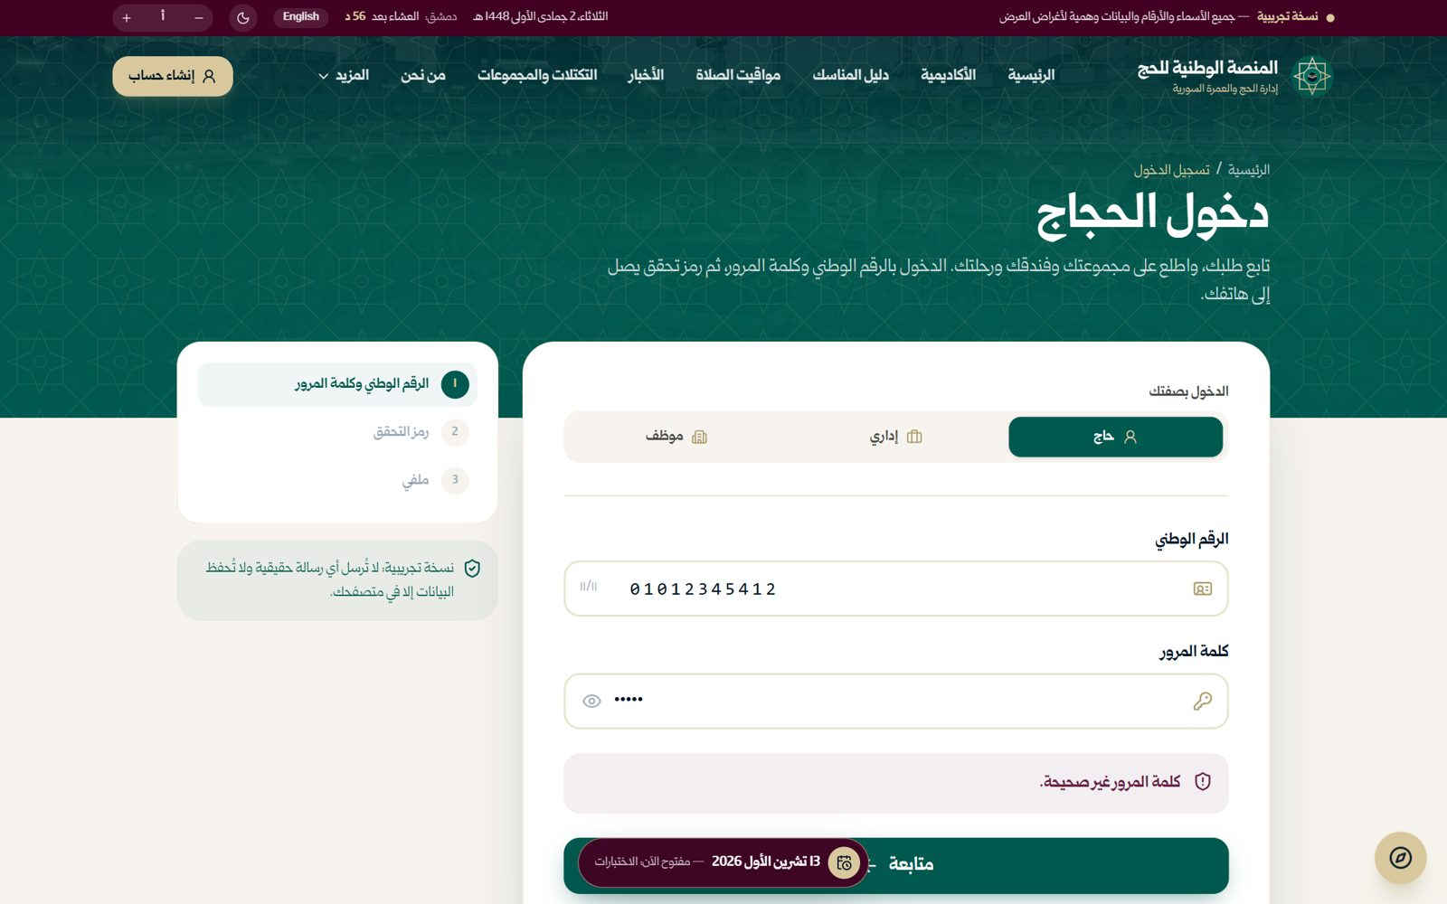
صورة 39: كلمة مرور غير صحيحة
ما يجب عليك فعله:
- أعد كتابة كلمة المرور بعناية.
النتيجة المتوقعة: عند صحتها تنتقل إلى رمز التحقق.
ملاحظة: لا يوجد في النسخة التجريبية زر «نسيت كلمة المرور». إذا نسيتها تواصل مع مكتب التسجيل أو الرقم 011 000 1448 (انظر فصل الأسئلة الشائعة).

الخطوة 4: رمز التحقق عند الدخول
كما في إنشاء الحساب، يصلك رمز من 4 أرقام على هاتفك المسجّل.
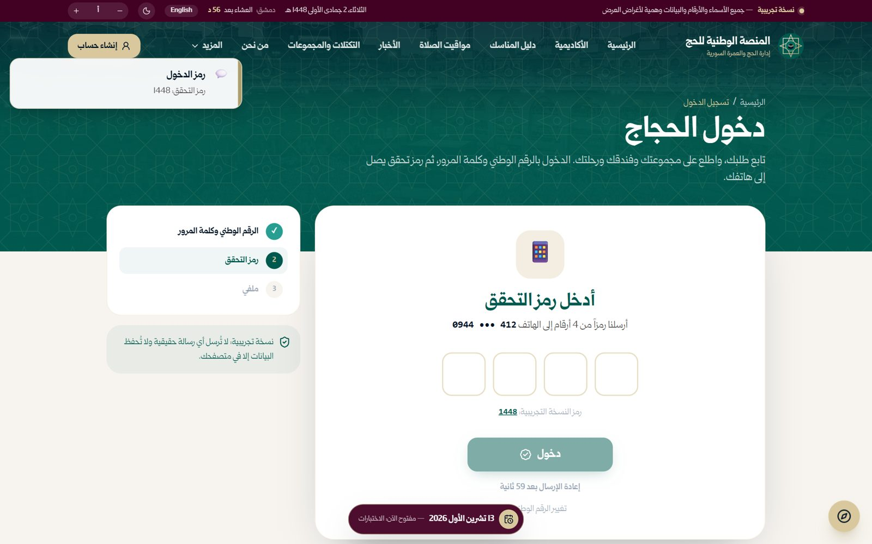
صورة 40: رمز التحقق عند الدخول
ما يجب عليك فعله:
- اكتب الرمز ثم اضغط «دخول».
النتيجة المتوقعة: تدخل إلى ملفك.

الخطوة 5: بعد الدخول
يظهر اسمك وصفة «حاج» في أعلى الشاشة، وتُفتح صفحة «ملفي». الضغط على اسمك في أي صفحة يعيدك إلى ملفك.
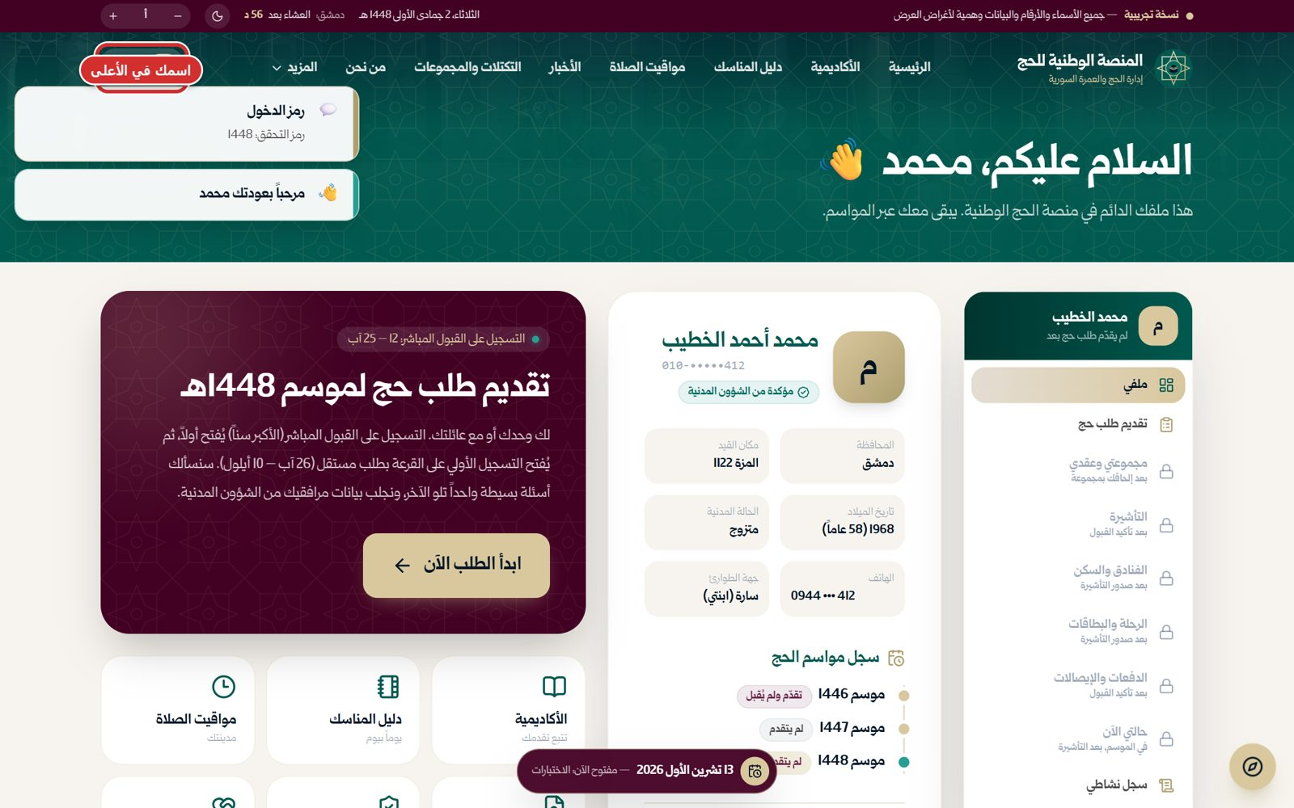
صورة 41: بعد الدخول: العودة إلى ملفي
ما يجب عليك فعله:
- اضغط اسمك في الأعلى للعودة إلى ملفك في أي وقت.
النتيجة المتوقعة: تُفتح صفحة ملفي.

الخطوة 6: الدخول التجريبي السريع (للعرض فقط)
تحت بطاقة الدخول صندوق «حسابات تجريبية» فيه حسابات وهمية لكل حالة (عائلة كاملة، مقبول مباشرة، مقبول بالقرعة، امرأة تحتاج محرماً...). الضغط على أي بطاقة يدخلك فوراً دون كلمة مرور ولا رمز تحقق.
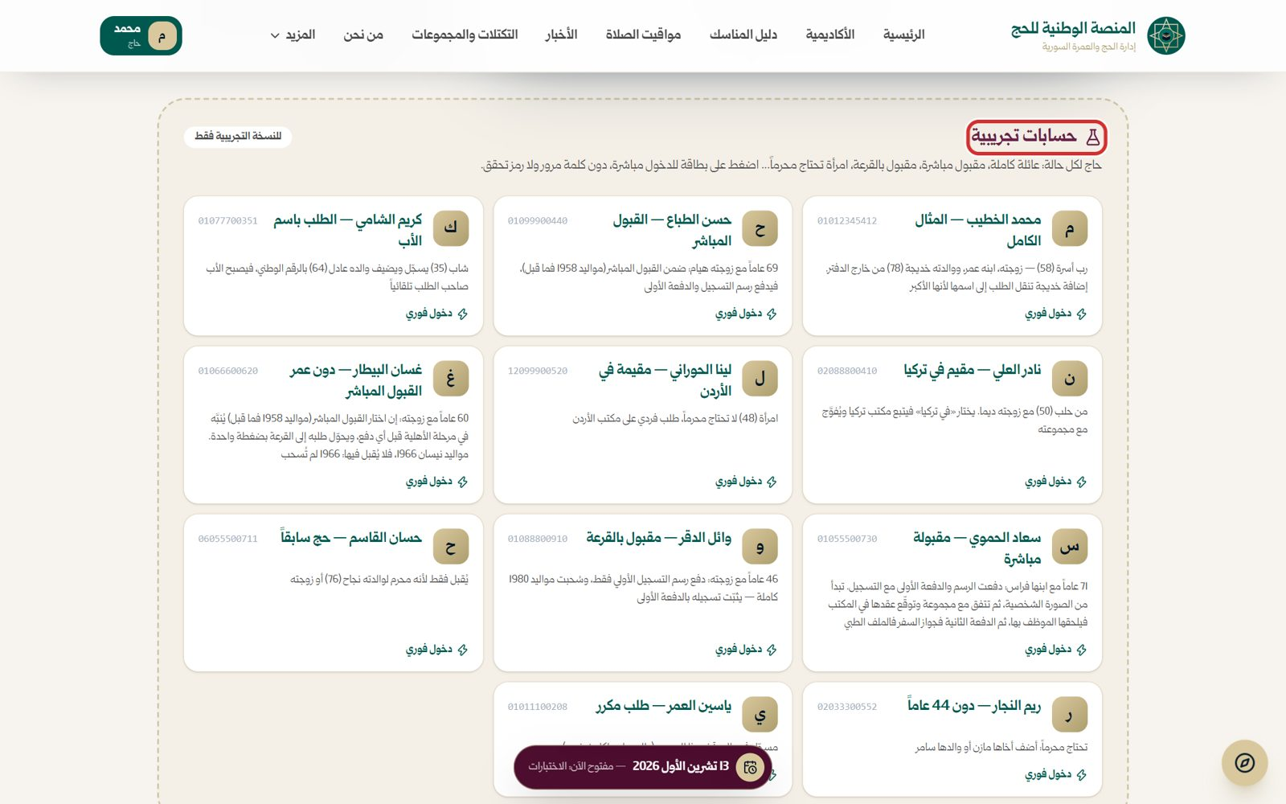
صورة 42: حسابات تجريبية تحت بطاقة الدخول (للعرض)
ما يجب عليك فعله:
- اضغط بطاقة السيناريو الذي تريد تجربته.
النتيجة المتوقعة: تدخل بحساب ذلك الشخص.
ملاحظة: هذا الصندوق موجود في النسخة التجريبية فقط ولا وجود له في المنصة الفعلية.

الفصل 4: ملفي: الملف الشخصي للحاج
صفحة «ملفي» هي صفحتك الرئيسية داخل المنصة. فيها بياناتك الرسمية، وسجل مواسمك، وحالة طلبك، وإشعاراتك، وروابط سريعة للخدمات.

محتويات الصفحة

الخطوة 1: القائمة الجانبية
في كل صفحات حسابك قائمة جانبية، كما للإداريين والموظفين: «ملفي»، و«طلبي وخطواته»، ثم ما تفتحه كل خطوة: «مجموعتي وعقدي» (المجموعة التي أُلحقتم بها وفريقها، وعقدكم معها تفتحه وتطبعه)، و«التأشيرة» (التأشيرة وجواز كل فرد وصورته، تفتح أياً منها)، و«الفنادق والسكن» (الفندق والغرف كما أسندها إليكم رئيس المجموعة)، و«الرحلة والبطاقات»، و«الدفعات والإيصالات» (إيصالاتكم وحدها)، و«حالتي الآن» في الموسم، و«سجل نشاطي» (كل ما قمت به، وكل ما جرى على طلبك ومن قام به). الصفحة التي لم تأتِ خطوتها بعد تظهر برمز قفل، وتحتها ما يفتحها.
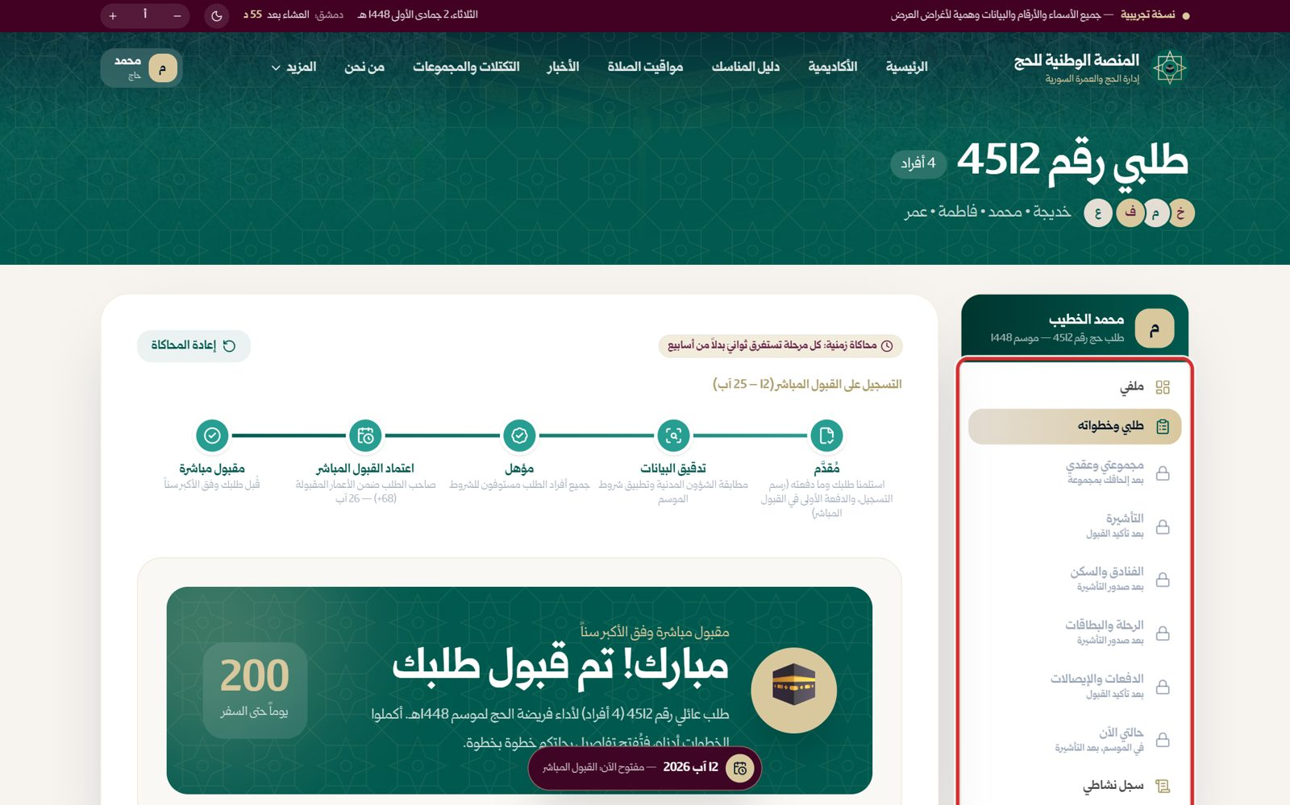
صورة 43: القائمة الجانبية: صفحات حسابك، والمقفلة منها بما يفتحها
ما يجب عليك فعله:
- اضغط أي صفحة في القائمة.
النتيجة المتوقعة: تُفتح الصفحة، أو يظهر ما يفتحها إن كانت مقفلة.

الخطوة 2: بطاقة بياناتك وحالة الطلب
على اليمين بطاقتك: الاسم، الرقم الوطني (مخفي جزئياً)، علامة «مؤكدة من الشؤون المدنية»، المحافظة، مكان القيد، تاريخ الميلاد، الحالة المدنية، الهاتف، وجهة الطوارئ. على اليسار بطاقة كبيرة لتقديم الطلب (أو حالة طلبك إن كنت قدّمته)، وتحتها روابط سريعة.
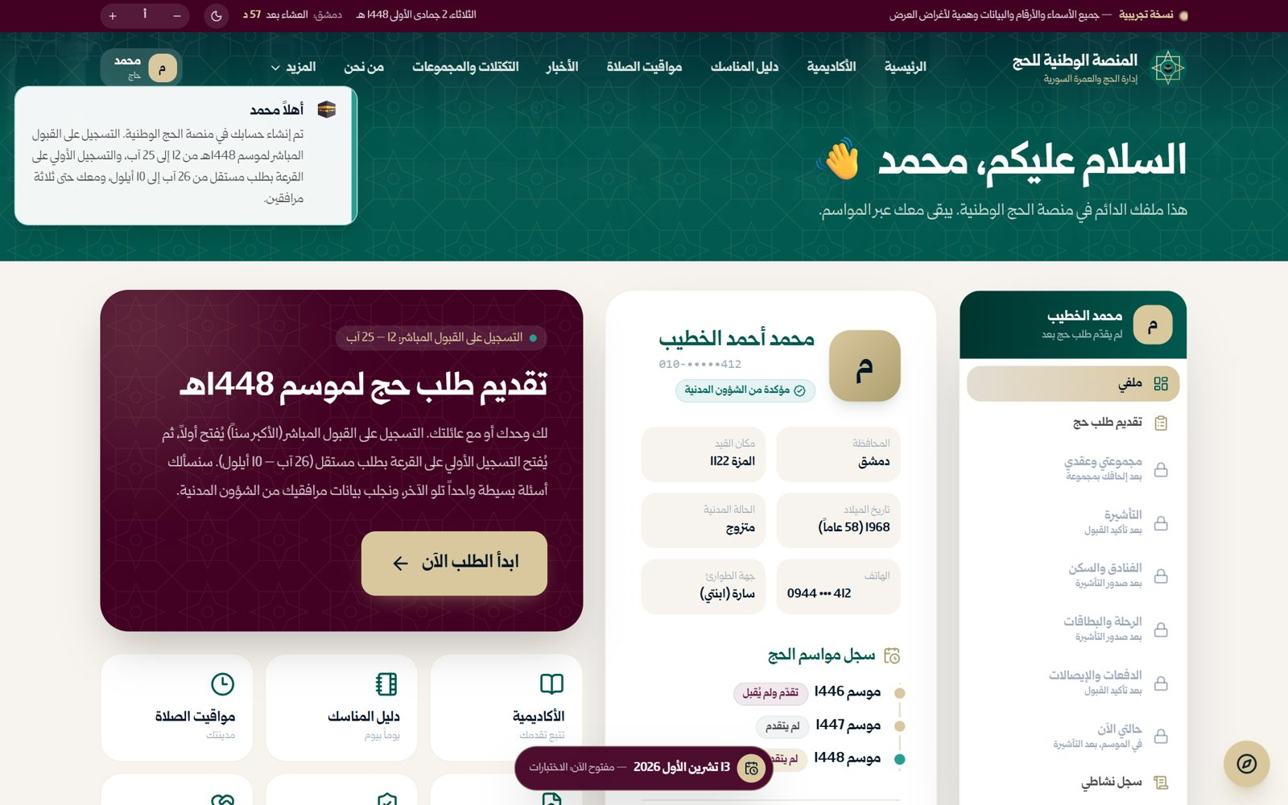
صورة 44: ملفي — الصفحة الرئيسية لحساب الحاج
ما يجب عليك فعله:
- راجع بياناتك.
- اضغط «ابدأ الطلب الآن» عندما تكون جاهزاً.
النتيجة المتوقعة: تعرف حالتك في الموسم من نظرة واحدة.
ملاحظة: البيانات الرسمية تأتي من الشؤون المدنية ولا تُعدَّل من المنصة. ما يمكنك تعديله هو ما أدخلته بنفسك (الصورة، الهاتف البديل، جهة الطوارئ)، ويكون ذلك عند إنشاء الحساب أو عبر مكتب التسجيل.

الخطوة 3: سجل المواسم والإشعارات والروابط
تحت البطاقة «سجل مواسم الحج» (هل تقدّمت في المواسم السابقة وماذا حدث)، وقائمة الإشعارات (رسالة الترحيب، استلام الطلب، إعلانات الإدارة)، وروابط سريعة: الأكاديمية، دليل المناسك، مواقيت الصلاة، نتائج القبول، التحقق، الأسئلة الشائعة. في الأسفل مكتبك ورقم الهاتف.
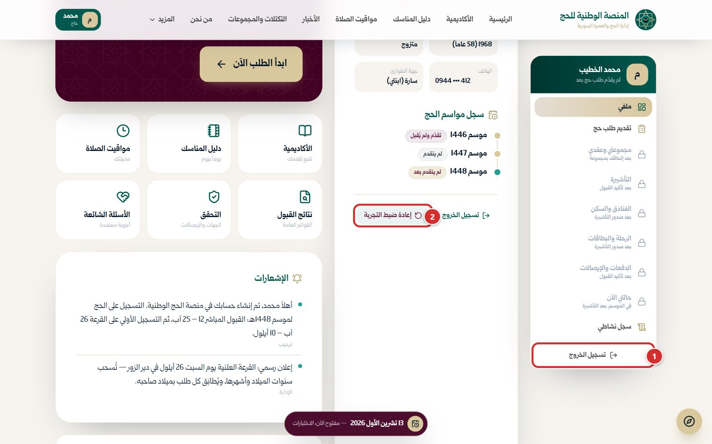
صورة 45: ملفي — سجل المواسم والإشعارات وروابط سريعة
ما يجب عليك فعله:
- الإطار 1: «تسجيل الخروج».
- الإطار 2: «إعادة ضبط التجربة» يحذف كل شيء من هذا المتصفح (للنسخة التجريبية فقط).
النتيجة المتوقعة: تصل من هذه الصفحة إلى كل خدمات الحاج.
تنبيه: لا تضغط «إعادة ضبط التجربة» إلا إذا أردت البدء من الصفر؛ فهو يحذف الحسابات والطلبات المحفوظة في متصفحك.

الفصل 5: تقديم طلب الحج
طلب الحج يُقدَّم عبر مساعد يسألك سؤالاً واحداً في كل شاشة. لا تحتاج الآن إلى جواز السفر ولا الصورة ولا أي وثيقة طبية؛ كل ذلك يأتي بعد القبول: الصورة الشخصية بعد الدفعة الأولى، والجواز بعد الدفعة الثانية، والوثائق الطبية بعد الانضمام إلى مجموعة. ما تحتاجه: بطاقتك الشخصية، وبطاقات مرافقيك أو دفتر العائلة، ووسيلة دفع (شام كاش أو المصرف المعتمد). يُحفظ طلبك تلقائياً في كل خطوة، فيمكنك الخروج والعودة لاحقاً من الخطوة نفسها. في هذا الفصل نتابع مثالاً حقيقياً من النسخة التجريبية: محمد الخطيب (‏58 عاماً) يقدّم طلباً لعائلته ووالدته.

البداية ونوع التسجيل

الخطوة 1: ابدأ من ملفي
في صفحة «ملفي» اضغط «ابدأ الطلب الآن». يمكنك أيضاً الوصول من الصفحة الرئيسية بزر «ابدأ طلب الحج».
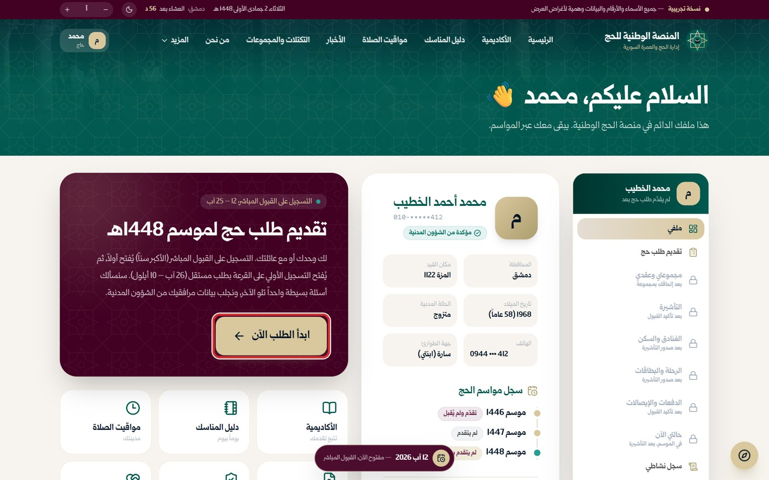
صورة 46: من ملفي: زر «ابدأ الطلب الآن»
ما يجب عليك فعله:
- اضغط «ابدأ الطلب الآن».
النتيجة المتوقعة: تُفتح شاشة البداية.

الخطوة 2: شاشة البداية
تذكّرك المنصة بما تحتاجه: بطاقتك الشخصية وبطاقات مرافقيك أو دفتر العائلة، ولا حاجة للجواز الآن، ورسم التسجيل 25 دولاراً للفرد. في الجانب «ملخص الطلب» و«حجم الخط» ورقم المساعدة.
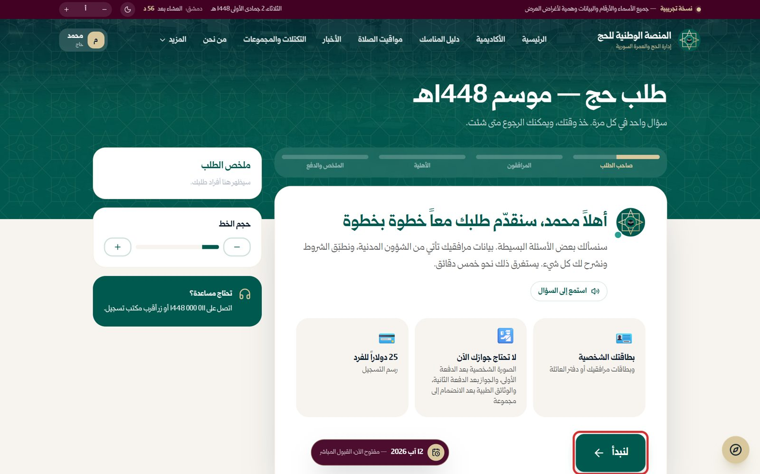
صورة 47: شاشة البداية: ما تحتاجه قبل التقديم
ما يجب عليك فعله:
- اضغط «لنبدأ».
النتيجة المتوقعة: تظهر شاشة اختيار نوع التسجيل.

الخطوة 3: اختر نوع التسجيل
هناك تسجيلان منفصلان لكل منهما طلب وموعد: (‏1‏) التسجيل على القبول المباشر لمن وُلد صاحب طلبه في 1958 فما قبل، أي 68 عاماً فأكثر (‏65% من الحصة، 12 – 25 آب)، و(‏2‏) التسجيل الأولي على القرعة لكل الأعمار المؤهلة برسم التسجيل فقط (‏35% من الحصة، 26 آب – 10 أيلول). في القرعة العلنية (السبت 26 أيلول) تُسحب سنوات ميلاد، ولبعضها أشهر، ويُقبل الطلب إن وافقها ميلاد صاحبه.
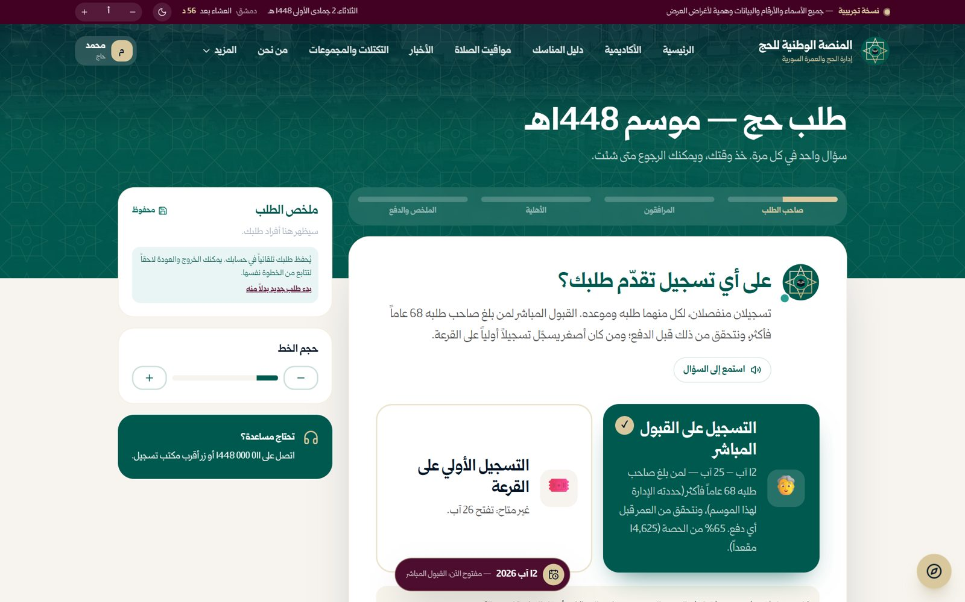
صورة 48: اختيار نوع التسجيل: القبول المباشر أو القرعة
ما يجب عليك فعله:
- اضغط البطاقة المناسبة لك. في مثالنا: «التسجيل على القبول المباشر».
النتيجة المتوقعة: تنتقل إلى السؤال الأول.
ملاحظة: في الموسم الفعلي يُفتح كل تسجيل في موعده فقط. ولا ينتقل طلب القبول المباشر إلى القرعة تلقائياً؛ التسجيل الأولي على القرعة طلب مستقل.

صاحب الطلب ومكان الإقامة

الخطوة 4: لمن هذا الطلب؟
إما «لي أنا» (يصبح الطلب باسمك) أو «لشخص آخر» مثل والدك أو والدتك، ويصل صاحب الطلب رمز موافقة على هاتفه.
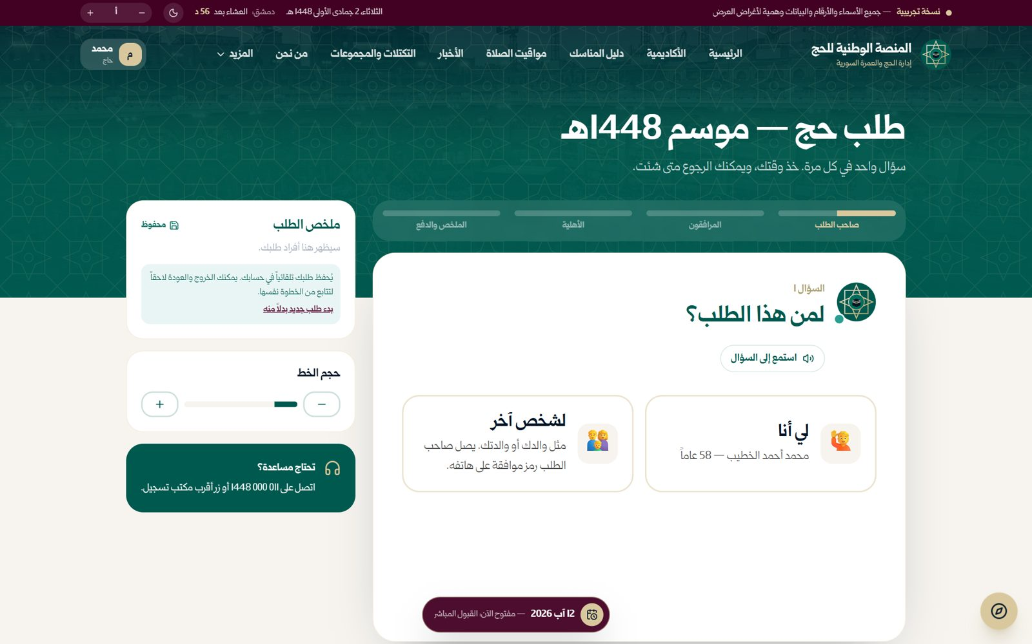
صورة 49: لمن هذا الطلب؟
ما يجب عليك فعله:
- اضغط «لي أنا».
النتيجة المتوقعة: تنتقل إلى سؤال الإقامة.

الخطوة 5: أين تقيم حالياً؟
لكل محافظة مكتب واحد، وللإدارة مكاتب في تركيا ومصر والأردن. لا تختار المكتب بنفسك: يتبع طلبك المكتب الأقرب إلى إقامتك تلقائياً، ومع هذا المكتب تُفوَّج إلى مجموعتك بعد القبول.
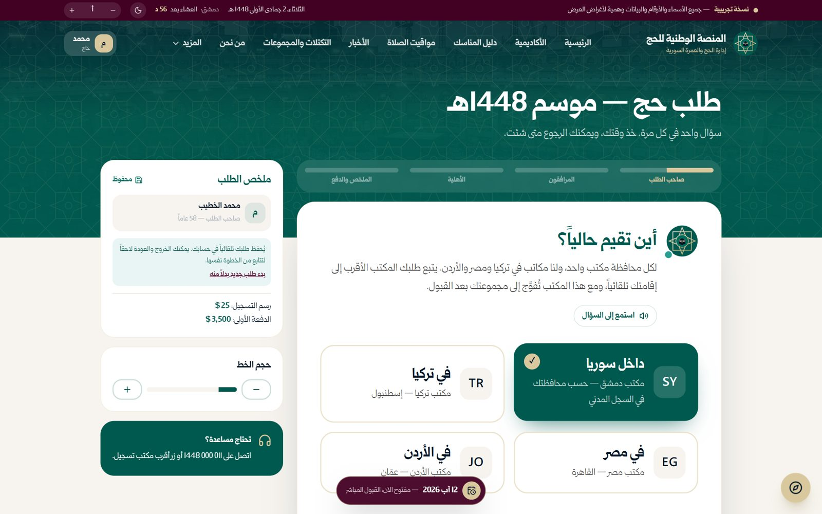
صورة 50: أين تقيم حالياً؟ (يحدد المكتب تلقائياً)
ما يجب عليك فعله:
- اضغط «داخل سوريا» (يظهر تحتها مكتب محافظتك)، أو الدولة التي تقيم فيها.
النتيجة المتوقعة: يُحدَّد مكتبك تلقائياً.

المرافقون

الخطوة 6: هل تصطحب أحداً معك؟
يمكنك إضافة حتى 3 مرافقين، وحتى 5 للرجل مع زوجته وأولاده. الطلب العائلي يُقبل كوحدة واحدة.
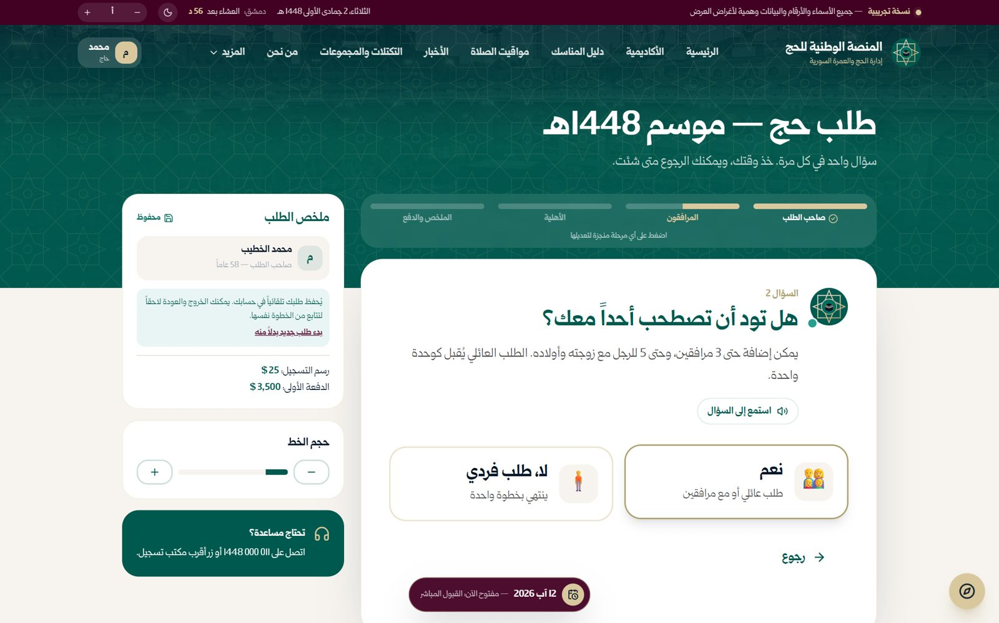
صورة 51: هل تود أن تصطحب أحداً معك؟
ما يجب عليك فعله:
- اضغط «نعم» لطلب عائلي أو مع مرافقين، أو «لا، طلب فردي».
النتيجة المتوقعة: مع «نعم» تنتقل إلى طريقة الإضافة.
ملاحظة: إذا كان عمرك 69 عاماً فأكثر يظهر تنبيه بأنك تحتاج مرافقاً في الطلب نفسه.

الخطوة 7: كيف تضيف المرافقين؟
طريقتان يمكن الجمع بينهما: «من دفتر العائلة» (الأسرع: تُجلب الزوجة والأولاد تلقائياً وتختار من يسافر)، أو «بالرقم الوطني لكل شخص» (للأم أو الأخ أو أي قريب ليس في الدفتر).
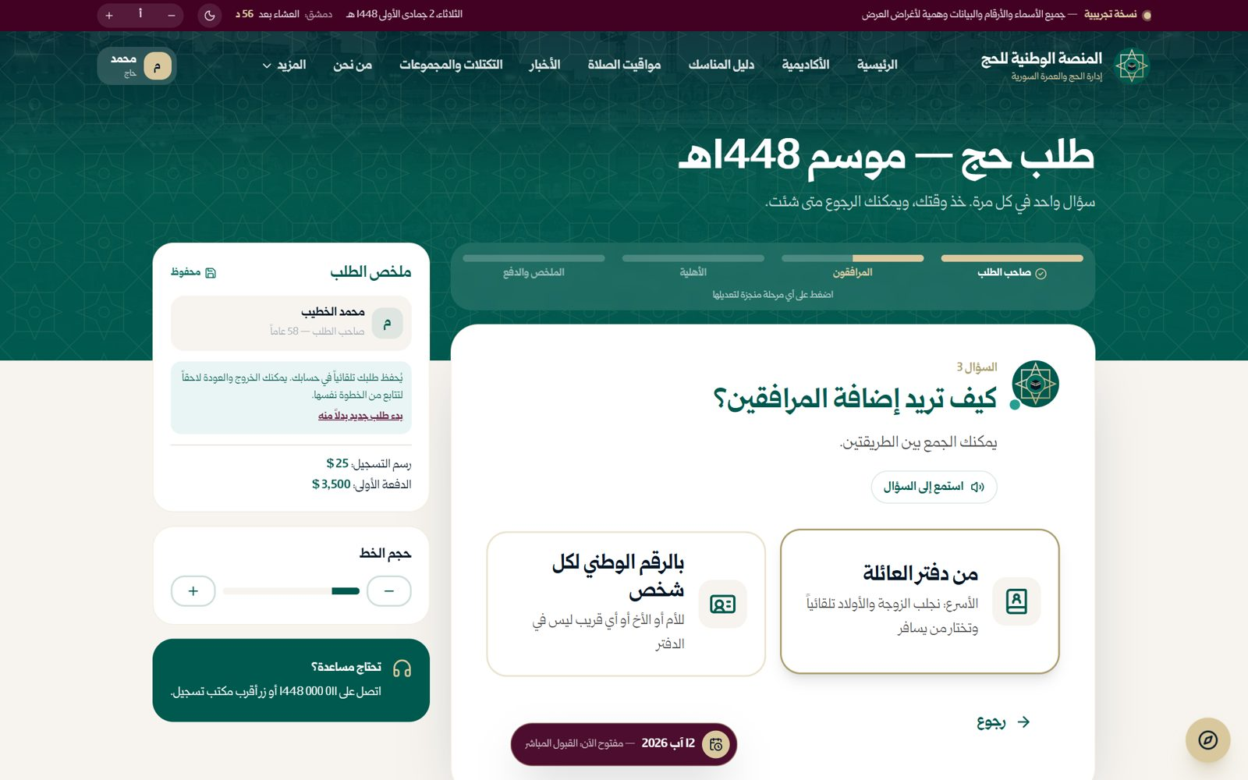
صورة 52: طريقة إضافة المرافقين
ما يجب عليك فعله:
- اضغط «من دفتر العائلة».
النتيجة المتوقعة: تظهر شاشة رقم الدفتر.

الخطوة 8: رقم دفتر العائلة
اكتب رقم الدفتر (‏8 أرقام) بلوحة الأرقام الكبيرة (الإطار 2‏)، أو الأسهل: اضغط «صوّر دفتر العائلة» (الإطار 1‏) فتقرأ المنصة الرقم والأفراد تلقائياً من الصورة.
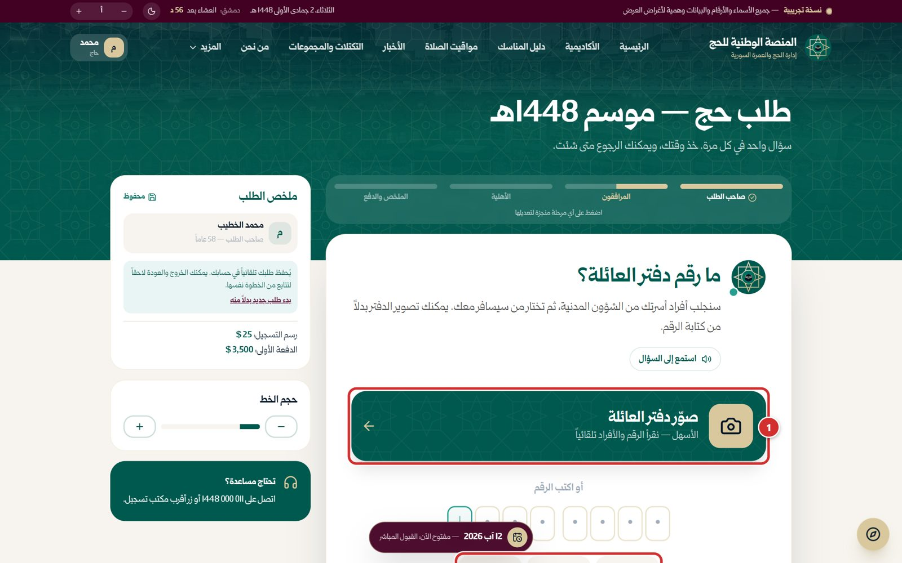
صورة 53: إدخال رقم دفتر العائلة أو تصويره
ما يجب عليك فعله:
- اضغط «صوّر دفتر العائلة»، أو اكتب الرقم ثم «اجلب أفراد الأسرة».
النتيجة المتوقعة: تُفتح الكاميرا أو تبدأ عملية الجلب.

الخطوة 9: تصوير الدفتر
ثبّت الهاتف فوق الصفحة الأولى من الدفتر. يمر خط أخضر يقرأ النص، ثم تظهر رسالة «تم استخراج رقم الدفتر والأفراد».
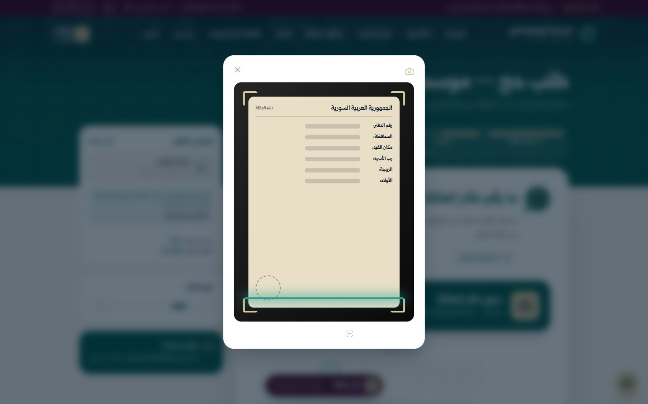
صورة 54: تصوير دفتر العائلة (قراءة ضوئية)
ما يجب عليك فعله:
- انتظر حتى تنتهي القراءة (ثوانٍ قليلة).
النتيجة المتوقعة: تُجلب بيانات الأسرة من الشؤون المدنية.

الخطوة 10: من سيسافر معك؟
تظهر بطاقات أفراد الدفتر كما وردت من الشؤون المدنية، مع صلة القرابة والعمر، وتحت كل شخص ملاحظة مبدئية: «مستوفٍ مبدئياً»، «دون 17 عاماً»، «تحتاج محرماً»، أو «يحتاج مرافقاً». والابن أو البنت ممن تزوّج وصار له دفتره يبقى مسجّلاً في دفتر والديه ويظهر فيه بعبارة «انتقل بزواجه إلى دفتر …»، فتستطيع الوالدة الأرملة أن تختار ابنها مرافقاً من دفترها. وإن لم يكن في الدفتر أحد غيرك قالت المنصة ذلك، وأضفت مرافقك بالرقم الوطني.
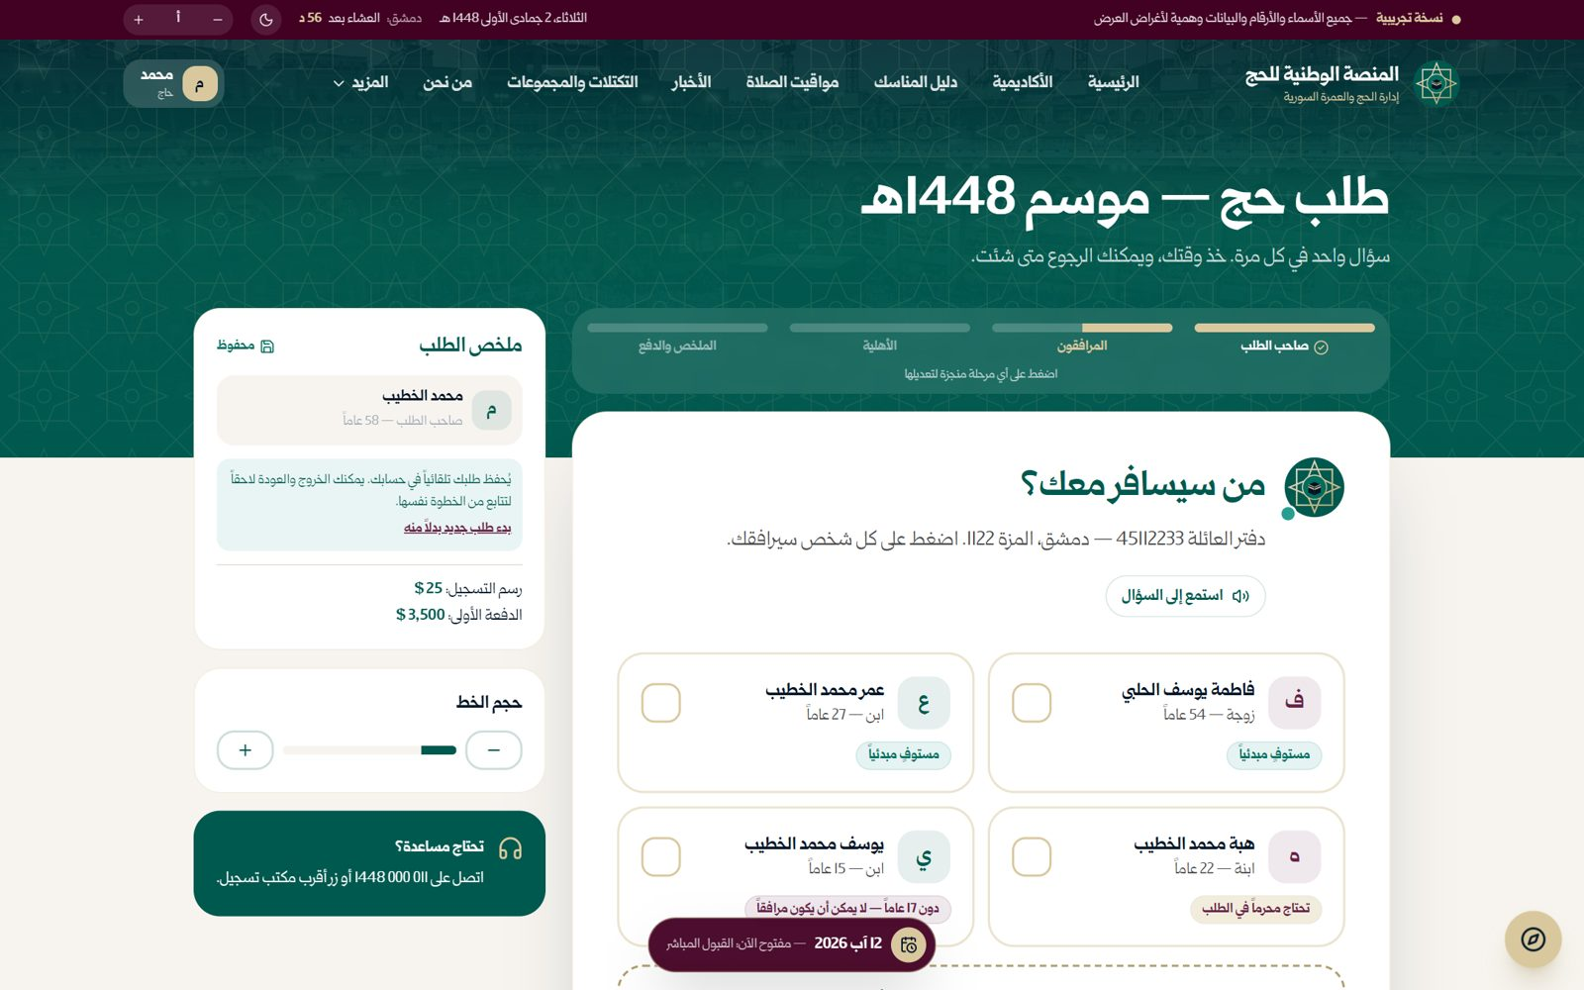
صورة 55: أفراد الدفتر كما وردوا من الشؤون المدنية
ما يجب عليك فعله:
- اضغط على كل شخص سيسافر معك (يظهر عليه علامة صح).
النتيجة المتوقعة: يُضاف المختارون إلى ملخص الطلب في الجانب.

الخطوة 11: بعد الاختيار
في مثالنا اخترنا الزوجة فاطمة والابن عمر. يوجد في الأسفل زر لإضافة شخص ليس في الدفتر بالرقم الوطني.
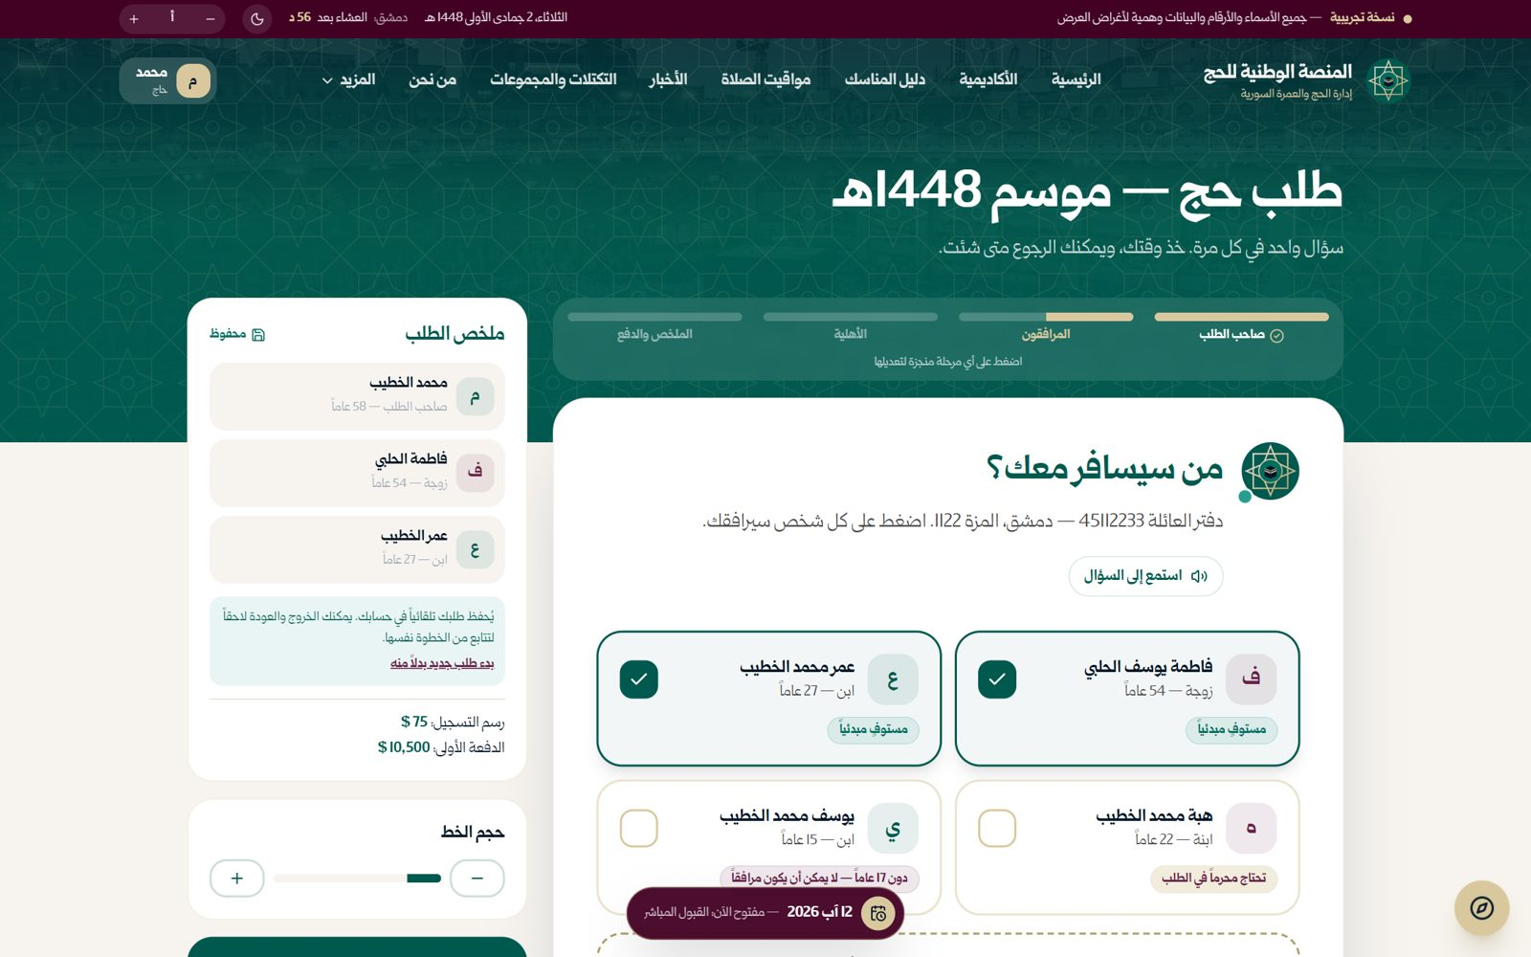
صورة 56: اختيار من سيسافر: الزوجة والابن
ما يجب عليك فعله:
- اضغط «التالي (‏2 مرافقين)».
النتيجة المتوقعة: تنتقل إلى مراجعة الأفراد.

الخطوة 12: راجع أفراد الطلب
قائمة بجميع الأفراد: صاحب الطلب أولاً ثم المرافقون، مع شارة «صلة مؤكدة» إذا أكدتها الشؤون المدنية. يمكنك حذف أي شخص برمز سلة المهملات، أو إضافة شخص آخر.
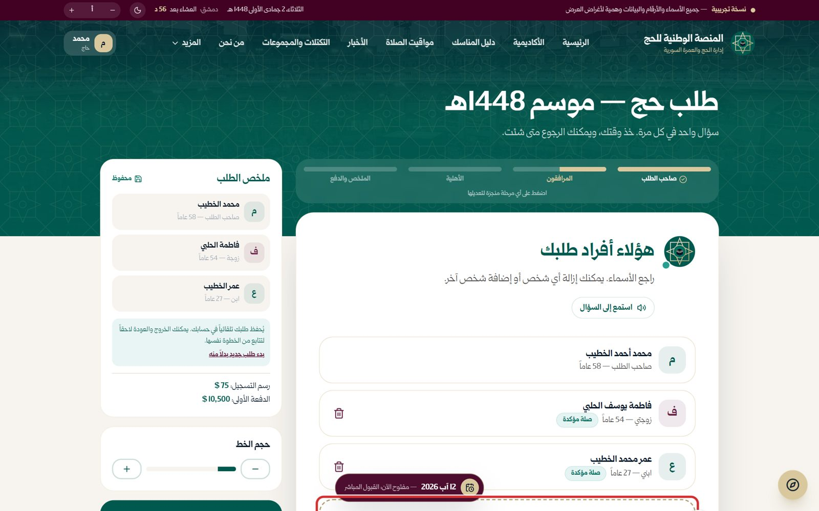
صورة 57: مراجعة أفراد الطلب
ما يجب عليك فعله:
- إذا كانت القائمة صحيحة اضغط «الأفراد صحيحون» (الإطار 1‏).
- لإضافة شخص اضغط «إضافة شخص آخر» (الإطار 2‏).
النتيجة المتوقعة: تبدأ المنصة فحص الأهلية.

فحص الأهلية وتعديل الطلب

الخطوة 13: نتيجة فحص الأهلية
تطبّق المنصة شروط الموسم على كل فرد وتعرض النتيجة سطراً سطراً: مسلم، يحمل الجنسية السورية، لم يحج سابقاً، شروط العمر، ثم شروط الطلب ككل. في مثالنا ظهرت ملاحظة: عمر صاحب الطلب 58 عاماً، والقبول المباشر لمن بلغ 68 عاماً.
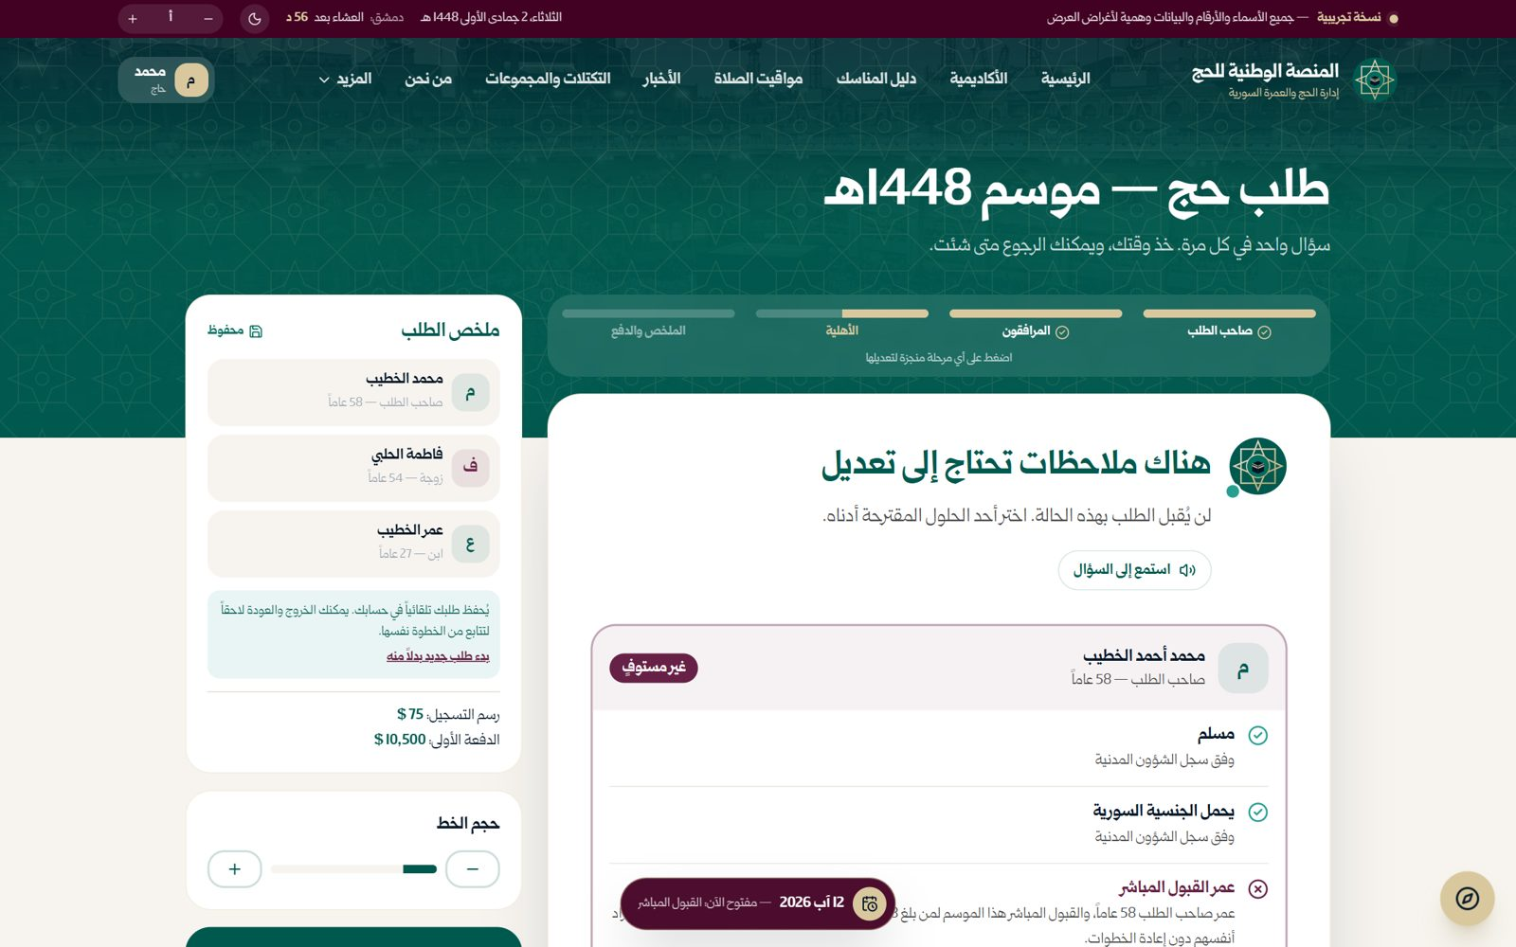
صورة 58: فحص الأهلية: صاحب الطلب دون عمر القبول المباشر
ما يجب عليك فعله:
- اقرأ الأسطر التي أمامها علامة ×.
النتيجة المتوقعة: إن وُجدت ملاحظات يظهر عنوان «هناك ملاحظات تحتاج إلى تعديل».

الخطوة 14: الحلول المقترحة
تحت النتيجة صندوق «عدّل الطلب من هنا مباشرة» فيه زر لحل كل مشكلة: مثلاً «التسجيل الأولي على القرعة بدلاً من ذلك» (الإطار 2‏) بالأفراد أنفسهم دون إعادة الخطوات، أو «إضافة والد أو والدة (يصبح صاحب الطلب)» (الإطار 1‏).
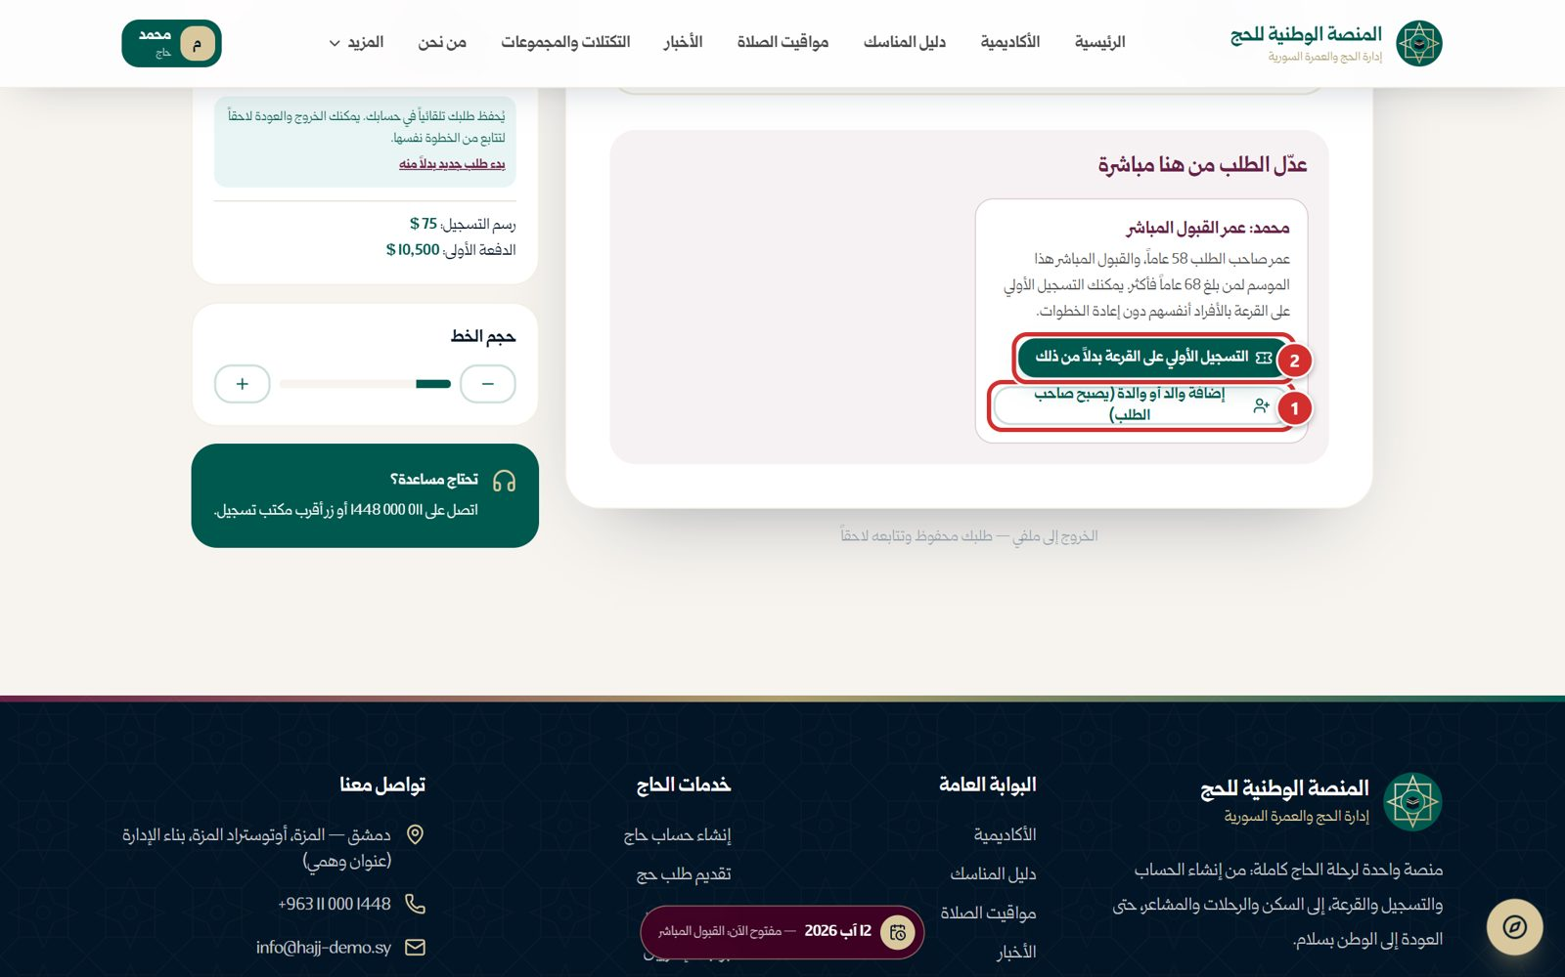
صورة 59: الحلول المقترحة لتعديل الطلب
ما يجب عليك فعله:
- اضغط الحل المناسب. في مثالنا: «إضافة والد أو والدة».
النتيجة المتوقعة: تنتقل إلى شاشة إضافة شخص بالرقم الوطني.
ملاحظة: القاعدة: صاحب الطلب هو دائماً الأكبر سناً في الطلب. إذا أضفت شخصاً أكبر منك انتقل الطلب إلى اسمه تلقائياً.

الخطوة 15: إضافة شخص بالرقم الوطني
اكتب الرقم الوطني للشخص بلوحة الأرقام الكبيرة أو من لوحة المفاتيح. في النسخة التجريبية توجد أزرار «تجريبي» تملأ الرقم.
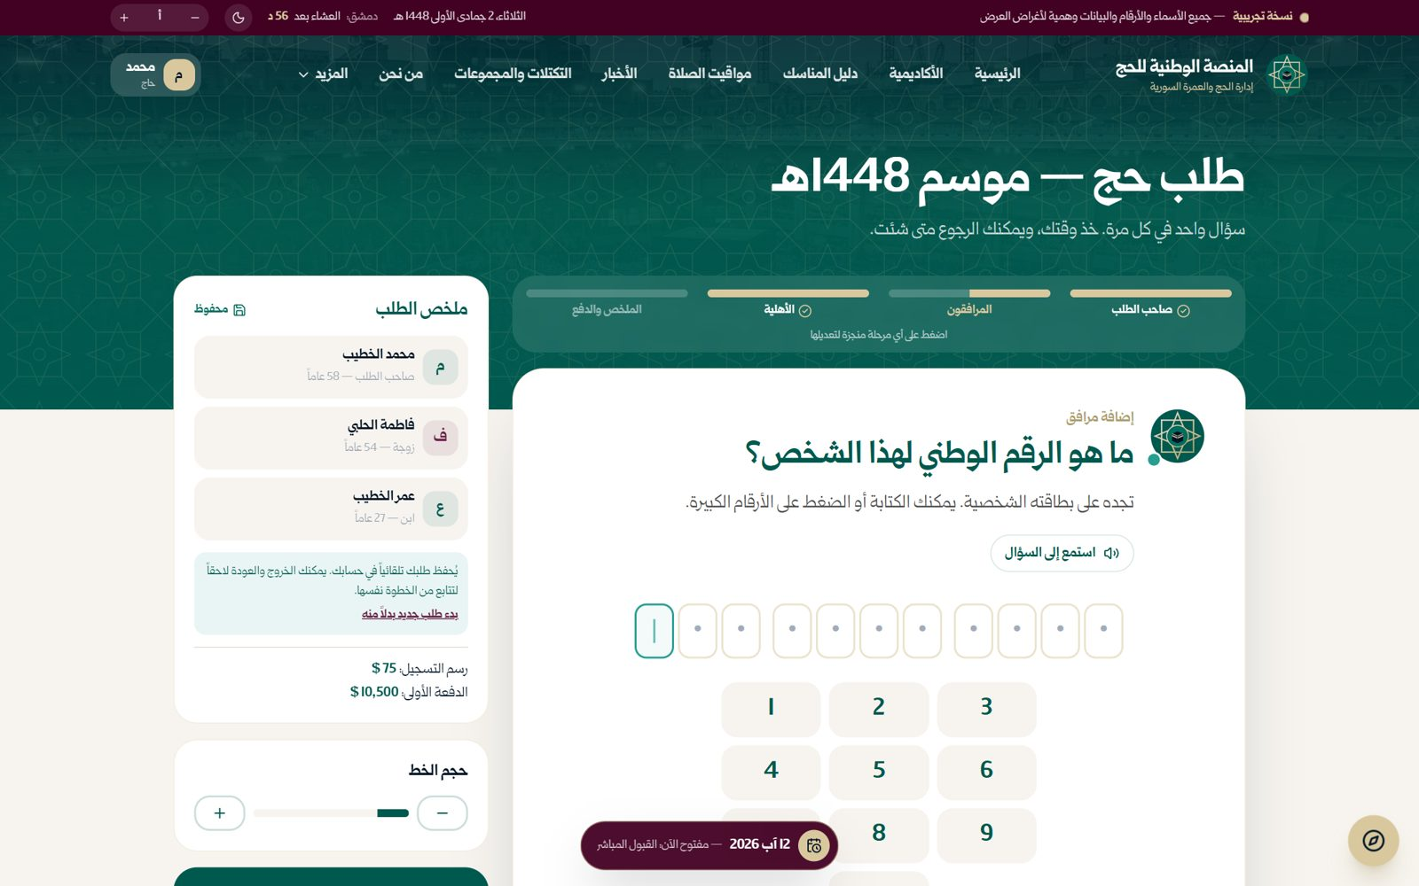
صورة 60: إضافة مرافق بالرقم الوطني (لوحة أرقام كبيرة)
ما يجب عليك فعله:
- اكتب الرقم الوطني (‏11 رقماً).
النتيجة المتوقعة: تظهر الأرقام في الخانات.

الخطوة 16: ابحث في الشؤون المدنية
بعد اكتمال الرقم يصبح زر البحث فعّالاً.
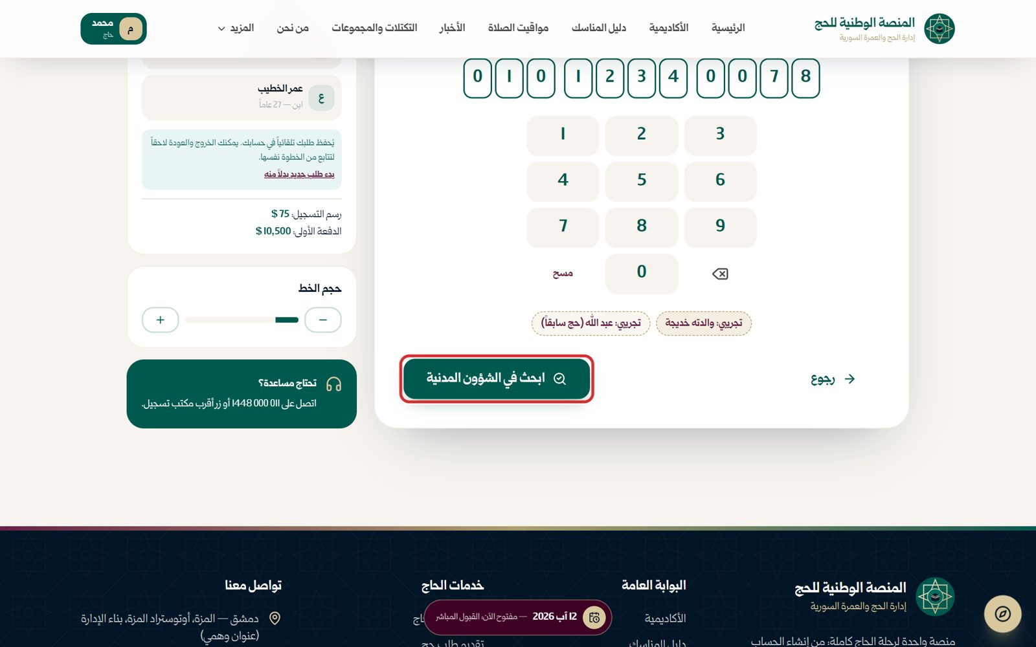
صورة 61: بعد إدخال الرقم الوطني
ما يجب عليك فعله:
- اضغط «ابحث في الشؤون المدنية».
النتيجة المتوقعة: تبدأ عملية الاستعلام.

الخطوة 17: انتظر الاستعلام
تستعلم المنصة من الشؤون المدنية عن هذا الرقم.
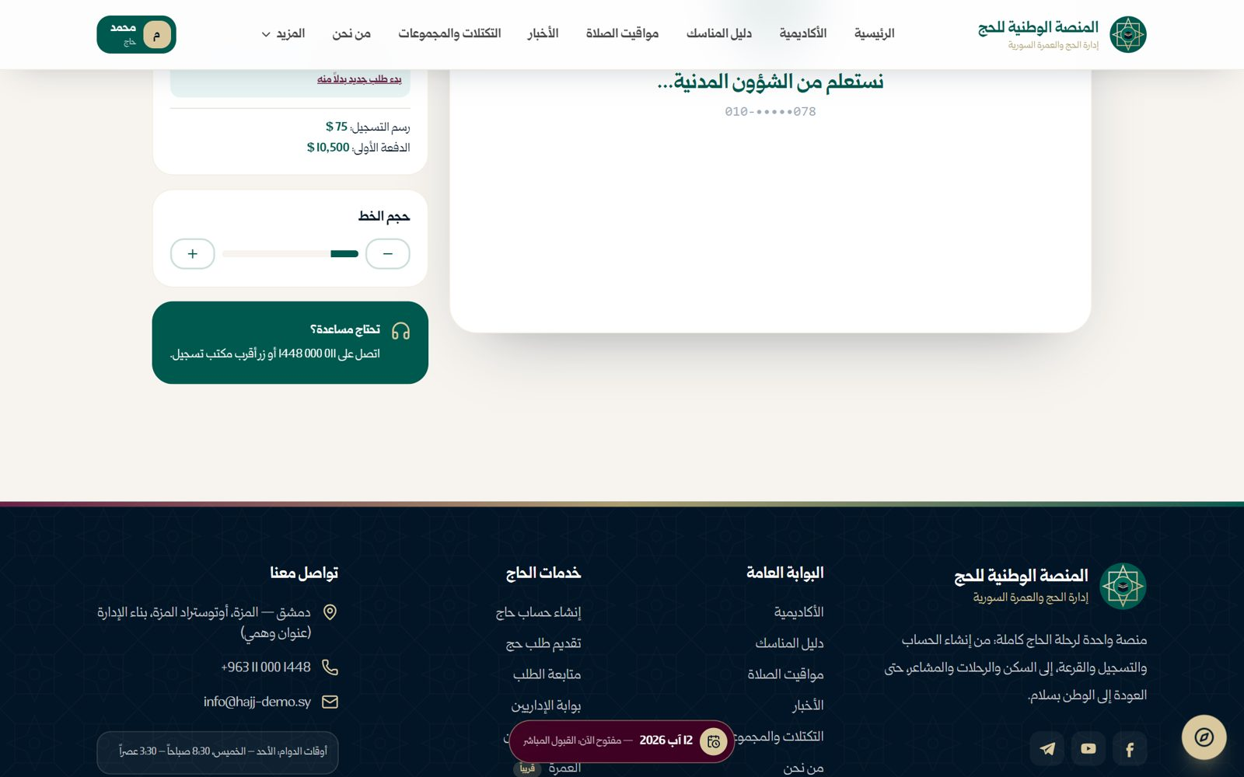
صورة 62: الاستعلام من الشؤون المدنية
ما يجب عليك فعله:
- انتظر ثوانيَ.
النتيجة المتوقعة: تظهر بطاقة الشخص.

الخطوة 18: هل هو الشخص الصحيح؟
تظهر بطاقة الشخص: الاسم الكامل، سنة الميلاد والعمر، الجنس، المحافظة، اسم الأم ومكان القيد.
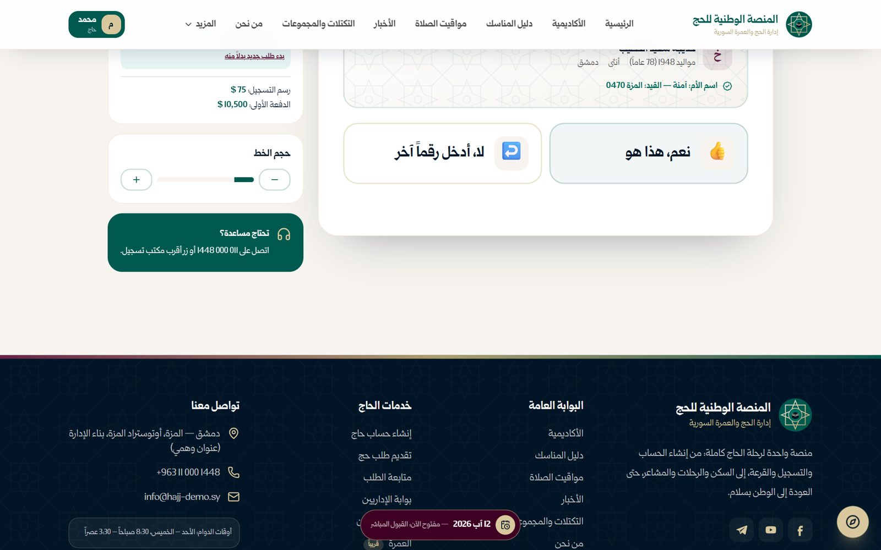
صورة 63: تأكيد الشخص الذي وجدناه
ما يجب عليك فعله:
- اضغط «نعم، هذا هو»، أو «لا، أدخل رقماً آخر».
النتيجة المتوقعة: تنتقل إلى سؤال صلة القرابة.

الخطوة 19: ما صلة القرابة؟
اختر الصلة بين هذا الشخص وصاحب الطلب: زوج/زوجة، أب/أم، ابن/ابنة، أخ/أخت، جد/جدة، حفيد/حفيدة، أو قريب آخر.
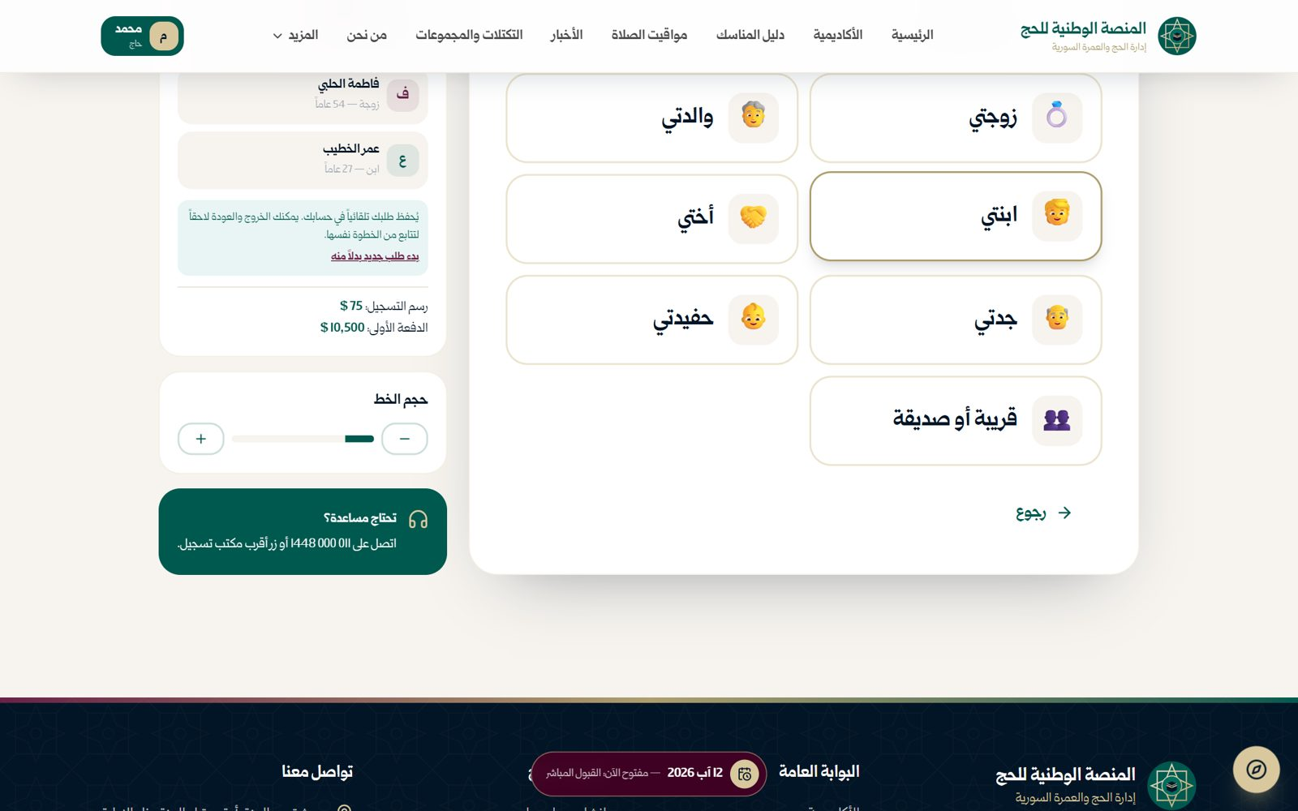
صورة 64: ما صلة القرابة؟
ما يجب عليك فعله:
- اضغط الصلة الصحيحة. في مثالنا «والدتي».
النتيجة المتوقعة: تتحقق المنصة من الصلة في السجلات.

الخطوة 20: تحققنا من صلة القرابة
إذا أكدت سجلات الشؤون المدنية الصلة تظهر علامة صح خضراء. وإذا اختلفت السجلات عما اخترته تسألك المنصة هل تعتمد ما في السجلات. وإذا لم تجد رابطاً تسجّل الصلة كما صرّحت بها ليراجعها موظف التسجيل دون تأخير الطلب.
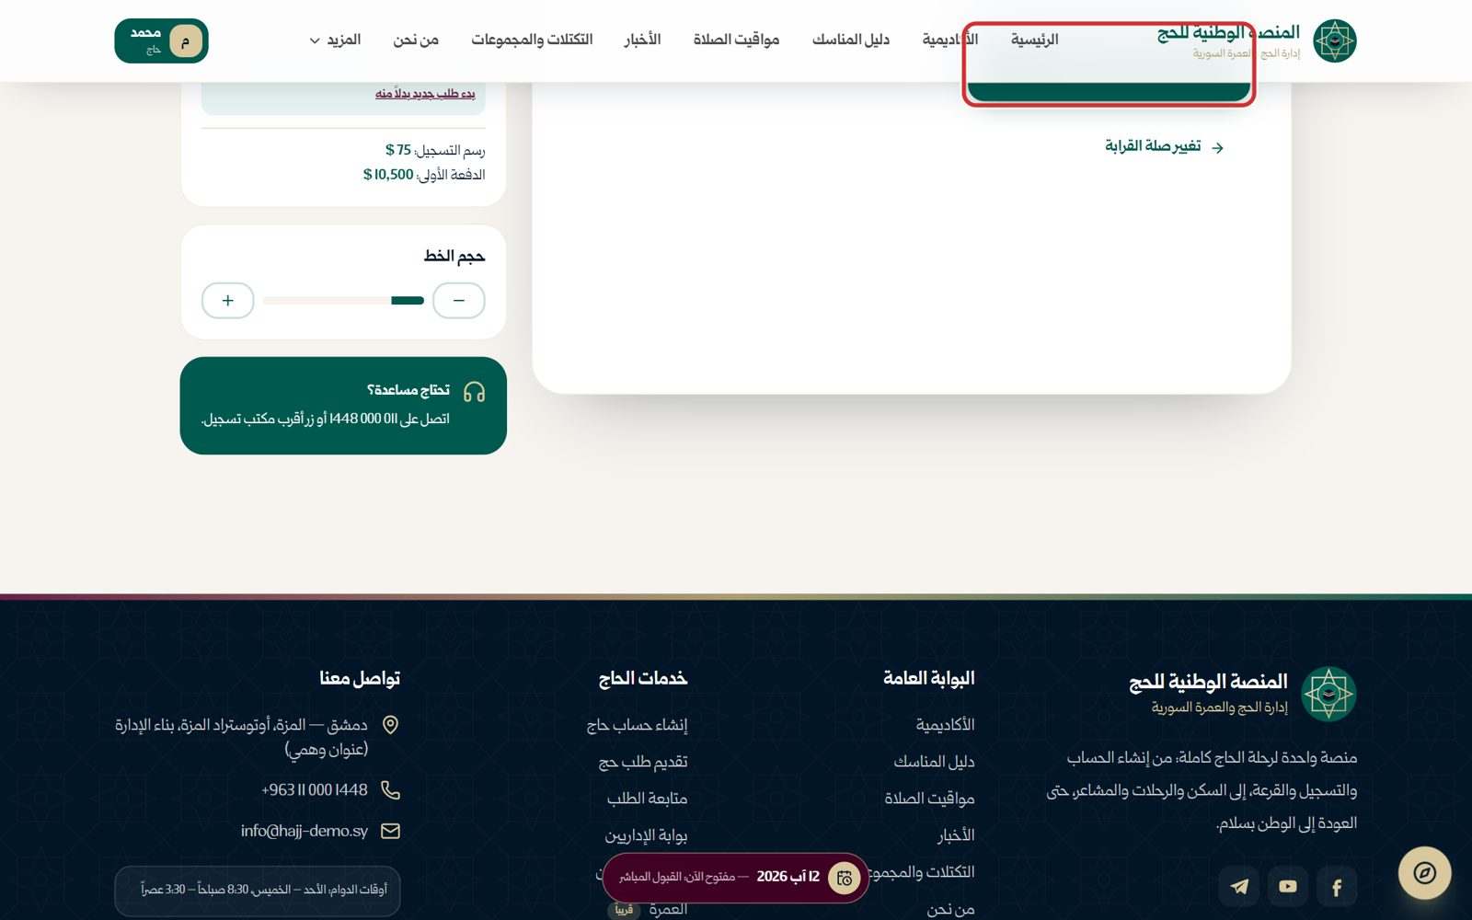
صورة 65: الشؤون المدنية تؤكد صلة القرابة
ما يجب عليك فعله:
- اضغط «إضافة ... إلى الطلب».
النتيجة المتوقعة: يُضاف الشخص إلى الطلب.

الخطوة 21: انتقل الطلب إلى اسم الأكبر سناً
بما أن الوالدة خديجة (‏78 عاماً) أكبر من محمد، أصبح الطلب باسمها تلقائياً وأُعيد ترتيب صلات القرابة بالنسبة إليها، وتصلها رسالة موافقة على هاتفها. يظهر ذلك في تنبيه وفي ملخص الطلب.
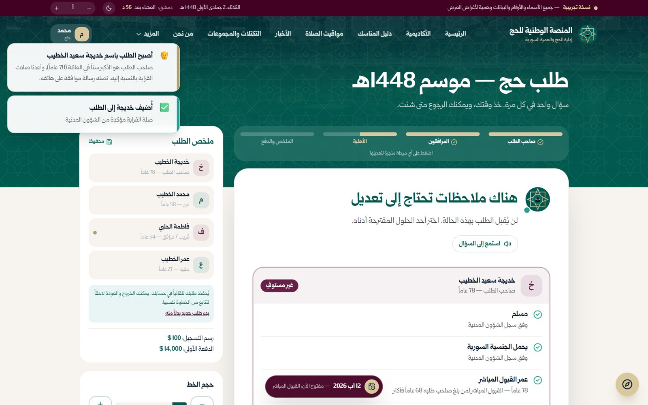
صورة 66: أصبح الطلب باسم خديجة لأنها الأكبر سناً
ما يجب عليك فعله:
- لا شيء؛ الانتقال تلقائي.
النتيجة المتوقعة: صاحب الطلب الآن هو الأكبر سناً.

الخطوة 22: كبير السن يحتاج مرافقاً مسمّى
أُعيد فحص الأهلية فوراً. من بلغ 69 عاماً يحتاج مرافقاً مسمّى في الطلب نفسه يساعده في السفر والتنقل. يظهر زر «اختر مرافقاً لها».
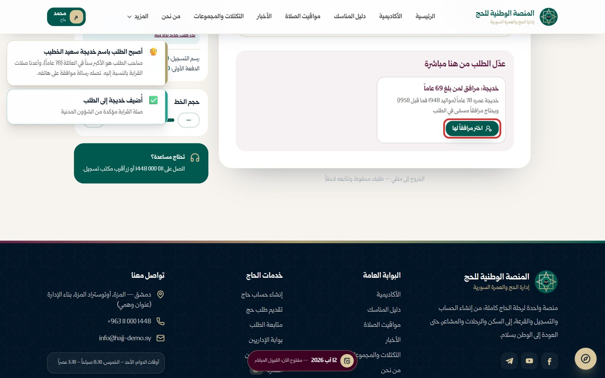
صورة 67: كبيرة السن تحتاج مرافقاً مسمّى
ما يجب عليك فعله:
- اضغط «اختر مرافقاً لها».
النتيجة المتوقعة: تظهر شاشة اختيار المرافق.

الخطوة 23: اختر المرافق
تعرض المنصة الأشخاص الذين يصلحون مرافقين (‏17 عاماً فأكثر، ودون 69، وغير مرافقين لشخص آخر).
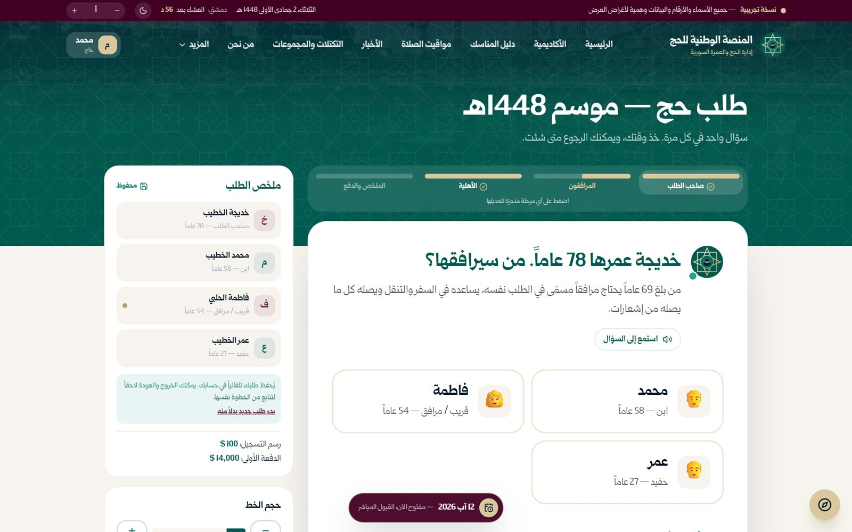
صورة 68: اختيار مرافق كبير السن
ما يجب عليك فعله:
- اضغط على اسم المرافق. في مثالنا محمد.
النتيجة المتوقعة: يُسجَّل المرافق.

الخطوة 24: تم تحديد المرافق
تظهر رسالة تؤكد من يرافق من، مع إمكانية تغيير المرافقين.
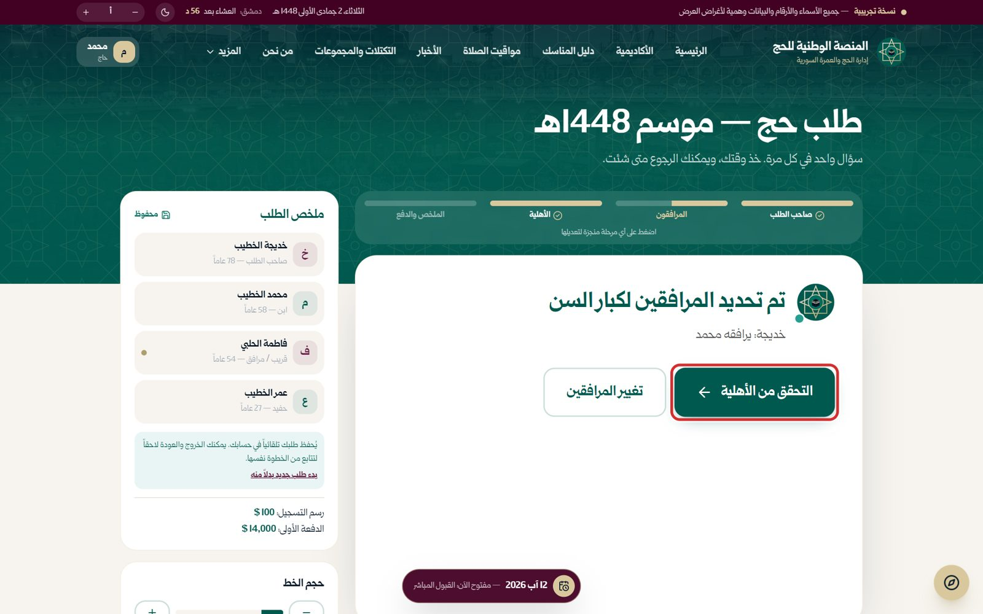
صورة 69: تم تحديد المرافق
ما يجب عليك فعله:
- اضغط «التحقق من الأهلية».
النتيجة المتوقعة: يُعاد الفحص.

الخطوة 25: جميع أفراد الطلب مستوفون للشروط
بعد التعديل تظهر النتيجة الخضراء: كل فرد «مؤهل».
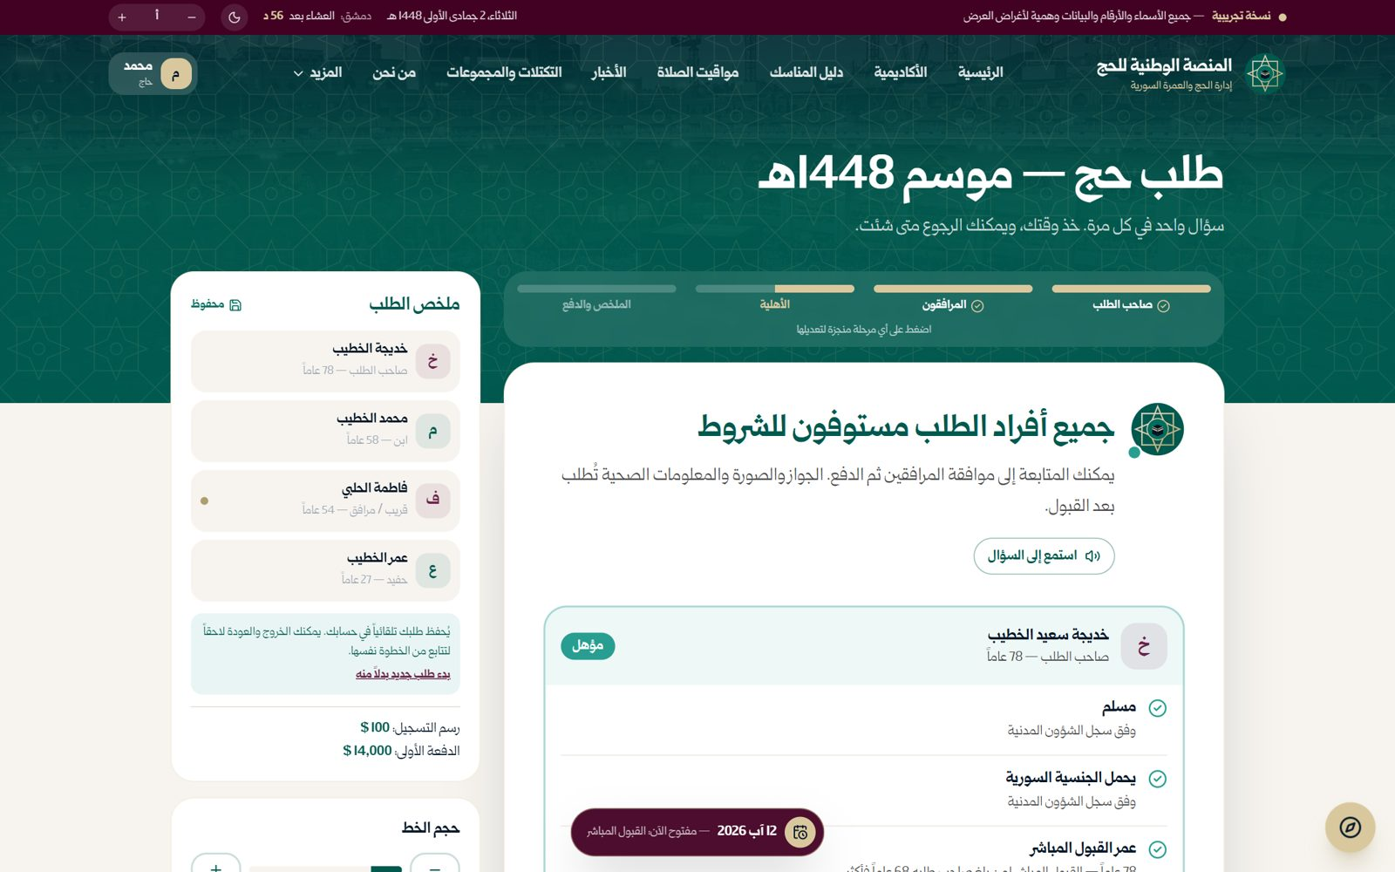
صورة 70: جميع أفراد الطلب مستوفون للشروط
ما يجب عليك فعله:
- مرّر إلى الأسفل لرؤية تفاصيل كل فرد.
النتيجة المتوقعة: يظهر زر «متابعة».

الخطوة 26: تفاصيل الفحص
لكل فرد قائمة الشروط التي اجتازها، ثم «شروط الطلب ككل» (عدد الأفراد، طلب واحد لكل شخص...).
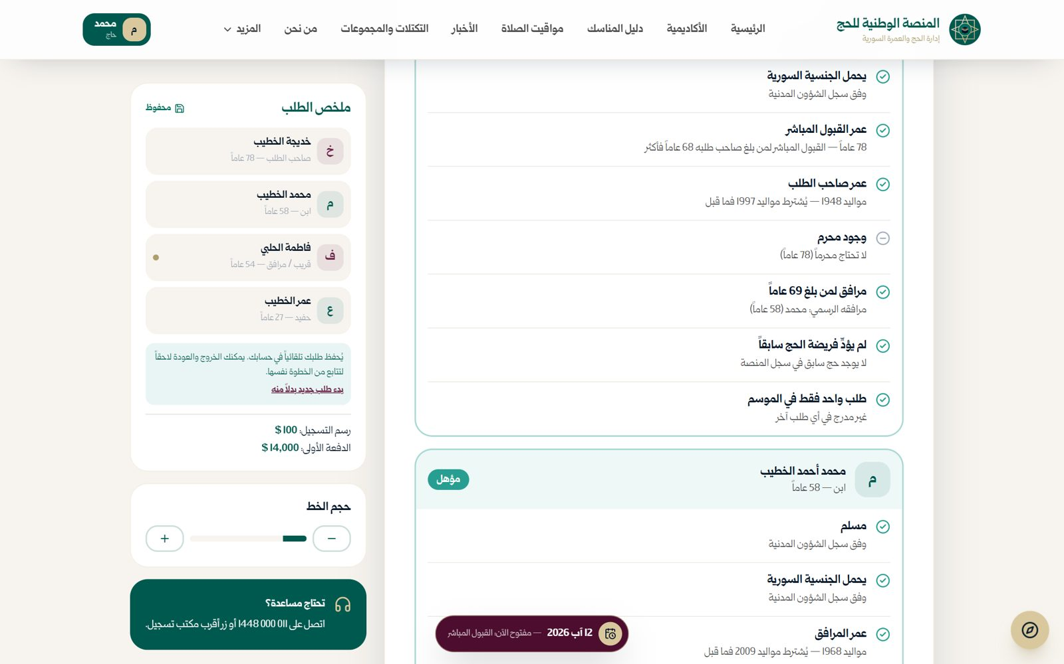
صورة 71: تفاصيل الفحص لكل فرد وشروط الطلب ككل
ما يجب عليك فعله:
- اضغط «متابعة».
النتيجة المتوقعة: تُرسل طلبات الموافقة إلى أفراد الطلب.

موافقة أفراد الطلب والحفظ

الخطوة 27: طلبات الموافقة
يصل كل فرد بالغ في الطلب (ما عدا من يقدّم الطلب) طلب موافقة: دعوة داخل التطبيق لمن لديه حساب، أو رمز برسالة نصية لمن ليس لديه حساب. لا يلزم أن يوافق الجميع الآن؛ طلبك محفوظ.
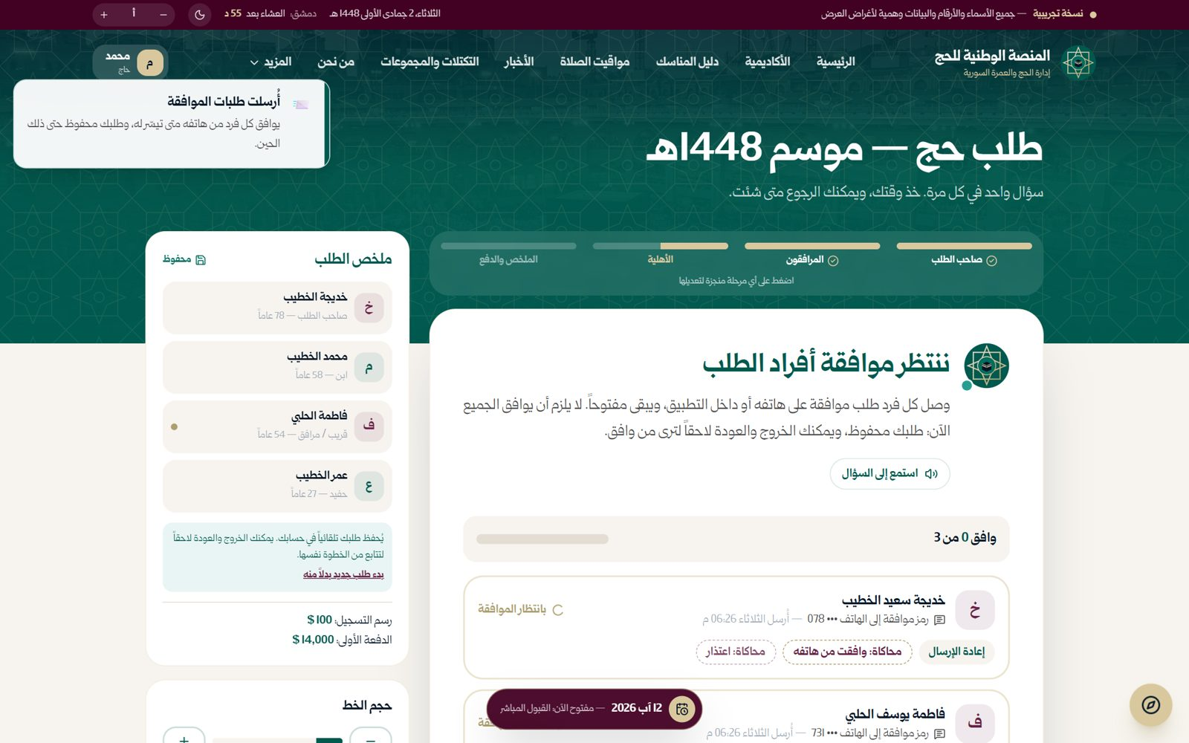
صورة 72: طلبات الموافقة أُرسلت إلى أفراد الطلب
ما يجب عليك فعله:
- أبلغ أفراد عائلتك أن يوافقوا من هواتفهم.
- زر «إعادة الإرسال» يعيد إرسال الطلب لمن لم يصله.
النتيجة المتوقعة: تظهر حالة كل فرد: بانتظار الموافقة / وافق / اعتذر.

الخطوة 28: احفظ وتابع لاحقاً
إذا لم يوافق الجميع بعد اضغط «احفظ وتابع لاحقاً» وعُد في أي وقت.
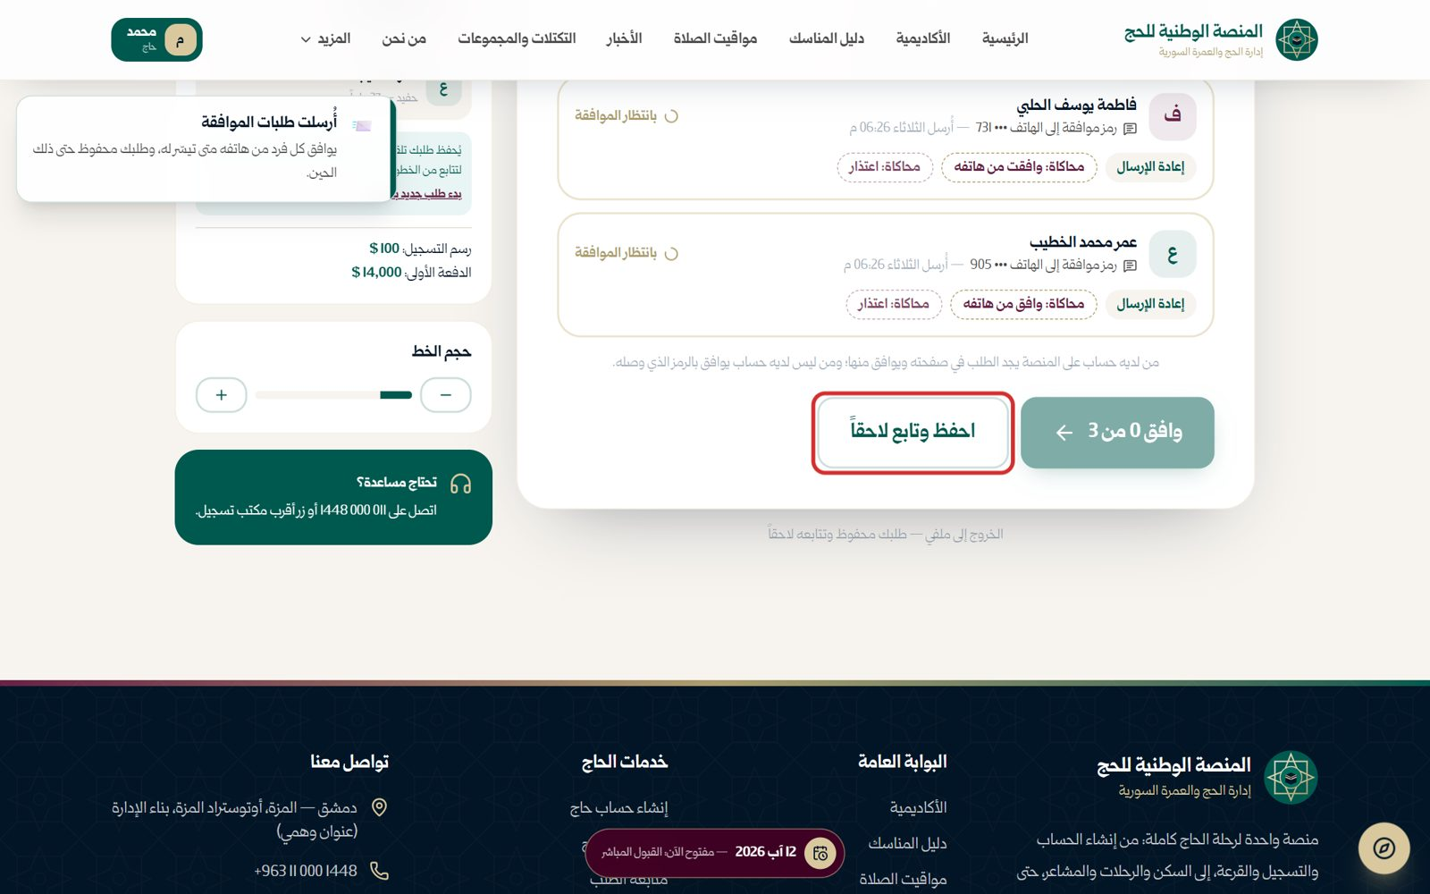
صورة 73: يمكنك الحفظ والعودة لاحقاً
ما يجب عليك فعله:
- اضغط «احفظ وتابع لاحقاً».
النتيجة المتوقعة: تعود إلى ملفي والطلب محفوظ.

الخطوة 29: الطلب المحفوظ في ملفي
في أعلى صفحة «ملفي» بطاقة «لديك طلب حج لم يُقدَّم بعد» تبيّن عدد الأفراد، وقت آخر حفظ، وكم وافق منهم.
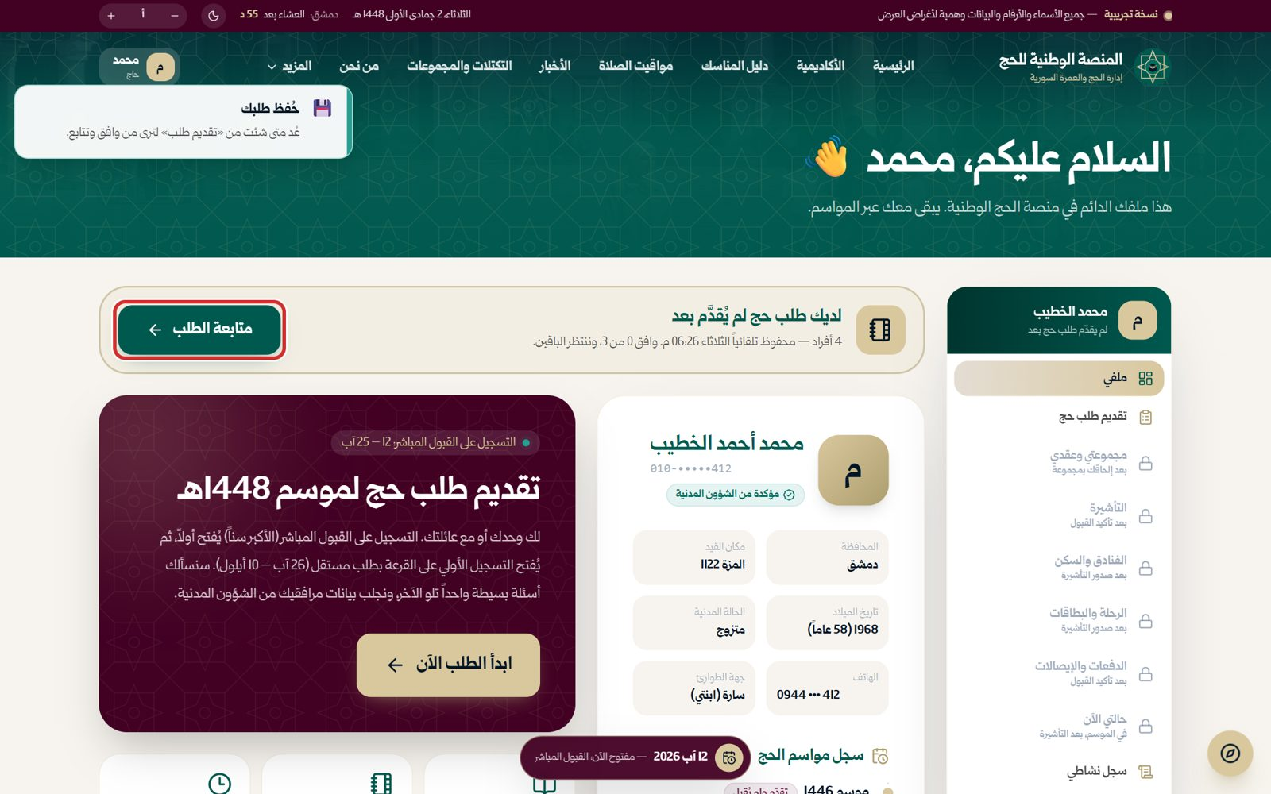
صورة 74: ملفي: طلب محفوظ لم يُقدَّم بعد
ما يجب عليك فعله:
- اضغط «متابعة الطلب» للعودة.
النتيجة المتوقعة: تعود إلى الخطوة نفسها التي توقفت عندها.
نصيحة: من أُضيف إلى طلبك ولديه حساب يجد الدعوة في صفحة «ملفي» الخاصة به ويوافق أو يعتذر منها.

الخطوة 30: العودة من حيث توقفت
تظهر رسالة «تابعنا طلبك من حيث توقفت» وكم فرداً لم يوافق بعد.
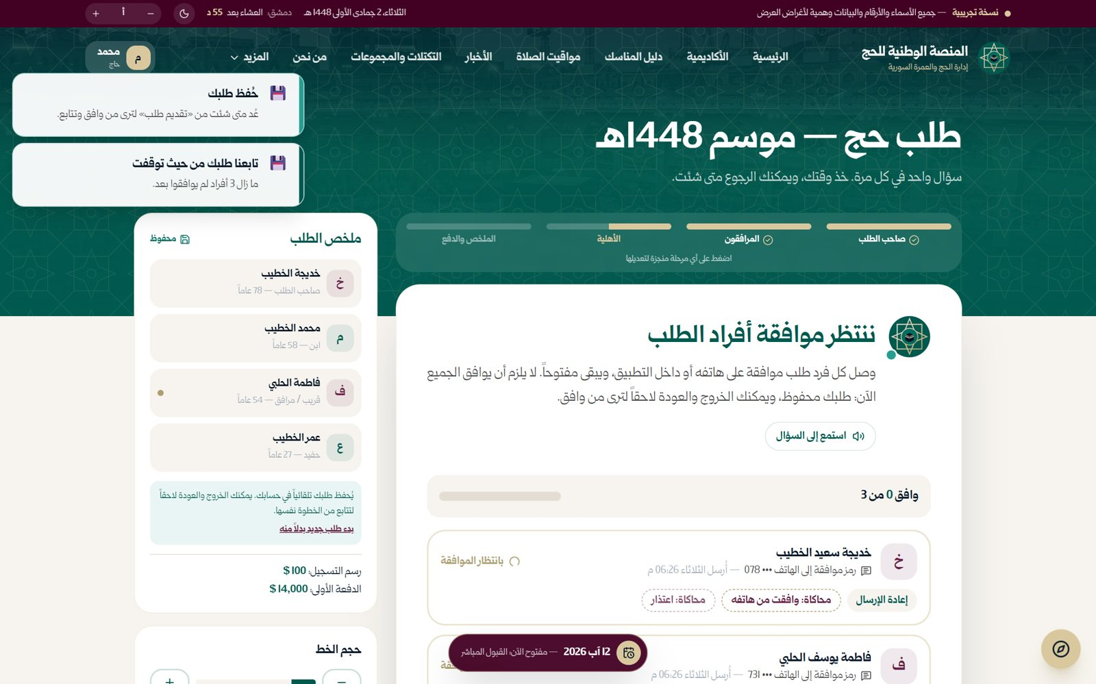
صورة 75: العودة إلى الطلب من حيث توقفت
ما يجب عليك فعله:
- تابع الانتظار أو (في النسخة التجريبية) اضغط أزرار «محاكاة: وافق من هاتفه».
النتيجة المتوقعة: تتحدث حالة كل فرد.

الخطوة 31: وافق جميع الأفراد
عندما يوافق الجميع يصبح زر المتابعة فعّالاً.
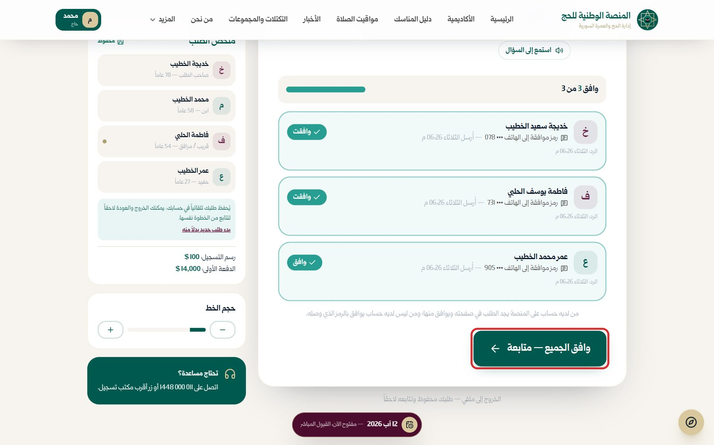
صورة 76: وافق جميع الأفراد
ما يجب عليك فعله:
- اضغط «وافق الجميع — متابعة».
النتيجة المتوقعة: تنتقل إلى الملخص.
ملاحظة: إذا اعتذر أحدهم يمكنك إزالته من الطلب أو طلب الموافقة من جديد.

الملخص والدفع

الخطوة 32: ملخص الطلب قبل الدفع
يعرض نوع الطلب (القبول المباشر أو القرعة)، والمكتب الذي يتبع له الطلب، وصاحب الطلب وعدد الأفراد.
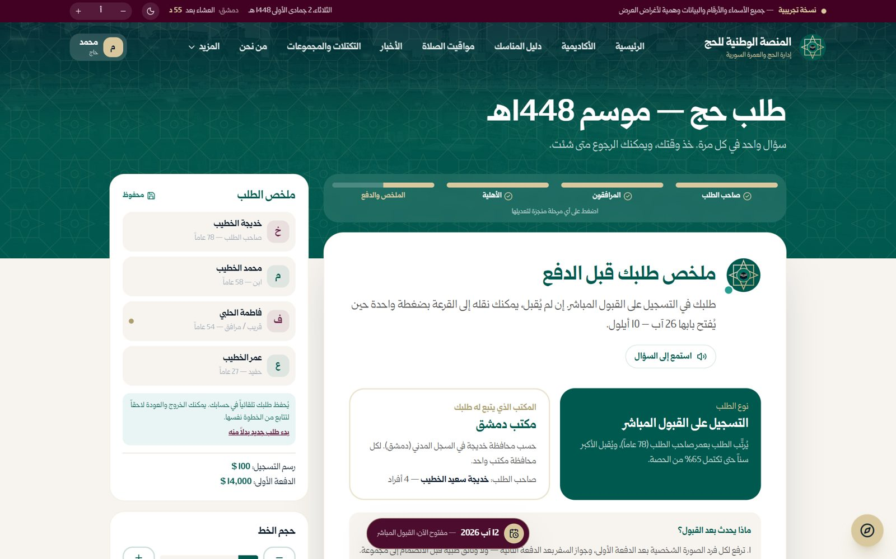
صورة 77: ملخص الطلب قبل الدفع
ما يجب عليك فعله:
- راجع كل شيء.
النتيجة المتوقعة: لا يمكن تغيير المكتب لأنه يُحدَّد من الإقامة.

الخطوة 33: ماذا يحدث بعد القبول، والمبلغ المطلوب الآن
تشرح المنصة الخطوات القادمة، ثم جدول «تدفع الآن»: رسم التسجيل (‏25 دولاراً × عدد الأفراد)، وفي القبول المباشر الدفعة الأولى من تكلفة الحج (‏3,500 دولار × عدد الأفراد). حددت الإدارة لموسم 1448 الدفع على دفعتين: الأولى الآن، والثانية (‏1,250 دولار للفرد) عند الانضمام إلى مجموعة.
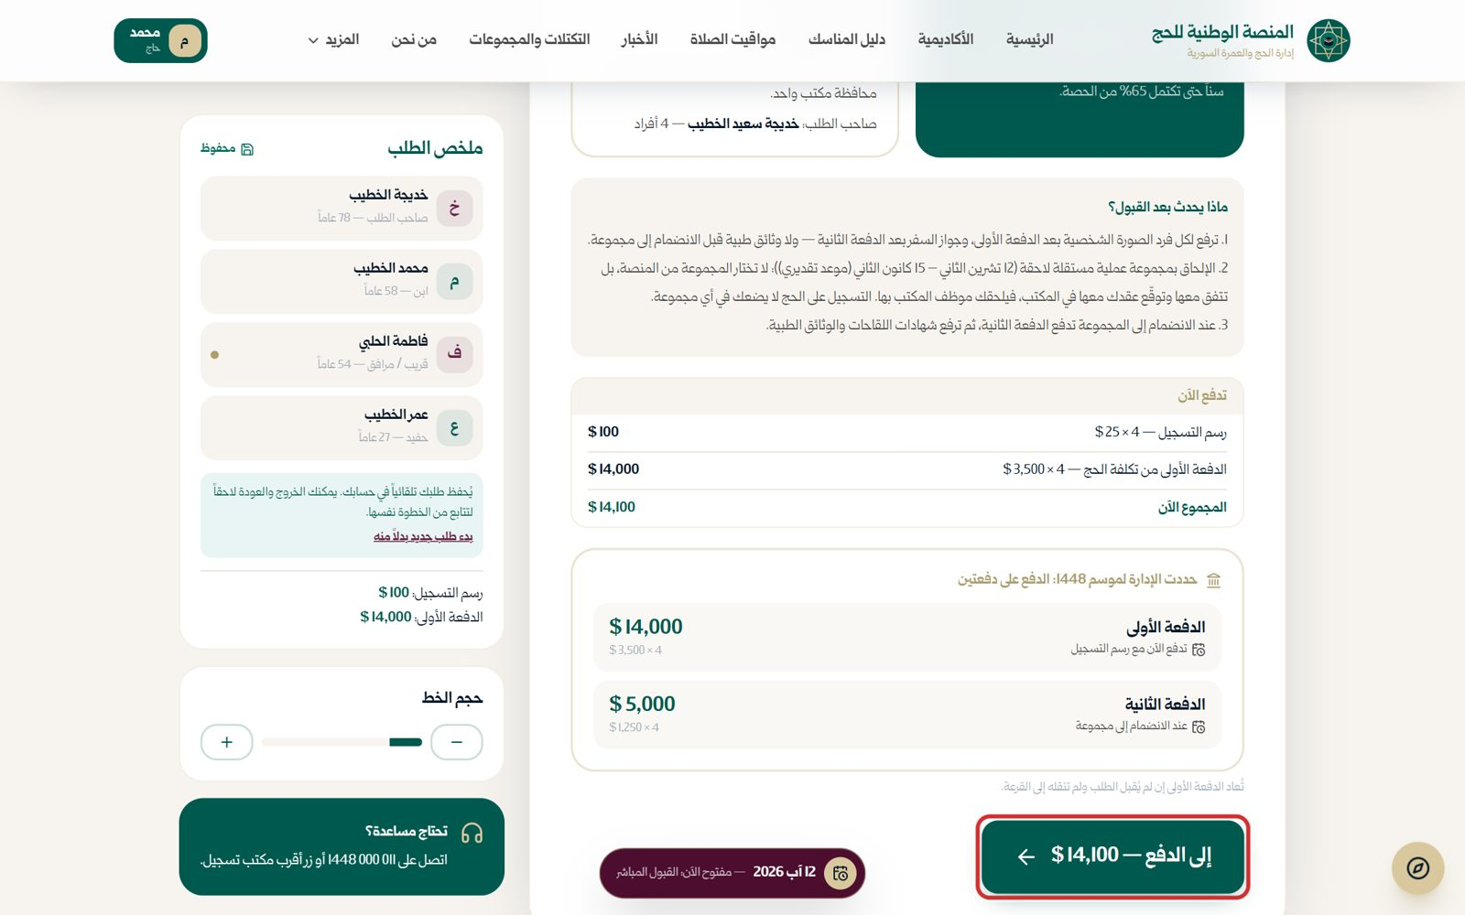
صورة 78: ماذا يحدث بعد القبول؟ والمبلغ المطلوب الآن
ما يجب عليك فعله:
- اضغط «إلى الدفع — المبلغ».
النتيجة المتوقعة: تنتقل إلى شاشة الدفع.
ملاحظة: تُعاد الدفعة الأولى إن لم يُقبل الطلب ولم تنقله إلى القرعة. وفي التسجيل الأولي على القرعة تدفع الآن رسم التسجيل فقط، والدفعة الأولى عند تثبيت التسجيل إن قُبلت.

الخطوة 34: اختر طريقة الدفع
طريقتان فقط: «شام كاش» (فوري من التطبيق على هاتفك) أو «المصرف المعتمد» (تدفع بالرقم المرجعي ثم ترفع إشعار الدفع). لا يوجد دفع بالبطاقة المصرفية.
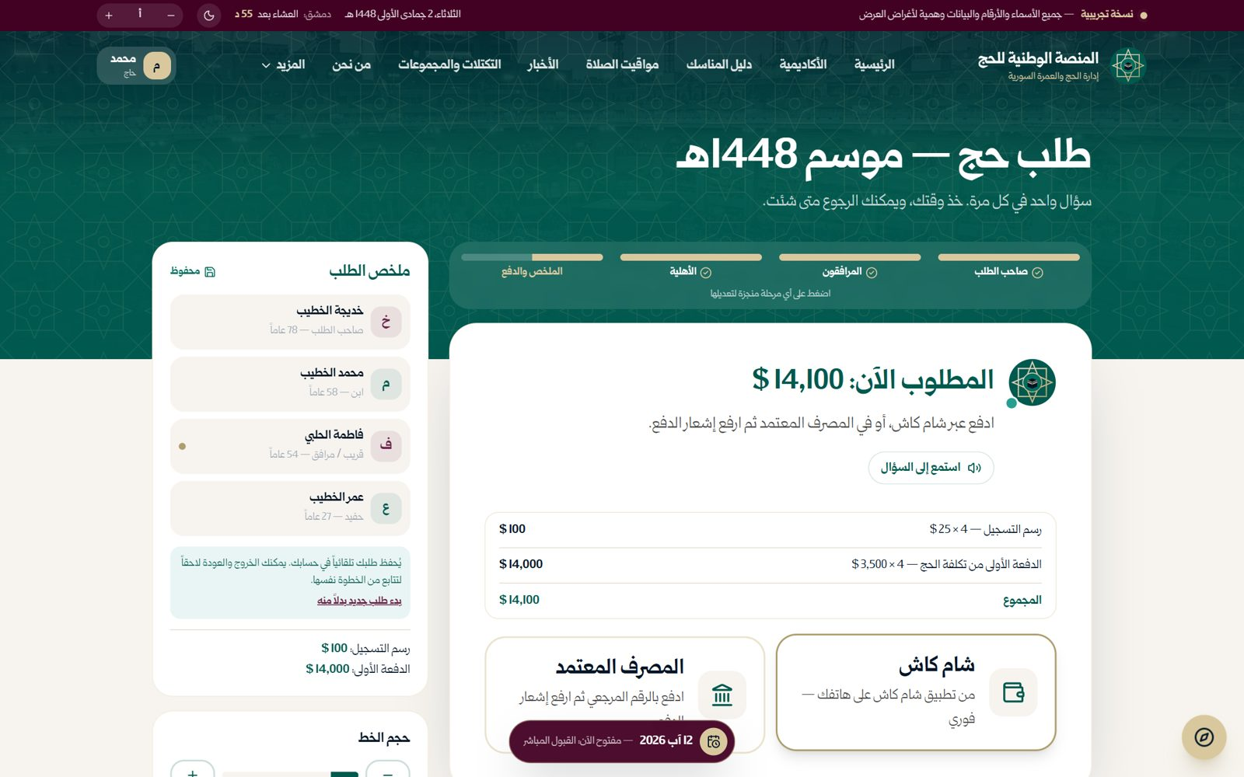
صورة 79: اختيار طريقة الدفع
ما يجب عليك فعله:
- اضغط طريقة الدفع التي تناسبك.
النتيجة المتوقعة: يظهر تحت البطاقة شرح الطريقة.

الخطوة 35: الدفع في المصرف المعتمد
يظهر الرقم المرجعي للدفع. راجع أي فرع للمصرف المعتمد وأبرز الرقم، وادفع المبلغ، واحتفظ بإشعار الدفع، ثم صوّره وارفعه ليطابقه موظف المالية مع كشف المصرف.
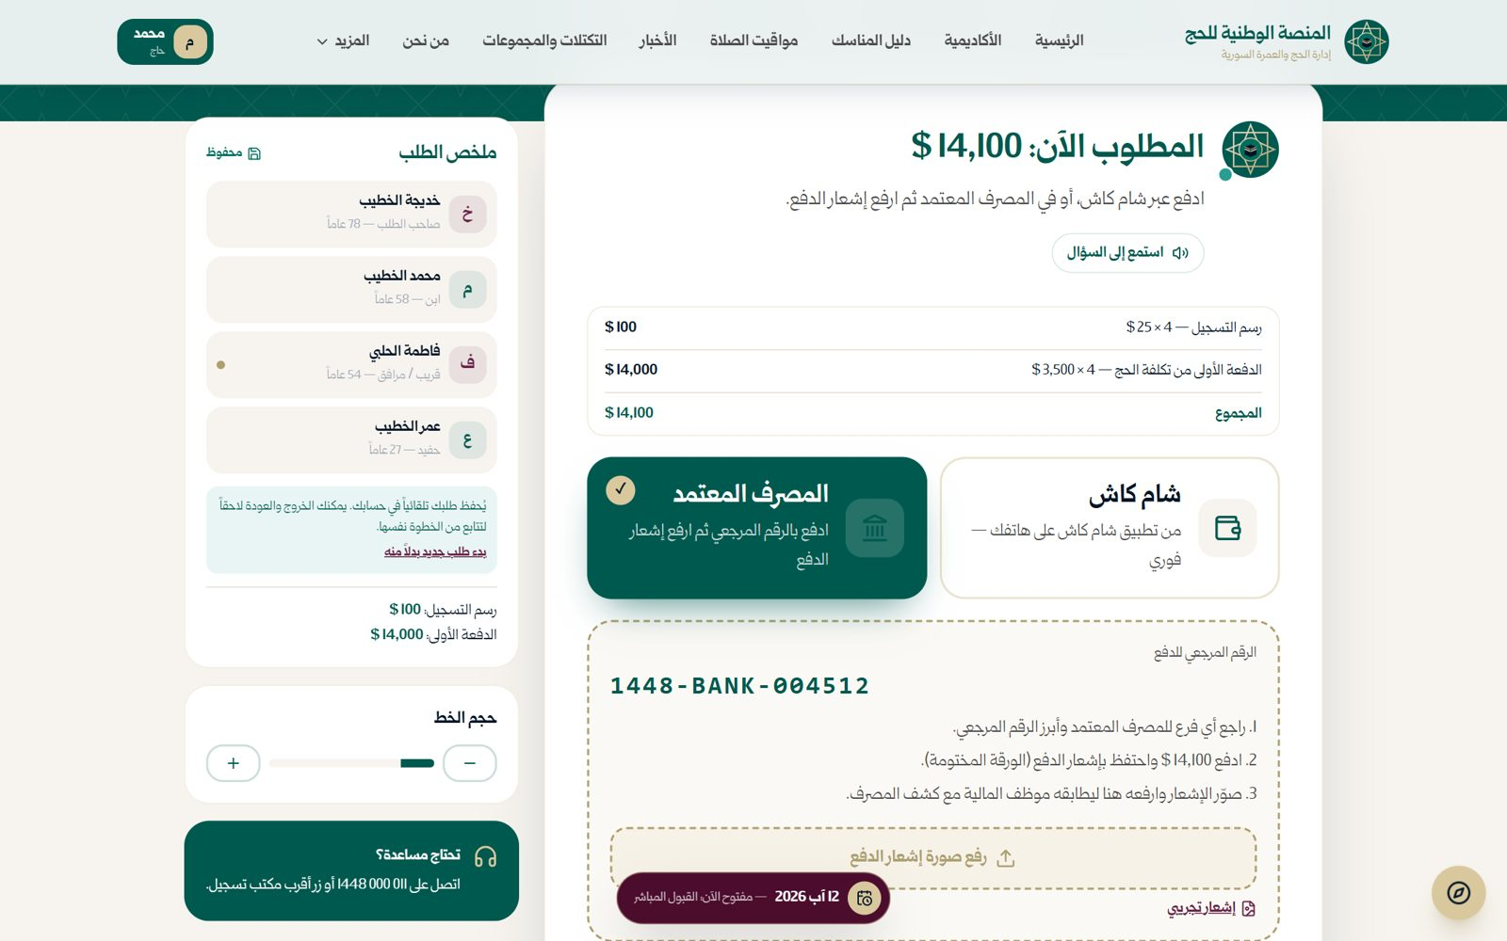
صورة 80: الدفع في المصرف المعتمد ورفع إشعار الدفع
ما يجب عليك فعله:
- اضغط «رفع صورة إشعار الدفع» واختر الصورة.
- اضغط «إرسال الإشعار للمطابقة».
النتيجة المتوقعة: يُرسل الإشعار وتنتظر المطابقة.

الخطوة 36: الدفع عبر شام كاش
افتح تطبيق شام كاش وامسح الرمز، أو حوّل إلى حساب المنصة SDHU-1448 المبلغ المطلوب واكتب الرقم المرجعي في الملاحظة. ثم أدخل رقم العملية الذي يظهر في التطبيق بعد الدفع.
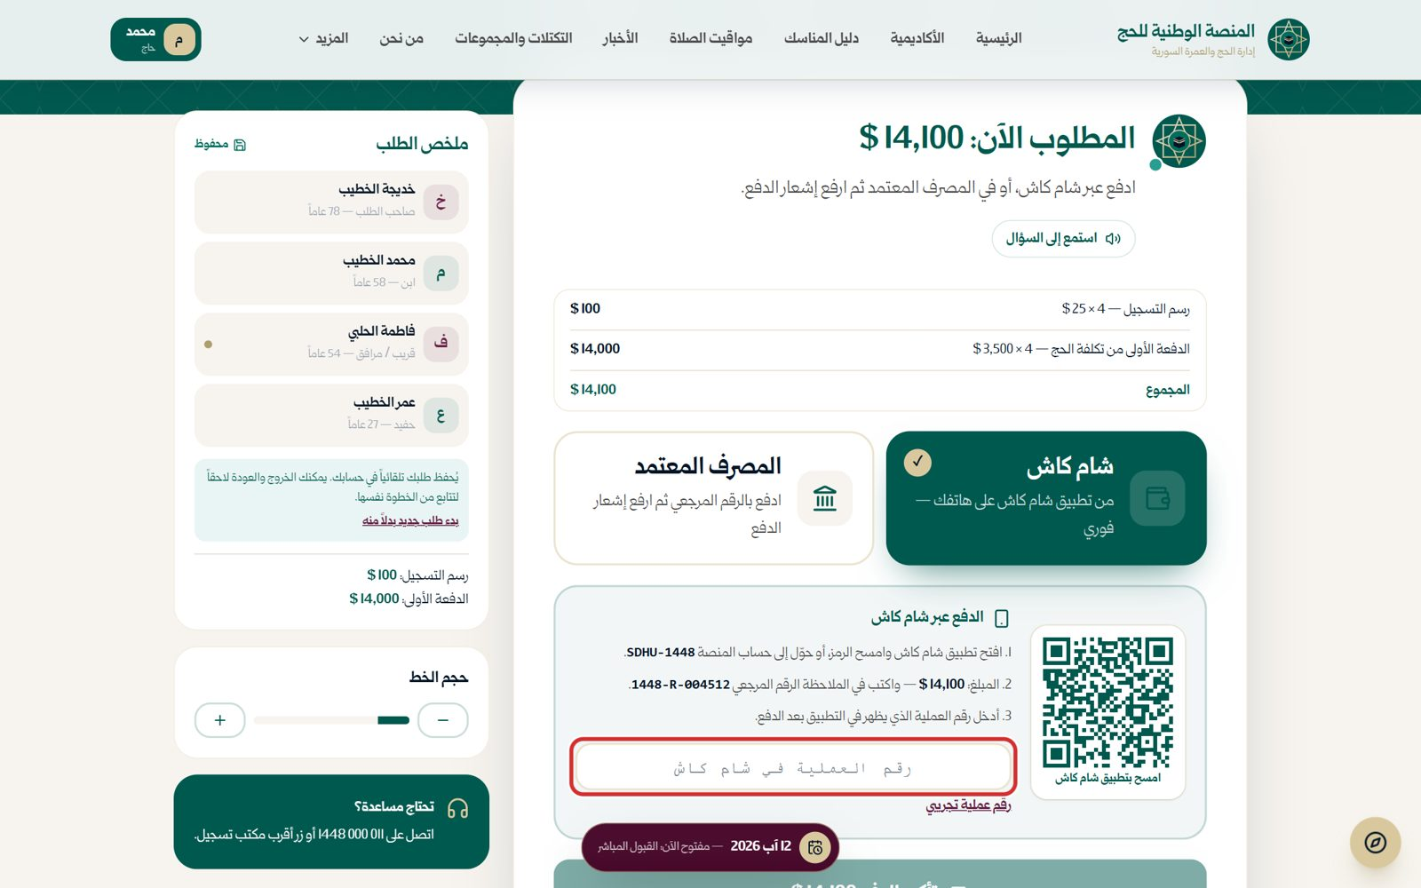
صورة 81: الدفع عبر شام كاش
ما يجب عليك فعله:
- ادفع من تطبيق شام كاش.
- اكتب رقم العملية في الحقل المؤطر.
النتيجة المتوقعة: يصبح زر التأكيد فعّالاً.

الخطوة 37: أكّد الدفع
بعد كتابة رقم العملية اضغط زر «تأكيد الدفع».
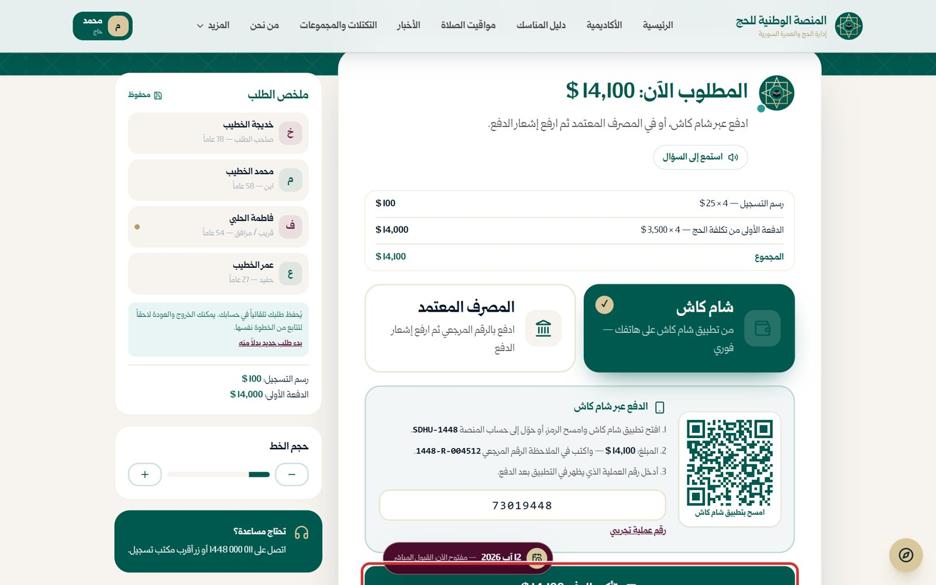
صورة 82: إدخال رقم العملية ثم تأكيد الدفع
ما يجب عليك فعله:
- اضغط «تأكيد الدفع».
النتيجة المتوقعة: تبدأ المنصة التحقق من العملية.

الخطوة 38: التحقق من العملية
تظهر شاشة انتظار «نتحقق من العملية في شام كاش». لا تغلق الصفحة.
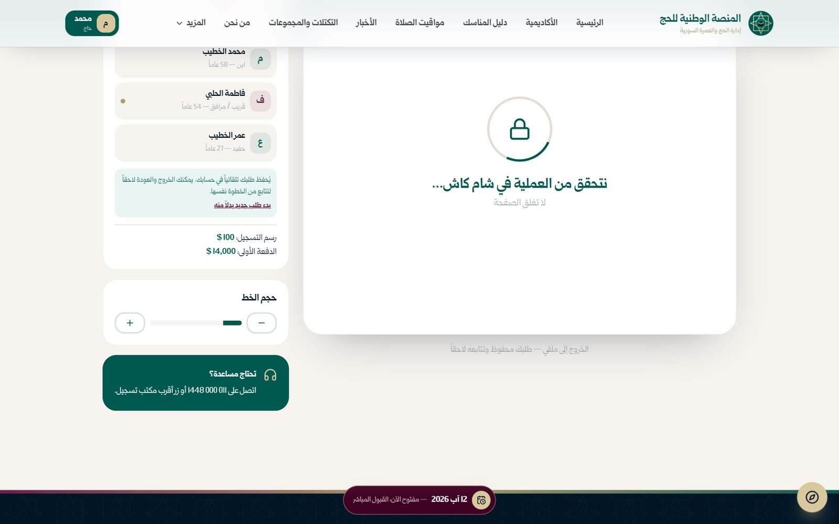
صورة 83: التحقق من العملية
ما يجب عليك فعله:
- انتظر.
النتيجة المتوقعة: يظهر الإيصال.

الخطوة 39: الإيصال الرقمي
يصدر إيصال رقمي مرقّم (مثل 1448-R-004512‏) مع رمز QR يمكن لأي شخص التحقق منه من البوابة العامة، وفيه بنود ما دفعته وطريقة الدفع.
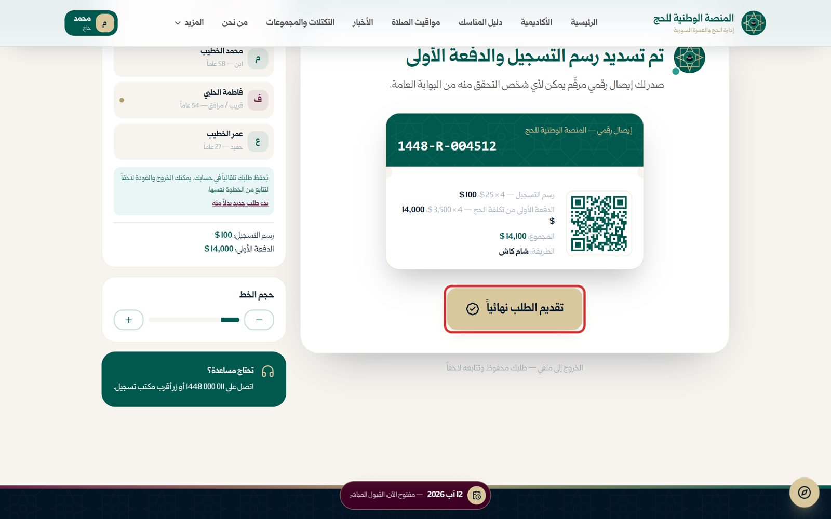
صورة 84: الإيصال الرقمي لرسم التسجيل والدفعة الأولى
ما يجب عليك فعله:
- اضغط «تقديم الطلب نهائياً».
النتيجة المتوقعة: يُرسل طلبك وتنتقل إلى صفحة متابعة الطلب.
تنبيه: لا يُقدَّم الطلب قبل الضغط على «تقديم الطلب نهائياً».

الخطوة 40: استلمنا طلبك
تظهر صفحة الطلب برقمه وعدد أفراده، ورقم الإيصال والمكتب، والخطوة التالية: تدقيق البيانات.
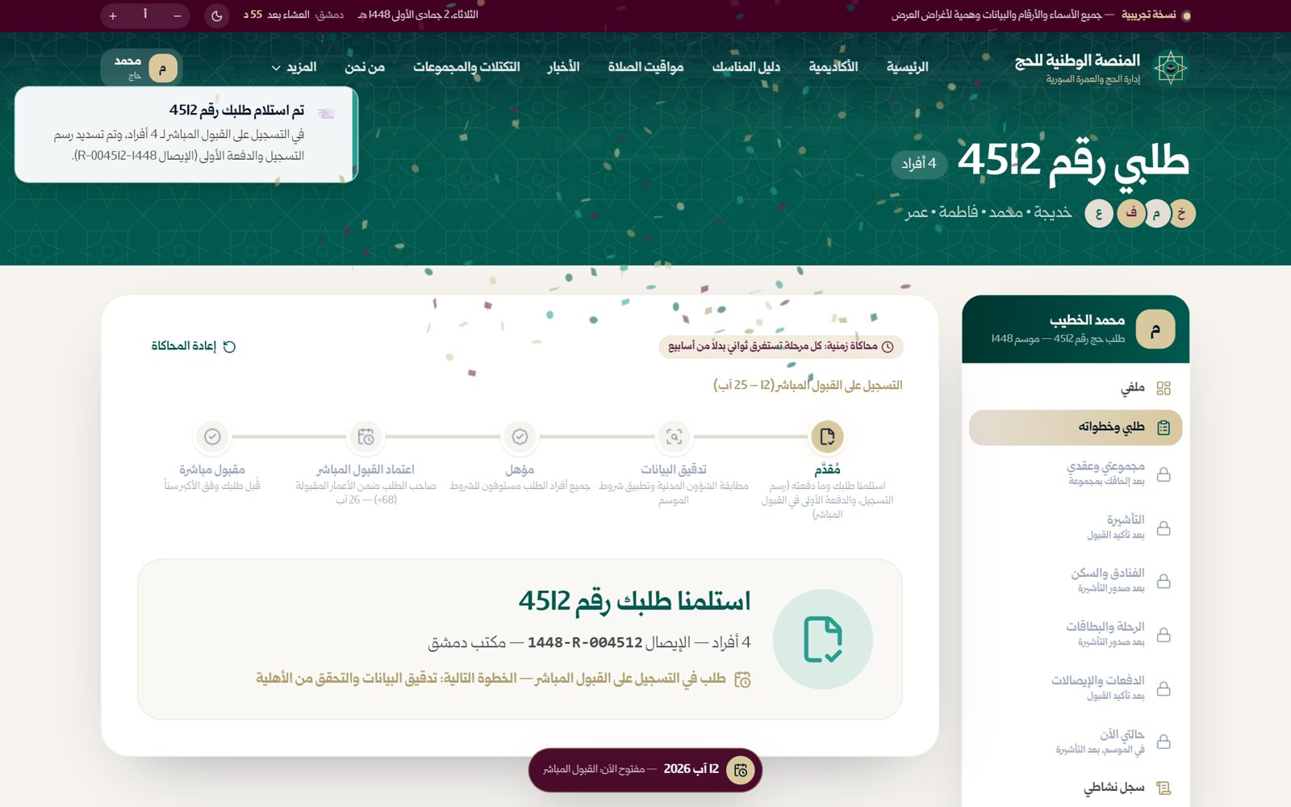
صورة 85: استلمنا طلبك — الإيصال والمكتب
ما يجب عليك فعله:
- احتفظ برقم الطلب ورقم الإيصال.
النتيجة المتوقعة: طلبك مقدَّم رسمياً.

الخطوة 41: طلب واحد لكل شخص
إذا فتحت «تقديم طلب» مرة أخرى وأنت قد قدّمت طلباً، تخبرك المنصة أن لديك طلباً مقدَّماً بالفعل، ولا يمكن تقديم آخر في التسجيل نفسه. (في النسخة التجريبية فقط يوجد زر لسحب الطلب والبدء من جديد.)
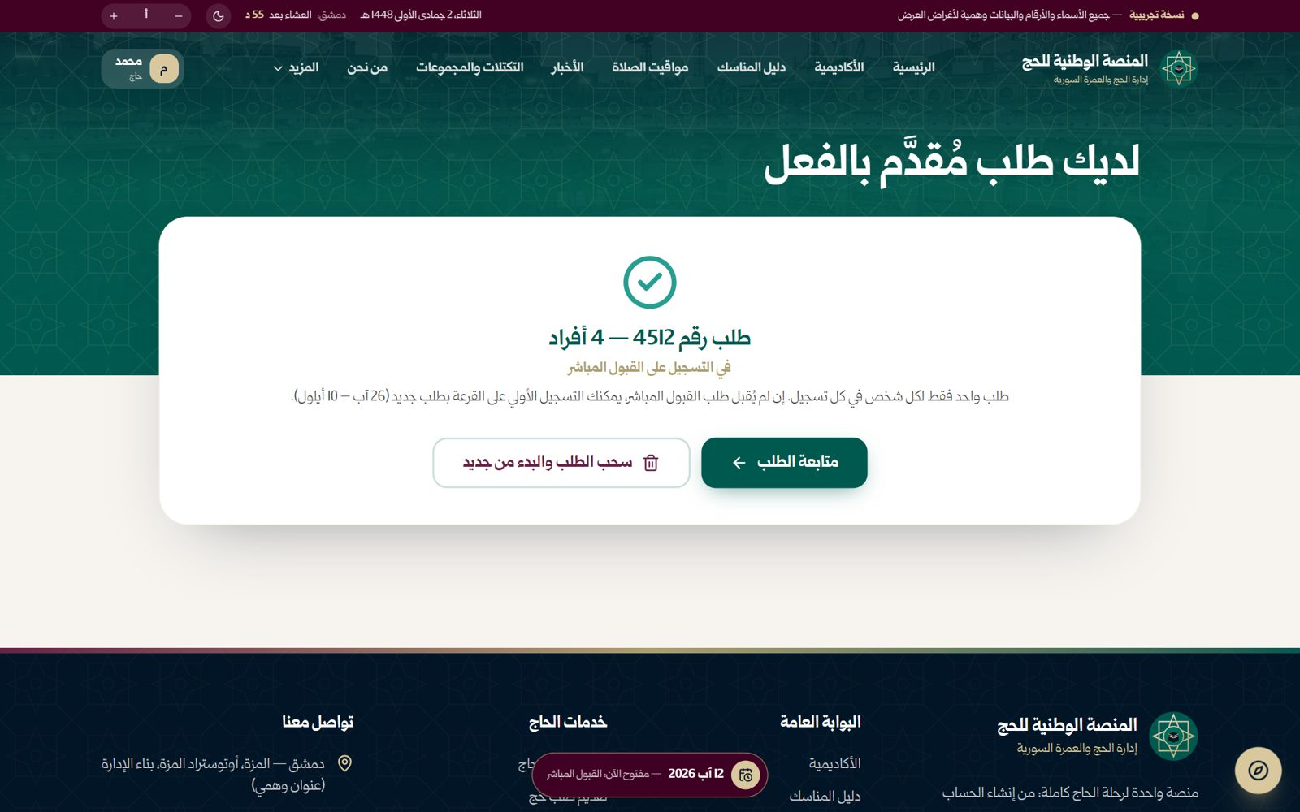
صورة 86: لديك طلب مُقدَّم بالفعل (طلب واحد لكل شخص)
ما يجب عليك فعله:
- اضغط «متابعة الطلب» للذهاب إلى طلبك.
النتيجة المتوقعة: تُفتح صفحة الطلب.

تقديم الطلب لشخص آخر، وإضافة المرافقين بالرقم الوطني

الخطوة 42: طلب لشخص آخر: رقمه الوطني
إذا اخترت «لشخص آخر» في السؤال الأول (مثل والدك أو والدتك) تسألك المنصة عن رقمه الوطني.
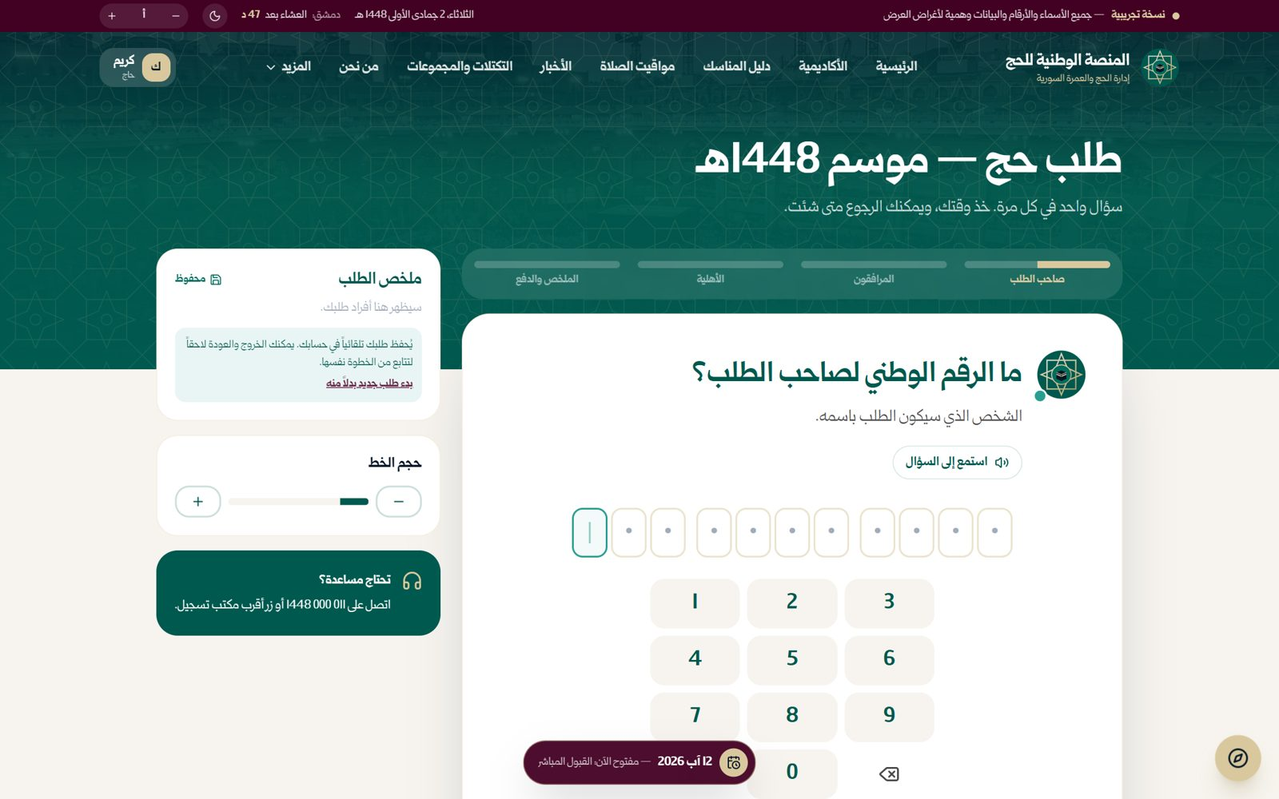
صورة 87: طلب لشخص آخر: أدخل رقمه الوطني
ما يجب عليك فعله:
- اكتب الرقم الوطني لصاحب الطلب ثم اضغط «ابحث».
النتيجة المتوقعة: تظهر بطاقته من الشؤون المدنية.

الخطوة 43: تأكيد صاحب الطلب
تظهر بطاقة الشخص لتتأكد أنه هو.
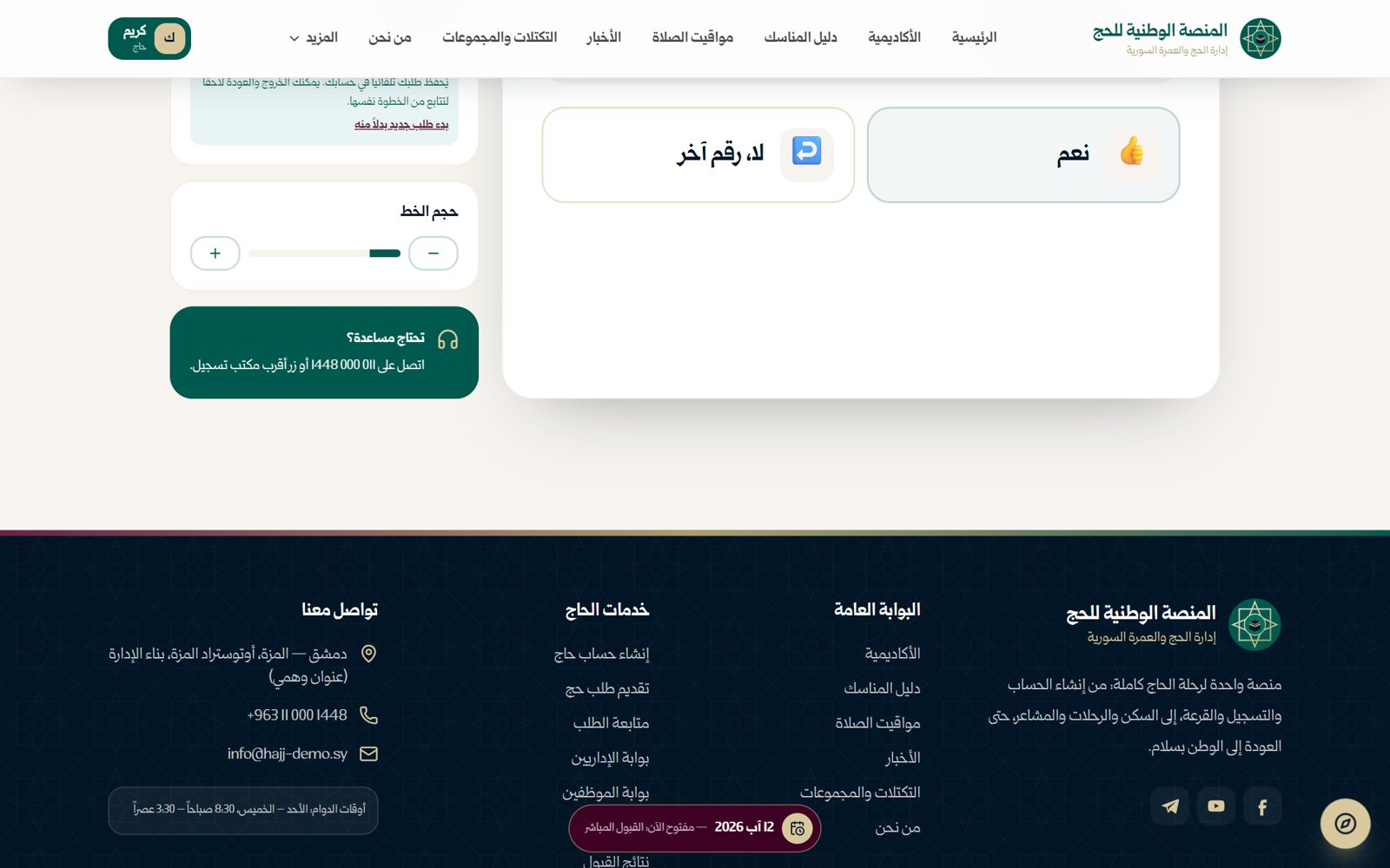
صورة 88: تأكيد صاحب الطلب
ما يجب عليك فعله:
- اضغط «نعم»، أو «لا، رقم آخر».
النتيجة المتوقعة: يُرسل رمز موافقة إلى هاتفه.

الخطوة 44: رمز موافقة صاحب الطلب
يصل إلى هاتف صاحب الطلب رمز موافقة برسالة نصية (لأن الطلب سيكون باسمه).
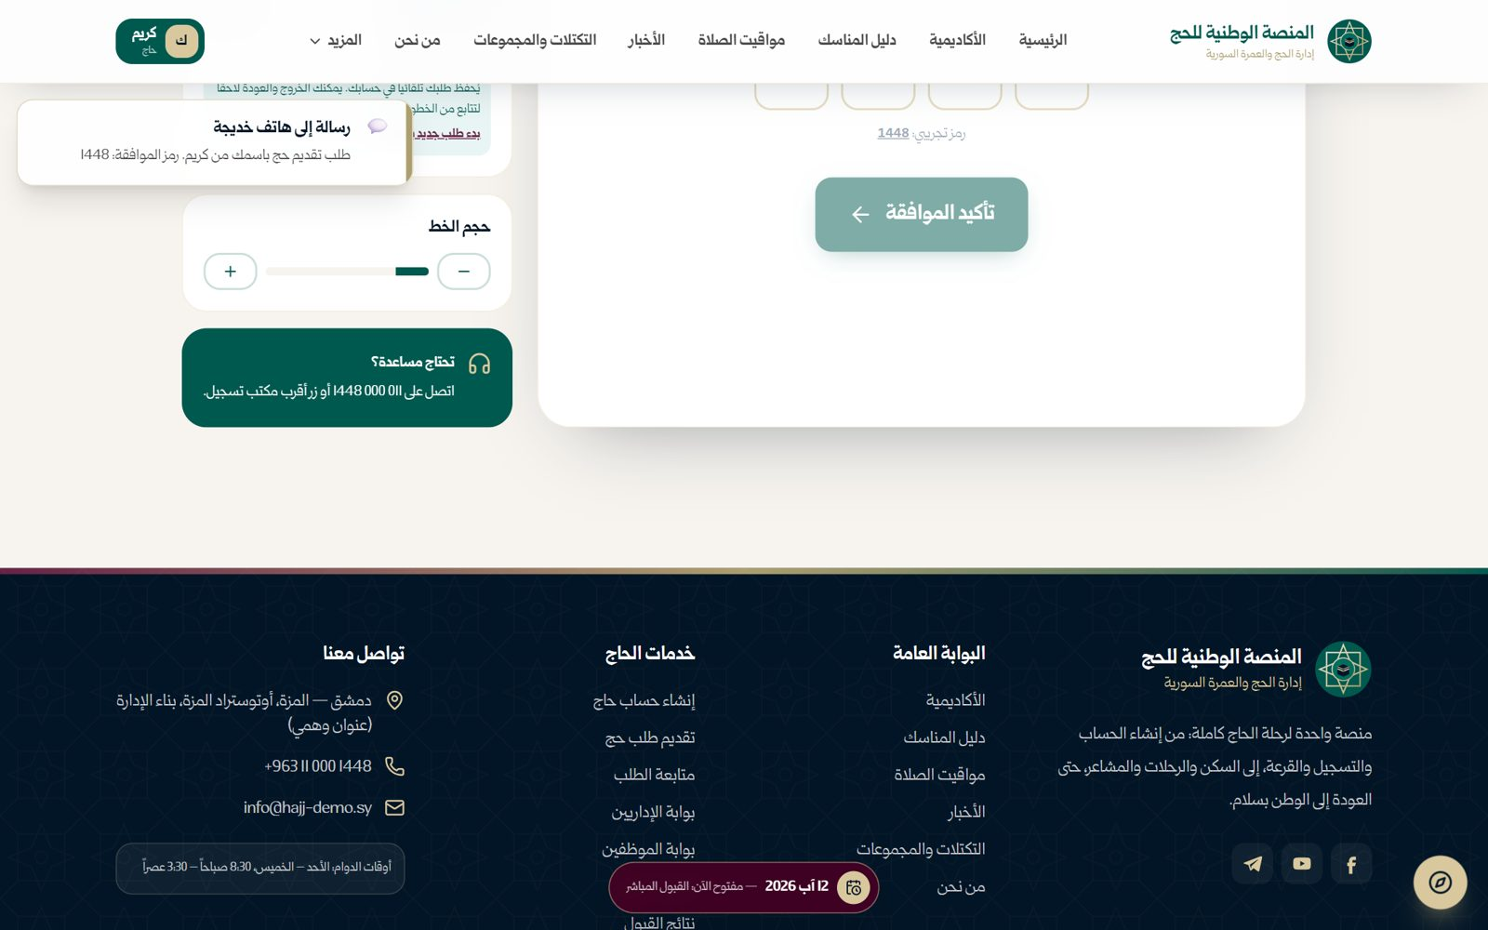
صورة 89: رمز الموافقة يصل إلى هاتف صاحب الطلب
ما يجب عليك فعله:
- اطلب منه الرمز واكتبه، ثم اضغط «تأكيد الموافقة».
النتيجة المتوقعة: يصبح هو صاحب الطلب، وتنتقل إلى سؤال إقامته.

الخطوة 45: أين يقيم صاحب الطلب؟
السؤال نفسه عن الإقامة لكن بالنسبة لصاحب الطلب الجديد.
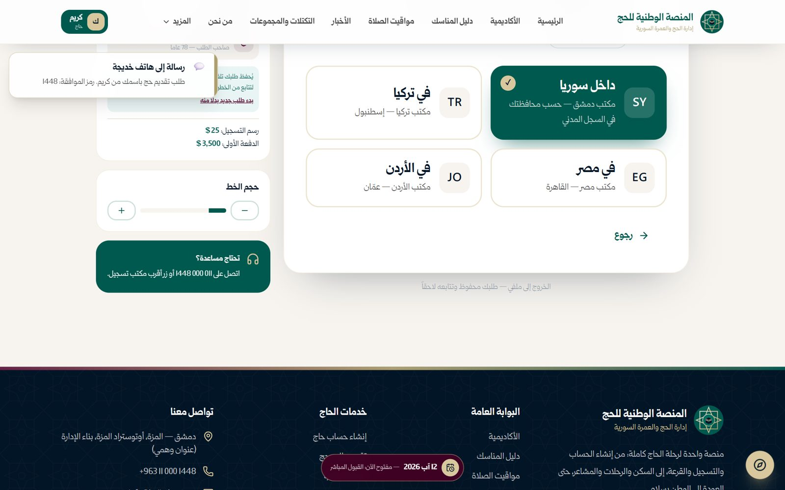
صورة 90: بعد الموافقة: أين يقيم صاحب الطلب؟
ما يجب عليك فعله:
- اختر مكان إقامته.
النتيجة المتوقعة: تكمل بقية الخطوات كالمعتاد.

الخطوة 46: كم شخصاً تريد أن تصطحب؟
إذا اخترت إضافة المرافقين «بالرقم الوطني لكل شخص» تسألك المنصة عن العدد (‏1 إلى 3، والعدد 4 و5 متاح فقط للرجل مع زوجته وأولاده)، ثم تضيف كل شخص برقمه الوطني كما شرحنا سابقاً.
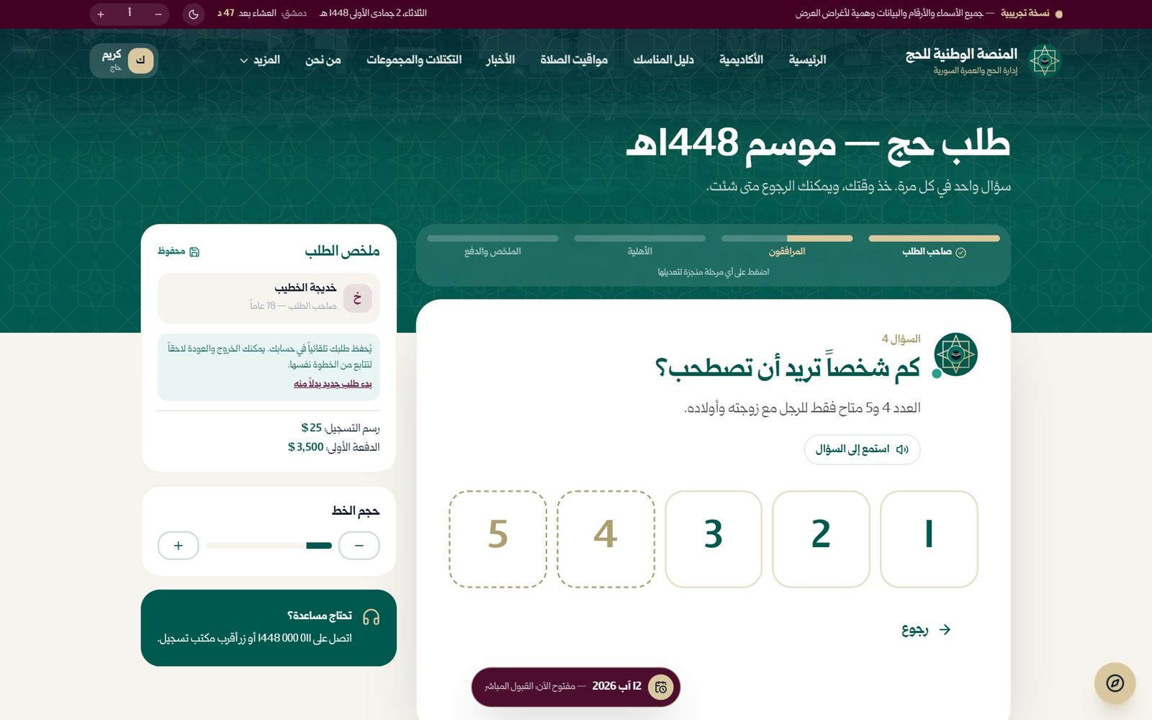
صورة 91: كم شخصاً تريد أن تصطحب؟
ما يجب عليك فعله:
- اضغط العدد.
النتيجة المتوقعة: تنتقل إلى إضافة المرافق الأول.

الفصل 6: متابعة الطلب حتى القبول
بعد التقديم تتابع طلبك من صفحة «متابعة الطلب» (من ملفي ← بطاقة طلبك، أو من اسمك في الأعلى). في أعلى الصفحة شريط من خمس مراحل يتلون كلما تقدم طلبك، ويصلك إشعار عند كل تغيير. في النسخة التجريبية تمر المراحل خلال ثوانٍ بدلاً من أسابيع. المثال هنا: حسن الطباع (‏69 عاماً) مع زوجته هيام على القبول المباشر.

مراحل الطلب

الخطوة 1: مُقدَّم
المرحلة الأولى: استلمنا طلبك وما دفعته. تظهر في الأعلى إشعارات بالاستلام.
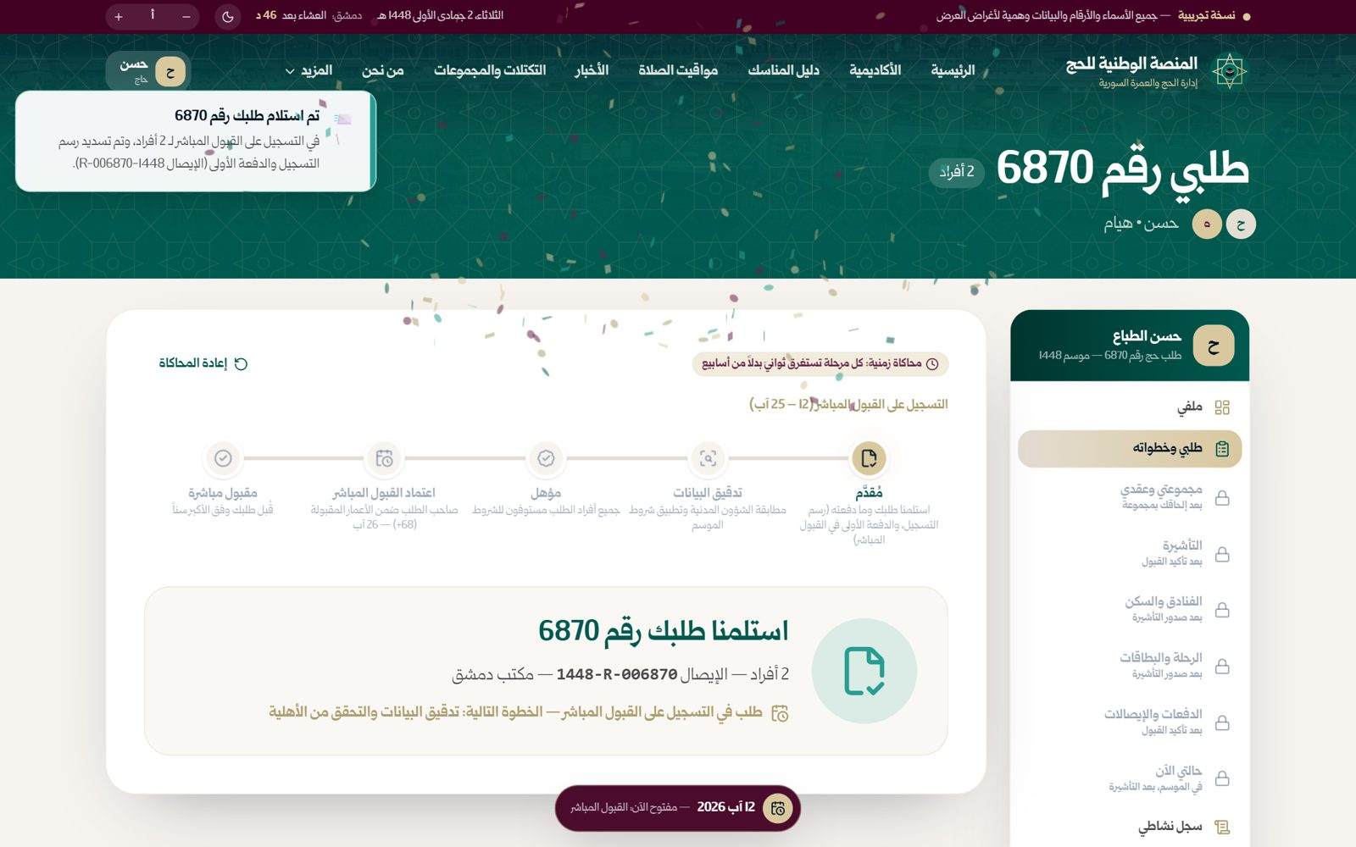
صورة 92: استلمنا طلبك
ما يجب عليك فعله:
- راقب الشريط العلوي.
النتيجة المتوقعة: تنتقل المرحلة تلقائياً إلى التدقيق.

الخطوة 2: تدقيق البيانات
يُدقَّق كل فرد: مطابقة الشؤون المدنية، تكرار الأرقام الوطنية، الأوراق الأساسية، شروط الموسم بسنة الميلاد، والشروط الثابتة. تظهر علامة صح أمام كل بند.
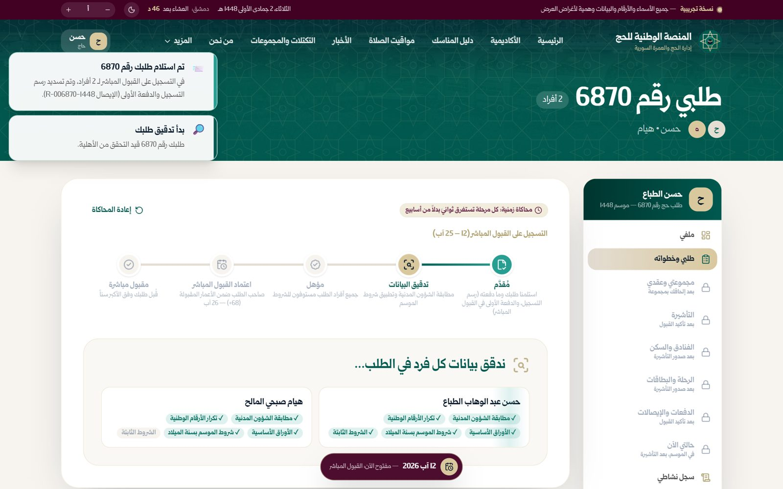
صورة 93: تدقيق البيانات: مطابقة الشؤون المدنية وشروط الموسم
ما يجب عليك فعله:
- لا شيء مطلوب منك.
النتيجة المتوقعة: عند اكتمال التدقيق تنتقل إلى «مؤهل».

الخطوة 3: مؤهل
جميع أفراد الطلب مستوفون للشروط. في القبول المباشر يُرتَّب الطلب بعمر صاحب الطلب ويُقبل الأكبر سناً حتى تكتمل 65% من الحصة، وتُعتمد القوائم في 26 آب.
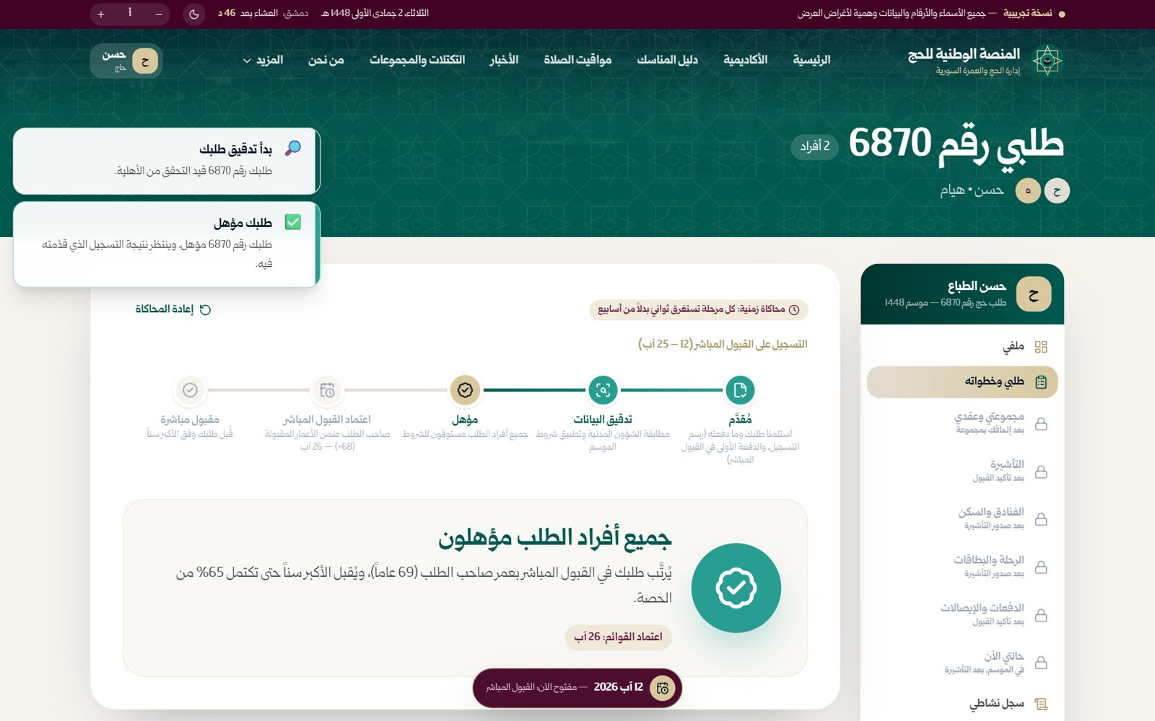
صورة 94: جميع أفراد الطلب مؤهلون
ما يجب عليك فعله:
- انتظر موعد اعتماد القوائم.
النتيجة المتوقعة: يصلك إشعار عند الاعتماد.

الخطوة 4: اعتماد القبول المباشر
يظهر رسم بياني للأعمار مع خط عند العمر المقبول (‏68 عاماً فأكثر) وموضع طلبك. إذا كان عمر صاحب الطلب ضمن الأعمار المقبولة تظهر شارة خضراء.
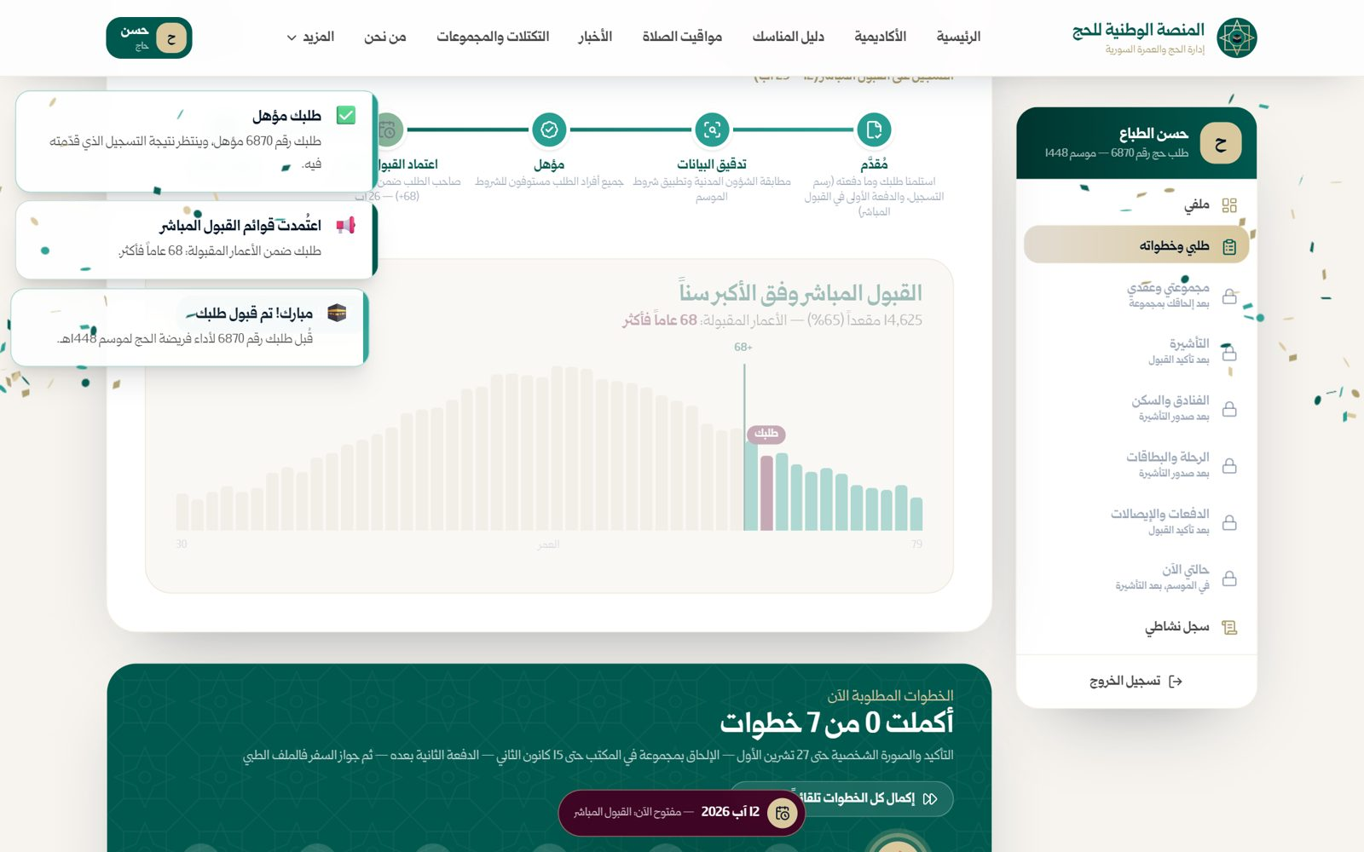
صورة 95: اعتماد القبول المباشر وفق الأكبر سناً
ما يجب عليك فعله:
- اقرأ النتيجة.
النتيجة المتوقعة: تنتقل إلى القبول.

الخطوة 5: مبارك! تم قبول طلبك
تظهر بطاقة القبول مع عدد الأيام حتى السفر، ويصلك إشعار. تحتها تبدأ «الخطوات المطلوبة الآن» (الفصل التالي).
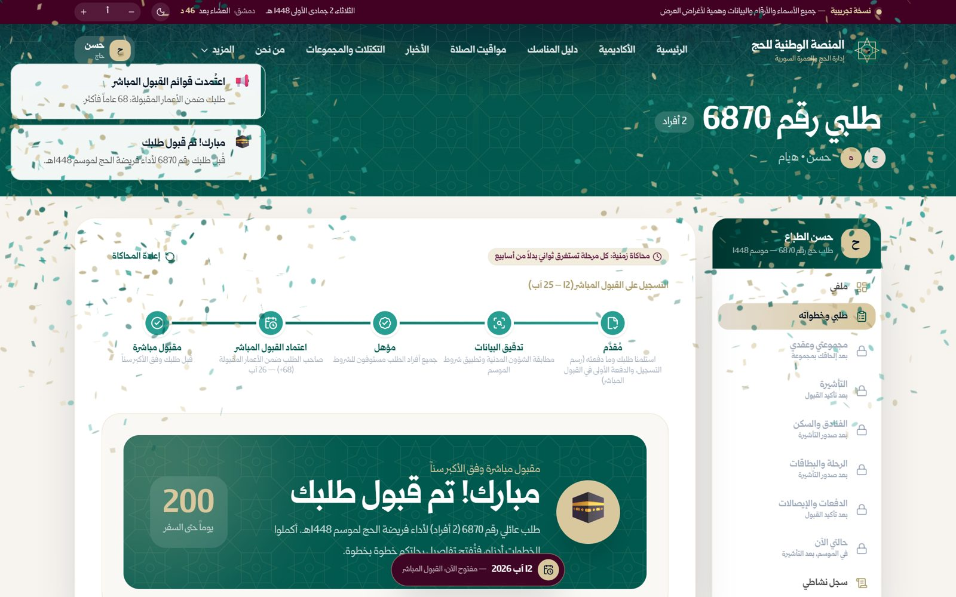
صورة 96: مبارك! تم قبول طلبك
ما يجب عليك فعله:
- مرّر إلى الأسفل لبدء خطوات ما بعد القبول.
النتيجة المتوقعة: طلبك مقبول.
ملاحظة: زر «إعادة المحاكاة» في هذه الصفحة للعرض التجريبي فقط، ويعيد خطوات ما بعد القبول إلى البداية.

الفصل 7: الخطوات بعد القبول (‏7 خطوات)
بعد القبول تظهر في «طلبي وخطواته» قائمة من سبع خطوات مرتبة، لا تُفتح الخطوة إلا بعد التي قبلها: (‏1‏) تأكيد القبول (والدفعة الأولى للمقبول بالقرعة)، (‏2‏) الصورة الشخصية وحدها، (‏3‏) الإلحاق بمجموعة في المكتب، (‏4‏) الدفعة الثانية، (‏5‏) جواز السفر — بعد الدفعة الثانية حصراً، (‏6‏) الملف الطبي، (‏7‏) التأشيرة والرحلة. وكل ما تفتحه خطوة تجده أيضاً في صفحته من القائمة الجانبية. بعد كل خطوة تسألك المنصة سؤالاً قصيراً لتقييمها. نعود هنا إلى مثال عائلة الخطيب (‏4 أفراد، الطلب رقم 4512‏).

نظرة عامة

الخطوة 1: شريط الخطوات
في أعلى القائمة شريط بالخطوات السبع ونسبة إنجازك «أكملت 0 من 7 خطوات». الخطوات المقفلة تظهر برمز قفل. زر «إكمال كل الخطوات تلقائياً» موجود للعرض التجريبي فقط.
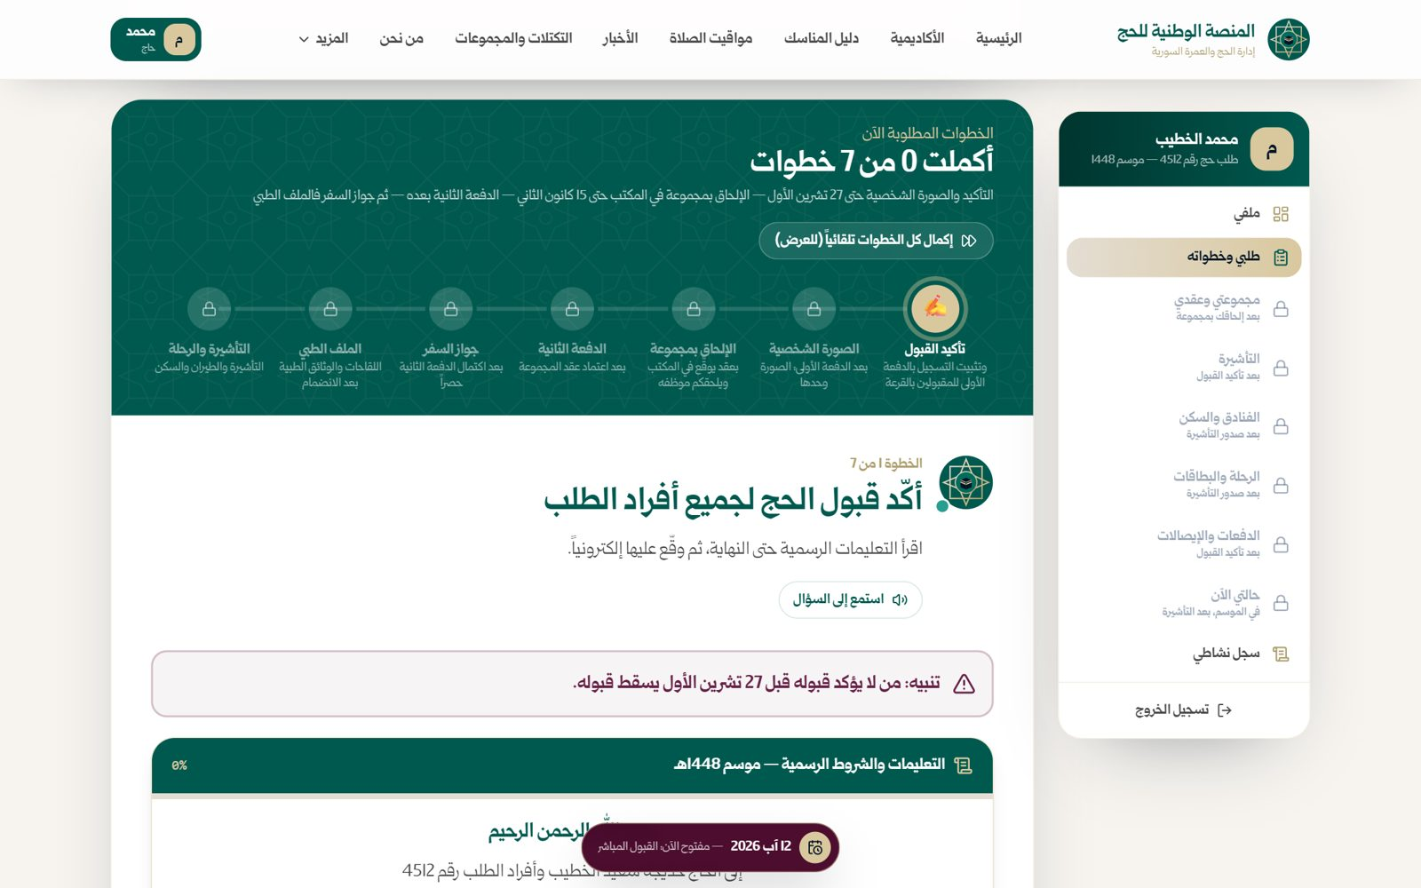
صورة 97: الخطوات المطلوبة بعد القبول (‏7 خطوات)
ما يجب عليك فعله:
- اضغط على أي خطوة منجزة لمراجعتها.
النتيجة المتوقعة: تُعرض الخطوة الحالية تحت الشريط.

الخطوة 1: تأكيد القبول

الخطوة 2: اقرأ التعليمات الرسمية
تظهر وثيقة التعليمات والشروط الرسمية لموسم 1448 (المواعيد، الوثائق، المجموعة والتكاليف والملف الطبي، السفر والسلامة). في أعلى الوثيقة نسبة القراءة، ولا يمكنك التوقيع قبل قراءتها كاملة.
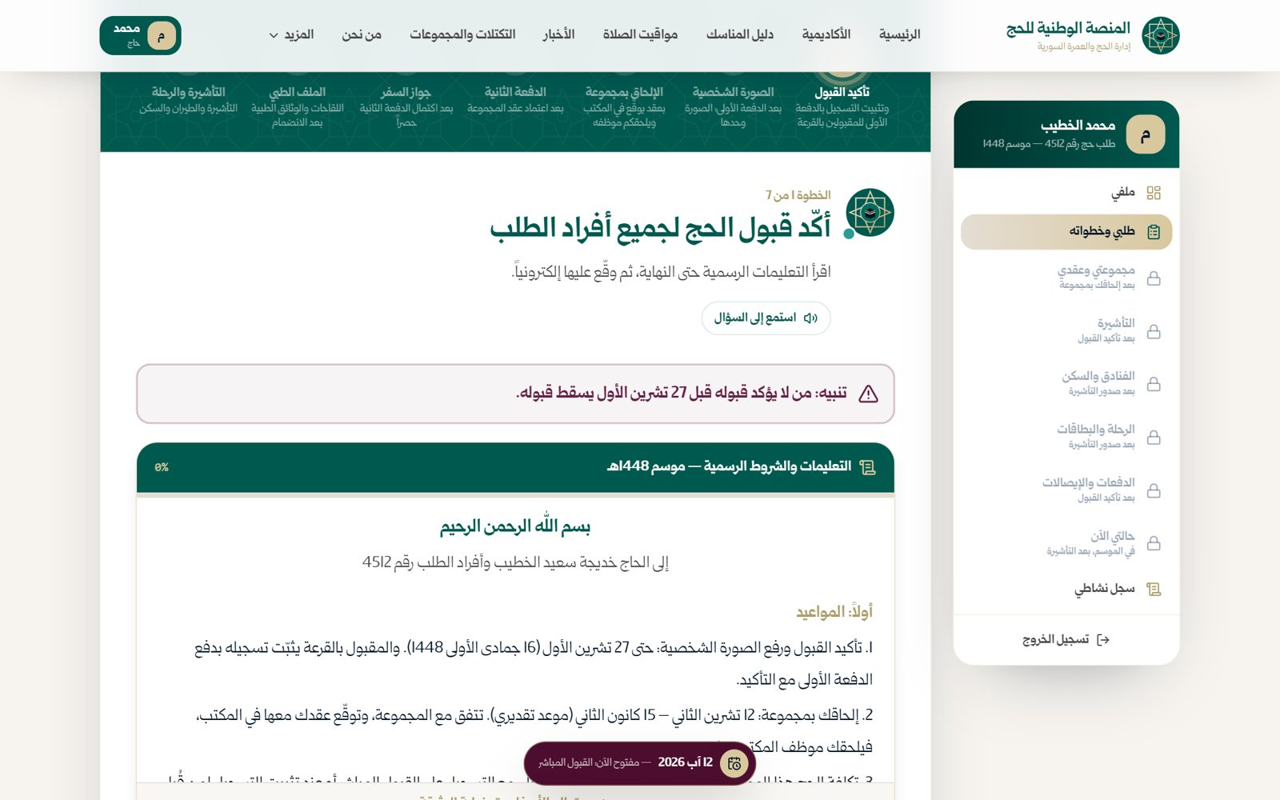
صورة 98: الخطوة 1: أكّد قبول الحج واقرأ التعليمات
ما يجب عليك فعله:
- مرّر داخل الوثيقة حتى نهايتها (تصل النسبة إلى 100%‏).
النتيجة المتوقعة: يُفعَّل مربع الموافقة.
تنبيه: من لا يؤكد قبوله قبل 27 تشرين الأول يسقط قبوله.

الخطوة 3: وقّع إلكترونياً
بعد القراءة اضغط مربع «قرأت التعليمات وأوافق عليها...» (الإطار 1‏) ثم زر «أؤكد وأوقّع إلكترونياً» (الإطار 2‏).
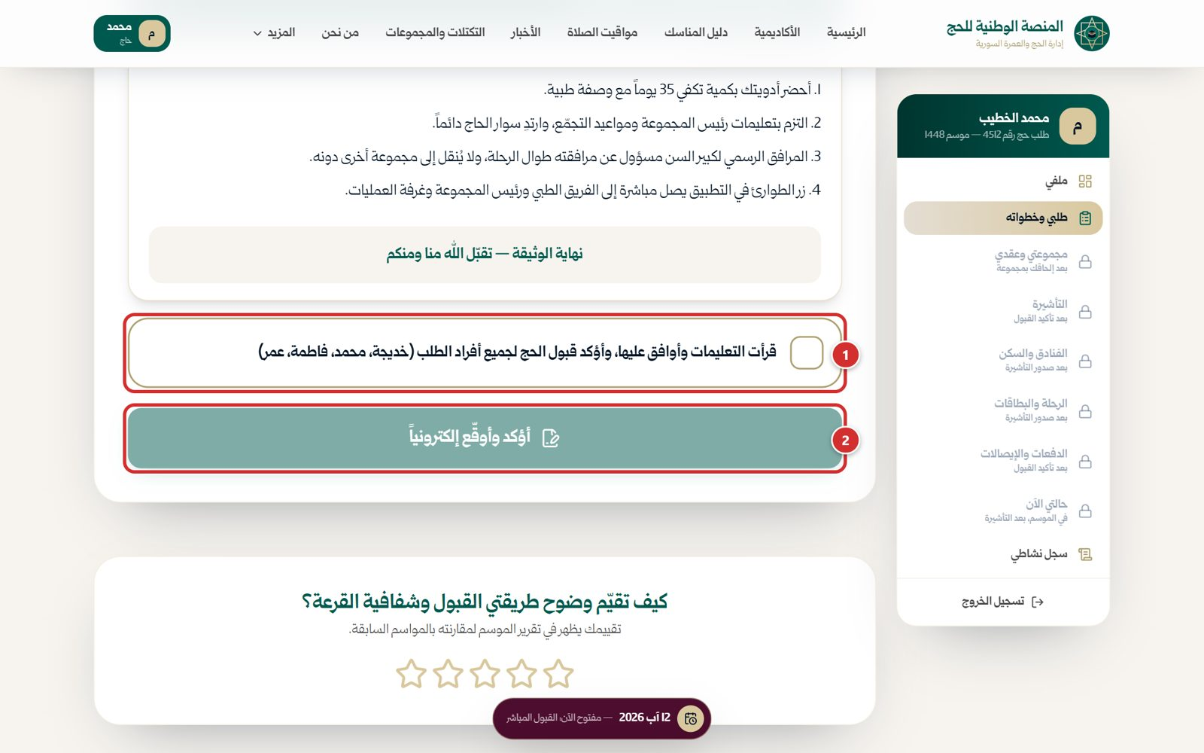
صورة 99: بعد قراءة الوثيقة كاملة: وقّع بالموافقة
ما يجب عليك فعله:
- اضغط مربع الموافقة.
- اضغط «أؤكد وأوقّع إلكترونياً».
النتيجة المتوقعة: يستغرق التوقيع ثانية أو اثنتين.

الخطوة 4: تم تأكيد قبولك
تظهر شاشة الإنجاز مع وقت التوقيع، وسؤال تقييم قصير، وزر الانتقال إلى الخطوة التالية.
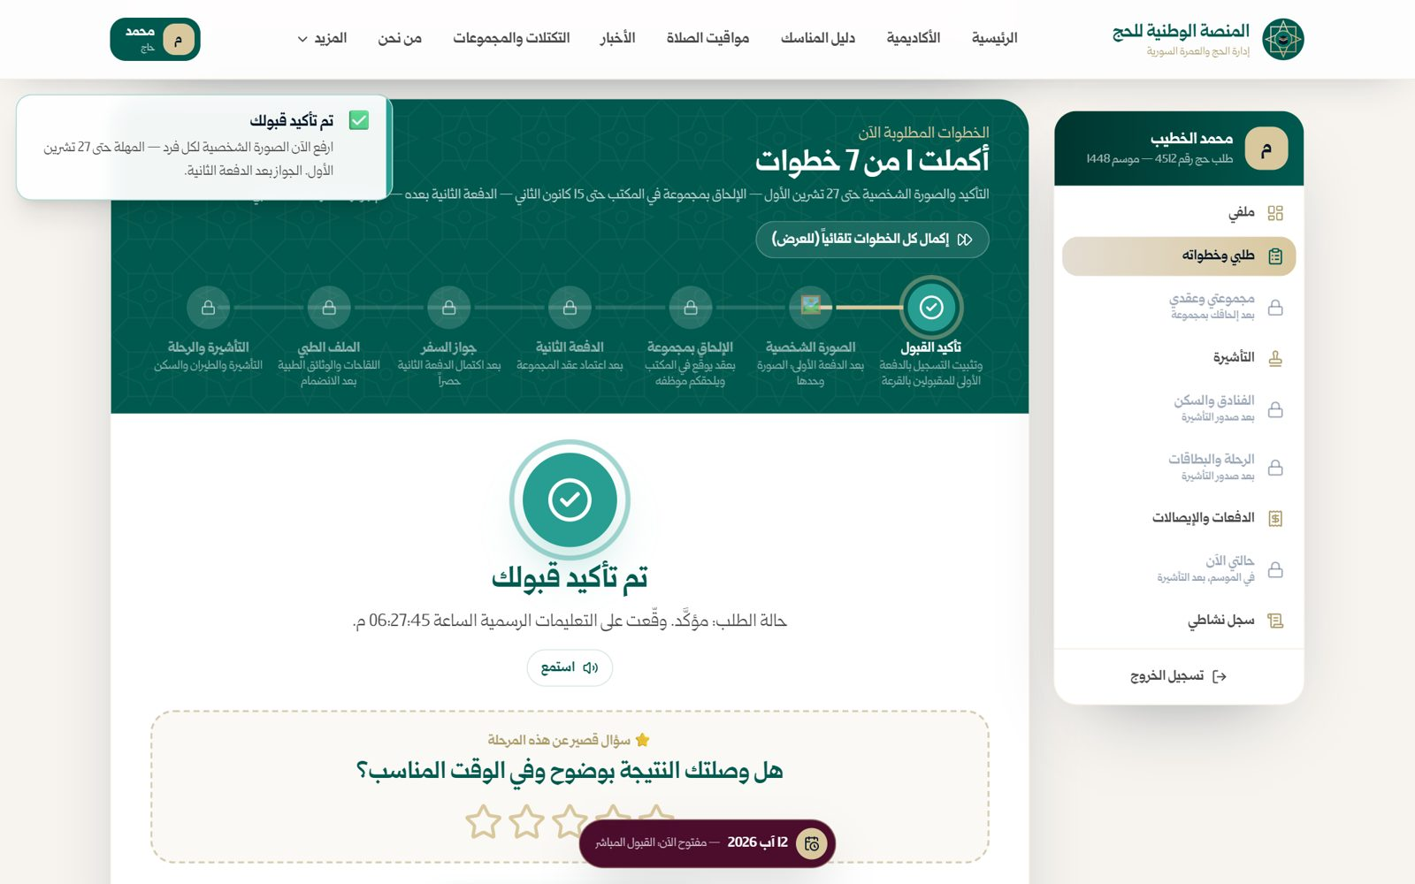
صورة 100: تم تأكيد قبولك — وتقييم المرحلة
ما يجب عليك فعله:
- قيّم المرحلة بالنجوم (اختياري).
- اضغط «التالي: الصورة الشخصية».
النتيجة المتوقعة: تُفتح الخطوة 2.
ملاحظة: المقبول بالقرعة يثبّت تسجيله بدفع الدفعة الأولى في هذه الخطوة بعد التوقيع (انظر فصل الحالات الخاصة).

الخطوة 2: الصورة الشخصية

الخطوة 5: الصورة الشخصية لكل فرد
بعد التأكيد والدفعة الأولى تُطلب الصورة الشخصية وحدها: لكل فرد بطاقة في الأعلى تبيّن هل اكتملت صورته، والمطلوب صورة شخصية (خلفية بيضاء، حديثة، دون نظارات). جواز السفر لا يُطلب الآن: يُطلب بعد اكتمال الدفعة الثانية (الخطوة 5‏)، ولا وثيقة طبية قبل الانضمام إلى مجموعة.
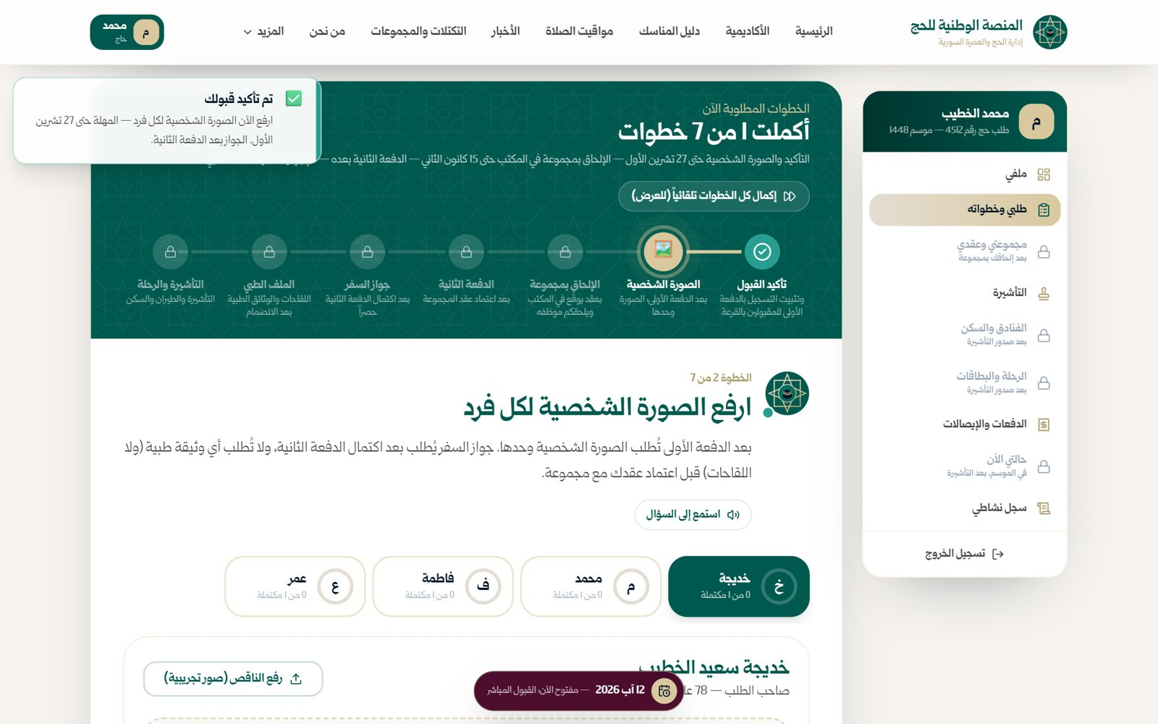
صورة 101: الخطوة 2: الصورة الشخصية لكل فرد
ما يجب عليك فعله:
- اضغط بطاقة الفرد.
- اضغط «رفع» واختر الصورة من هاتفك (أو «رفع الناقص»).
النتيجة المتوقعة: تبدأ عملية الرفع ثم المراجعة.

الخطوة 6: جارٍ الرفع ثم المراجعة
يظهر شريط تقدم أثناء الرفع، ثم «قيد المراجعة» بينما يراجعها موظف التسجيل.
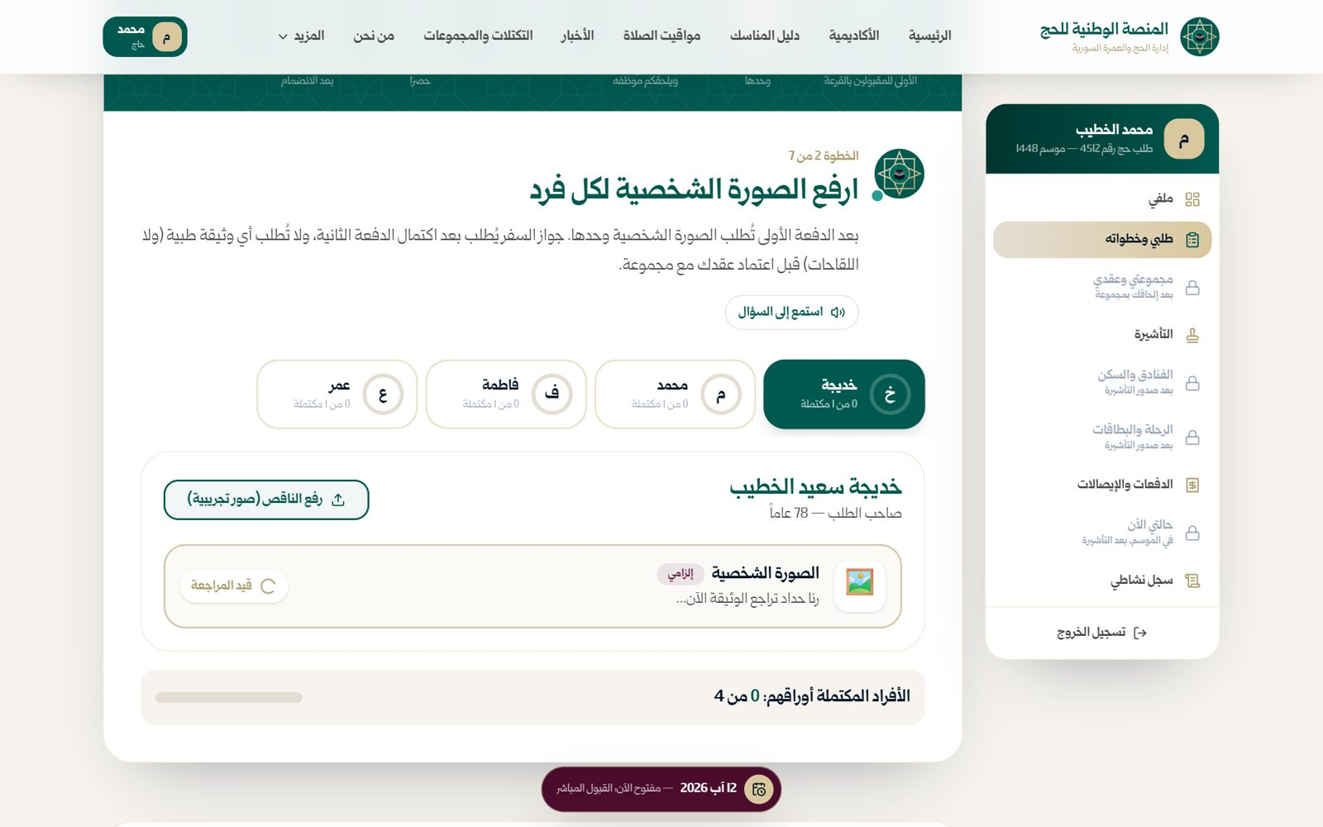
صورة 102: جارٍ رفع الصورة ثم مراجعتها
ما يجب عليك فعله:
- انتظر نتيجة المراجعة.
النتيجة المتوقعة: تتحول الصورة إلى «مقبولة» أو «مرفوضة».

الخطوة 7: قُبلت الصورة
بعد المراجعة تظهر علامة صح خضراء: «مقبولة — مطابقة لمواصفات التأشيرة».
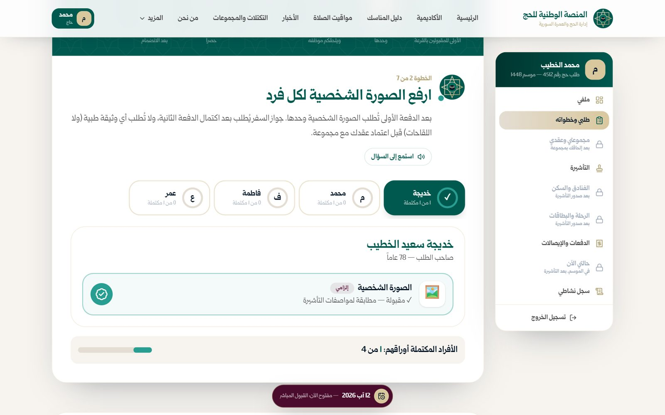
صورة 103: الصورة مقبولة — مطابقة لمواصفات التأشيرة
ما يجب عليك فعله:
- كرّر الرفع لبقية الأفراد.
النتيجة المتوقعة: يزيد عدّاد «الأفراد المكتملة أوراقهم».

الخطوة 8: الصورة الشخصية مكتملة
عندما تُعتمد الصور لجميع الأفراد تظهر شاشة الإنجاز.
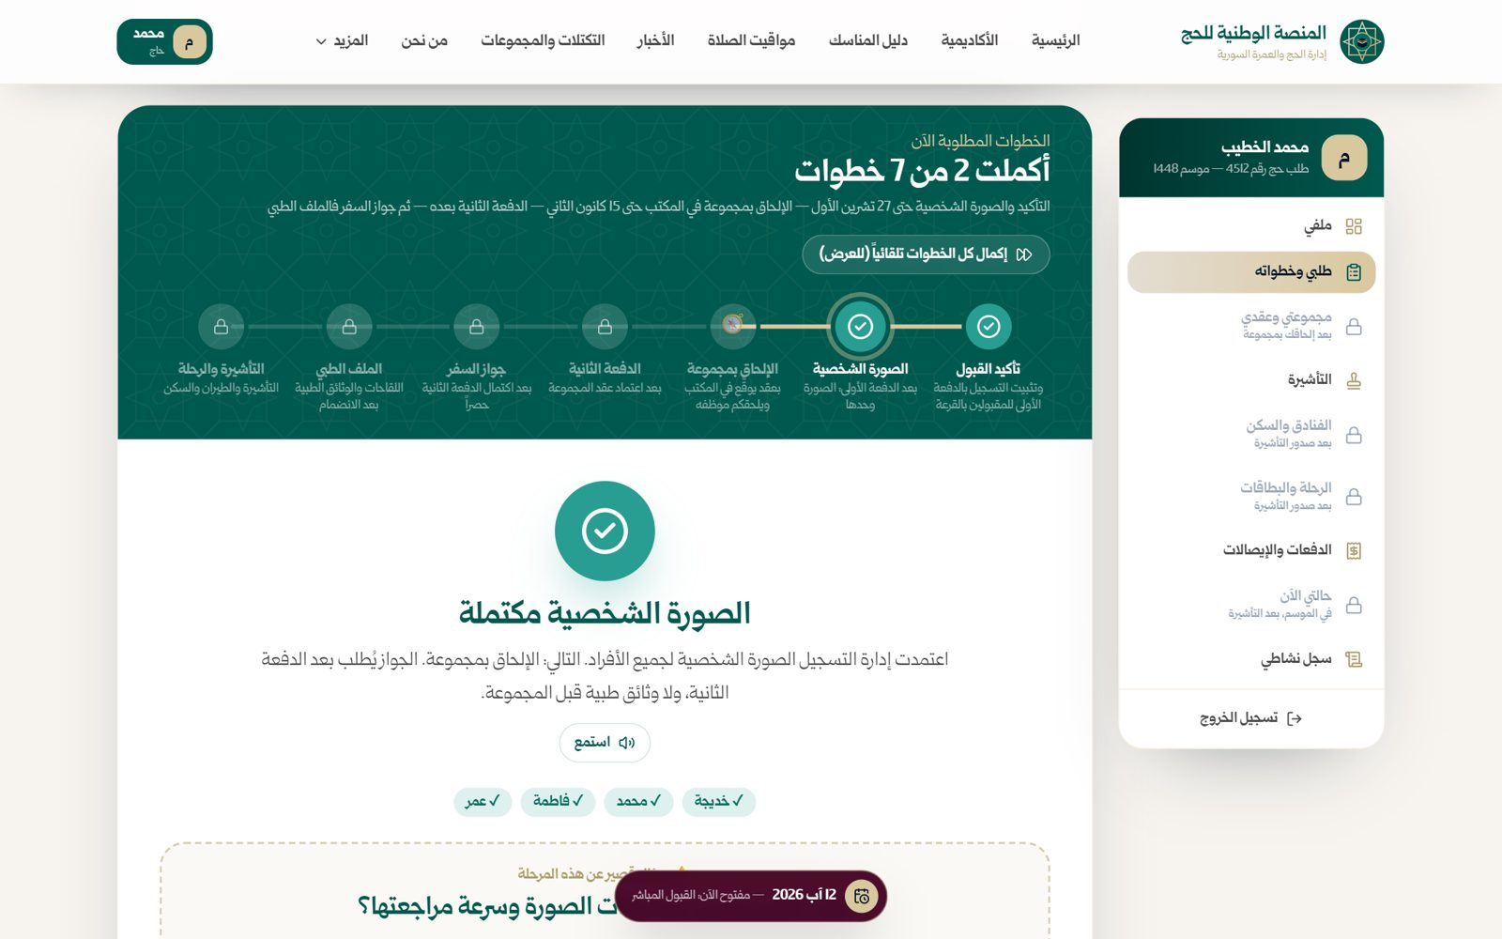
صورة 104: الصورة الشخصية مكتملة لجميع الأفراد
ما يجب عليك فعله:
- اضغط «التالي: الإلحاق بمجموعة».
النتيجة المتوقعة: تُفتح الخطوة 3.

الخطوة 3: الإلحاق بمجموعة في المكتب

الخطوة 9: الإلحاق بمجموعة
لا تختار المجموعة من المنصة ولا تنضم إليها بزر: في مدة الإلحاق (‏12 تشرين الثاني – 15 كانون الثاني) تتصفح التكتلات ومجموعاتها وتتفق مع المجموعة التي تناسبك، ثم توقّع عقدك معها في المكتب، فيلحقكم موظف المكتب بها ويرفع العقد الموقّع. أفراد الطلب العائلي يُلحقون معاً بالمجموعة نفسها. الخطوة تبيّن هذا في ثلاث مراحل: تتفقون مع مجموعة، توقّعون العقد في المكتب، يلحقكم موظف المكتب بها.
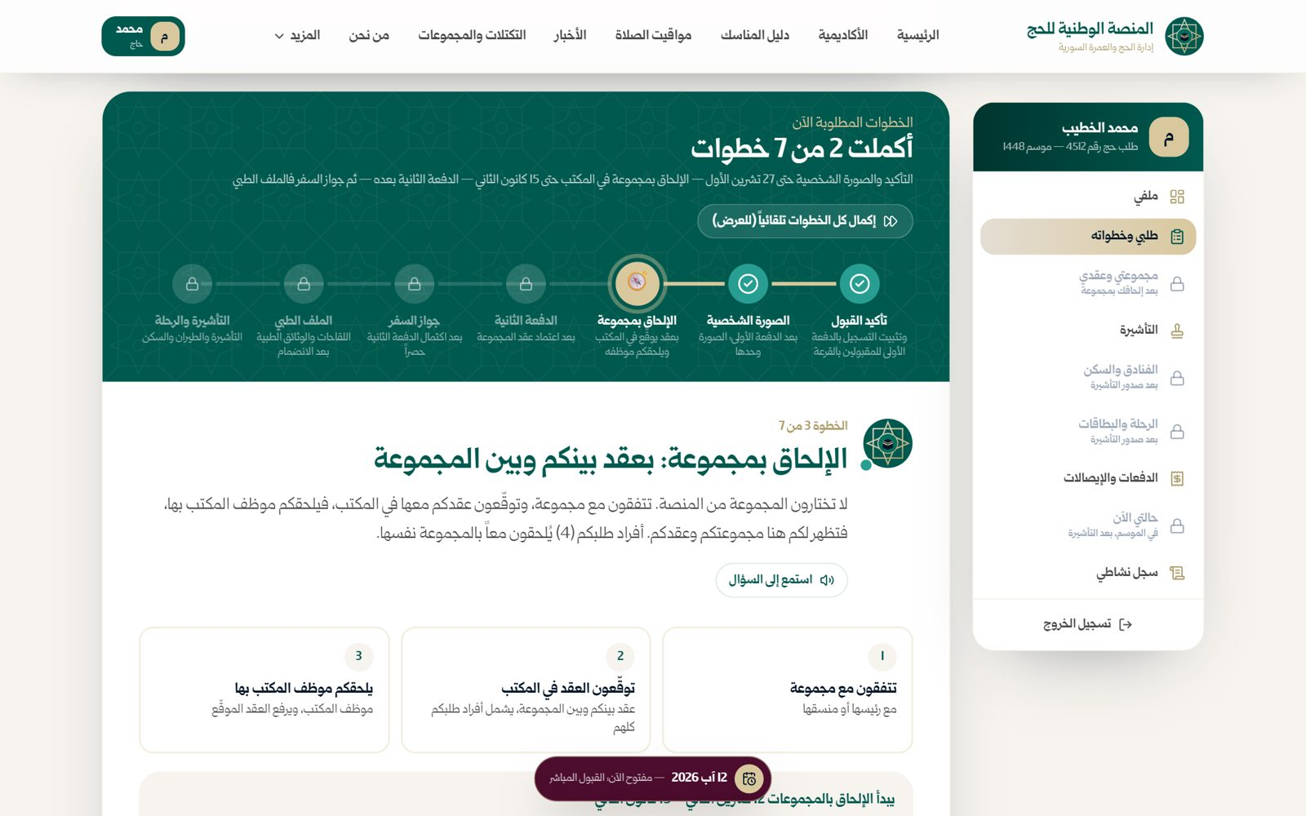
صورة 105: الخطوة 3: الإلحاق بمجموعة في المكتب — ثلاث مراحل
ما يجب عليك فعله:
- تصفّح التكتلات من رابط «التكتلات والمجموعات» في الخطوة.
النتيجة المتوقعة: تُفتح صفحة «التكتلات والمجموعات».

الخطوة 10: بطاقات التكتلات
في صفحة «التكتلات والمجموعات»: بطاقة لكل تكتل معتمد فيها مستوى الخدمة (عادي، محسّن، خمس نجوم)، وتقييمه، ورئيسه وعدد مجموعاته وفريقه، وفندقا مكة والمدينة ومسافتهما عن الحرمين، وأول مجموعتين برؤسائهما ومقاعدهما المتبقية. وفوقها أزرار المستوى والبحث باسم التكتل أو المحافظة.
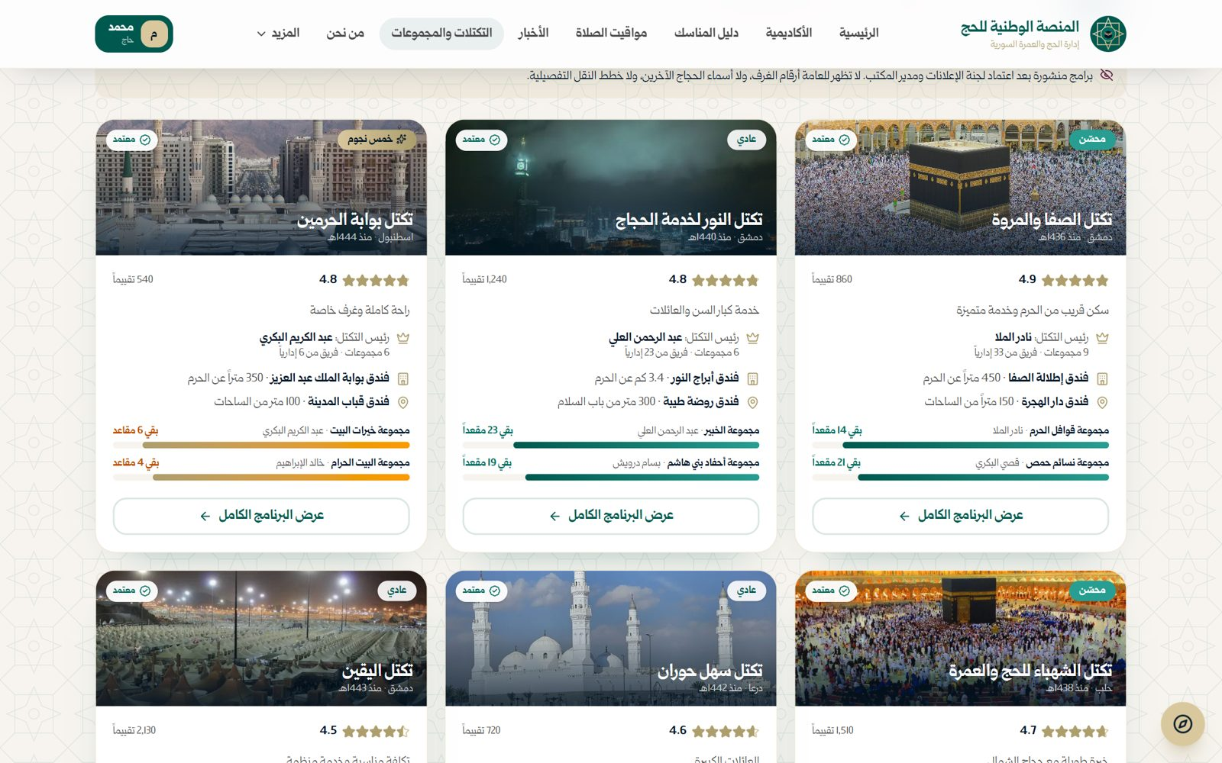
صورة 106: التكتلات والمجموعات: بطاقات التكتلات المعتمدة بمستواها ورئيسها وفنادقها ومقاعد مجموعاتها
ما يجب عليك فعله:
- اضغط «عرض البرنامج الكامل» في التكتل الذي يناسبك.
النتيجة المتوقعة: تُفتح صفحة التكتل.

الخطوة 11: صفحة التكتل
تعرض اسم رئيس التكتل ونائبه، والبرنامج المعتمد: السكن في مكة والمدينة، النقل والوجبات، البرامج والتكلفة، وعدد المجموعات والحجاج والإداريين الذين يخدمونهم.
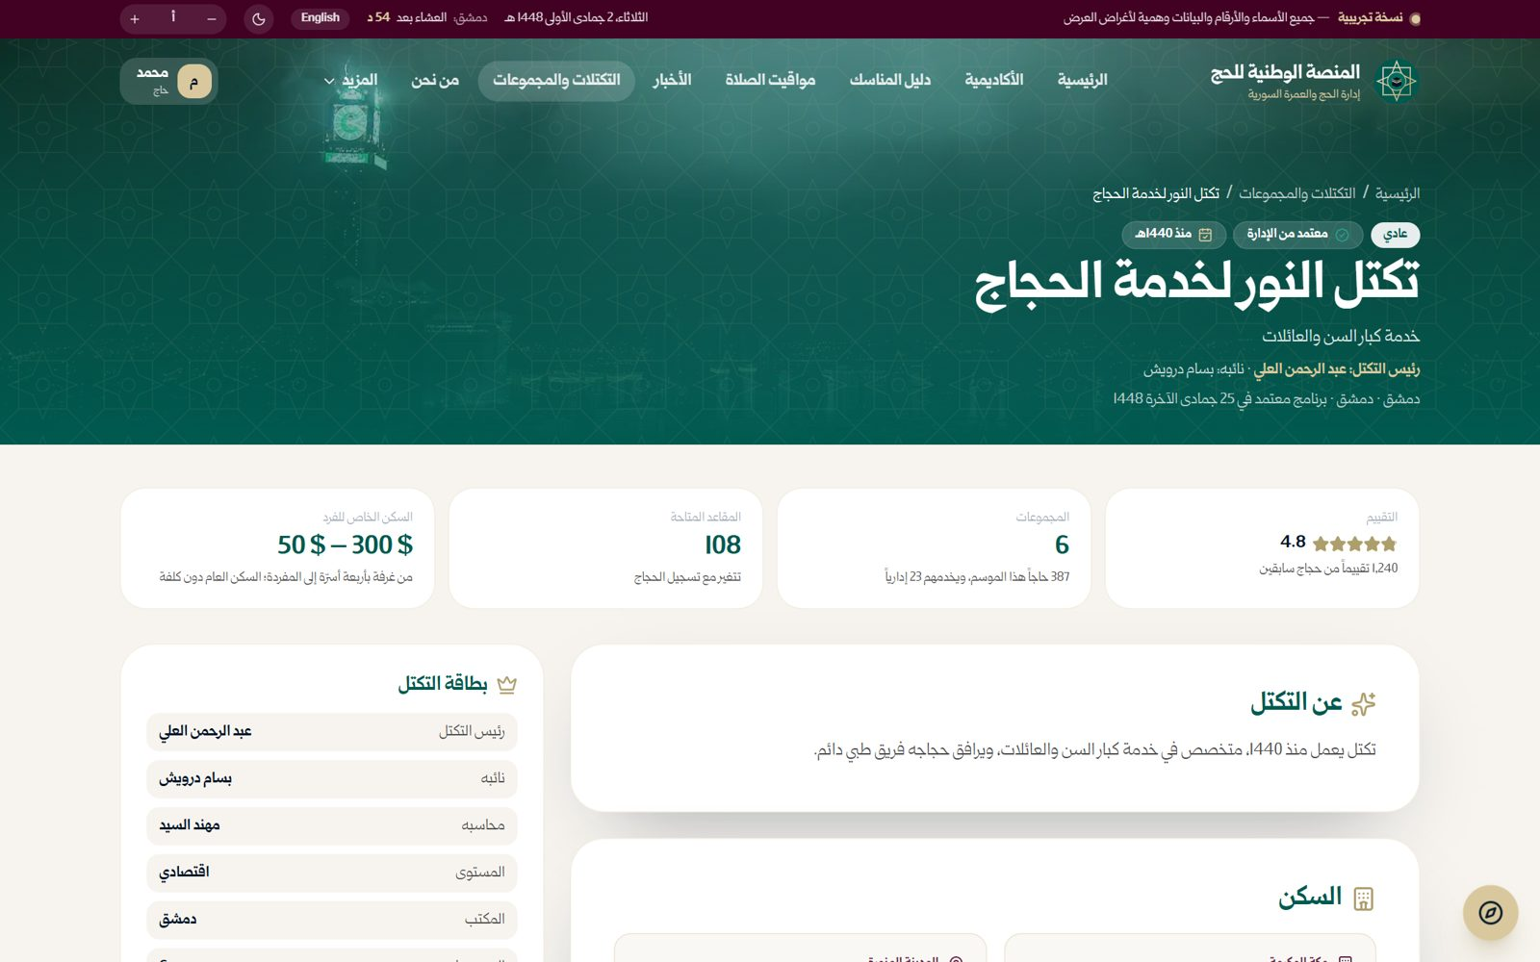
صورة 107: صفحة التكتل: رئيسه، والسكن والنقل والبرامج
ما يجب عليك فعله:
- مرّر إلى الأسفل إلى «فريق التكتل».
النتيجة المتوقعة: يظهر فريق التكتل.

الخطوة 12: فريق التكتل
من يخدم حجاج التكتل، كما في طلبه الذي اعتمدته الإدارة: رئيسه، ونائبه ومحاسبه، ومعاونو التكتل، والمنسقون التقنيون ومجموعات كلٍّ منهم، والموجّهات الدينيات. لكلٍّ مكانه في التكتل وصفته (ومنها درجة الموجّه: أ أو ب أو ج)، وخبرته بعدد مواسمه على المنصة، وتقييمه في آخر موسم، وفرعه. وفوقهم شارات التكتل التي نالها فريقه.
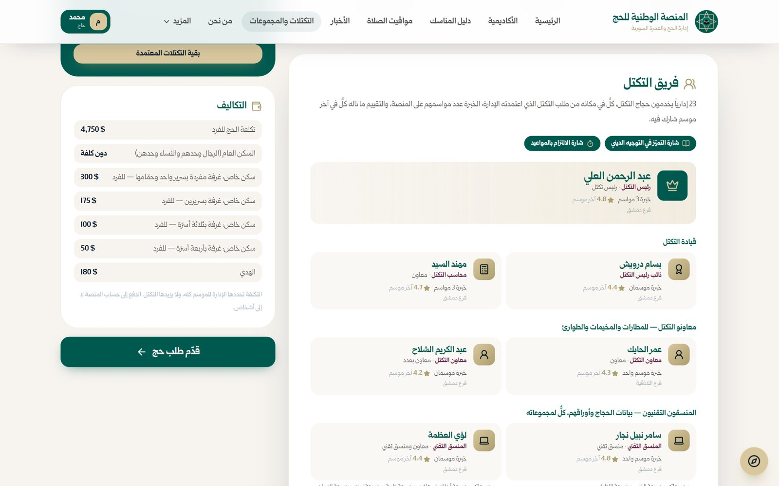
صورة 108: فريق التكتل: رئيسه ونائبه ومحاسبه ومعاونوه ومنسقوه وموجّهاته
ما يجب عليك فعله:
- مرّر إلى الأسفل إلى «مجموعات التكتل وفرقها».
النتيجة المتوقعة: تظهر بطاقات المجموعات.

الخطوة 13: بطاقة المجموعة
لكل مجموعة: اسمها وفئتها، ورئيسها وخبرته، وموجّهها ومعاونها، والمنسق التقني وموجّهة الحاجّات الموزّعان عليها، والمقاعد المتبقية من سعتها. الصفحة للاطلاع: تتفق مع المجموعة التي تختارها، ثم تراجع المكتب مع أفراد طلبك لتوقيع العقد.
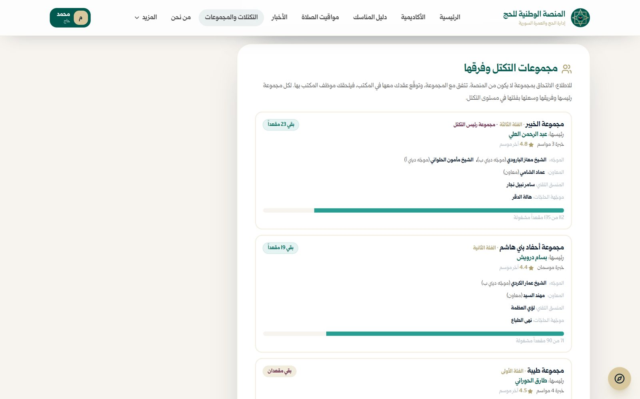
صورة 109: بطاقة المجموعة: رئيسها وفريقها ومقاعدها المتبقية — للاطلاع
ما يجب عليك فعله:
- اتفق مع المجموعة.
- راجع المكتب مع أفراد طلبك لتوقيع العقد.
النتيجة المتوقعة: يلحقكم موظف المكتب بالمجموعة.
ملاحظة: إذا كانت المقاعد المتبقية أقل من عدد أفراد طلبكم فلا يُلحق الطلب بها: الطلب العائلي يُلحق كاملاً أو لا يُلحق.

الخطوة 14: ألحقكم المكتب بالمجموعة
حين يلحقكم الموظف تظهر شاشة الإنجاز وسلسلة العقد: الحاج (اتفق ووقّع في المكتب) ← المجموعة (طرف العقد) ← المكتب (ألحقكم بها ورفع العقد). في النسخة التجريبية: «محاكاة: وقّعنا العقد مع … في المكتب فألحقنا الموظف بها».
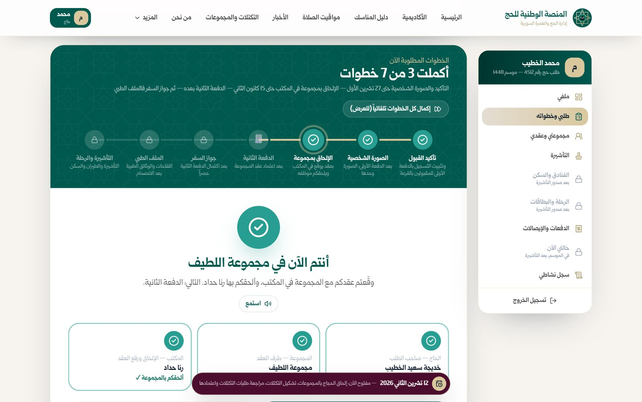
صورة 110: ألحقكم المكتب بمجموعة اللطيف — سلسلة العقد
ما يجب عليك فعله:
- اضغط «التالي: الدفعة الثانية».
النتيجة المتوقعة: تُفتح الخطوة 4، وتُفتح «مجموعتي وعقدي» في القائمة الجانبية.

الخطوة 15: مجموعتي وعقدي
صفحة «مجموعتي وعقدي» تبيّن المجموعة والتكتل والمكتب ومستوى الخدمة وفريق المجموعة ومنسق التكتل المفروز لها، وقناة المجموعة، وعقدكم: ملفه ومن ألحقكم ومتى. والانتقال إلى مجموعة أخرى بعقد جديد يُوقَّع في المكتب؛ الطلب العائلي ينتقل كاملاً أو لا ينتقل.
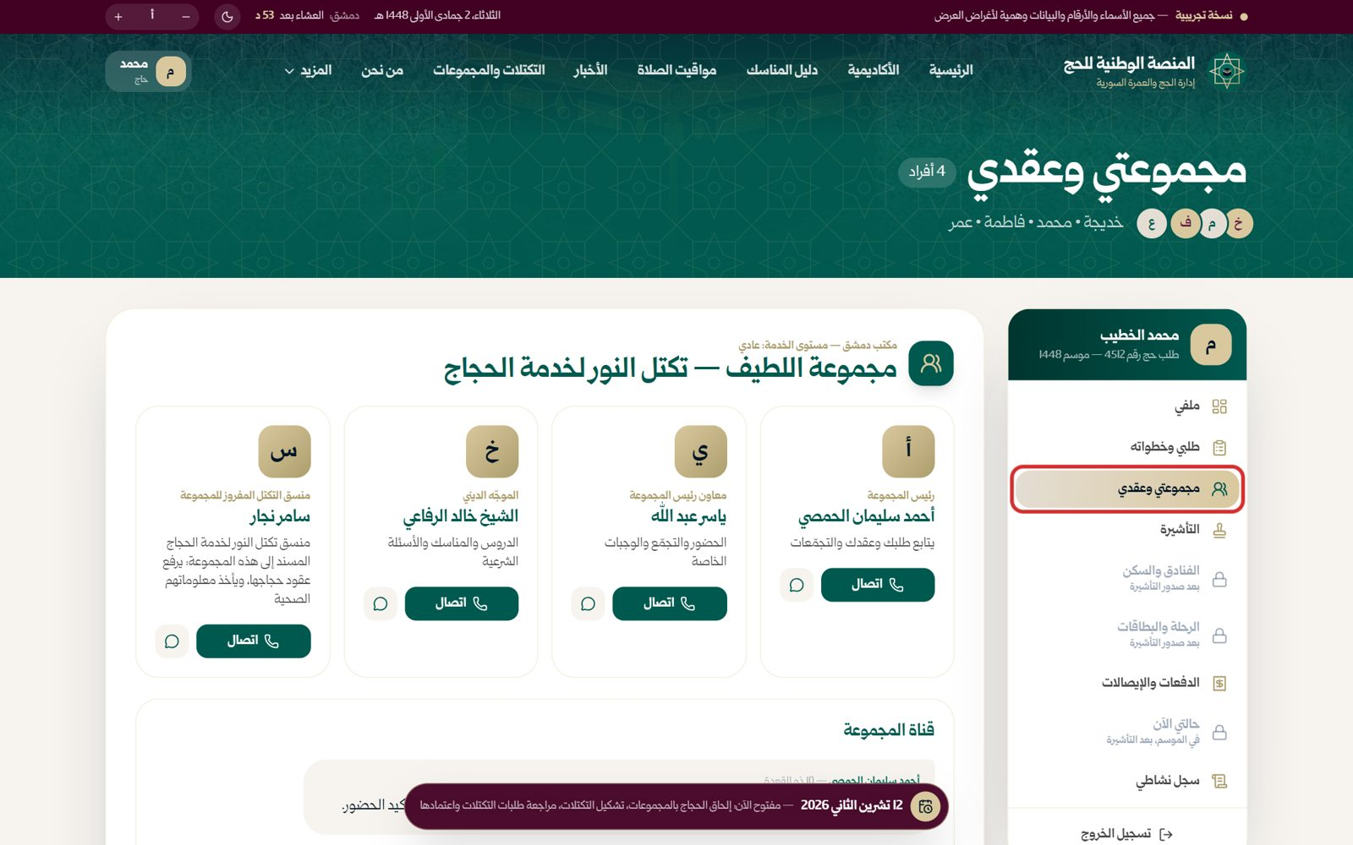
صورة 111: مجموعتي وعقدي: المجموعة وفريقها وقناتها وعقدكم
ما يجب عليك فعله:
- اضغط «مجموعتي وعقدي» في القائمة.

الخطوة 4: الدفعة الثانية

الخطوة 16: كشف التكاليف
بعد الانضمام إلى مجموعة يحين موعد الدفعة الثانية (‏1,250 دولار للفرد) مع الهدي (‏180 دولاراً للفرد)، وسعر السكن الخاص إن اخترتموه. في أعلى الخطوة «نوع السكن»: السكن العام دون كلفة، أو «غرف خاصة لكم» تتوزعون عليها كما تشاؤون، لكل فرد سرير: غرفة واحدة لكم جميعاً، أو غرفتان أو أكثر من غرفة مفردة بحمّامها إلى غرفة بأربعة أسرّة. كلما قلّت أسرّة الغرفة ارتفع سعر الفرد فيها. في مثالنا وزّعت العائلة أفرادها الأربعة على غرفتين بسريرين (‏4 × 175 دولاراً). تحتها كشف بكل البنود: المسدَّد منها وما بقي.
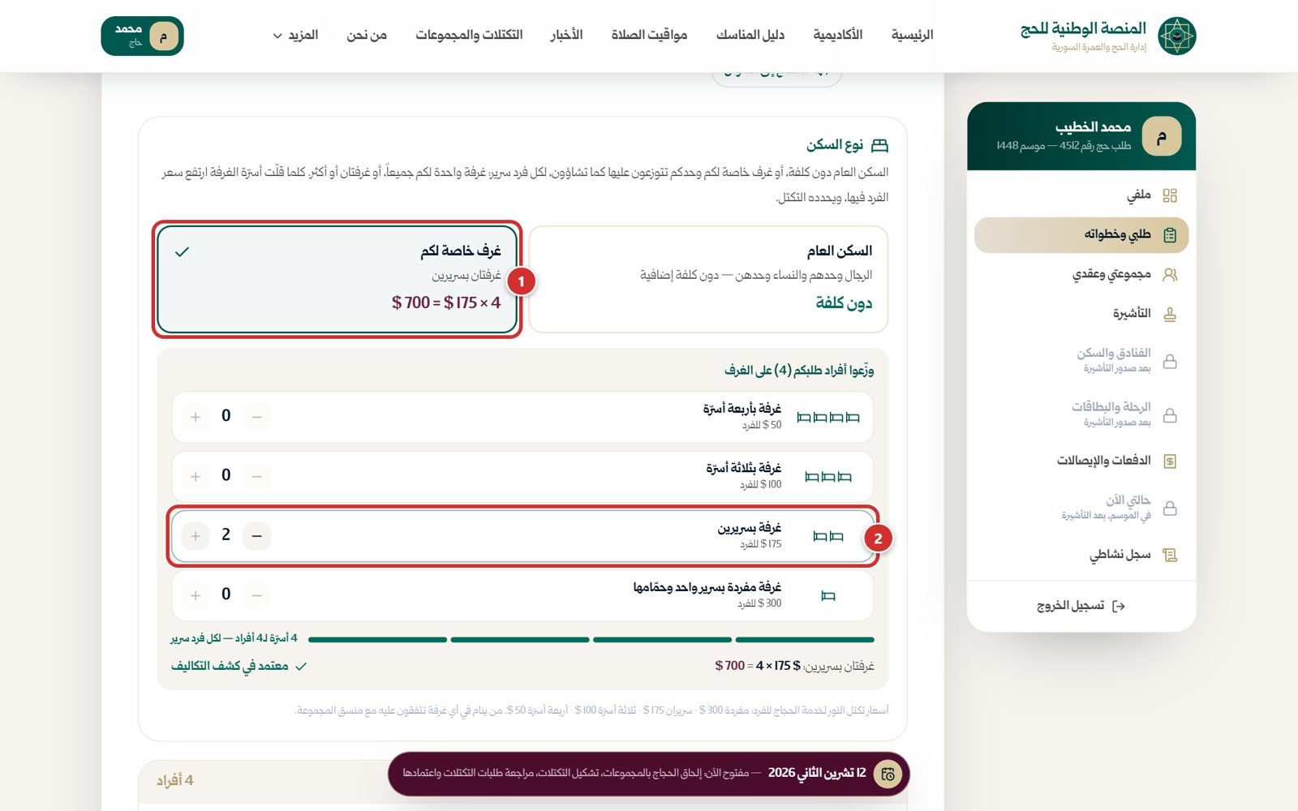
صورة 112: الخطوة 4: نوع السكن — غرفتان بسريرين لأفراد الطلب الأربعة
ما يجب عليك فعله:
- اختر «غرف خاصة لكم»، ثم اضبط عدد الغرف من كل نوع بزرّي + و− حتى يكون لكل فرد سرير. أو اترك السكن العام.
النتيجة المتوقعة: يُعتمد التوزيع حين يكتمل، ويُضاف بند «السكن الخاص» إلى كشف التكاليف.

الخطوة 17: إيصال مستقل لكل تكلفة
لكل بند إيصال مستقل مرقّم: يظهر مقفلاً قبل الدفع ومع رمز QR بعده.
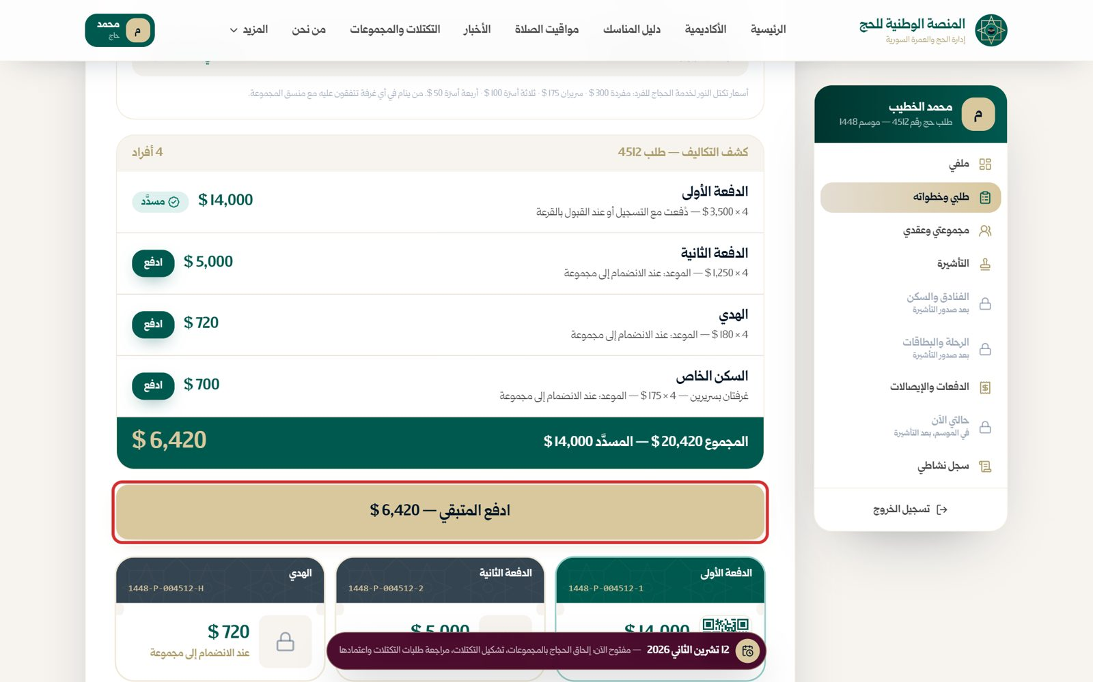
صورة 113: إيصال مستقل لكل تكلفة
ما يجب عليك فعله:
- اضغط «ادفع المتبقي».
النتيجة المتوقعة: تُفتح نافذة الدفع.

الخطوة 18: نافذة الدفع
الطريقتان نفساهما: شام كاش أو المصرف المعتمد مع رفع الإشعار.
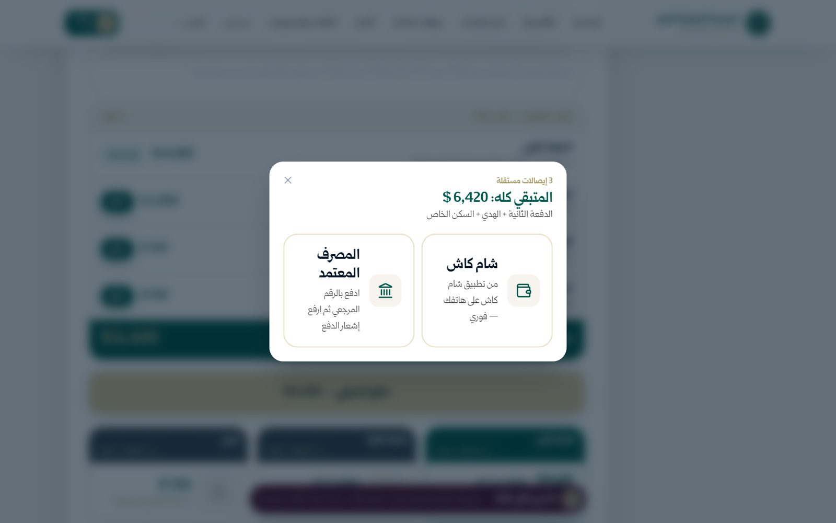
صورة 114: نافذة الدفع: اختر شام كاش أو المصرف
ما يجب عليك فعله:
- اختر الطريقة وأكمل كما في الدفع الأول.
النتيجة المتوقعة: بعد التحقق تُعلَّم البنود «مسدَّد».

الخطوة 19: اكتمل دفع المبلغ كاملاً
تظهر شاشة الإنجاز وبنود ما دُفع وسؤال التقييم.
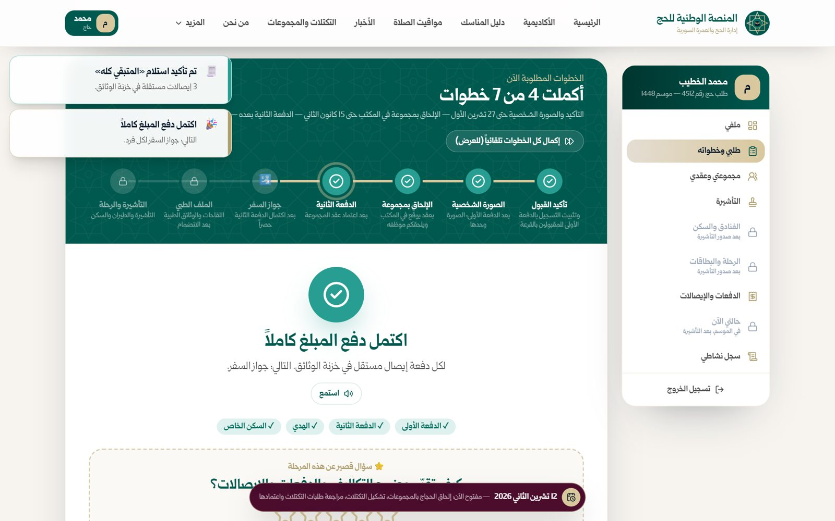
صورة 115: اكتمل دفع المبلغ كاملاً
ما يجب عليك فعله:
- اضغط «التالي: جواز السفر».
النتيجة المتوقعة: تُفتح الخطوة 5.

الخطوة 5: جواز السفر

الخطوة 20: جواز السفر لكل فرد
بعد اكتمال الدفعة الثانية حصراً يُطلب جواز السفر: صفحة البيانات كاملة وواضحة، والجواز سارٍ ستة أشهر على الأقل بعد موعد العودة.
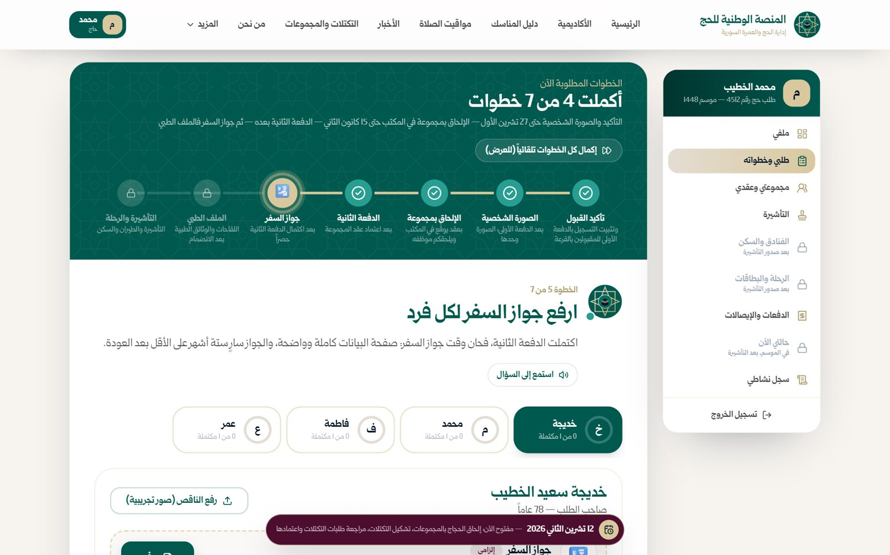
صورة 116: الخطوة 5: جواز السفر لكل فرد — بعد الدفعة الثانية
ما يجب عليك فعله:
- اضغط بطاقة الفرد.
- اضغط «رفع» أمام جواز السفر.
النتيجة المتوقعة: يُرفع الجواز ثم يراجعه موظف التسجيل.

الخطوة 21: إن أُعيدت وثيقة
قد يعيد الموظف وثيقة مع السبب. في مثالنا أُعيد جواز خديجة لأن صلاحيته أقل من 6 أشهر بعد موعد العودة (‏23 ذو الحجة 1448‏)؛ يجب تجديده من إدارة الهجرة ورفع الجواز الجديد.
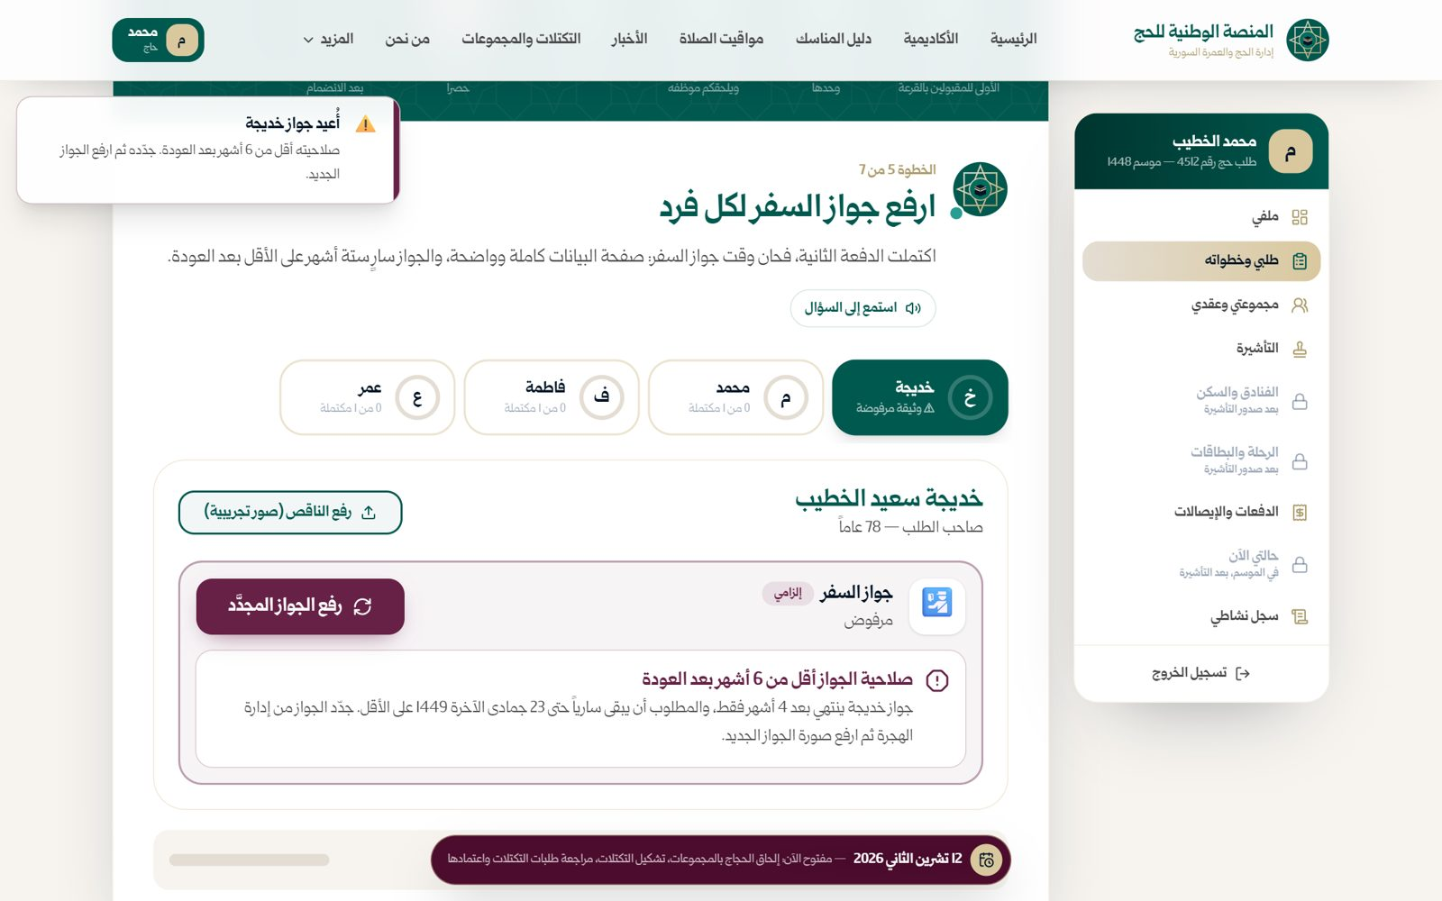
صورة 117: أُعيد جواز كبيرة السن لأن صلاحيته قصيرة
ما يجب عليك فعله:
- اقرأ السبب.
- أصلح المشكلة ثم اضغط «رفع الجواز المجدَّد» (أو «رفع من جديد»).
النتيجة المتوقعة: تُراجع الوثيقة الجديدة.
تنبيه: يجب أن يبقى جواز السفر سارياً 6 أشهر على الأقل بعد موعد العودة.

الخطوة 22: جوازات السفر مكتملة
عندما تُعتمد الجوازات لجميع الأفراد تظهر شاشة الإنجاز.
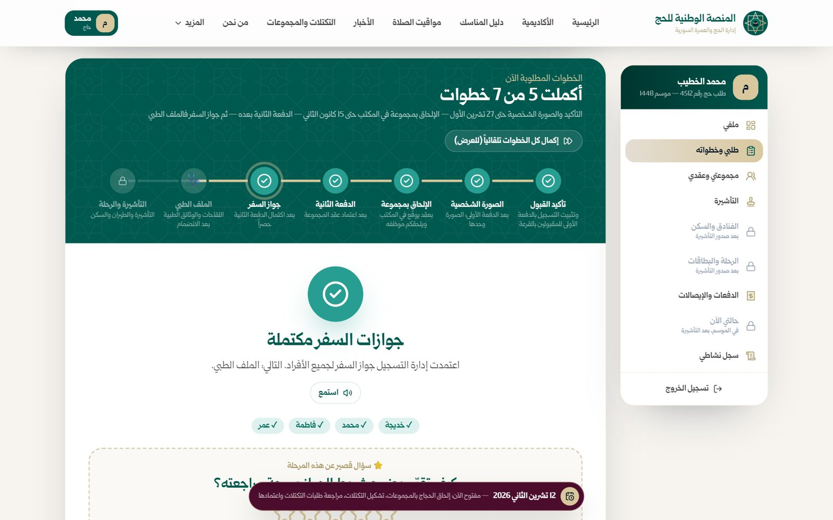
صورة 118: جوازات السفر مكتملة لجميع الأفراد
ما يجب عليك فعله:
- اضغط «التالي: الملف الطبي».
النتيجة المتوقعة: تُفتح الخطوة 6.

الخطوة 6: الملف الطبي

الخطوة 23: المعلومات الصحية يسجّلها المنسق
الملف الطبي جزآن: (‏1‏) المعلومات الصحية (الأمراض المزمنة، الأدوية، الاحتياجات الخاصة) يتصل بك منسق المجموعة ليسجّلها، (‏2‏) الوثائق الطبية ترفعها أنت لكل فرد. لا تُطلب أي وثيقة طبية قبل هذه المرحلة.
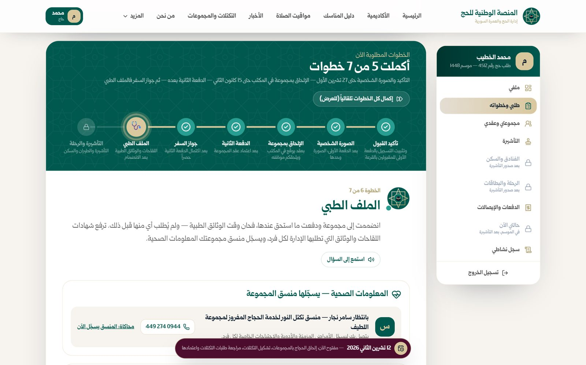
صورة 119: الخطوة 6: الملف الطبي — المعلومات الصحية يسجّلها المنسق
ما يجب عليك فعله:
- انتظر اتصال المنسق، أو اتصل به من الزر.
- (في النسخة التجريبية: «محاكاة: المنسق يسجّل الآن».)
النتيجة المتوقعة: تظهر المعلومات الصحية لكل فرد.

الخطوة 24: الاحتياجات الخاصة دون كلفة
إذا سجّل المنسق احتياجاً خاصاً (كرسي متحرك، صعوبة في المشي، أكسجين ليلي...) يُراعى في توزيع الغرف والنقل: غرفة قريبة من المصعد وطابق مناسب، دون أي كلفة إضافية، فلا يتغير كشف التكاليف. في مثالنا سُجّل ذلك لخديجة.
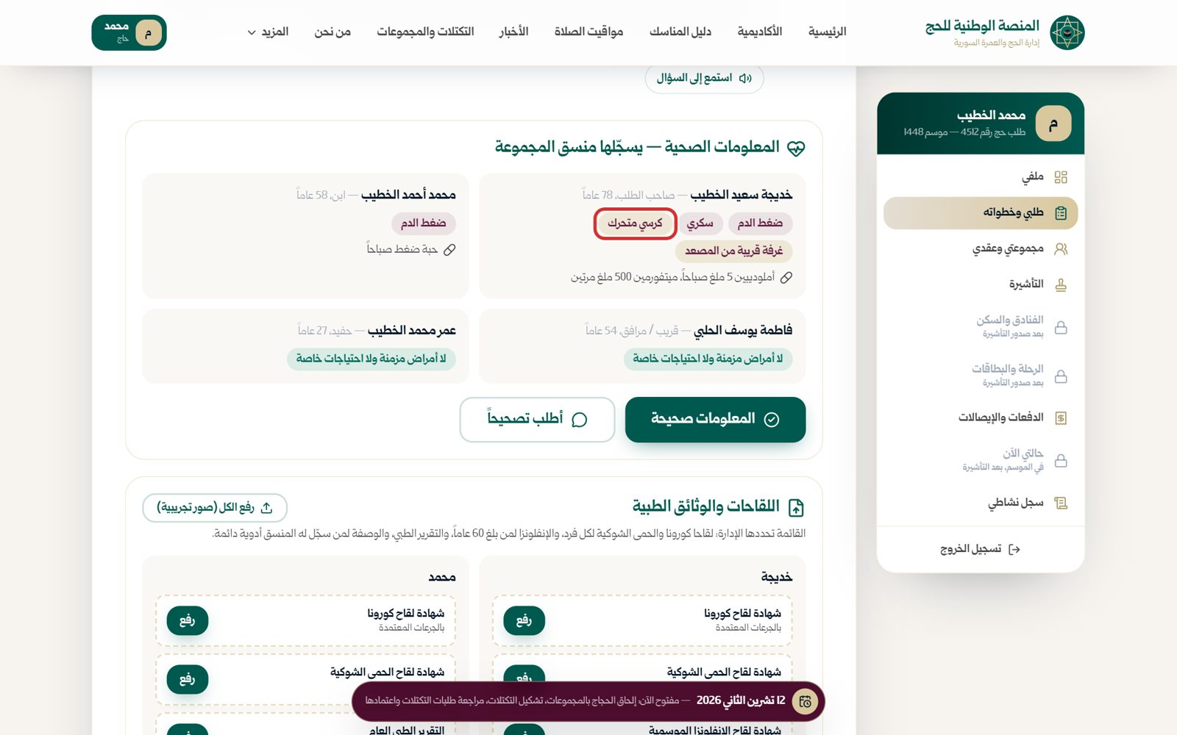
صورة 120: احتياجات خديجة كما سجّلها المنسق: تُراعى في السكن والنقل دون كلفة
ما يجب عليك فعله:
- راجع الاحتياجات المسجّلة لكل فرد.
النتيجة المتوقعة: تنتقل إلى تأكيد المعلومات الصحية.

الخطوة 25: أكّد المعلومات الصحية
تظهر لكل فرد الأمراض المزمنة والاحتياجات والأدوية كما سجّلها المنسق.
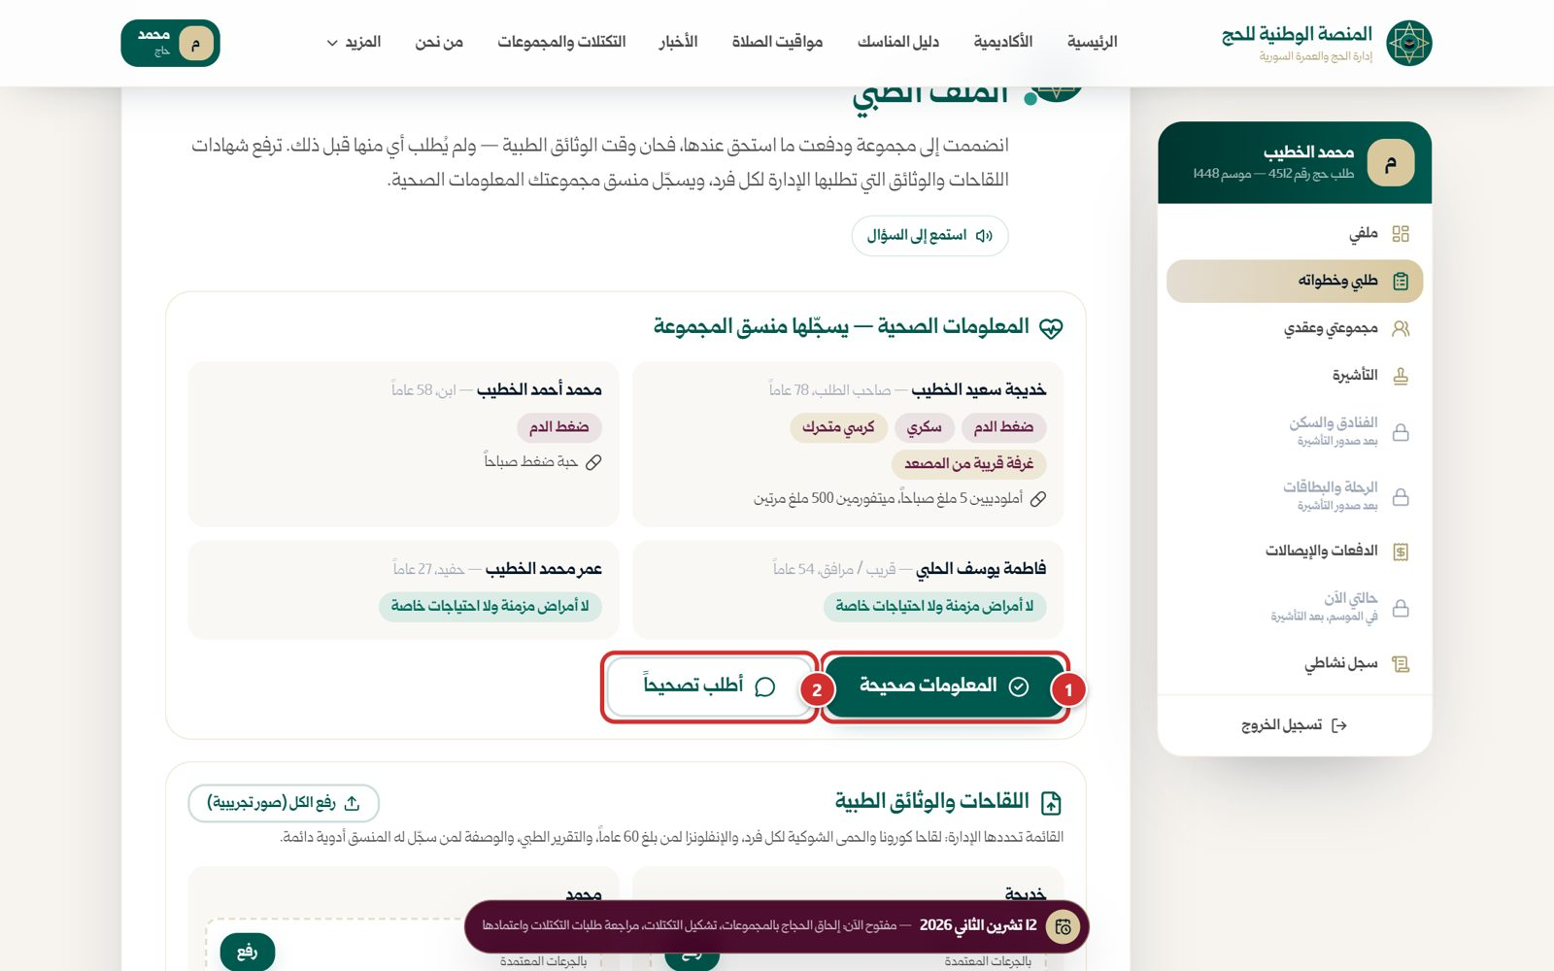
صورة 121: المعلومات الصحية كما سجّلها المنسق — أكّدها أو اطلب تصحيحاً
ما يجب عليك فعله:
- إن كانت صحيحة اضغط «المعلومات صحيحة» (الإطار 1‏).
- إن كان فيها خطأ اضغط «أطلب تصحيحاً» (الإطار 2‏) فيتصل بك المنسق.
النتيجة المتوقعة: تُثبَّت المعلومات الصحية.

الخطوة 26: اللقاحات والوثائق الطبية
القائمة تحددها الإدارة: شهادة لقاح كورونا، شهادة لقاح الحمى الشوكية، شهادة لقاح الإنفلونزا (لمن بلغ 60 عاماً)، التقرير الطبي العام، والوصفة الطبية لمن يتناول دواءً دائماً. يراجعها الفريق الطبي.
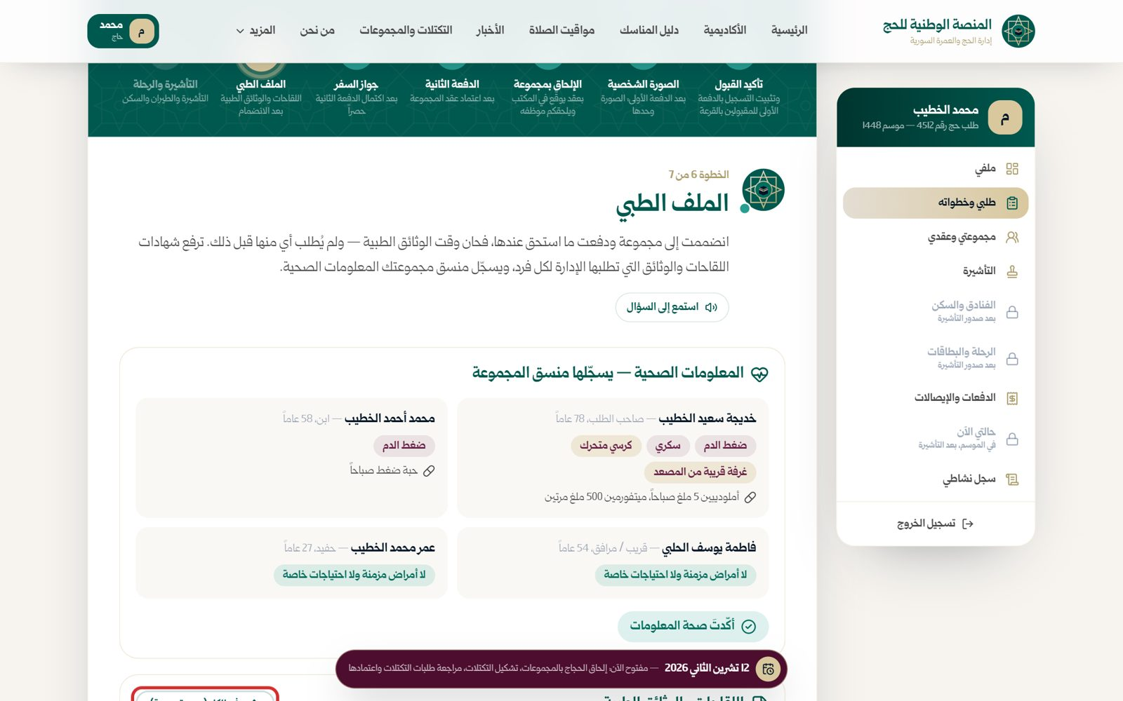
صورة 122: شهادات اللقاحات والوثائق الطبية لكل فرد
ما يجب عليك فعله:
- اضغط «رفع» أمام كل وثيقة لكل فرد (أو «رفع الكل»).
النتيجة المتوقعة: تُراجع الوثائق ثم تُعتمد.

الخطوة 27: الملف الطبي مكتمل
بعد اعتماد الفريق الطبي للوثائق تظهر شاشة الإنجاز، وتُراعى الحالات المسجّلة في السكن والنقل والوجبات.
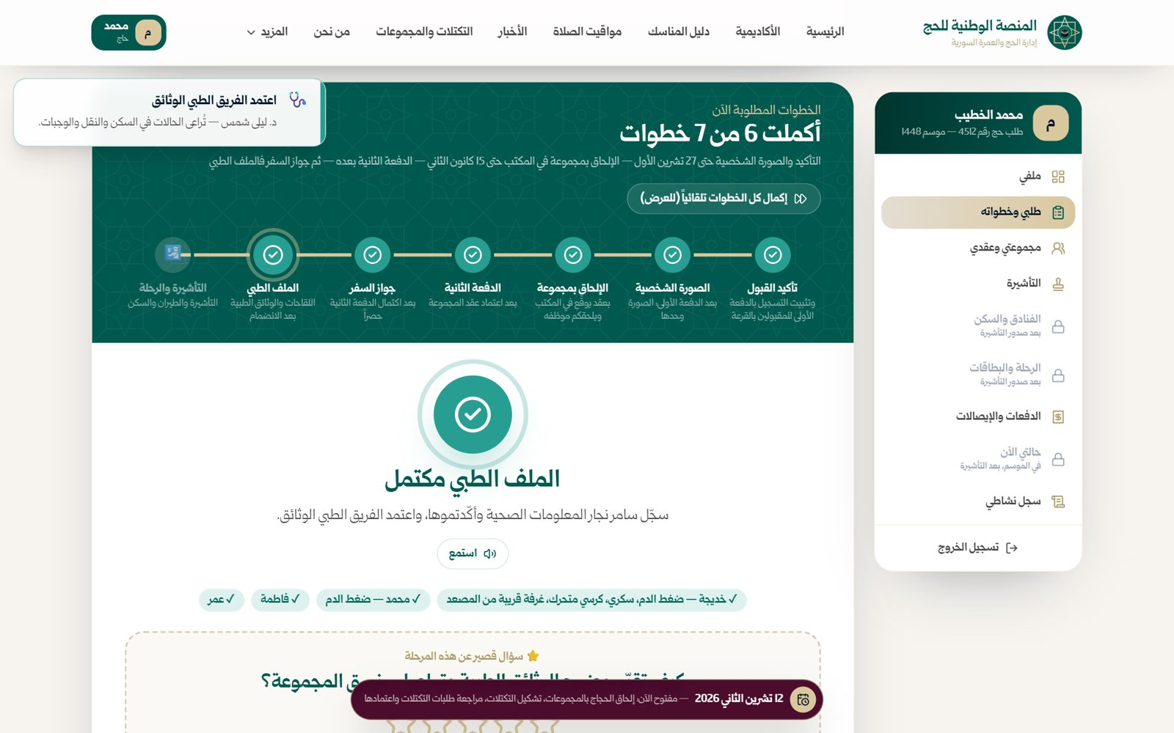
صورة 123: الملف الطبي مكتمل
ما يجب عليك فعله:
- اضغط «التالي: التأشيرة والرحلة».
النتيجة المتوقعة: تُفتح الخطوة 7.

الخطوة 7: التأشيرة والرحلة

الخطوة 28: متابعة التأشيرة
بعد التسديد يرسل المكتب قوائمكم (قوائم الخارجية ← نسك مسار ← إصدار التأشيرات) وتصدر التأشيرة لكل فرد على حدة.
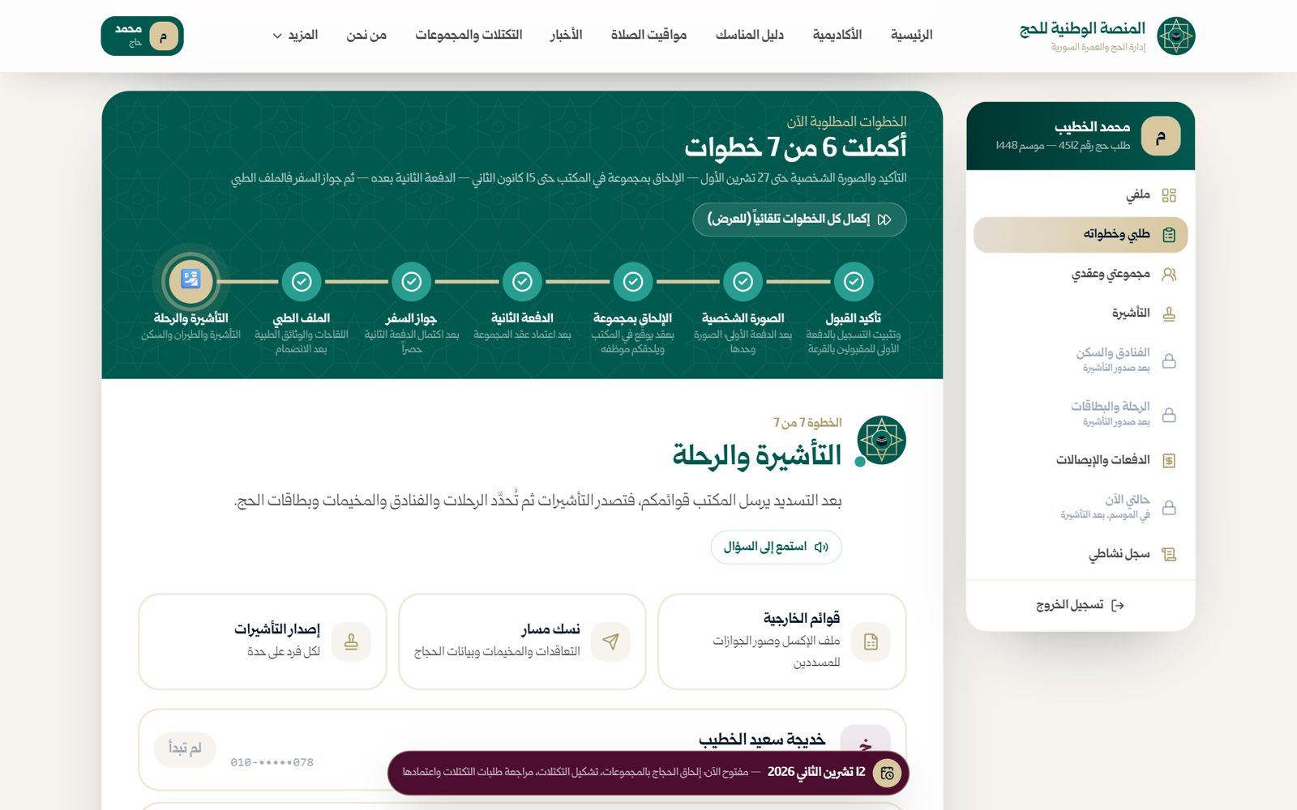
صورة 124: الخطوة 7: التأشيرة والرحلة
ما يجب عليك فعله:
- اضغط «تابع حالة التأشيرة الآن».
النتيجة المتوقعة: تبدأ متابعة الإصدار.

الخطوة 29: إصدار التأشيرات
تتغير حالة كل فرد: أُرسلت البيانات ← قيد الإصدار ← صادرة.
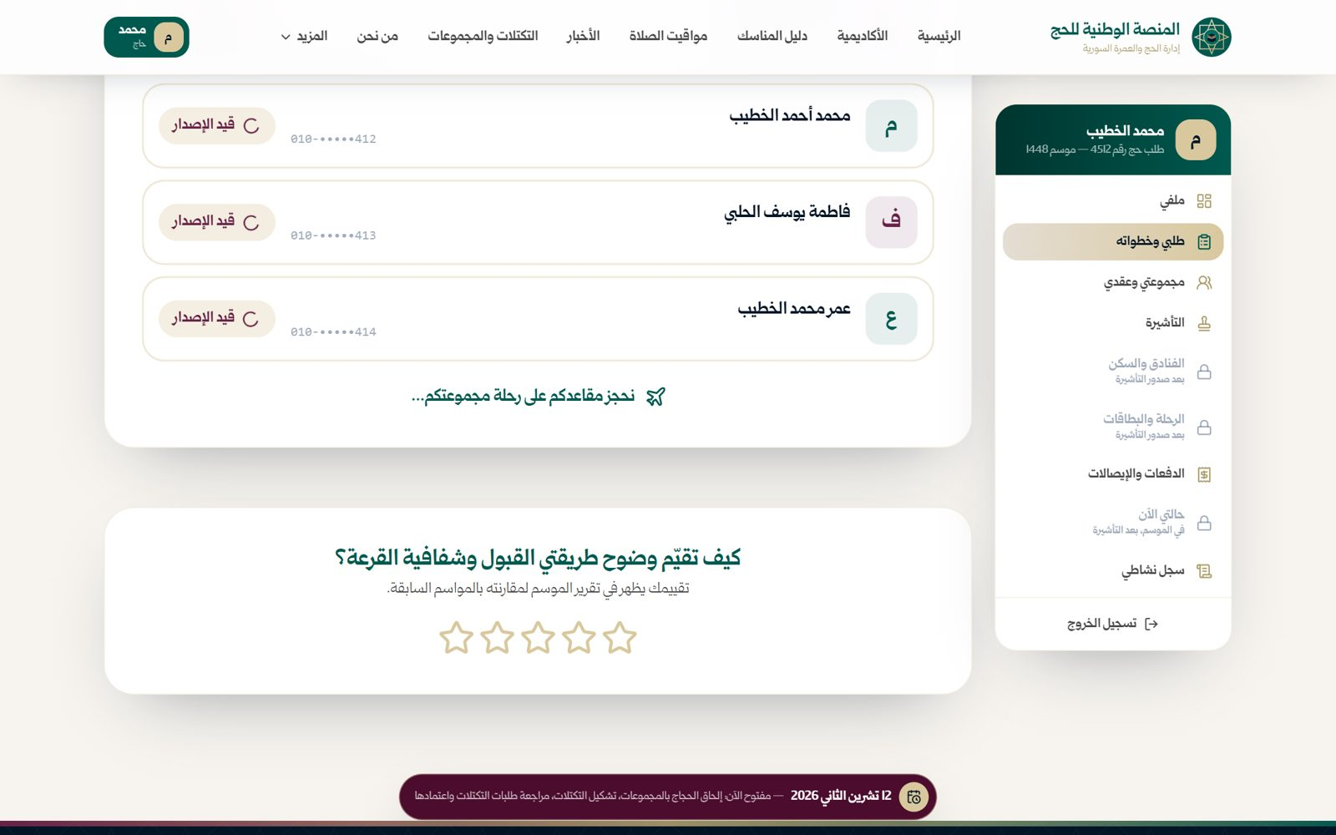
صورة 125: إصدار التأشيرات لكل فرد على حدة
ما يجب عليك فعله:
- انتظر.
النتيجة المتوقعة: تصدر تأشيرات جميع الأفراد.

الخطوة 30: صدرت التأشيرات — رحلتكم جاهزة
تظهر رحلة الذهاب (دمشق ← جدة، 24 ذو القعدة الساعة 06:00، الرحلة RB 507‏) وموعد الحضور إلى المطار، وزر «افتح حالتي الآن». وتُفتح كل أقسام ملف الرحلة في الأسفل.
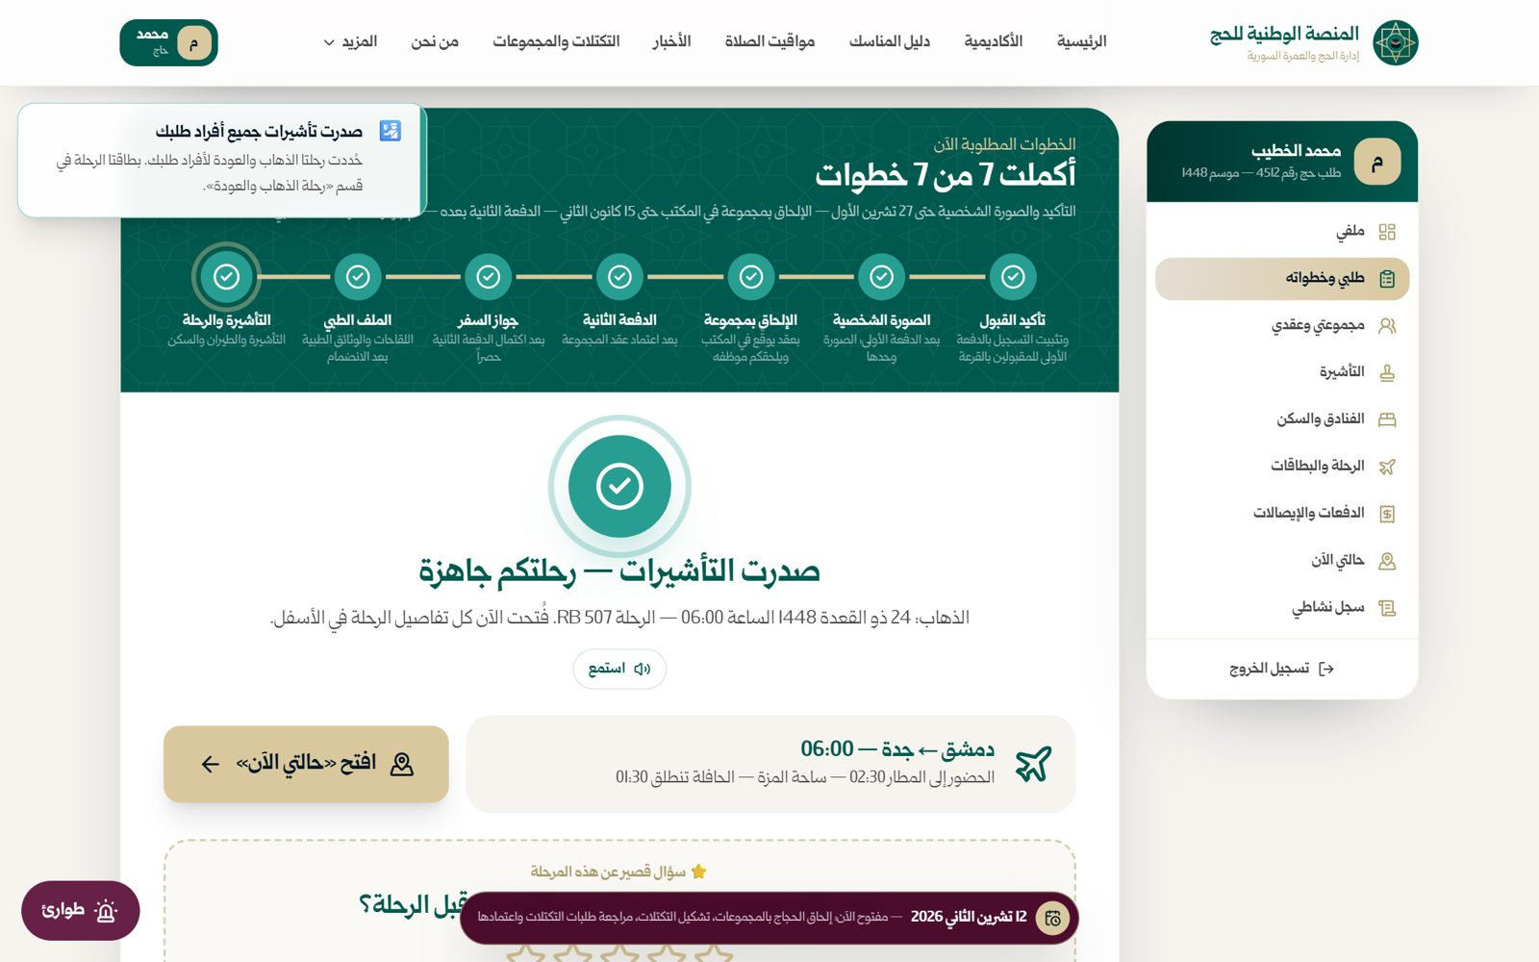
صورة 126: صدرت التأشيرات — رحلتكم جاهزة
ما يجب عليك فعله:
- مرّر إلى الأسفل لرؤية ملف الرحلة (الفصل التالي).
النتيجة المتوقعة: اكتملت الخطوات السبع.

الفصل 8: ملف الرحلة: البطاقات والرحلات والسكن والمخيمات
ملف الرحلة صفحات في القائمة الجانبية لحسابك، كل صفحة في بطاقتها: «مجموعتي وعقدي»، و«التأشيرة»، و«الفنادق والسكن»، و«الرحلة والبطاقات»، و«الدفعات والإيصالات». تكتمل كل صفحة حين تأتي خطوتها، وبعد صدور التأشيرة تُفتح كلها.

أقسام ملف الرحلة

الخطوة 1: صفحات ملف الرحلة
في القائمة الجانبية صفحة لكل جزء من ملف الرحلة. ما لم تأتِ خطوته يظهر في صفحته «لم يُحدَّد بعد» مع ما يفتحه (مثلاً: يُفتح بعد صدور التأشيرة).
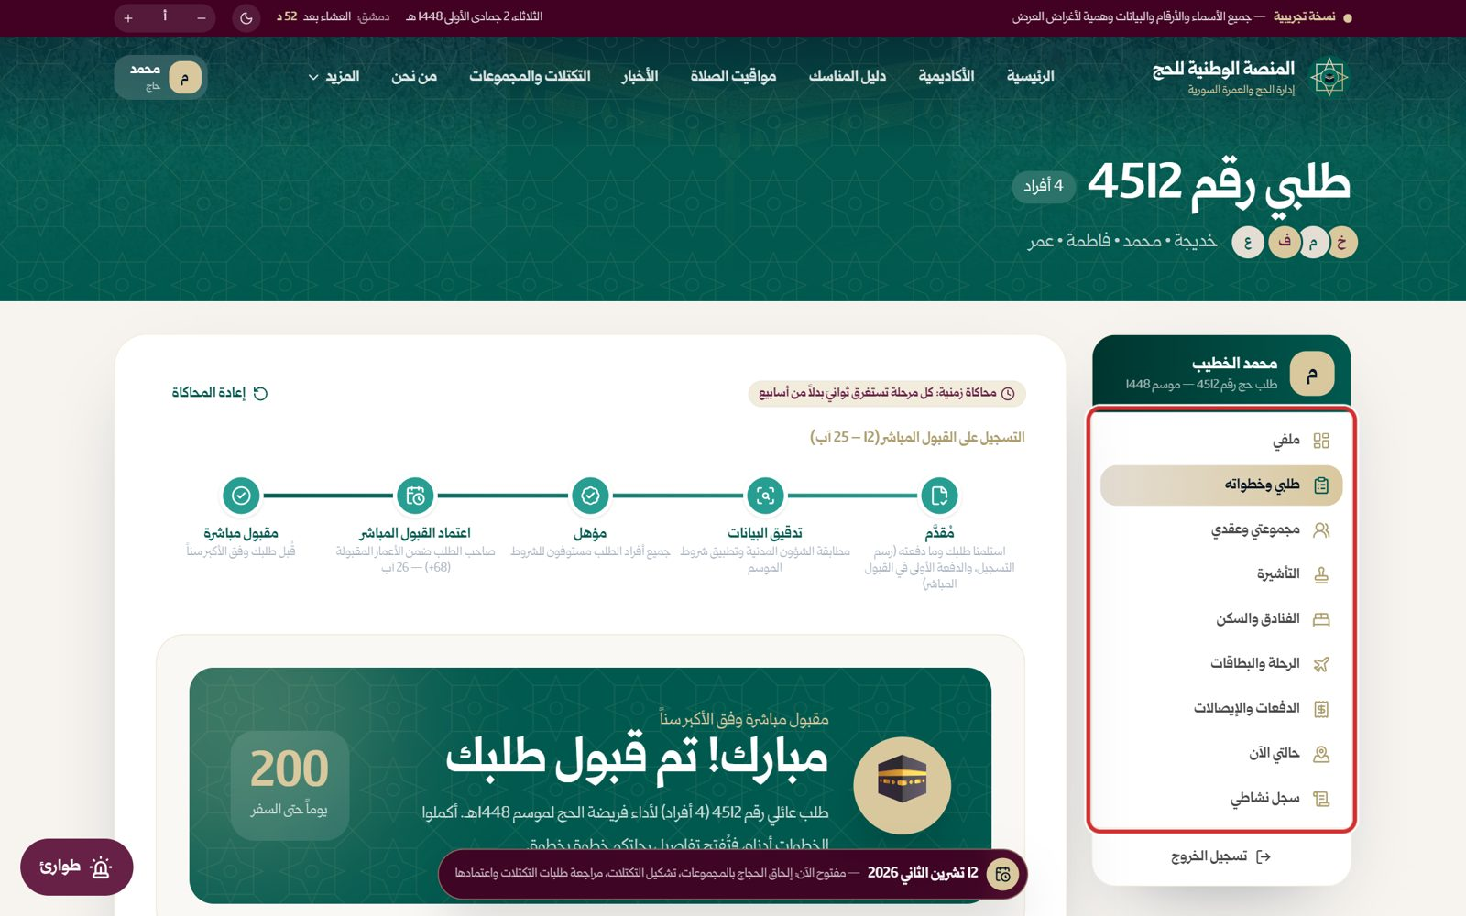
صورة 127: صفحات ملف الرحلة في القائمة الجانبية، مفتوحة كلها بعد صدور التأشيرة
ما يجب عليك فعله:
- اضغط الصفحة في القائمة الجانبية.
النتيجة المتوقعة: تُفتح الصفحة.

الخطوة 2: وثائق أفراد الطلب
صفحة «التأشيرة»: سطر يقول إن التأشيرة صدرت لأفراد طلبكم ومتى، ثم «وثائق أفراد الطلب»: لكل فرد الصورة الشخصية (بعد الدفعة الأولى) وجواز السفر (بعد الدفعة الثانية) والتأشيرة (حين تصدر)، ولكل منها حالتها: مقبولة، أو عند المراجعة، أو لم تُرفع، أو صادرة.
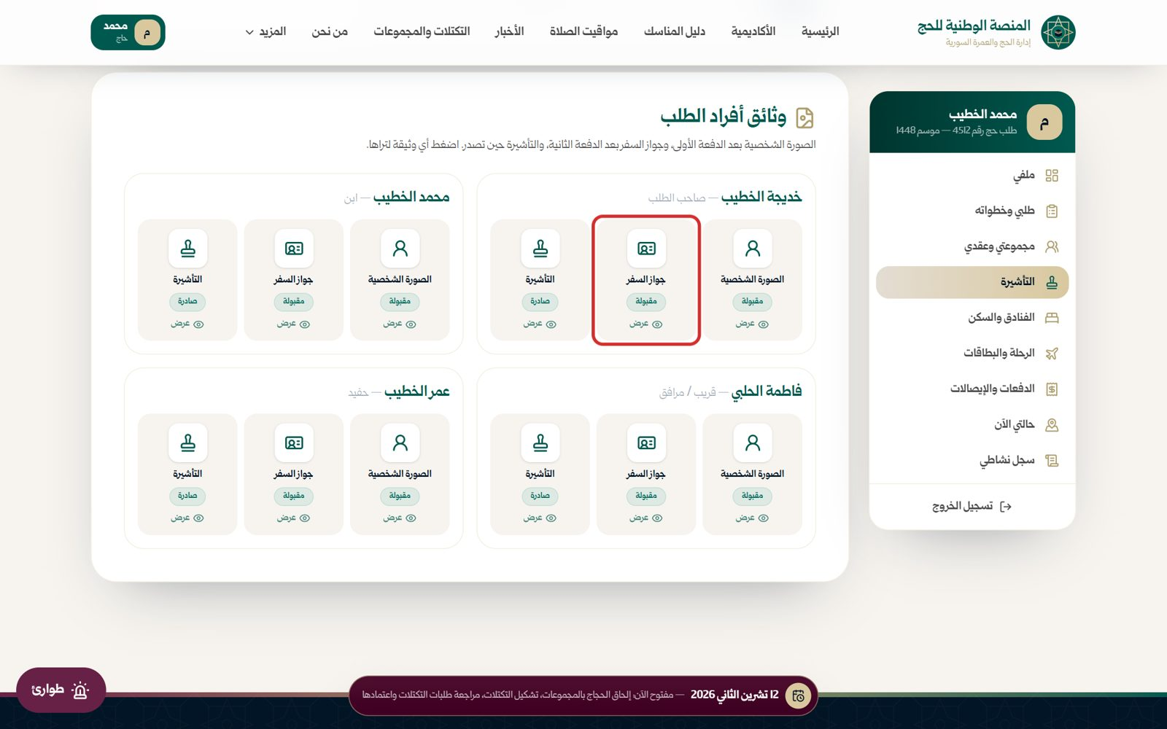
صورة 128: وثائق أفراد الطلب: الصورة والجواز والتأشيرة لكل فرد، وحال كل منها
ما يجب عليك فعله:
- اضغط أي وثيقة لتراها.
النتيجة المتوقعة: تُفتح الوثيقة.

الخطوة 3: عرض وثيقة
تُفتح الوثيقة كما رُفعت أو صدرت: الصورة الشخصية، أو صفحة بيانات الجواز (الاسم ورقم الجواز والميلاد والانتهاء)، أو التأشيرة برقمها ونوعها ومدة صلاحيتها ورمز التحقق.
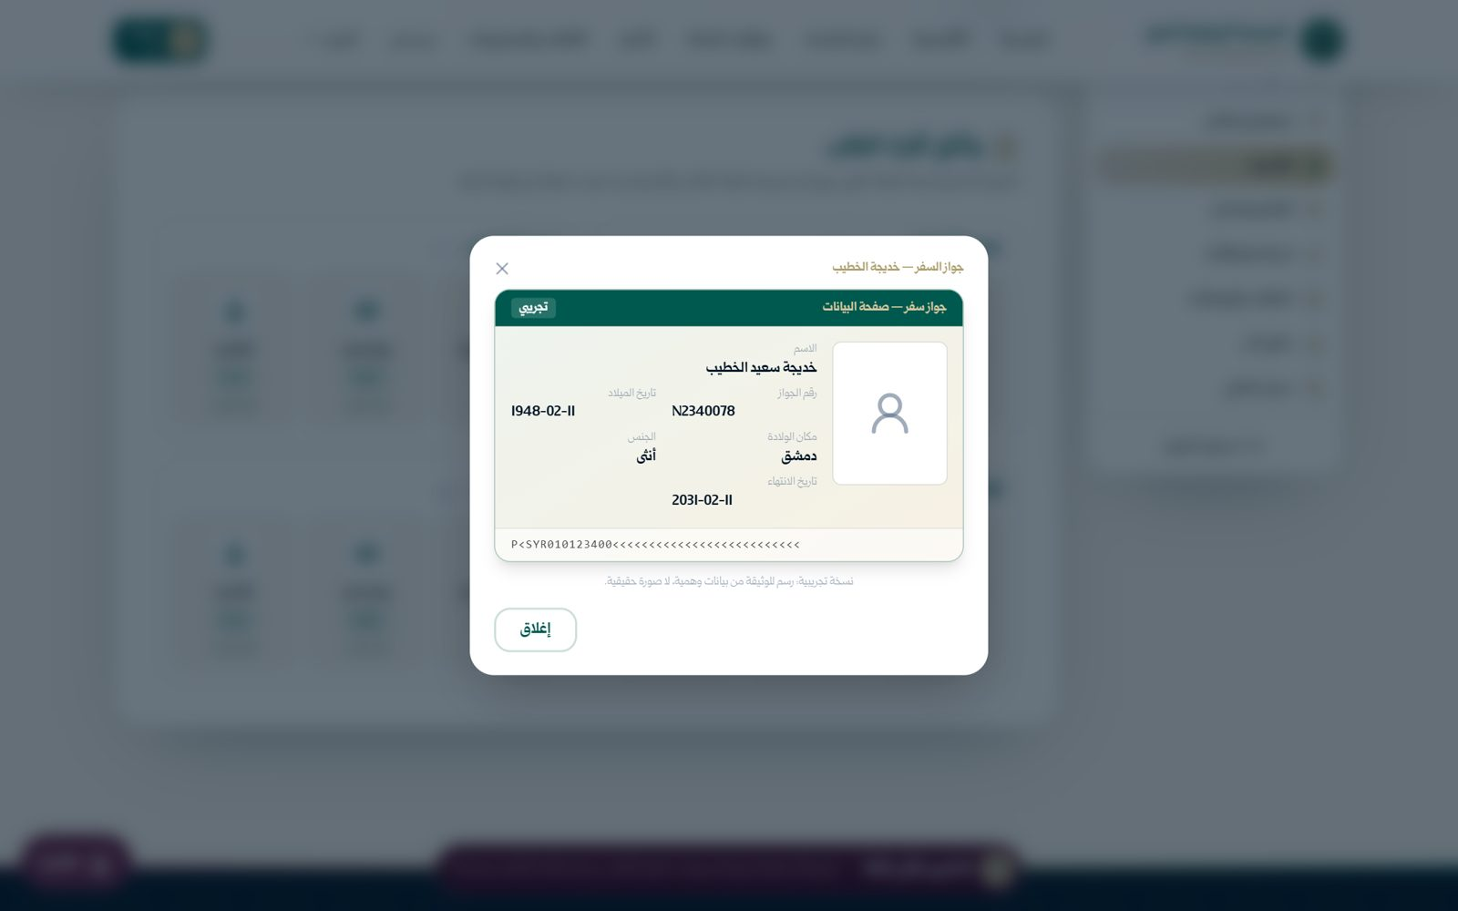
صورة 129: جواز السفر كما رُفع: صفحة بياناته
ما يجب عليك فعله:
- اضغط «إغلاق» للعودة.

الخطوة 4: بطاقات الحجاج الرقمية
لكل فرد بطاقة رقمية برمز QR فيها اسمه ومجموعته وسواره وجهة الطوارئ، وتُطبع أيضاً على سوار المعصم. عند مسح الرمز يرى الموظف المخوّل ما تسمح به صلاحيته فقط.
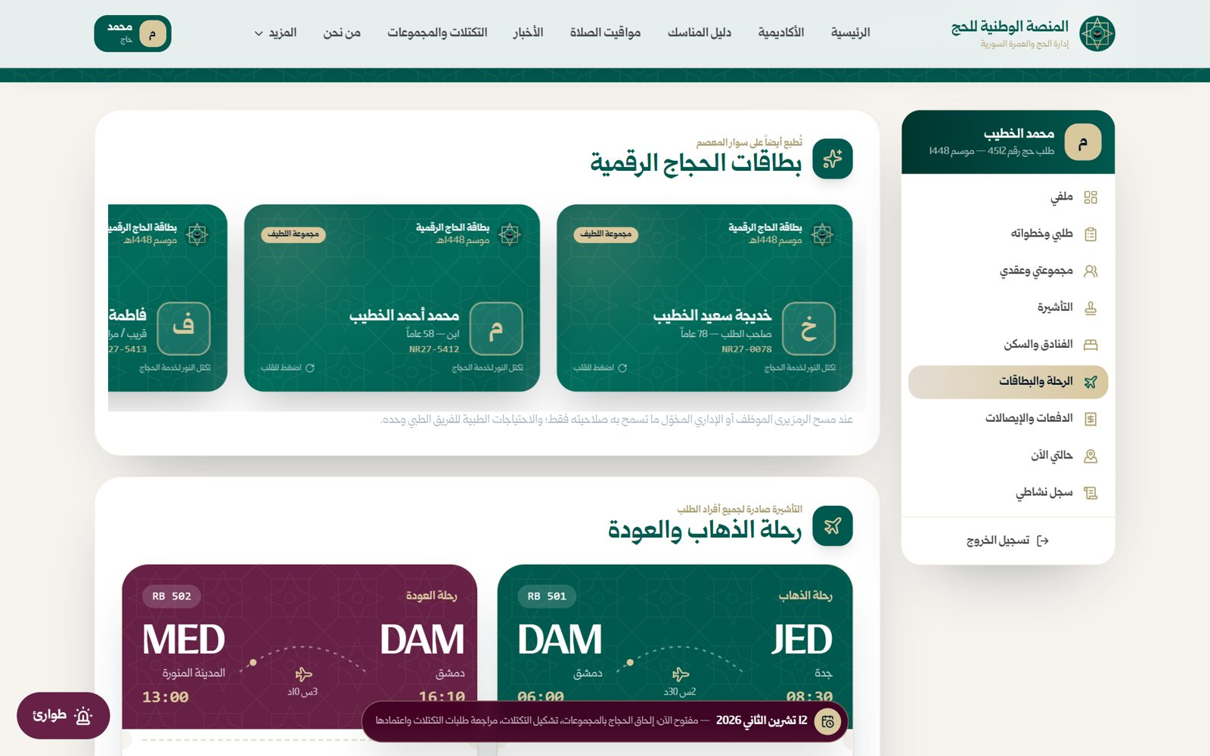
صورة 130: بطاقات الحجاج الرقمية
ما يجب عليك فعله:
- مرّر البطاقات يميناً ويساراً.
النتيجة المتوقعة: تعرف بيانات كل فرد.

الخطوة 5: رحلة الذهاب والعودة
بطاقة صعود لرحلة الذهاب (دمشق ← جدة) وأخرى للعودة (المدينة ← دمشق): رقم الرحلة، الموعد، البوابة، موعد الحضور، نقطة التجمّع، الأمتعة المسموحة، وما يحدث بعد الهبوط، ومقعد كل فرد. تضع إدارة الحج مجموعتكم كاملة على رحلة ذهاب ورحلة عودة، فتظهر البطاقتان هنا بعد صدور التأشيرة. كل أفراد المجموعة، ومعهم أسرتك، على الرحلة نفسها، وإذا تغيّر موعد الرحلة أو أُجّلت يتغير ما في البطاقة ويصلك إشعار.
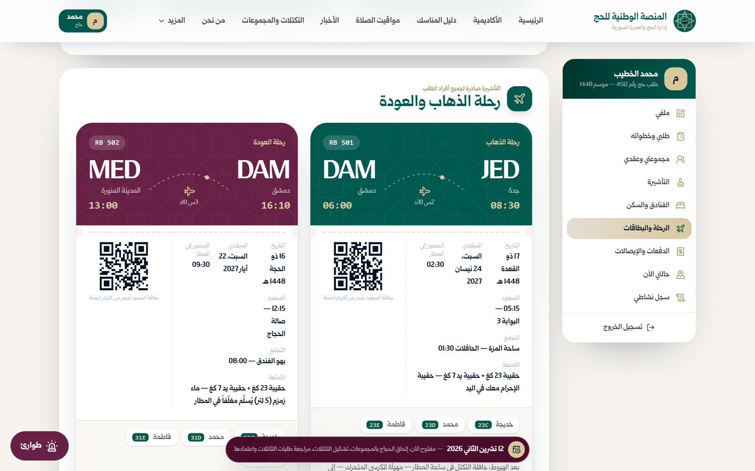
صورة 131: رحلة الذهاب والعودة ومقاعد الأفراد
ما يجب عليك فعله:
- احفظ موعد التجمّع والحضور إلى المطار.
النتيجة المتوقعة: تعرف تفاصيل الطيران.

الخطوة 6: فندق مكة
صفحة «الفنادق والسكن»، لكل فندق بطاقته. فندق مكة: الموقع، البرج والطابق، المسافة عن الحرم، مدة الإقامة، توزيع الغرف (رجال وسيدات)، مواعيد الوجبات، حافلة الحرم، ومزايا الفندق، مع خريطة.
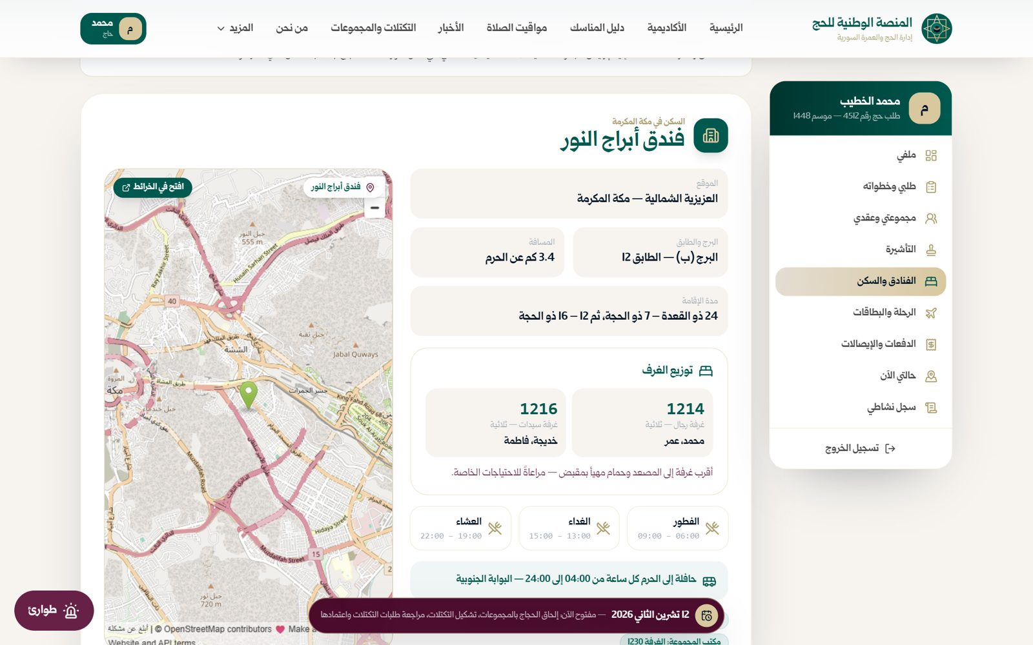
صورة 132: فندق مكة: الغرف والوجبات والحافلة
ما يجب عليك فعله:
- احفظ رقم غرفتك ومواعيد الحافلة.
النتيجة المتوقعة: تعرف مكان سكنك في مكة.

الخطوة 7: فندق المدينة
الموقع والمسافة عن المسجد النبوي، الغرف، موعد الروضة الشريفة للمجموعة، الوجبات، والخريطة.
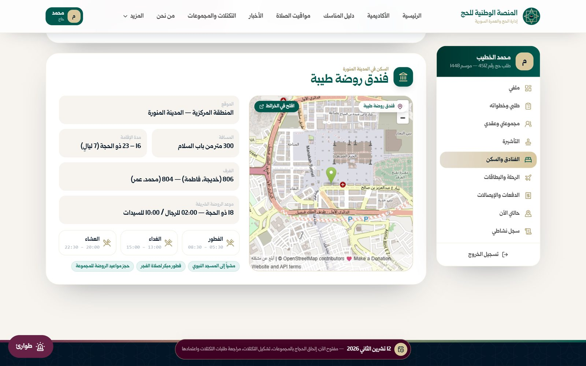
صورة 133: فندق المدينة وموعد الروضة
ما يجب عليك فعله:
- احفظ موعد الروضة.
النتيجة المتوقعة: تعرف مكان سكنك في المدينة.

الخطوة 8: المشاعر المقدسة
أربعة أزرار: منى (مخيم 42‏)، عرفات، مزدلفة، الجمرات. لكل موقع: المخيم والمربع، خيمة الرجال والسيدات، ملاحظات مهمة، والحافلات، مع خريطة.
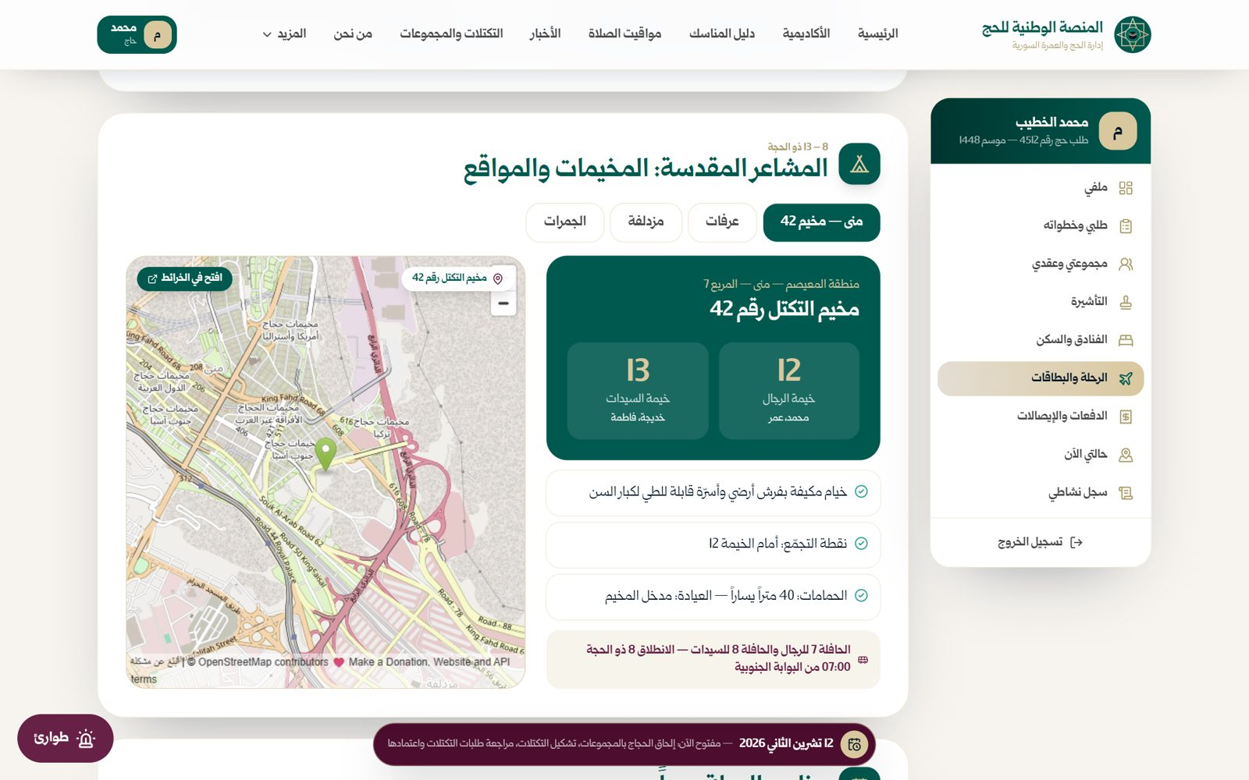
صورة 134: المشاعر المقدسة: المخيمات والمواقع
ما يجب عليك فعله:
- اضغط كل زر لرؤية تفاصيل الموقع.
النتيجة المتوقعة: تظهر التفاصيل والخريطة.

الخطوة 9: مثال: عرفات
تفاصيل مخيم عرفات: الانطلاق من منى 06:30 بالحافلتين 7 و8، الماء البارد عند مدخل الخيمة، والتجمّع إلى مزدلفة بعد الغروب.
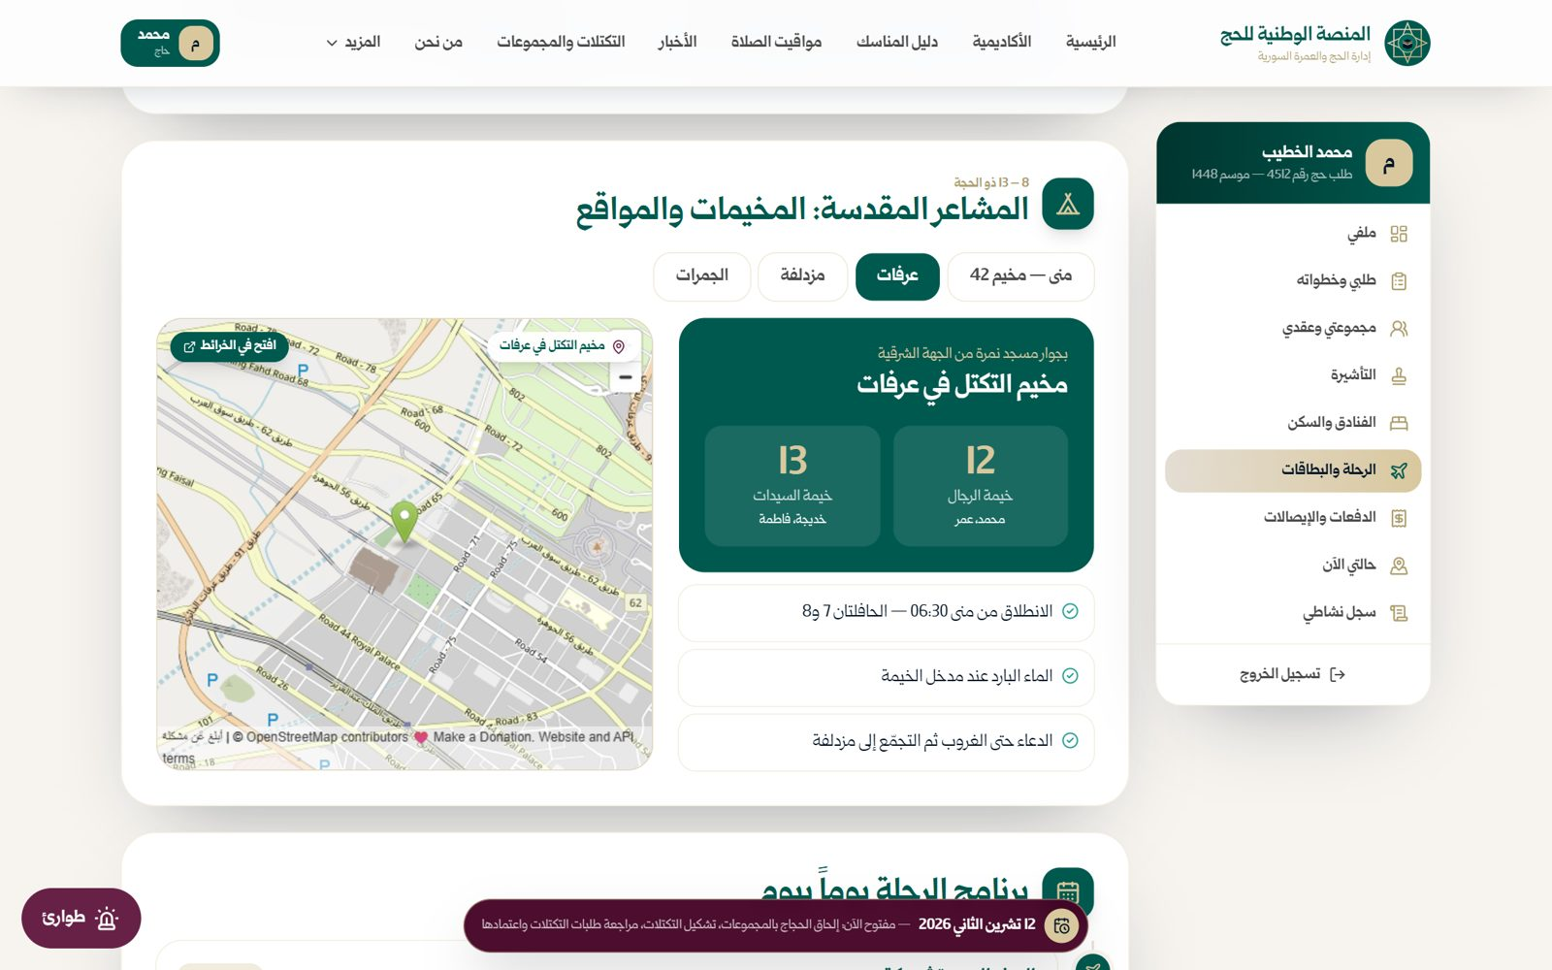
صورة 135: تفاصيل مخيم عرفات
ما يجب عليك فعله:
- اقرأ الملاحظات قبل يوم عرفة.
النتيجة المتوقعة: تعرف برنامج اليوم.

الخطوة 10: برنامج الرحلة يوماً بيوم
خط زمني من يوم السفر (‏24 ذو القعدة) حتى العودة (‏23 ذو الحجة): الإقامة في مكة، يوم التروية، عرفة، مزدلفة، يوم النحر، أيام التشريق، العودة إلى مكة، المدينة، ثم الوطن.
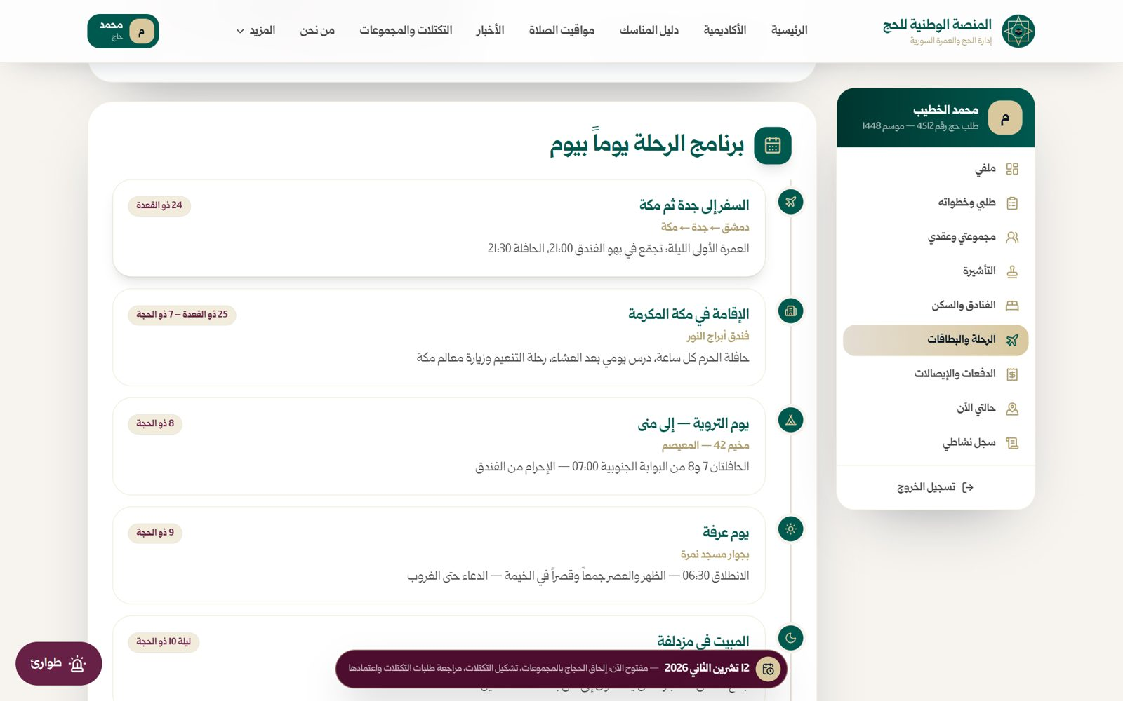
صورة 136: برنامج الرحلة يوماً بيوم
ما يجب عليك فعله:
- راجع البرنامج قبل السفر.
النتيجة المتوقعة: تعرف مكانك في كل يوم.

الخطوة 11: المجموعة وقناة المجموعة
صفحة «مجموعتي وعقدي»: فريق المجموعة (رئيس المجموعة، معاونه، الموجّه الديني) ومنسق التكتل المسند إليها، مع زر اتصال ورسالة لكل منهم، وقناة المجموعة التي تصلك فيها رسائل الفريق (اللقاء التعريفي، الدروس قبل السفر، موعد حافلة التجمّع).
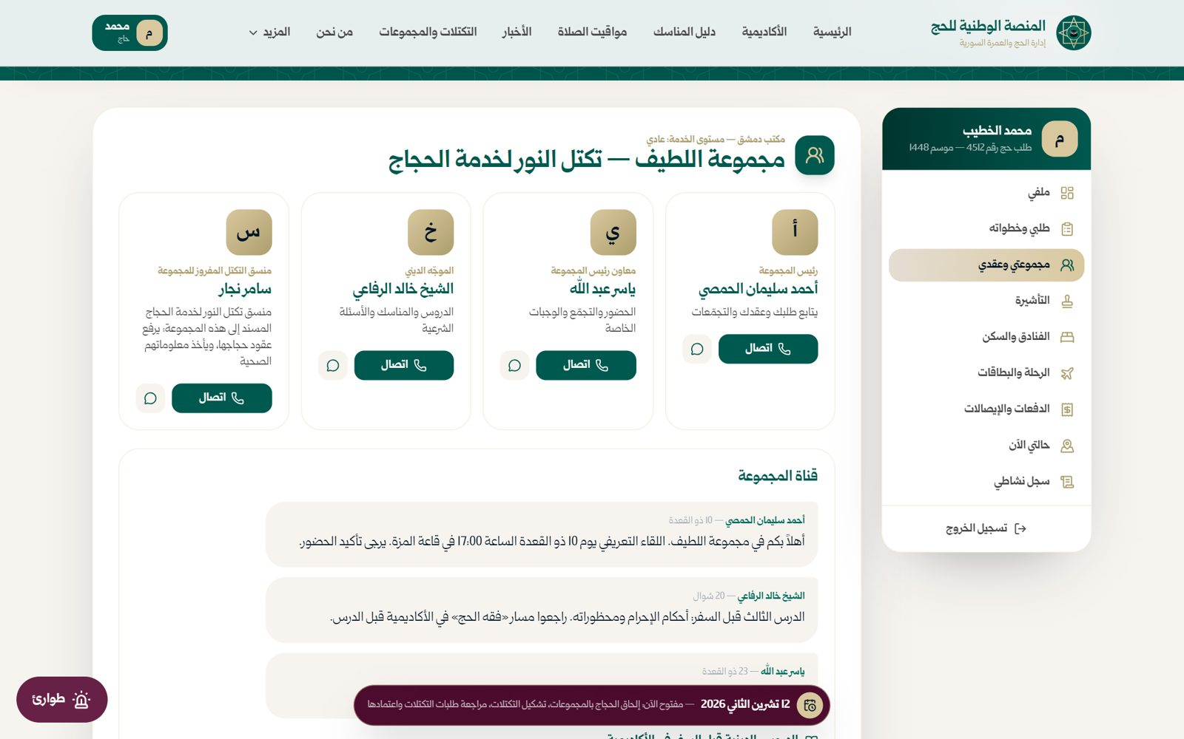
صورة 137: فريق المجموعة وقناة المجموعة
ما يجب عليك فعله:
- اضغط «اتصال» للاتصال بأي عضو في الفريق.
النتيجة المتوقعة: تظهر معلومات الاتصال.

الخطوة 12: عقدكم مع المجموعة
في الصفحة نفسها، وفيها وحدها، بطاقة العقد: حاله («نافذ» أو «عند المكتب» أو «أُعيد»)، وخطواته بتواريخها: وقّعتم العقد في المكتب، ثم ألحقكم موظف المكتب بالمجموعة والطلب كله معاً، ثم صار نافذاً. وتحتها تكلفة الحج والهدي (والسكن الخاص إن اخترتموه) وزر «عرض العقد».
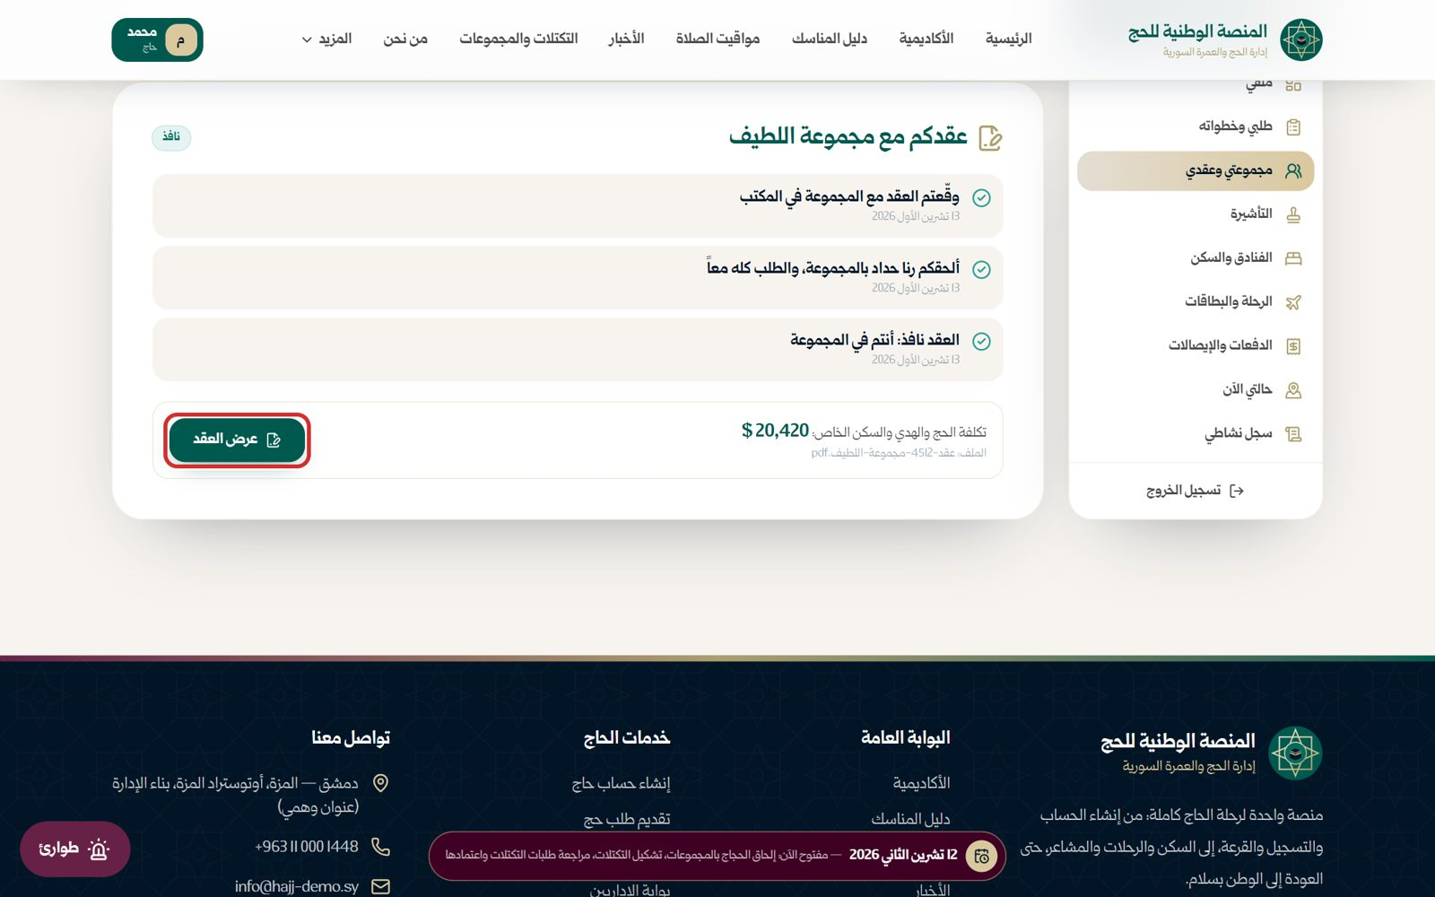
صورة 138: عقدكم مع المجموعة: حاله وخطواته وتكلفته
ما يجب عليك فعله:
- اضغط «عرض العقد».
النتيجة المتوقعة: يُفتح العقد.

الخطوة 13: العقد
العقد كما وُقّع: طرفاه (المجموعة ورئيسها وتكتلها ومستوى الخدمة، وأنت ومرافقوك)، وبنوده، وتكلفته بنداً بنداً، والتوقيع والإلحاق بتاريخيهما. وزر «طباعة العقد» يطبعه على ورقة A4 وحده.
صورة 139: العقد كما وُقّع، وزر «طباعة العقد»
ما يجب عليك فعله:
- اضغط «طباعة العقد» إن احتجت نسخة.

الخطوة 14: التكاليف والإيصالات
صفحة «الدفعات والإيصالات»: كل إيصال دفعته (رسم التسجيل، الدفعة الأولى، الثانية، الهدي، السكن الخاص إن اخترتموه) مع رمز QR للتحقق. أما العقد فرابطه تحت الإيصالات إلى «مجموعتي وعقدي».
صورة 140: التكاليف والإيصالات
ما يجب عليك فعله:
- امسح رمز أي إيصال للتحقق منه.
النتيجة المتوقعة: تصل إلى كل وثائقك المالية.

الخطوة 15: تقييم طريقة القبول
في نهاية الصفحة سؤال تقييم: كيف تقيّم وضوح طريقتي القبول وشفافية القرعة؟
صورة 141: تقييم وضوح القبول والقرعة
ما يجب عليك فعله:
- اضغط النجوم.
النتيجة المتوقعة: يظهر تقييمك في تقرير الموسم.

الخطوة 16: ملفي بعد القبول
تعرض بطاقة الطلب في صفحة «ملفي» حالتك الحالية (مقبول مباشرة) وشريط المراحل.
صورة 142: ملفي بعد القبول: حالة الطلب في الأعلى
ما يجب عليك فعله:
- اضغط «متابعة الطلب» للعودة إلى صفحة الطلب.
النتيجة المتوقعة: تُفتح صفحة الطلب.

الخطوة 17: زر الطوارئ
بعد صدور التأشيرة يظهر زر «طوارئ» أحمر ثابت في زاوية صفحة الطلب وصفحة حالتي الآن، يصل مباشرة إلى الفريق الطبي ورئيس المجموعة وغرفة العمليات.
صورة 143: زر الطوارئ الثابت في صفحة الطلب بعد صدور التأشيرة
ما يجب عليك فعله:
- اضغطه فقط عند الحاجة.
النتيجة المتوقعة: تُفتح نافذة بلاغ الطوارئ (تفاصيلها في الفصل التالي).

الفصل 9: أثناء الحج: «حالتي الآن»
«حالتي الآن» هي رفيقك اليومي في الموسم من يوم السفر حتى العودة: أين أنت، غرفتك أو خيمتك، الحافلة التالية، الوجبة التالية، إشعارات اليوم، الرحلات والدروس، الطوارئ والشكاوى والمفقودات. تُفتح بعد صدور التأشيرة من زر «حالتي الآن» في صفحة الطلب. في النسخة التجريبية يوجد شريط أيام لتتنقل بين أيام الموسم كما لو كنت فيها.

الشاشة الرئيسية

الخطوة 1: شريط الأيام والأزرار السريعة
في الأعلى اليوم الحالي (هجري وميلادي) وعنوانه، وشريط بألوان المراحل (مكة، المشاعر، المدينة، العودة)، وأزرار «خلال اليوم» للحظات اليوم. تحته سبعة أزرار سريعة: طوارئ، شكوى، الوجبات، الرحلات، الدروس، خريطتي، المفقودات.
صورة 144: حالتي الآن — شريط الأيام والأزرار السريعة
ما يجب عليك فعله:
- اضغط أي زر سريع للانتقال إلى قسمه.
النتيجة المتوقعة: تنتقل الصفحة إلى القسم.
ملاحظة: زرا «اليوم السابق/التالي» و«تشغيل الموسم» موجودان للعرض التجريبي؛ في الموسم الفعلي تعرض الصفحة اليوم الحقيقي.

الخطوة 2: بطاقة «أنت في»
بطاقة اليوم: أين أنت الآن، مرحلة اليوم، عدد الأيام على العودة، مكان مبيتك (الفندق والغرفة أو المخيم والخيمة) وأين بقية عائلتك، التنقل التالي، الوجبة التالية، المجموعة، وخريطة موقعك. زر «استمع إلى حالتي» يقرأ لك كل ذلك بصوت مسموع. بجانبها «إشعارات اليوم».
صورة 145: بطاقة «أنت في» — المكان والتنقل والوجبة التالية وإشعارات اليوم
ما يجب عليك فعله:
- اضغط «استمع إلى حالتي» إذا أردت سماعها.
النتيجة المتوقعة: تعرف كل ما يخصك اليوم من مكان واحد.

الخطوة 3: الانتقال بين الأيام
زرا اليوم التالي (الإطار 1‏) واليوم السابق (الإطار 2‏) يغيّران اليوم المعروض، فتتغير كل البطاقات معه.
صورة 146: الانتقال بين الأيام: اليوم الثالث في مكة
ما يجب عليك فعله:
- (للعرض) انتقل إلى أي يوم.
النتيجة المتوقعة: تتحدث البطاقات والإشعارات.

الوجبات والرحلات والدروس

الخطوة 4: وجبات اليوم
لكل وجبة: الوقت، المكان، وقائمة الطعام. بعد الوجبة تستطيع تقييمها بالنجوم أو تقديم شكوى عنها. ومن لديه احتياج غذائي (سكري، وجبة خاصة، كبار السن) تظهر بطاقة وجبته الخاصة ومكان تسليمها.
صورة 147: وجبات اليوم
ما يجب عليك فعله:
- قيّم الوجبة بعد تناولها.
- اضغط «شكوى» إن كان هناك مشكلة.
النتيجة المتوقعة: يصل تقييمك إلى لوحة الجودة.

الخطوة 5: الحافلات والرحلات
رحلات اليوم (الحرم، التنعيم، المعالم، الروضة، قباء...): الموعد، نقطة التجمّع، العودة، المشرف، والمقاعد المتبقية. الرحلات الإلزامية للمجموعة مسجَّلة تلقائياً.
صورة 148: الحافلات والرحلات
ما يجب عليك فعله:
- اضغط «أريد الذهاب» للتسجيل في رحلة اختيارية.
النتيجة المتوقعة: يصلك تنبيه قبل الموعد بساعة.

الخطوة 6: بعد التسجيل في رحلة
يتحول الزر إلى «مسجّل — اضغط لإلغاء تسجيلي»، ويظهر لكبير السن زر لطلب كرسي متحرك مسبقاً.
صورة 149: بعد تأكيد الرغبة في رحلة
ما يجب عليك فعله:
- اطلب الكرسي المتحرك قبل 3 ساعات إن احتجته.
النتيجة المتوقعة: تُحجز حافلة مهيأة.

الخطوة 7: الدروس
دروس اليوم مع الموجّه الديني: الوقت والمكان والمحاضر، وزر «سأحضر». يمكنك أيضاً الاستماع للتسجيلات في الأكاديمية.
صورة 150: الدروس اليومية وسؤال شرعي خاص
ما يجب عليك فعله:
- اضغط «سأحضر» لتسجيل اهتمامك.
- اضغط «سؤال شرعي خاص» لسؤال الموجّه.
النتيجة المتوقعة: يُسجَّل الحضور بمسح البطاقة عند باب القاعة.

الخطوة 8: سؤال إلى الموجّه الديني
اكتب سؤالك فيصل إلى الشيخ، وتصلك الإجابة خلال ساعات في إشعار وفي رسائل المجموعة.
صورة 151: إرسال سؤال إلى الموجّه الديني
ما يجب عليك فعله:
- اكتب السؤال ثم اضغط «إرسال السؤال».
النتيجة المتوقعة: تظهر رسالة «أُرسل سؤالك».

المفقودات

الخطوة 9: قسم المفقودات
إذا نسيت شيئاً في الحافلة أو الحرم أبلغ فوراً، ويتابعه فريق المواصلات خطوة بخطوة.
صورة 152: قسم المفقودات
ما يجب عليك فعله:
- اضغط «فقدتُ شيئاً».
النتيجة المتوقعة: يظهر نموذج البلاغ.

الخطوة 10: نموذج بلاغ المفقودات
اختر لمن الغرض، واكتب أين فُقد ووصفه، وأرفق صورة مشابهة إن أمكن.
صورة 153: نموذج بلاغ المفقودات
ما يجب عليك فعله:
- املأ الحقول ثم اضغط «إرسال البلاغ».
النتيجة المتوقعة: تُفتح تذكرة.

الخطوة 11: متابعة التذكرة
تظهر التذكرة بمراحلها: جارٍ البحث ← تم العثور ← تم التسليم ← مغلق، مع تحديثات فريق المواصلات.
صورة 154: تذكرة المفقودات ومتابعتها
ما يجب عليك فعله:
- تابع التحديثات.
النتيجة المتوقعة: عند الحل تُسأل «هل حُلّت مشكلتك؟» وتقيّم الاستجابة.

أيام المشاعر

الخطوة 12: يوم عرفة
تتغير الشاشة بحسب مكانك: في عرفات تظهر تنبيهات الحرارة (بالأحمر) والازدحام، وموعد التجمّع إلى مزدلفة، وحافلة كبار السن.
صورة 155: يوم عرفة: تنبيهات الحرارة والمكان
ما يجب عليك فعله:
- التزم بالتنبيهات ومواعيد التجمّع.
النتيجة المتوقعة: تعرف ما يجب فعله في كل لحظة.

الخطوة 13: بطاقة عرفات
الخيمة، التنقل التالي (إلى مزدلفة بعد الغروب)، والوجبة التالية، مع الخريطة.
صورة 156: بطاقة اليوم في عرفات مع إشعارات الحرارة والازدحام
ما يجب عليك فعله:
- اقرأ التنبيهات الحمراء أولاً.
النتيجة المتوقعة: تحافظ على سلامتك في الحر.

الخطوة 14: تقييم المرحلة
بعد كل مرحلة مهمة (الوصول، الفندق، الرحلة، المشاعر...) يظهر سؤال قصير لتقييمها بالنجوم.
صورة 157: سؤال قصير لتقييم المرحلة
ما يجب عليك فعله:
- اضغط النجوم.
النتيجة المتوقعة: يظهر تقييمك في تقرير الموسم.

الخطوة 15: يوم النحر
في يوم العيد: مسار الرمي المخصص للتكتل (الدور الثالث من الجهة الشرقية)، وإشعار ذبح الهدي عن أفراد طلبك برقم القسيمة، وتوجيهات الحلق والتحلل.
صورة 158: يوم النحر: مسار الرمي والهدي
ما يجب عليك فعله:
- التزم بمسار التكتل وموعده.
النتيجة المتوقعة: تتجنب الازدحام.

الطوارئ

الخطوة 16: بلاغ طوارئ: نوع الحالة
اضغط زر «طوارئ» الأحمر. اختر النوع: حالة صحية (الفريق الطبي + رئيس المجموعة + غرفة العمليات، خلال 10 دقائق)، حاج مفقود (غرفة العمليات، فوري)، نقل أو تأخر حافلة (فريق المواصلات، 30 دقيقة)، شكوى وجبة أو غرفة (مشرف البرج، ساعتان).
صورة 159: بلاغ طوارئ: اختر نوع الحالة
ما يجب عليك فعله:
- اضغط نوع الحالة.
النتيجة المتوقعة: تنتقل إلى اختيار الشخص.

الخطوة 17: لمن الحالة؟
اختر «لنفسي» أو أحد أفراد عائلتك (مع احتياجاته الصحية المسجّلة).
صورة 160: لمن الحالة؟
ما يجب عليك فعله:
- اضغط اسم الشخص.
النتيجة المتوقعة: يظهر الموقع الذي سيُرسل.

الخطوة 18: الموقع يُرسل تلقائياً
تعرض المنصة الموقع الذي سيُرسل مع البلاغ (الفندق والغرفة، أو المخيم والخيمة) ودرجة الخطورة ومن سيصله البلاغ.
صورة 161: الموقع يُرسل تلقائياً
ما يجب عليك فعله:
- اضغط «أرسل البلاغ الآن».
النتيجة المتوقعة: يُرسل البلاغ فوراً.

الخطوة 19: البلاغ قيد الاستجابة
تظهر الجهات التي وصلها البلاغ (الطبيبة، رئيس المجموعة، غرفة العمليات) مع عداد زمن الاستجابة ورقم التذكرة.
صورة 162: البلاغ قيد الاستجابة — الجهات التي وصلها
ما يجب عليك فعله:
- ابقَ في مكانك.
النتيجة المتوقعة: تصلك التحديثات لحظياً.

الخطوة 20: الطبيبة في الطريق
يتحرك مؤشر على الخط من العيادة إلى موقعك، وتظهر رسائل الفريق: «استلمنا البلاغ»، «في الطريق إلى موقعك الآن»، ثم «وصلت الطبيبة».
صورة 163: الطبيبة في الطريق — التحديثات لحظياً
ما يجب عليك فعله:
- يمكنك إغلاق النافذة؛ يبقى البلاغ في «بلاغاتي».
النتيجة المتوقعة: يُغلق البلاغ عند استقرار الحالة.

الخطوة 21: بلاغاتي وتذاكري
قسم في الصفحة يجمع كل بلاغاتك وتذاكرك المفتوحة مع مراحلها وتحديثاتها. عند الحل تُسأل «هل حُلّت مشكلتك؟»؛ إن أجبت «لا» تُعاد فتح التذكرة ويتابعها المستلم بنفسه.
صورة 164: بلاغاتي وتذاكري
ما يجب عليك فعله:
- تابع التذاكر من هنا.
النتيجة المتوقعة: لا يضيع أي بلاغ.

الشكاوى

الخطوة 22: أنواع الشكوى
من زر «شكوى»: وجبة، الغرفة أو النظافة، نقل أو تأخر حافلة، المجموعة أو المعاملة. لكل نوع مستلم ومدة رد.
صورة 165: تقديم شكوى: أنواعها
ما يجب عليك فعله:
- اضغط نوع الشكوى.
النتيجة المتوقعة: يظهر نموذج الشكوى.

الخطوة 23: نموذج الشكوى
تُعبّأ البيانات تلقائياً (المكان، اليوم والوقت، من يستلمها). اكتب سطرين عن المشكلة وأرفق صورة إن شئت.
صورة 166: بيانات الشكوى تُعبّأ تلقائياً
ما يجب عليك فعله:
- اكتب المشكلة ثم اضغط «إرسال الشكوى».
النتيجة المتوقعة: تُفتح تذكرة برقم.

الخطوة 24: وصلت شكواك
تظهر التذكرة بمراحلها وتبقى في «تذاكري» حتى الحل. تصل نسخة لرئيس المجموعة.
صورة 167: وصلت شكواك — تابعها من التذكرة
ما يجب عليك فعله:
- اضغط «إغلاق — تبقى في تذاكري».
النتيجة المتوقعة: تتابع الشكوى من الصفحة.

الفصل 10: العودة إلى الوطن وإغلاق الرحلة
في يوم العودة (‏23 ذو الحجة) تعرض «حالتي الآن» مطار المدينة ثم الهبوط في دمشق. بعد الوصول تُطلب منك خطوة أخيرة: التقييم الشامل للرحلة، وبعده تصدر شهادة أداء الحج ويُغلق ملف الموسم في سجلك الدائم.

يوم العودة

الخطوة 1: مطار المدينة
في الصباح: التجمّع في بهو الفندق، تسليم الغرف بمسح البطاقة، الحافلة إلى المطار، الرحلة RB 508 الساعة 14:00. تُذكّرك الإشعارات بالوزن المسموح وماء زمزم.
صورة 168: يوم العودة: مطار المدينة ثم الهبوط في دمشق
ما يجب عليك فعله:
- التزم بموعد التجمّع.
النتيجة المتوقعة: تنطلق مع المجموعة.

الخطوة 2: حمداً لله على السلامة
بعد الهبوط في دمشق (‏17:10‏) تظهر شاشة الترحيب، ويُغلق آخر تجمّع للمجموعة، ويظهر سؤال تقييم رحلة العودة.
صورة 169: حمداً لله على السلامة
ما يجب عليك فعله:
- قيّم تنظيم رحلة العودة.
النتيجة المتوقعة: تنتقل إلى التقييم الشامل.

التقييم الشامل

الخطوة 3: التقييم الشامل للرحلة
خلال أسبوع من العودة: 13 بنداً (التسجيل والقرعة، الدفع والوثائق، السفر، النقل، فندق مكة، فندق المدينة، الطعام، المجموعة، رئيس المجموعة، الموجّه، البرامج الدينية، الدعم والطوارئ، وهل توصي بالتكتل). بجانب كل بند متوسط تقييماتك السابقة للمراحل المرتبطة به.
صورة 170: التقييم الشامل للرحلة (‏13 بنداً)
ما يجب عليك فعله:
- اضغط النجوم لكل بند، واكتب تعليقاً إن شئت.
النتيجة المتوقعة: يزيد عدّاد البنود المكتملة.

الخطوة 4: بعد تعبئة البنود
عندما تكتمل البنود الـ13 يصبح زر الإرسال فعّالاً.
صورة 171: بعد تعبئة جميع البنود
ما يجب عليك فعله:
- اضغط «إرسال التقييم الشامل».
النتيجة المتوقعة: تظهر رسالة الشكر وتصدر الشهادات.

شهادة أداء الحج والملف الدائم

الخطوة 5: شهادة أداء فريضة الحج
تصدر لكل فرد شهادة برقم ورمز QR للتحقق، وتُحفظ في خزنة الوثائق.
صورة 172: شهادة أداء فريضة الحج لكل فرد
ما يجب عليك فعله:
- مرّر الشهادات لرؤية شهادة كل فرد.
النتيجة المتوقعة: يمكن التحقق من الشهادة من صفحة «التحقق من وثيقة».

الخطوة 6: ملفك الدائم — سجل المواسم
يُضاف موسم 1448 إلى سجلك: قُبل، الطلب، التكتل، المجموعة، أدى الحج، عاد، والشهادة محفوظة. تُغلق حالتك على «اكتمل الموسم».
صورة 173: ملفك الدائم — سجل المواسم
ما يجب عليك فعله:
- لا شيء؛ الملف دائم ويبقى معك للمواسم القادمة.
النتيجة المتوقعة: اكتملت رحلتك في المنصة.

الفصل 11: أكاديمية الدروس الدينية
الأكاديمية مسارات تعليمية قصيرة (فقه الحج، فقه العمرة، آداب الرحلة، المدينة، الأدعية والأذكار، تحضير الحاج) بدروس فيديو وصوت مع شرح مسموع وملخص مكتوب وأسئلة معتمدة، واختبار قصير لكل مستوى، وشهادة إتمام لكل مسار. المشاهدة متاحة للجميع، أما حفظ التقدم والاختبارات والشهادة فتحتاج إلى الدخول بحسابك.

استكشاف الأكاديمية

الخطوة 1: البحث في كل الدروس
اكتب سؤالك أو كلمة (مثل «تغطية الرأس») فتبحث المنصة في العناوين والملخصات والأسئلة المعتمدة والمقاطع القصيرة.
صورة 174: البحث في كل الدروس
ما يجب عليك فعله:
- اكتب كلمة البحث.
- اضغط النتيجة لفتح الدرس أو المقطع.
النتيجة المتوقعة: تظهر النتائج فوراً.

الخطوة 2: المسارات ونسبة تقدمك
بطاقة لكل مسار مع عدد دروسه ومستوياته ومدته. عندما تكون داخل حسابك تظهر دائرة نسبة إنجازك في كل مسار.
صورة 175: المسارات مع نسبة تقدمك
ما يجب عليك فعله:
- اضغط المسار الذي تريد البدء به (ابدأ بفقه الحج).
النتيجة المتوقعة: تُفتح صفحة المسار.

الخطوة 3: صفحة المسار
وصف المسار وعدد المستويات والدروس والمدة والمحاضرون، وزر «ابدأ من الدرس الأول» و«شهادة المسار».
صورة 176: صفحة المسار
ما يجب عليك فعله:
- اضغط «ابدأ من الدرس الأول».
النتيجة المتوقعة: يُفتح أول درس.

الخطوة 4: المستويات والدروس
المسار مقسم إلى مستويات؛ اضغط المستوى لفتح دروسه. تحت كل مستوى «اختبار من 5 أسئلة» للمراجعة، ولا يؤثر في أي طلب.
صورة 177: المستويات والدروس واختبار المستوى
ما يجب عليك فعله:
- اضغط أي درس لفتحه.
النتيجة المتوقعة: تُفتح صفحة الدرس.

داخل الدرس

الخطوة 5: صفحة الدرس
مشغّل الفيديو أو الصوت مع الشرح المسموع بصوت عربي، ومعلومات الدرس (المستوى، المدة، المحاضر)، وقائمة دروس المسار في الجانب.
صورة 178: صفحة الدرس: المشغّل والشرح المسموع
ما يجب عليك فعله:
- اضغط زر التشغيل.
النتيجة المتوقعة: يبدأ الدرس.

الخطوة 6: تحديد الدرس كمكتمل
تحت المشغّل زر «تحديد الدرس كمكتمل» وبجانبه تقييم الدرس بالنجوم (بعد الإتمام).
صورة 179: تحديد الدرس كمكتمل وتقييمه
ما يجب عليك فعله:
- بعد مشاهدة الدرس اضغط «تحديد الدرس كمكتمل».
النتيجة المتوقعة: يُحفظ الإتمام في حسابك.

الخطوة 7: أتممت هذا الدرس
يتحول الزر إلى «أتممت هذا الدرس» ويظهر تنبيه، ويمكنك الآن تقييم الدرس والانتقال إلى الدرس التالي.
صورة 180: أتممت هذا الدرس
ما يجب عليك فعله:
- قيّم الدرس ثم اضغط «الدرس التالي».
النتيجة المتوقعة: تنتقل إلى الدرس التالي.

الخطوة 8: الملخص والنقاط والأسئلة والأدعية
تحت الدرس تبويبات: الملخص المكتوب، النقاط الأساسية، الأسئلة المعتمدة، والأدعية، ووسوم الدرس.
صورة 181: الملخص والنقاط والأسئلة والأدعية
ما يجب عليك فعله:
- اضغط التبويب الذي تريد قراءته.
النتيجة المتوقعة: يظهر المحتوى.

الاختبار والشهادة

الخطوة 9: المسار مكتمل
عند إتمام كل دروس المسار تظهر علامة صح على المستويات، ويصبح زر «ابدأ اختبار المستوى» متاحاً.
صورة 182: المسار مكتمل
ما يجب عليك فعله:
- اضغط «ابدأ اختبار المستوى».
النتيجة المتوقعة: تُفتح نافذة الاختبار.

الخطوة 10: اختبار المستوى
خمسة أسئلة اختيار من متعدد. الاختبار للمراجعة فقط ويمكن إعادته متى شئت.
صورة 183: اختبار المستوى: سؤال من خمسة
ما يجب عليك فعله:
- اضغط الإجابة التي تراها صحيحة.
النتيجة المتوقعة: تظهر التغذية الراجعة فوراً.

الخطوة 11: التغذية الراجعة
بعد كل إجابة تظهر الإجابة الصحيحة وشرح قصير.
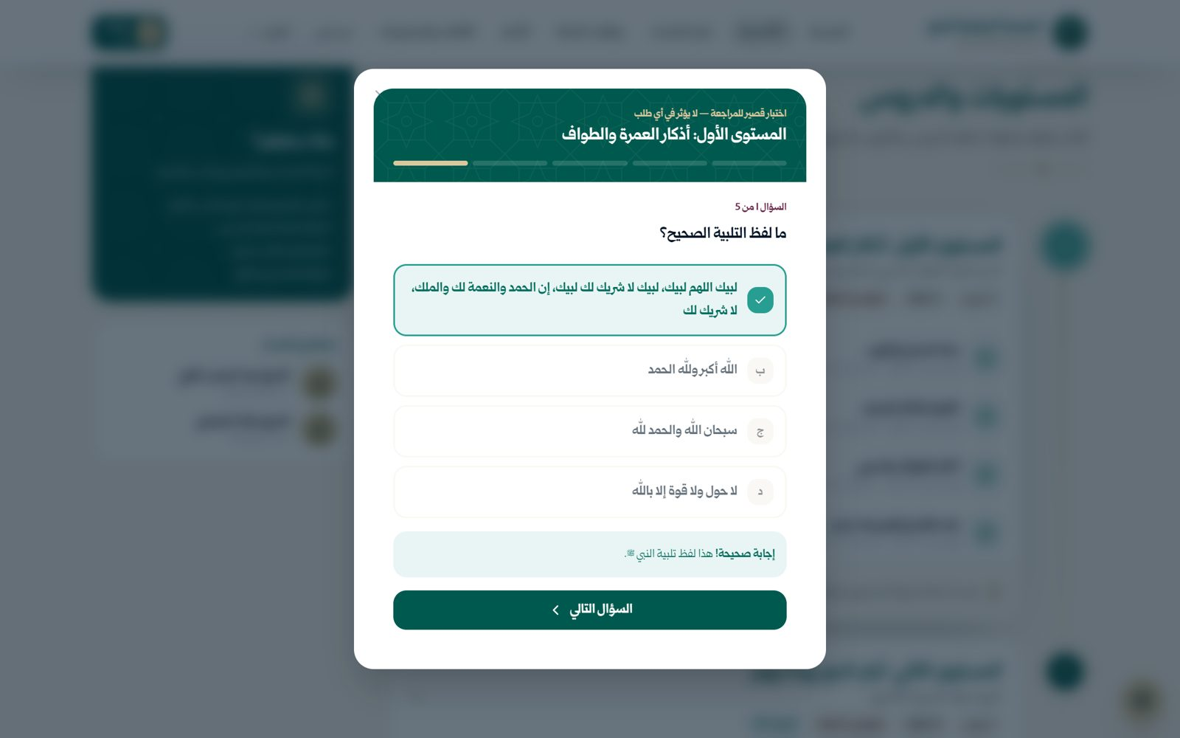
صورة 184: التغذية الراجعة بعد كل إجابة
ما يجب عليك فعله:
- اضغط «السؤال التالي» حتى «عرض النتيجة».
النتيجة المتوقعة: تظهر النتيجة.

الخطوة 12: نتيجة الاختبار
تظهر علامتك من 5 مع رسالة تشجيع، وزرا «إعادة الاختبار» و«إنهاء».
صورة 185: نتيجة الاختبار
ما يجب عليك فعله:
- اضغط «إنهاء».
النتيجة المتوقعة: تعود إلى صفحة المسار.

الخطوة 13: شهادة إتمام المسار
في أسفل صفحة المسار الشهادة باسمك ورقمك الوطني ورقم الشهادة ورمز التحقق وتاريخ الإصدار. قبل إتمام كل الدروس تظهر مقفلة مع عدد الدروس المتبقية.
صورة 186: شهادة إتمام المسار
ما يجب عليك فعله:
- اضغط «حفظ في خزنة الوثائق» (الإطار 1‏) أو «طباعة» (الإطار 2‏).
النتيجة المتوقعة: تُحفظ الشهادة في حسابك.

الخطوة 14: حُفظت الشهادة
تظهر رسالة تأكيد أن الشهادة متاحة في حسابك، وتظهر توصيةً مستوفاة في قائمة التجهيز قبل السفر.
صورة 187: حُفظت الشهادة في خزنة الوثائق
ما يجب عليك فعله:
- أكمل بقية المسارات بالطريقة نفسها.
النتيجة المتوقعة: شهادة لكل مسار تكمله.

الفصل 12: حالات خاصة تصادفك في الطلب
تتعامل المنصة مع حالات كثيرة تلقائياً وتقترح الحل في مكانه. هنا أهمها كما تظهر فعلاً على الشاشة.

صاحب الطلب أصغر من عمر القبول المباشر

الخطوة 1: التنبيه قبل أي دفع
غسان (‏60 عاماً) اختار التسجيل على القبول المباشر مع زوجته. في فحص الأهلية ظهر أن العمر المقبول هذا الموسم 68 عاماً فأكثر، قبل أن يدفع أي مبلغ.
صورة 188: غسان (‏60 عاماً) اختار القبول المباشر: تنبيه قبل أي دفع
ما يجب عليك فعله:
- اقرأ الملاحظة.
النتيجة المتوقعة: يظهر صندوق الحلول.

الخطوة 2: التسجيل الأولي على القرعة بدلاً من ذلك
الحل الأول بضغطة واحدة: تحويل الطلب نفسه إلى التسجيل الأولي على القرعة بالأفراد أنفسهم دون إعادة الخطوات. والحل الثاني: إضافة والد أو والدة أكبر سناً فيصبح صاحب الطلب.
صورة 189: الحل: التسجيل الأولي على القرعة بدلاً من ذلك
ما يجب عليك فعله:
- اضغط «التسجيل الأولي على القرعة بدلاً من ذلك».
النتيجة المتوقعة: يُعاد الفحص على شروط القرعة.

الخطوة 3: حُوّل الطلب إلى القرعة
يجتاز الطلب الفحص، ويصبح ما يُدفع الآن رسم التسجيل فقط.
صورة 190: حُوّل الطلب إلى القرعة بالأفراد أنفسهم
ما يجب عليك فعله:
- اضغط «متابعة» وأكمل الموافقات.
النتيجة المتوقعة: تصل إلى ملخص طلب القرعة.

الخطوة 4: ملخص طلب القرعة
نوع الطلب «التسجيل الأولي على القرعة»، والقرعة علنية ببث مباشر يوم السبت 26 أيلول على 35% من الحصة: تُسحب فيها سنوات ميلاد، ولبعضها أشهر. ويُطابَق الطلب بميلاد صاحبه (غسان: نيسان 1966‏)، فإن سُحبت سنته، أو شهره منها، قُبل الطلب كله.
صورة 191: ملخص طلب القرعة: رسم التسجيل فقط الآن
ما يجب عليك فعله:
- راجع الملخص.
النتيجة المتوقعة: المبلغ الآن: رسم التسجيل فقط.

الخطوة 5: متى تدفع الدفعة الأولى؟
في التسجيل الأولي على القرعة تدفع الآن 25 دولاراً للفرد فقط. الدفعة الأولى (‏3,500 دولار للفرد) تُدفع عند تثبيت التسجيل إن قُبل طلبك في القرعة (‏11 – 27 تشرين الأول).
صورة 192: الدفعة الأولى عند تثبيت التسجيل إن قُبل الطلب في القرعة
ما يجب عليك فعله:
- اضغط «إلى الدفع» وأكمل كالمعتاد.
النتيجة المتوقعة: يُقدَّم طلب القرعة.

الخطوة 6: إن لم تُسحب سنة صاحب الطلب
بعد نشر النتائج: غسان من مواليد نيسان 1966، ولم تكن 1966 بين سنوات الميلاد المسحوبة. فيظهر «لم يُقبل طلبك في قرعة هذا الموسم» مع السبب، ورابط إلى جدول نتائج القرعة. ولو سُحبت سنته بأشهر محددة ليس منها نيسان لظهر ذلك أيضاً.
صورة 193: لم تُسحب سنة ميلاد صاحب الطلب: لم يُقبل في قرعة هذا الموسم
ما يجب عليك فعله:
- اضغط «جدول نتائج القرعة» لترى السنوات والأشهر المسحوبة.
النتيجة المتوقعة: يمكنك التسجيل في الموسم القادم.

طلب على القرعة من البداية

الخطوة 7: طلب فردي على القرعة
وائل (‏46 عاماً، من مواليد آذار 1980‏) يقدّم طلباً فردياً في التسجيل الأولي على القرعة: الملخص يبيّن رسم التسجيل فقط.
صورة 194: طلب فردي على القرعة: رسم التسجيل فقط الآن
ما يجب عليك فعله:
- اضغط «إلى الدفع».
النتيجة المتوقعة: تدفع رسم التسجيل وتقدّم الطلب.

الخطوة 8: مُقدَّم
شريط مراحل طلب القرعة: مُقدَّم، تدقيق البيانات، مؤهل، القرعة العلنية، ثم مقبول بالقرعة أو لم يُقبل.
صورة 195: طلب القرعة: مُقدَّم
ما يجب عليك فعله:
- تابع الشريط.
النتيجة المتوقعة: تنتقل المراحل تباعاً.

الخطوة 9: مؤهل بانتظار السحب
طلبك في التسجيل الأولي على القرعة، وموعد السحب السبت 26 أيلول ببث مباشر. ويبيّن لك شهر ميلاد صاحب الطلب وسنته اللذين يُطابَق بهما.
صورة 196: طلب القرعة: مؤهل بانتظار السحب
ما يجب عليك فعله:
- انتظر موعد القرعة.
النتيجة المتوقعة: يصلك إشعار عند بدء البث.

الخطوة 10: القرعة العلنية ببث مباشر
تظهر شاشة البث: تتوالى سنوات الميلاد المسحوبة، وأمام كل سنة «جميع الأشهر» أو أشهرها المسحوبة، وتُضاء سنة صاحب طلبك إن سُحبت. بإشراف لجنة تنظيم القرعة.
صورة 197: القرعة العلنية ببث مباشر: تتوالى سنوات الميلاد المسحوبة
ما يجب عليك فعله:
- تابع البث.
النتيجة المتوقعة: إن سُحبت سنة صاحب طلبك، أو شهره منها، يُقبل الطلب.

الخطوة 11: قُبلت بالقرعة
تظهر بطاقة القبول «مقبول بالقرعة: سُحبت مواليد 1980 كاملة».
صورة 198: قُبلت بالقرعة: سُحبت مواليد 1980 كاملة
ما يجب عليك فعله:
- مرّر إلى الخطوات.
النتيجة المتوقعة: تبدأ خطوات ما بعد القبول.

الخطوة 12: المقبول بالقرعة يؤكد أولاً
الخطوة الأولى: تأكيد القبول والتوقيع على التعليمات كما شرحنا، ثم يظهر فوراً طلب الدفعة الأولى لتثبيت التسجيل قبل 27 تشرين الأول.
صورة 199: المقبول بالقرعة: التأكيد ثم الدفعة الأولى
ما يجب عليك فعله:
- اقرأ التعليمات ووقّع.
النتيجة المتوقعة: يظهر طلب الدفعة الأولى.

الخطوة 13: ادفع الدفعة الأولى
تدفع الآن الدفعة الأولى (‏3,500 دولار للفرد)، والدفعة الثانية عند الانضمام إلى مجموعة، بالطريقتين نفسيهما (شام كاش أو المصرف).
صورة 200: المقبول بالقرعة يدفع الدفعة الأولى بعد التأكيد
ما يجب عليك فعله:
- اختر طريقة الدفع وأكمل.
النتيجة المتوقعة: تُفتح خطوة الصورة الشخصية.

امرأة دون 44 عاماً

الخطوة 14: يلزم محرم
ريم (‏36 عاماً) قدّمت طلباً فردياً. فحص الأهلية يبيّن أن المرأة من مواليد 1982 فما بعد تحتاج محرماً في الطلب نفسه، ويقترح زر «أضف محرماً لها».
صورة 201: امرأة دون 44 عاماً: يلزم إضافة محرم
ما يجب عليك فعله:
- اضغط «أضف محرماً لها» وأضف الأخ أو الأب بالرقم الوطني.
النتيجة المتوقعة: يُعاد الفحص ويصبح الطلب مؤهلاً.

الأسئلة والمشكلات الشائعة
أجوبة مختصرة عن أكثر ما يسأل عنه الحجاج، مأخوذة من الشروط والأسئلة الشائعة المنشورة في المنصة ومن سلوك المنصة الفعلي.
نسيت كلمة المرور، ماذا أفعل؟
لا يوجد في هذه النسخة خيار لاستعادة كلمة المرور من الشاشة. تواصل مع مكتب التسجيل في محافظتك أو اتصل بالرقم 011 000 1448 لإعادة تعيينها.
لم يصلني رمز التحقق
انتظر 60 ثانية ثم اضغط «إعادة إرسال الرمز». تأكد أن رقم الهاتف صحيح من زر «تعديل رقم الهاتف». (في النسخة التجريبية الرمز دائماً 1448.)
هل أحتاج إلى حساب لأعرف الشروط ونتائج القبول؟
لا. الشروط والأخبار والأكاديمية ومواقيت الصلاة ونتائج القبول والتحقق من الجهات متاحة للجميع. الحساب مطلوب لتقديم الطلب ومتابعته.
كم طلباً يمكنني تقديمه في الموسم؟
طلب واحد لكل شخص في كل تسجيل. من لم يُقبل في القبول المباشر يمكنه التسجيل الأولي على القرعة بطلب جديد.
كم شخصاً يمكنني أن أصطحب معي؟
حتى 3 مرافقين، وحتى 5 للرجل مع زوجته وأولاده. الطلب العائلي يُقبل أو يُرفض كوحدة واحدة.
أضفت والدتي فأصبح الطلب باسمها. لماذا؟
صاحب الطلب هو دائماً الأكبر سناً في الطلب. تنتقل صلات القرابة بالنسبة إليه ويصله رمز موافقة على هاتفه.
والدي من مواليد 1955، هل يستطيع التقديم وحده؟
لا. من بلغ 69 عاماً يحتاج مرافقاً مسمّى في الطلب نفسه (‏17 عاماً فأكثر ودون 69‏).
متى تحتاج المرأة إلى محرم؟
المرأة من مواليد 1982 فما بعد (دون 44 عاماً) تحتاج محرماً في الطلب نفسه.
أديت الحج سابقاً، هل يمكنني التقديم؟
لا، إلا محرماً لوالدتك أو زوجتك ضمن الطلب نفسه.
هل ينتقل طلبي إلى القرعة إذا لم أُقبل مباشرة؟
لا ينتقل تلقائياً. التسجيل الأولي على القرعة طلب مستقل، وتساعدك المنصة على نقل الأفراد أنفسهم بضغطة واحدة. الدفعة الأولى التي دفعتها تبقى رصيداً أو تُعاد إليك.
هل يمكنني تعديل الطلب بعد تقديمه؟
قبل التقديم يمكنك الرجوع إلى أي مرحلة منجزة من شريط المراحل وتعديلها. بعد التقديم النهائي تواصل مع مكتب التسجيل.
ما طرق الدفع؟
شام كاش، أو المصرف المعتمد بالرقم المرجعي ثم رفع صورة إشعار الدفع. لا يوجد دفع بالبطاقة المصرفية.
هل رسم التسجيل يُسترد؟
رسم التسجيل (‏25 دولاراً للفرد) لا يُسترد. الدفعة الأولى تُعاد إن لم يُقبل الطلب ولم تنقله إلى القرعة.
متى أدفع تكلفة الحج؟
على دفعتين في موسم 1448: الأولى (‏3,500 دولار للفرد) مع التسجيل على القبول المباشر أو عند تثبيت التسجيل لمن قُبل بالقرعة، والثانية (‏1,250 دولار للفرد مع الهدي 180 دولاراً) عند الانضمام إلى مجموعة.
رُفضت وثيقة، ماذا أفعل؟
اقرأ السبب المكتوب تحت الوثيقة، أصلحه (مثلاً جدّد الجواز إن كانت صلاحيته أقل من 6 أشهر بعد العودة)، ثم اضغط «رفع من جديد».
كيف يكون السكن، وهل تكلّف احتياجات كبير السن شيئاً؟
السكن العام دون كلفة: الرجال وحدهم والنساء وحدهن. ولكم بدلاً منه غرف خاصة لأفراد طلبكم وحدكم تتوزعون عليها كما تشاؤون، لكل فرد سرير: فالأربعة يأخذون غرفة بأربعة أسرّة أو غرفتين بسريرين، والستة غرفتين بثلاثة أسرّة مثلاً. سعر الفرد يحدده التكتل، وكلما قلّت أسرّة الغرفة ارتفع. أما الاحتياجات الخاصة (كرسي متحرك، صعوبة في المشي...) فتُراعى في توزيع الغرف والنقل دون أي كلفة إضافية.
هل يمكنني تغيير مجموعتي؟
نعم في مدة الإلحاق بالمجموعات: تتفق مع المجموعة الجديدة وتوقّع عقدها في المكتب، فيلحقكم الموظف بها. الطلب العائلي ينتقل كاملاً أو لا ينتقل، ولا يُنقل كبير السن دون مرافقه.
وصلتني رسالة من حملة تعدني بمقعد مضمون
لا تدفع شيئاً. تحقق من الجهة في صفحة «التحقق من الجهات والوثائق» وأبلغ عنها من الصفحة نفسها. الإيصالات الرسمية تصدر من المنصة فقط.
كيف أتأكد أن الإيصال أو الشهادة صحيحة؟
من صفحة التحقق ← «التحقق من وثيقة»: اكتب رقمها أو امسح رمز QR.
ماذا أفعل في حالة طارئة أثناء الحج؟
اضغط زر «طوارئ» الأحمر في صفحة الطلب أو «حالتي الآن»، اختر نوع الحالة والشخص، فيُرسل موقعك تلقائياً إلى الفريق الطبي ورئيس المجموعة وغرفة العمليات.
لا يوجد اتصال بالإنترنت
الصفحات التي فتحتها سابقاً ودروس الأكاديمية المسموعة تبقى متاحة، وتُحدَّث المنصة تلقائياً عند عودة الاتصال. على الهاتف يمكنك تثبيت المنصة كتطبيق عند ظهور دعوة التثبيت.
الخط صغير ولا أستطيع القراءة
اضغط «+» في الشريط العلوي، أو استخدم أزرار «استمع» الموجودة في معظم الشاشات لسماع النص.

ملحق 1: مواعيد موسم 1448هـ
الموعد الهجري | الموعد الميلادي | ما يحدث
29 صفر – 12 ربيع الأول | 12 – 25 آب 2026 | التسجيل على القبول المباشر (مواليد 1958 فما قبل ومرافقوهم): رسم التسجيل + الدفعة الأولى
13 ربيع الأول | 26 آب 2026 | اعتماد قوائم القبول المباشر
13 – 28 ربيع الأول | 26 آب – 10 أيلول 2026 | التسجيل الأولي على القرعة (طلب مستقل، رسم التسجيل فقط)
29 ربيع الأول | 11 أيلول 2026 | إغلاق التسجيل على الحج: لا طلبات جديدة إلا باستثناء من الإدارة
15 ربيع الآخر | السبت 26 أيلول 2026 | القرعة العلنية في دير الزور ونشر نتائجها: تُسحب سنوات ميلاد، ولبعضها أشهر
30 ربيع الآخر – 16 جمادى الأولى | 11 – 27 تشرين الأول 2026 | تأكيد القبول، وتثبيت المقبولين بالقرعة تسجيلهم بالدفعة الأولى؛ ومن لا يؤكد حتى 27 تشرين الأول يسقط قبوله
2 جمادى الآخرة – 7 شعبان (تقديري) | 12 تشرين الثاني 2026 – 15 كانون الثاني 2027 | الإلحاق بمجموعة: الاتفاق معها وتوقيع العقد في المكتب، ثم الدفعة الثانية فجواز السفر فالوثائق الطبية
1 – 15 ذو القعدة | 8 – 22 نيسان 2027 | إصدار التأشيرات وتوزيع الرحلات
24 ذو القعدة | 1 أيار 2027 | السفر: دمشق ← جدة ← مكة
8 – 12 ذو الحجة | 14 – 18 أيار 2027 | المشاعر المقدسة
23 ذو الحجة | 29 أيار 2027 | العودة: المدينة ← دمشق

ملحق 2: الرسوم والتكاليف
البند | المبلغ | متى يُدفع
رسم التسجيل | 25 دولاراً للفرد | عند التقديم — لا يُسترد
الدفعة الأولى من تكلفة الحج | 3,500 دولار للفرد | مع التسجيل على القبول المباشر، أو عند تثبيت التسجيل لمن قُبل بالقرعة
الدفعة الثانية | 1,250 دولار للفرد | عند الانضمام إلى مجموعة
الهدي | 180 دولاراً للفرد | مع الدفعة الثانية
السكن الخاص (اختياري) | للفرد، يحدده التكتل بحسب أسرّة الغرفة | مع الدفعة الثانية — والسكن العام دون كلفة

طرق الدفع المعتمدة: شام كاش، أو المصرف المعتمد بالرقم المرجعي مع رفع إشعار الدفع. لكل دفعة إيصال رقمي مستقل قابل للتحقق.

ملحق 3: شروط الموسم باختصار
الشرط | القاعدة
صاحب الطلب | من مواليد 1997 فما قبل (‏29 عاماً فأكثر)
المرافق | من مواليد 2009 فما قبل (‏17 عاماً فأكثر)
المرأة | من مواليد 1982 فما بعد (دون 44 عاماً) تحتاج محرماً في الطلب
كبير السن | من مواليد 1957 فما قبل (‏69 عاماً فأكثر) يحتاج مرافقاً مسمّى في الطلب
القبول المباشر | صاحب الطلب من مواليد 1958 فما قبل، أي 68 عاماً فأكثر (تحدده الإدارة كل موسم)
عدد المرافقين | حتى 3، وحتى 5 للرجل مع زوجته وأولاده
الشروط الثابتة | مسلم، سوري، لم يحج سابقاً (إلا محرماً لأمه أو زوجته)، غير مصاب بمرض عضال
عدد الطلبات | طلب واحد لكل شخص في كل تسجيل

ملحق 4: أرقام التواصل
الجهة | التفاصيل
مكتب التسجيل في محافظتك | لكل محافظة مكتب واحد، ومكاتب في تركيا ومصر والأردن
هاتف المساعدة | 011 000 1448 (+963 11 000 1448‏)
غرفة العمليات أثناء الموسم | 920-1448
البريد الإلكتروني | info@hajj-demo.sy
أوقات الدوام | الأحد – الخميس، 8:30 صباحاً – 3:30 عصراً

ملحق 5: الوثائق التي ستحتاجها ومتى
المرحلة | المطلوب
عند إنشاء الحساب | الرقم الوطني ورقم الهاتف فقط
عند تقديم الطلب | الرقم الوطني للمرافقين أو دفتر العائلة — لا جواز ولا صورة ولا وثائق طبية
بعد القبول والدفعة الأولى | صورة شخصية بخلفية بيضاء لكل فرد
بعد الدفعة الثانية | جواز سفر ساري 6 أشهر بعد العودة، لكل فرد
بعد الانضمام إلى مجموعة | شهادات لقاح كورونا والحمى الشوكية (والإنفلونزا لمن بلغ 60‏)، التقرير الطبي، والوصفة لمن يتناول دواءً دائماً
قبل السفر | الأدوية لمدة 35 يوماً مع وصفة، سوار الحاج، البطاقة الرقمية على الهاتف

